Казахский университет международных отношений и мировых языков имени Абылай хана

УДК 811.111'366.587 На правах рукописи

ОСОКИНА ДАРЬЯ ОЛЕГОВНА

Когнитивно-фреймовые модели формирования терминосистемы электронного обучения (на материале английского языка)

6D021000 – Иностранная филология
Диссертация на соискание
степени доктора философии (PhD)

Научные консультанты:
Доктор филологических наук, профессор
Мурзалина Ботагоз Казбековна

Доктор PhD, профессор
Табачникова - Смит Ольга Марковна
(г. Престон, Англия)

Республика Казахстан
Алматы, 2021
СОДЕРЖАНИЕ
ОПРЕДЕЛЕНИЯ, ОБОЗНАЧЕНИЯ И СОКРАЩЕНИЯ …………. | 3
ВВЕДЕНИЕ ………………………………………………………………. | 4
1 ИССЛЕДОВАНИЕ ТЕРМИНОСИСТЕМЫ ЭЛЕКТРОННОГО ОБУЧЕНИЯ С ПОЗИЦИЙ КОГНИТИВНОЙ ЛИНГВИСТИКИ… | 12
1.1 Когнитивный подход в изучении терминосистемы ………............... | 12
1.2 Фреймовый подход к систематизации терминосистемы электронного обучения …………………………………………............... | 26
Выводы по первому разделу ...…………………………………………. | 33
2 СОВРЕМЕННОЕ СОСТОЯНИЕ ТЕРМИНОСИСТЕМЫ ЭЛЕКТРОННОГО ОБУЧЕНИЯ ……………………………………… | 35
2.1 Тенденции формирования терминов электронного обучения в современном английском языке ………………………………………… | 35
2.2 Концептуальная деривация английских терминов электронного обучения …………………………………………………………………... | 49
2.3 Когнитивно-семантическая структура терминов электронного обучения в современном английском языке ……………………………. | 67
Выводы по второму разделу ……………………………………………. | 111
3 КОГНИТИВНО-ФРЕЙМОВАЯ ХАРАКТЕРИСТИКА ТЕРМИНОСИСТЕМЫ ЭЛЕКТРОННОГО ОБУЧЕНИЯ ………… | 113
3.1 Фреймовые модели как способ репрезентации терминосистемы электронного обучения …………………………………………………... | 113
3.2 Фреймовый анализ терминов электронного обучения в современном английском языке ………………………………………… | 122
Выводы по третьему разделу …………………………………………… | 154
ЗАКЛЮЧЕНИЕ …………………………………………………………. | 155
СПИСОК ИСПОЛЬЗОВАННЫХ ИСТОЧНИКОВ …….................... | 158
ПРИЛОЖЕНИЕ А Статистические данные исследования ………. | 170
ПРИЛОЖЕНИЕ Б Источники фактического материала …………. | 195
ПРИЛОЖЕНИЕ В Глоссарий английской терминов электронного обучения ……………………………………………...…. | 200

ОПРЕДЕЛЕНИЯ, ОБОЗНАЧЕНИЯ И СОКРАЩЕНИЯ

В диссертации применяются следующие термины с соответствующими определениями:
Термин – слово или словосочетание, обозначающее понятие специальной области знания или деятельности.
Терминосистема – результат сознательного упорядочения или конструирования из естественных, но специально отобранных единиц, являющихся полноценными терминами
Терминология – организованная совокупность терминов в специальном языке определнной области знания
Концепт – ментальное образование, базовая единица мыслительного кода человека, обладающего относительно упорядоченной внутренней структурой, представляющая собой результат когнитивной деятельности личности и общества и несущая комплексную информацию об отображаемом объекте
Фрейм – сложный концепт, знание о типичной организации события, ситуации или действия, включая нормы языковой практики, основанные на предыдущем опыте и как следствие на предвидении определенных ожиданий.
Фреймовый анализ – выявление элементов фреймовой структуры отражающих глубинную сущность ментальных процессов, предшествовавших акту номинации.
Фреймовая модель – структурированная семантическая сеть, элементы которой представлены в сложной конфигурации слотов и их содержания.
Слот – ментальная конструкция из двух элементов, имени словта, используемого для идентификации и описания основного понятия и значения слота.
ТЕ – терминологическая единица
ТЗ – терминологическое значение
ТС – терминологическое словосочетание
ЛЗ – лексическое значение
ЭО – Электронное обучение
ИКТ – Информационные коммуникативные технологии

ВВЕДЕНИЕ

Современный этап развития лингвистики характеризуется антропоцентричностью и междисциплинарностью, а именно приближением лингвистических знаний к реальному объекту — языку и его функционированию в новом глобализированном, постоянно меняющемся мире. Язык — инструмент общения, растущего и развивающегося человеческого сообщества, это динамическая система, которая изменяется вместе с обществом. Язык аккумулируя когнитивно информацию является источником знания о явлениях, процессах и понятиях в сфере образования.
Характерная особенность лексической системы языка — ее открытость; в лексике как наиболее подвижном уровне языка отражаются изменения, которые происходят в различных сферах жизни. Продуктивными средствами развития языка являются неологизмы, а также специальные слова и термины, образующие систему английских терминов электронного обучения, это и определяет актуальность данной работы.
В последние десятилетия развитие технологий и средств коммуникации способствовало появлению новых терминов и в образовательной сфере. Электронное обучение является наиболее динамично развивающейся сферой общения современного общества. Активно развивающаяся терминология электронного обучения представляет собой интересный материал для обширного лингвистического исследования, являясь сферой интенсивного формирования новых терминов и терминосистемы электронного обучения.
С развитием интернета исследователи всего мира получили доступ к цифровым материалам и большому количеству научных данных, что послужило толчком к развитию новых видов образования, таких как электронное обучение, дистанционное обучение, массовые онлайн курсы. Также появилось множество цифровых образовательных продуктов, например, электронные текстовые информационные источники, статические и динамические изображения, мультимедиа среды, информационные инструменты и др. Как следствие такого развития появилась необходимость в образовательной терминологии, описывающей новые способы обучения, пути и средства в процессе обучения.
Таким образом, актуальность темы диссертационного исследования определяется потребностью в системном описании специальных английских слов и терминов сферы электронного обучения, так как английский язык активно внедряется образовательное пространство Казахстана, а электронная терминология является лексической системой интегрирующейся в коммуникативное пространство современного казахстанского общества.
Кроме того, актуальность исследования терминов электронного обучения в современном английском языке обусловлена внедрением государственной программы «Цифровой Казахстан», ключевой целью которой является решение вопроса цифровой грамотности в сфере образования на средней, профессиональной и высшей ступенях. В задачи программы входит обновление системы образования согласно новым цифровым технологиями, предусматривающим компетенции по использованию информационно-коммуникативных технологий [1]. Как следствие, процессы цифровизации, актуализации содержания образования и интеграции в глобальную систему образования, предусмотренные программой «Цифровой Казахстан», оказывают существенное влияние на коммуникативное пространство современного казахстанского общества.
Когнитивный подход в моделировании терминологии получил большое распространение в современной лингвистике, так как когнитивная парадигма в исследовании терминов предполагает не только описание терминов, выявление дефиниционных характеристик научного понятия, реализуемого терминами, но и выстраивание системы терминов посредством инструментов моделирования и упорядочения внутрисистемных связей между терминами [2].
В этой связи, когнитивно-фреймовое моделирование терминов остается актуальным, поскольку фрейм, являясь сложным концептом, воплощает не только ситуативное значение актуализирующих его терминологических единиц, но и фиксирует весь терминологический путь определенного научного знания, системы понятий, сформировавшихся в процессе получения, переработки, передачи и хранения информации об окружающей действительности.
Важно подчеркнуть, что несмотря на наличие многочисленных исследований терминосистемы сферы образования и терминологии информационно-коммуникативных технологий, терминология электронного обучения не становилась объектом комплексного лингвистического анализа и когнитивно-фреймового моделирования. Динамичное развитие и значительные трансформации английского словарного фонда в сфере электронного образования, предопределенные актуальными тенденциями и инновационными процессами, все еще является не в полной мере исследованным, что свидетельствует об актуальности настоящего исследования.
Объектом исследования является терминосистема электронного обучения в современном английском языке.
Предметом исследования являются фреймовые модели формирования терминосистемы электронного обучения в современном английском языке.
Цель диссертационной работы заключается в системном изучении и комплексном описании когнитивно-фреймовых моделей терминосистемы электронного обучения в современном английском языке.
Для достижения поставленной цели решаются следующие задачи:
- анализ современных исследований английской терминосистемы, в частности когнитивного аспекта изучения терминов электронного обучения;
- осуществление выборки терминов электронного обучения на основе профессиональных англоязычных текстов;
- выявление основных концептуально-деривационных моделей английских терминов электронного обучения;
- анализ когнитивно-семантической структуры современных английских терминов электронного обучения;
- репрезентация терминосистемы электронного обучения в виде фрейма и выделение категориальных групп;
- фреймовый анализ терминов электронного обучения в современном английском языке.
В качестве материала исследования были выбраны термины электронного образования (слова и словосочетания), отобранные путём сплошной выборки. Источниками английских терминов электронного обучения являются гипертексты образовательных сайтов, электронных ресурсов, интернет - источников и различных цифровых образовательных продуктов. Значительная часть материала исследования извлечена из научных публикаций исследователей, а также из материалов энциклопедий, лингвистических словарей, монографий и специализированных глоссариев. Основными критериями отбора терминов электронного обучения из профессиональных текстов стали: новизна лексической единицы, семантический критерий, а именно взаимосвязь с иноязычным образованием; результат анализа контекстов, а именно, воспроизводимость термина или терминосочетания в текстах научных публикаций по теме электронного обучения и пр. При этом, достаточным основанием для отбора терминов в качестве объекта исследования принимается соответствие одному из перечисленных критериев. Общее количество проанализированных терминов составило более 2000 единиц.
Теоретико-методологической основой диссертационной работы являются положения когнитивной лингвистики о языке как когнитивном механизме, базовых отношениях понятий язык – действительность и язык – мышление и концепте, а также идеи современного терминоведения о когнитивной природе термина и моделирующей способности терминологии в целом. В данном исследовании язык рассматривается как интенсивно развивающаяся система, характеризующаяся динамическими процессами, в основе которой лежит принцип единства формы и содержания.
Теоретической базой исследования являются научные работы зарубежных и отечественных ученых. Научную основу диссертации определили идеи о системности лексики, о способах и ходе развития терминосистем, теории термина и терминоведения изложенные в трудах В. М. Лейчика, С. В. Гринева, Д. С. Лотте, К. Я. Авербуха, А.В. Суперанской, В.А. Татаринова, T. M. Cabre, J. Pearson, J. C. Sager, K. Kageura, D. Crystal, P. Newmark и других. Проблемам теории и методологии когнитивно-фреймового моделирования статических и динамических структур знания посвящены работы Н. Н. Болдырева, Е. С. Кубряковой, И. А. Стернина, М. Минского, Ч. Филлмора, P. Faber, C. Márquez Linares, V. Evans, E. Goffman, W. Martin, и др.
В казахстанской лингвистической науке проблемы терминов, терминоведения, концептологии рассматривается в работах А. Байтурсынова, Ш. Курманбайулы, К. Ж. Айдарбек, А. Е. Карлинского, И. В. Оспанова, Г. К. Сыздыкова, Д. М. Базарбекова, З. К. Ахметжановой, Э. Д. Сулейменовой, А. С. Аманжолова, А. Х. Азаматовой, А. М. Ахметбековой, С. Е. Исабекова и др.
Методы и приемы диссертационного исследования. В качестве методологической основы, определяющей парадигму исследования, принимаются системный и комплексный подходы к изучению языка как сложного явления. При решении поставленных задач использованы следующие методы исследования: метод критического анализа теоретической литературы по теме исследования; статистический метод - с целью установления количественных параметров, позволяющих выявить закономерности, регулярно проявляющиеся в терминосистеме электронного образования; описательный метод - с целью систематизации и классификации языкового материала; метод компонентного анализа – с целью выявления ядерных и периферийных значений терминов и специальных слов; метод семантического анализа – с целью определения значения терминов в контексте и наличия многозначности; метод структурного анализа – с целью установления состава и особенностей функционирования терминов и определения особенностей номинации; метод фреймового анализа – с целью построения модели терминосистемы электронного обучения.
Научная новизна работы заключается в том, что впервые осуществляется комплексный анализ английской терминологии электронного обучения как терминосистемы находящийся на стадии становления и активного развития. Впервые в работе описывается своеобразие английской терминологии электронного обучения, выявляются общие и специфические черты исследуемой группы терминов и их категориальные особенности. В исследовании анализируются и устанавливаются особенности терминологии электронного обучения на примере новых терминов и ранее известных единиц с эволюционировавшей семантикой. В результате анализа представлена тематическая классификация терминологии электронного обучения в виде фреймовой модели терминосистемы.
Теоретическая значимость диссертации состоит в изучении и обобщении закономерностей формирования английской терминосистемы электронного обучения и в развитии общей теории термина. Детальное изучение терминологии электронного обучения даёт возможность для классификации и систематизации терминов электронного обучения и позволяет выявить пути и способы их взаимодействия внутри терминосистемы. Проводимый анализ расширяет представление о терминосистеме электронного обучения, а метод когнитивно-фреймового моделирования позволил структурировать и представить терминосистему электронного обучения в современном английском языке. Постановка проблемы и обобщение достигнутых результатов способствует дальнейшему развитию исследования и углублению знаний о свойствах термина. Полученные результаты являются дополнением в развитие теории термина, терминоведение и терминографию исследуемой профессиональной сферы и дают представление о тенденциях и перспективах развития специальной английской лексики в сфере электронного обучения на материале наиболее продуктивных моделей формирования терминов.
Практическая значимость исследования состоит в возможности применения основных положений и материалов диссертации при составлении одно- и двуязычных словарей терминов, глоссариев и в специальной лексикографии. Данное исследование носит междисциплинарный характер и его результаты представляется возможным применять в профессиональном общении и письменной коммуникации, как при составлении электронных учебников и создании гипертекстов образовательных сайтов и других электронных ресурсов с образовательным контентом, а также при разработке содержимого интерфейсов электронных образовательных курсов. Полученные результаты могут быть использованы для преподавания ряда лингвистических курсов, в частности, теории терминоведения и терминографии, стилистики, когнитивной лингвистики и т.д., а также могут найти применение в практике преподавания английского языка для специальных целей, в учебных заведениях при подготовке специалистов в области электронного обучения. Результатом данной работы является учебно-практический глоссарий английских терминов электронного обучения, который может быть использован в электронной образовательной среде, в частности, для тестирования, практической работы и т.п.
Основные положения, выносимые на защиту
- Современное состояние терминологического фонда электронного обучения в английском языке определяется двумя факторами: динамичностью развития сферы электронного обучения и новейших образовательных технологий; усиливающейся ролью английского языка в сфере образования как объекта изучения и средства обучения. Английским терминам сферы электронного обучения присущи вариативность семантики, что является признаком формирующейся терминосистемы; мотивированность, что присуще состоявшимся терминам.
- Терминосистема электронного обучения современного английского языка характеризуется процессами, основанными на принципах концептуальной деривации, которые обеспечиваются различными языковыми механизмами. Терминосистема электронного обучения представлена преимущественным преобладанием двух и трехкомпонентных терминов, а также наличием многокомпонентных терминов, и характеризуются вариативностью структурных моделей.
- Когнитивно – семантическая структура терминологических единиц электронного обучения в современном английском языке характеризуется следующими динамическими процессами: а) семантической модификацией (видоизменением смыслового содержания слова, появлением в его значении новых семантических компонентов, утратой не соответствующих реальной действительности элементов смысла, актуализацией социально значимых сем); б) внутрисловной семантической деривацией (появлением в языке семантических новаций, формированием у слова новых значений); в) семантическая трансформацией (изменением состава смысловых компонентов в лексическом значении слова). Кроме того, английской терминологии электронного обучения характерны когнитивно-семантические процессы, как расширение, сужение значения термина, метафорическое переосмысления и метонимический перенос.
- Концепт E-LEARNING может быть представлен в виде фрейма, обладающего следующими признаками: наличие агента, субъекта, цели процесса; принципов процесса, сферы его реализации, средств и ресурсов, и составляющих компонентов. Фреймовые модели терминосистемы электронного обучения, вербализующиеся терминологическими единицами, образуют комплексную разветвленную структуру и представлены семью субфреймами: E-LEARNING PARTICIPANTS, E-LEARNING ENVIRONMENT, E-LEARNING EVENTS, E-LEARNING PRINCIPLES, E-LEARNING MANAGEMENT, E-LEARNING CONTENT, E-LEARNING RESOURCES, взаимосвязанными с тематическими макрополями английской терминологии электронного обучения. Термины, актуализирующие выделенные субфреймы, объединены общим когнитивно – семантическим признаком.
- Модели субфреймов гетерогенны, так как количество слотов первого и второго уровня варьируется от двух до одиннадцати в пределах одного субфрейма. Неравномерное наполнение субфреймов и слотов терминологическими единицами, актуализирующими информацию об изучаемой сферы, подтверждает разную степень структурированности представленного в этих фрагментах специального знания. Субфрейм E-LEARNING EVENTS обладает наиболее развитой структурой и является доминирующим по количеству содержащихся в нем слотов и субслотов и терминов, актуализирующих данное базовое понятие. Также данный субфрейм маркирован признаками сложной когнитивной структуры – сценария, компонентами которого являются элемент действия (процесс), событие, роли субъекта и объекта и их функции.
Апробация результатов исследования. Основные положения данного исследования были представлены на V международной практической конференции «Иноязычное образование: опыт, инновации и перспективы» (12-13 ноября 2018 года, КазУМОиМЯ им. Абылай хана, Алматы Казахстан), международной научно-практической конференции «Когнитивная лингвистика в контексте модернизации общественного сознания» (23-24 ноября 2018 года, КазНАИ им Т.К. Жургенова, Алматы, Казахстан), IX международной научно-практической конференции «Foreign Language Teaching and Applied Linguistics» (2-3 мая 2019 года, Ташкент, Узбекистан), III международной научно - практической конференции «Science and education in the modern world: challenges of the 21st century» (10-12 июня 2019 года, Нур-Султан, Казахстан), международной научно - практической конференции «ADVED 50th International Conference on Advances in Education and Social Sciences» (21-23 октября 2019 года, Стамбул, Турция), XI международной научно - практической конференции «Science and education in the modern world: challenges of the 21st century» (10-12 июля 2020 года, Нур-Султан, Казахстан), XIII международной научно - практической конференции Молодежь и Наука: Реальность и Будущее (2020 года, г. Невинномысск, Российская Федерация), VIII Международной научно-практической конференции «Актуальные проблемы науки и образования в условиях глобальных изменений» (15-16 ноября 2021, КазУМОиМЯ имени Абылай хана, Алматы, Казахстан). Результаты диссертационного исследования опубликованы в 15 научных работах, в том числе 4 публикации в изданиях, рекомендованных комитетом по контролю в сфере образования и науки Министерства образования и науки Республики Казахстан, 2 статьи в журналах, входящих в базу научных публикаций РИНЦ, 8 в сборниках международных научных конференций и 1 публикация в международном журнале, входящем в базу цитирования SCOPUS.
Диссертационная работа состоит из введения, трех разделов, заключения, списка использованных источников и приложений.
Во Введении обосновывается актуальность изучаемой темы, анализируется степень ее изученности, устанавливается объект и предмет исследования, формулируется цель и задачи, определяется научная новизна, характеризуется методологическая основа работы, раскрывается ее теоретическая и практическая значимость.
В первом разделе «Исследование терминосистемы электронного обучения с позиций когнитивной лингвистики» дается обзор когнитивного подхода в изучении терминосистемы в целом и описывается фреймовый подход к систематизации терминосистемы электронного обучения как инструмент анализа, дающий возможность представить изучаемую терминологию как структуру, отображающую профессиональные знания и систематизирующую терминологические единицы.
Во втором разделе «Современное состояние терминосистемы электронного обучения» раскрываются тенденции формирования английских терминов электронного обучения, анализируются концептуально-деривационные механизмы и выявляется когнитивно-семантическая структура английской терминологии электронного обучения.
В третьем разделе «Когнитивно-фреймовая характеристика терминосистемы электронного обучения» описываются фреймовые модели как способ репрезентации английской терминосистемы электронного обучения. В результате фреймового анализа выявляются базовые понятия и их категориальные отношения, моделируется фрейм концепта e-learning и выделяются субфреймы, модели которых включают слоты первого и второго порядка и терминологические единицы, актуализирующие их.
В Заключении диссертационной работы подводятся итоги исследования, приводятся результаты и общие выводы.
В Приложении А диссертации представлены таблицы и схемы, отражающие данные и результаты, полученные в ходе исследования.
В Приложении Б представлен список источников выборки фактического материала.
В приложении В приведен проект учебно-практического глоссария английских терминов электронного обучения.

1 ИССЛЕДОВАНИЕ ТЕРМИНОСИСТЕМЫ ЭЛЕКТРОННОГО ОБУЧЕНИЯ С ПОЗИЦИЙ КОГНИТИВНОЙ ЛИНГВИСТИКИ

1.1 Когнитивный подход в изучении терминосистемы
С интенсивным развитием когнитивной лингвистики в современном языкознании, исследование когнитивного аспекта формирования терминологии приобретает принципиальную значимость, а именно изучение принципов образования терминологических единиц и терминосистемы новой сферы знания с позиций когнитивно-коммуникативной парадигмы. Терминоведение как теоретическая наука о системах терминов и терминополях, являющихся объектом исследования, представляется важной сферой парадигматической теории номинации, многие закономерности которой исследуются с точки зрения положений когнитивной теории номинации.
В данном разделе рассматривается важность когнитивной лингвистики для изучения терминологии и терминосистем. Когнитивная лингвистика рассматривается в данной работе как лингвистическая парадигма для анализа специализированного языка и терминологических единиц, которые его характеризуют. Акцент, сделанный когнитивной лингвистикой на концептуальном описании, структуре и категориальной организации в определенной степени совпадает с ключевыми областями внимания терминологии, такими как научные онтологии, структура научных и технических областей и представление специализированных знаний.
Однако до сих пор при изучении терминов, мало использовались лингвистические модели для анализа семантики терминологических единиц и структуры текстов в специализированных языках. Существующие исследования по терминологии, как правило, ограничиваются описанием практических вопросов, касающихся организации базы данных, извлечения информации, дизайна терминов, языкового планирования и т.д.
В данной работе приемы и методы когнитивной лингвистики рассматриваются как методологическая основа для изучения терминологии. В этом отношении мы считаем, что научный язык не просто регистр, но важен как объект исследования сам по себе. Язык является идеальным образованием и реализуется в материальной форме [3; 4; 5]. Таким образом, он представляет интерес для когнитивной лингвистики.
Терминология - это больше, чем технический или частный пример общего языка. В современном обществе, в котором основное внимание уделяется науке и технологиям, структурирование, описание и перенос концепций специализированных знаний, привлекает внимание терминологии или обозначение концепций специализированных знаний. Согласно П. Фабер: «Информация в научно-технических текстах закодирована в терминах или специализированных единицах знаний, которые являются точками доступа к более сложным структурам знаний. Таким образом, они обозначают только верхушку айсберга. Под водой тянутся щупальца разнообразной концептуальной области, которая представляет собой неявное знание, лежащее в основе информации в тексте» [6, с.21].
Терминология как учебная дисциплина, фактически, возникла из-за растущей потребности в облегчении специализированного общения и перевода, а также передачи знаний между пользователями текста, принадлежащими к разным языковым сообществам и с аналогичным уровнем знаний. Теоретические предложения в этой области были в основном основаны на практике и сосредоточены на разработке глоссариев, специализированных словарей, терминологических и переводческих ресурсов. Как предметная область с явными предпосылками, терминология возникает из потребности технических специалистов и ученых в унификации концепций, и терминов их предметных областей, чтобы облегчить профессиональное общение и передачу знаний [7, с.37].
Термины – это часть языка, и в данном исследовании мы разделяем идею В. фон Гумбольдта, согласно которой, необходимо изучать их как созидающий процесс, а не в качестве мертвого продукта. Данная парадигма представляется оправданной, так как термины формируются согласно законами определенного языка; терминологическая номинация является творческим созидательным процессом, в основе которого лежит вербальный лингвокультурный опыт и научно-профессиональное знание человека. Так мы придерживаемся позиции, согласно которой терминология по сути является лингвистической и познавательной деятельностью. В этом смысле термины - это языковые единицы, которые передают концептуальное значение в рамках текстов специализированных знаний. В понимании природы терминов этот процесс передачи значения так же важен, как и понятие, которое они обозначают. Таким образом, терминологические единицы подлежат лингвистическому анализу. Поскольку этот тип анализа можно проводить разными способами, необходимо выбрать лингвистический подход, наиболее соответствующий объекту исследования. Такой подход должен быть лексически ориентированным и основанным на использовании. Он также должен уделять основное внимание значению и концептуальному представлению. Таким требованиям отвечают когнитивные лингвистические подходы.
В последнее десятилетие 21 века лингвистическая теория претерпевает когнитивный сдвиг [8], который привел к сосредоточению на концептуальной сети, лежащей в основе языка. Тот факт, что лингвистическая форма не может быть проанализирована в отрыве от значения, побудил лингвистов начать изучение отношений между синтаксисом и семантикой [9]. Эта тенденция наблюдается и в терминологии, так развивается когнитивный подход к изучению терминов, в основе которого лежит когнитивно-коммуникативная модель научного исследования. На современном этапе, среди лингвистов - терминологов все еще нет однозначного понимания задач когнитивного терминоведения, однако основным сходством является необходимость изучения функций и значения терминов как основы языковой картины мира специалиста определенной профессиональной сферы. В контексте рассматриваемого когнитивного подхода терминология рассматривается не изолировано, а в рамках их места и функций в специальном знании и профессиональной деятельности человека [10].
Необходимо отметить, что когнитивный аспект в изучении терминов, как новое самостоятельно-оформившееся направление лингвистических исследований в составе терминоведения, сложилось в 1990-х годах. Впервые С. В. Гринев употребляет понятие когнитивное терминоведение в 1998 году, в своем труде «Исторический систематизированный словарь терминов терминоведения» [11]. Далее, когнитивное терминоведение получает развитие в работах таких ученых как В. М. Лейчик [12], Володина М.Н. [13], Манерко Л. А. [14], В. Ф. Новодранова [15], [16], [17], Temmerman R. [18], Nelson K. [19] и пр. Теория терминологии, в основе которой лежит когнитивная парадигма, сосредотачивается на терминах в устных и письменных текстах и прилагает усилия для интеграции предпосылок когнитивной лингвистики и психологии в свои отчеты о структуре категорий и описании понятий.
Возникновение и развитие в лингвистике когнитивной парадигмы позволило по-другому посмотреть на многие явления и факты традиционной лингвистики, лингвистической семантики и терминоведения и сконцентрировать внимание на самой главной проблеме когнитивной лингвистики - на мыслительных механизмах, процессов, имеющих место в языке, языковых и речевых образованиях, на категоризации знания, на формах структурах хранения, переработки, представления и использования информации в вербальной форме [20].
Когнитивная терминология как самостоятельный аспект когнитивной лингвистики базируется на уже сложившихся принципах когнитивизма в лингвистике. В основе когнитивного направления в изучении языка профессиональной коммуникации является понимание языка как средства формирования и выражения мысли, хранения и организации знания в сознании, обмена знаниями. Такое понимание указывает на единство когнитивной и коммуникативной функций языка, которое А.С. Кубрякова рассматривала как единство общения и обобщения [21, с. 48]. Это дало основания О.И. Головановой определить ориентирующую функцию как главную для языка профессиональной коммуникации, потому что основные усилия исследователей в рамках когнитивной терминологии направлены на глубокое и всестороннее исследование когнитивной функции языка в профессиональной сфере во всех ее проявлениях [22]. Следовательно, принцип равноправия двух основных функций языка (когнитивной и коммуникативной) является методологически значимым для современной когнитивной терминологии.
Рассмотрим следующие принципы когнитивной терминологии: принцип равноправия двух основных функций языка, принцип многофакторности, принцип междисциплинарности, принцип системности, принцип антропоцентричности, принцип концептуального единства языка и речи, принцип разграничения концептуального и семантического уровней.
Суть принципа равноправия двух основных функций языка заключается в том, что при использовании языка профессиональной коммуникации обе функции постоянно согласуются и взаимодействуют. Возникает необходимость учитывать когнитивные и дискурсивные аспекты бытия и функционирования того или иного явления в ходе исследования конкретных языковых явлений, то есть необходимость изучения термина, по образному выражению А.С. Кубряковой, на перекрестке когниции и коммуникации [21, с. 51]. Целью такого анализа является выявление и детальное описание структур знания, мнений и оценок, которые закреплены за каждым термином. При акценте на когнитивную составляющую говорится о представлении и распределение информации в концептуальной структуре терминологии.
Принцип многофакторности при анализе термина связан с выявлением его роли в осуществлении познавательной и коммуникативной деятельности, а потому он тесно связан с принципом системности, согласно которому термины, которые исследуются, должны быть описаны не только по месту своего положения относительно самой системы языка профессиональной коммуникации, но и в отношении тех систем, частью которых является сам язык профессиональной коммуникации.
Принцип междисциплинарности подразумевает обобщение данных, полученных в области философии, когнитивной психологии, психолингвистики, логики, теории информации, теории познания, физиологии, нейронауки и др.
Принцип антропоцентричности связан с исследованием широкого круга языковых явлений, отраженных в языковом сознании говорящего в акте речи и установления системы его координат [22; 23]. В общих чертах этот принцип может быть сформулирован так: речь профессиональной коммуникации ориентируется на человека в его профессиональной когнитивной деятельности, в языке профессиональной коммуникации человек представлен во всем разнообразии ее функций [21, с. 51; 24, с. 156; 25].
Центральное положение в когнитивной теории занимают познавательные процессы концептуализации и категоризации, связанные с формированием концептуальной системы человека как системы знания о мире в виде концептов и категорий. С их учетом семантика термина не ограничивается областью собственно языкового знания, а является результатом определенного средства осмысления мира на основе соотношения языковых значений с конкретными концептами и категориями. Соответственно, значение рассматривается как когнитивная структура, включенная в модель знания и мысли, в конкретной концептуализации: то как концепт, схвачен знаком [21, с. 49].
Принцип концептуального единства языка и речи подразумевает их трактовку как единого объекта анализа. Это объясняется зависимостью языка профессиональной коммуникации от предметного мира, мыслительных процессов и речевого использования в их единстве и взаимосвязи. Такая трактовка подтверждается также возможностью выделения двух модусов языка профессиональной коммуникации: как комплекса категорий, существующих в потенциале, так и непрерывно повторяющегося процесса [9, с. 205].
В когнитивной лингвистике значение языковой единицы и смыслы, которые она передает в процессе речевой-мыслительной деятельности, образуют некий континуум, отражающий континуальный характер знания человека о мире, не являются фиксированными раз и навсегда. Данный факт приводит к отсутствию четких границ между значениями различных терминов и их многофункциональности. По мнению Н.Н. Болдырева и В.А. Масловой, системные языковые значения выступают как когнитивные точки референции в смысловом континууме, представляя соответствующие концепты и вокруг которых формируются определенные смысловые категории [26, с. 22; 27, с. 102]. Из вышесказанного следует, что проблема соотношения значения и смысла выступает как проблема соотношения между тем концептуальным содержанием, которое представляется языковым значением в системе языке, и той частью содержания концепта, которая передается речевым содержанием.
Это предусматривает учет принципа разграничения концептуального и семантического уровней. Их дифференциация приводит к выделению позаказного уровня концептуальной репрезентации и уровня языковой репрезентации, что, в свою очередь, обеспечивает существование концептуальной картины мира и языковой картины мира. Разграничение этих уровней проявляется в независимости концепта от языка, подтверждающий факт невербальности мышления. Только часть концептов получает языковую объективацию, что дает основание различать вербализованное и невербализованное концептуальное содержание, концепт как ментальную репрезентацию в виде гештальтной единицы, и его вербализованного коррелята. Дифференциация концептуального и семантического уровней не является абсолютной, она предусматривает одновременно также их взаимодействие. Она проявляется, в том, что семантика имеет два направления связей - в сторону концептуальной системы и в сторону речевой системы и, таким образом, является определенным интерфейсом, связывая языковую систему с концептуальной [10, с. 45].
Таким образом исходя из перечисленного анализа можно сделать вывод, что когнитивная терминология является сформировавшимся направлением лингвистической мысли, принципы исследования которого базируются на основных аспектах когнитивизма в лингвистике.
Одним из центральных понятий в когнитивном терминоведении и когнитивном терминоведении является концепт. Концепт – (понятие, представление) фундаментальная единица знания, имеющая центральное значение для категоризации и концептуализации. Понятия являются неотъемлемой частью концептуальной системы человека, и с раннего детства они переписываются на основе его практического опыта посредством процесса, называемого анализом перцептивного смысла. В результате этого процесса возникает самая элементарная концепция, известная как схема изображения. Понятия могут быть закодированы в языковом формате, известном как лексическое понятие. Хотя концепции являются относительно стабильными когнитивными объектами, они модифицируются постоянным эпизодическим и повторяющимся опытом.
При этом целесообразно предположить, что на современном этапе развития терминологических исследований понятие концепт является главным инструментом описания той или иной профессиональной лексики. На сегодня, всякий опыт стремления исследовать и осознать сущность концепта способствует пониманию и принятию факта наличия схожих понятий и их обозначений. Известно, что такие научные феномены, как концепт, понятия и значение в реальном текстовом употреблении часто функционируют как синонимы, заменяя друг друга во избежание монотонного повтора [10, с. 14; 25, c. 113; 28, c. 200; 29, c. 234; 30, c. 124].
Исследовав различные взгляды на соотношение категорий концепт и понятия, считаем целесообразным их разграничивать. Думается что категории концепт и понятие близкие, но в то же время неравносильные. Понятие как категория относится к единицам мышления, так и концепт, является ментальной единицей. Между тем, категория понятие включает в себя объем (т.е. комплекс предметов и явлений, охватываемых данным понятием), а также содержание (система объединенных в нем свойств и признаков одного и более предметов, событий или феноменов), тогда как концепт включает в себя исключительно содержание понятия, в том числе содержание термина, коррелирующего с этим понятием. Такой комплекс информации, опыта, ассоциаций и переживаний, который сопровождает данное конкретное слово, и является концептом, актуализированным этим словом [30 c. 92]. Следующий аспект, который необходимо отметить, концепт, имеет возможность охватывать элементы, не обладающие вербальной репрезентаций, в то время как понятие ограничено в существовании в такой мере, в какой оно получило выражение в языке. Концептуальные метаданные могут быть актуализированы в форме рисунка, знака, диаграммы, модели и пр.
Таким образом, понятие — это только один из компонентов концепта, на том основании, что концепт понимается как термин, который служит для объяснения мыслительных единиц или когнитивных возможностей человеческого восприятия, а также элементов системы данных, которая содержит всё знание о предмете и весь интерактивный опыт, который имеет человек при взаимодействии с данным предметом. Особенности общества, культурные особенности в которых сформировалась личность человека имеет влияние на характер отображения информации об окружающей действительности, но первично это обусловлено персональным опытом человека [21 с.47; 31, с. 10; 32; 33, с. 78-79].
В основе возникновения концепта лежит процесс систематизации и структурирования информации об объекте номинации, свойствах и функциях, которыми он обладает. Построение информационной части концепта может основываться на фактических данных как характеристика объекта, так и на субъективных представлениях об особенностях объекта, природе и личностной оценке. Ключевое отличие концепта от понятия заключается в том, что первый передает больше чем просто значимые свойства объекта или события, которые делают его смысл доступным для восприятия и понимания, но он отражает те признаки объекта, которые в определенном лингвокультурном обществе включают в себя опыт и знание об окружающей действительности.
Все концепты условно подразделяются на две категории простые и сложные. Простые концепты представляют собой составные части сложных концептов и вербализуются отдельными словами, фразеологическими сочетаниями, грамматическими формами, категориями, а также, синтаксическими структурами. Кроме того, согласно категории конкретное – абстрактное выделяются два вида концептов. Понятия обозначающие реальные предметы, субъекты и события окружающего мира. В категорию конкретных концептов входят ментальные единицы репрезентирующие предметы окружающего мира, которые воспринимаются и осознаются сенсорными инструментами человеческого организма. В связи с этим, в сравнении с абстрактными концептами классификация конкретных концептов представляется более простой задачей, в то время как описание абстрактных концептов осложняется трудностями восприятия и анализа на физическом уровне [34, с. 26-27].
В сложном концепте как ментальном образе, выраженном языковым знаком, выделяется некоторая структура, которая состоит из разнообразных взаимосвязанных частей. Такая структура в восприятии человека имеет форму гештальта. Понятие гештальт, гештальт – структура во многом еще не определено, так как гештальт является структурой, не понятием, не смыслом и не представлением, а своеобразной ментально-психологической структурой, связанной с инвариативными, неизменяемыми чертами, признаками объекта, по которым всегда можно идентифицировать его, даже в случае нестандартных видоизменений. Элементы гештальта, как структуры существуют как единое целое в общем значении и представляют собой типовое знание об обозначаемом объекте, то есть прототипе. Знания о мире, а именно, представления, понятия, функции восприятия и непосредственно язык организовано в структуре гештальта и имеет свою специфику. Процессы категоризации, классификации и ментального распределения воспринимаемых сознанием человека объектов в подавляющем большинстве основываются на таких структурах – гештальтах, что дает возможность соотносить объекты восприятия с определённой категорией в рамках, определенного опыта которым обладает человек. [30, p. 31-33; 34, с. 29-30; 35, с. 350-368; 36, c. 284].
Рассматривая компоненты концепта необходимо отметить что их внутренне расположение имеет уникальную, специфическую организацию. Таким образом устным будет предположение о том, что элементы концепта актуализирующегося в общелитературном слове в сравнении с элементами концепта, который репрезентуют терминологическая единица имеют более высокую структурированность, что объясняется наличием у термина конкретного определения, которое и ограничивает возможность его индивидуального восприятия и интерпретации. Тем не менее в ходе исследования процессы восприятия и интерпретации оказывают существенное влияние на объем понятия и его содержательную часть, а также перераспределения элементов непосредственно внутри структуры. Выход определённых компонентов понятия на первый план и устранение других элементов понятия доказывается тем фактом, что некоторые термины обладают более чем одним определением. Различные дефиниции расставляют акценты на разного рода элементах понятия той же терминологической единицы [37, с. 46]. Приведем пример, термин электронное обучение трактуется как обучение с использованием интернет технологий, а также как курс дистанционного образования на основе видеоконференций.
Представляется возможным определить простые концепты, представленные в семах, при помощи компонентного анализа терминологической единицы. Учитывая возможность отождествления простого концепта с семой, по нашему мнению, необходимо исследовать соотношение понятий концепт и значение термина. Вопрос о корреляции концепта и значения термина является частью проблемы соотношения языковых и неязыковых знаний, концептуальной и лексико-семантической информации.
Рассматривая соотношение концепта и значения, мы придерживаемся мнения представителей дифференцированного подхода в когнитивном терминоведении, которые считают неправомерным отождествление понятий концепт и значение. Следующие тезисы, послужили для нас аргументом в данном вопросе:
1. И концепт, и значение имеют когнитивную природу, оба являются результатом отражения и познания мира сознанием человека. Однако значение и концепт - продукты деятельности разных видов сознания - когнитивной и языковой.
2. Концепт как ментальная единица, являющаяся целым, коррелируется с коммуникативной составляющей, то есть значением.
3. Понятийная составляющая концепта выражается термином. Понятие, описывающее термин, отражается в его дефиниции. Значение термина раскрывается через семы, входящих в состав дефиниции термина [38; 36].
4. Концепт - единица концептосферы, значение – единица семантического пространства языка [22, c. 76].
С.Е. Никитина понимает значение как концепт, связанный знаком [37, c. 70]. Взаимосвязь концепта и его значения заключается в том, что семантические структуры являются составляющей концепта как структуры, которая выражена средствами языка, то есть вербализована. [30, c. 19].
Концепты, как ментальные структуры, особенно занимающие центральное место в сознании человека кодируется в языковых формах [39]. Принято считать, что полное описание концепта, его понятия, смысла и образа невозможно. Возможным представляется только его реконструкция вербальной системой и невербальными знаниями. В ходе описания концепта препятствием станет индивидуально восприятие личности, его чувства, ощущения и эмоции [40, p. 76; 41, p. 201].
Подобное видение проблемы имеет место в работах Н.Н. Болдырева, который утверждает, что значение передает знания об окружающей действительности не в полной мере, а лишь частично. Большой процент этой информации скрыт в подсознании индивида в форме разнообразных ментальных конструкций которым присущи различные виды сложности, конкретности и абстрактности, содержание которых может пополняться новыми характеристиками, и как следствие будут появляться новые языковые формы репрезентации данных концептов [34, с. 88].
Лексический концепт - единица семантической структуры, условно связанная с лингвистической формой, занимающей центральное место в теории LCCM. Вместе лексическое понятие и форма составляют языковую единицу: условное сочетание формы и значения. Лексические концепции составляют концепты, закодированные лингвистически, то есть концептуальные знания, закодированные в форме, которая может быть реализована через язык. Лексические концепты традиционно связаны со всеми видами лингвистических форм, включая слова, связанные морфемы, идиоматические выражения и грамматические конструкции. Соответственно, лексические концепции по определению относятся к чисто лингвистическим знаниям, хотя данное лексическое понятие обеспечивает доступ к профилю когнитивной модели и, таким образом, служит местом доступа к энциклопедическим знаниям, которые используются для построения концепции.
Когнитивная наука, как отмечает Е.С. Кубрякова, направлена на изучение познания знания и разума во всех аспектах его существования, в задачи которого входит изучение языка, психических процессов, идентифицировавших человека как разумное существо, а также результаты этой деятельности – знания. Когнитивная наука занимается исследованием взаимосвязи между концептуальными процессами познания, аккумуляции и применения знания как отдельным субъектом, так и обществом в целом, и придает центральное значение роли языковых конструкций. Когнитивная лингвистика на современном этапе изучает язык как когнитивную деятельность человека, определяемую двумя всеобъемлющими принципами, как познание (восприятие) и обобщение (категоризация) [42]. Соответствующими предложениями в этой области являются социо-когнитивная терминология [43; 44] и терминология, основанная на фреймах [45; 46; 47]. Понимание когнитивной семантики начало оказывать влияние на теорию терминологии с появлением социо-когнитивной терминологии, предложенной [43, с. 51]. Социо-когнитивная терминология концентрируется на когнитивном потенциале терминологии в предметно-специфическом языке и на терминологической вариации, связанной со словесным, ситуативным и когнитивным контекстами в дискурсе и в широком диапазоне коммуникативных сред [48].
Новизна когнитивного подхода в изучении терминов заключается в том, что он является системным методом исследования появления единицы языкового выражения как важнейшего способа репрезентации мыслительных процессов и результатов личности, а также дает возможность идентифицировать точку зрения коммуниканта, которая была актуальна на момент формирования единицы номинации объекта. Такое свойство когнитивного подхода при анализе терминологических единиц позволяет определить специфику мировоззрения индивида, осуществляющего коммуникативную деятельность на определенном языке [49, с. 89]. Таким образом, когнитивный подход позволяет по-новому взглянуть на природу термина, который с точки зрения когнитивной лингвистики рассматривается не только как продукт познания, заключающий новейшие представления человечества о называемом объекте, но и средство дальнейшего познания, единица коммуникации и когниции в специальной сфере [50, с. 39].
В свете когнитивного терминоведения центральный объект изучения – терминоединица (слово или словосочетание), может быть понят только с учетом специфики и особенностей его языковой формы. Аргументом для данного утверждения послужит дефиниция термина данная Б.Н. Головиным, где под термином понимается слово или словосочетание, которое имеет профессиональное значение, выражает и формирует профессиональное понятие, которое применяется в процессе познания и освоения некоторого круга объектов и отношений между ними – под углом зрения определенной профессии [49, с. 24].
Э. Голованова подчеркивает, что термины - это единицы языков профессионального общения, соотносящиеся с соответствующими единицами сознания, которые нельзя рассматривать в отрыве от деятельности. Каждая система терминов представляет собой когнитивно-логическую модель определенной области знаний и деятельности человека [22, 70].
М.Н. Володина считает, что термины, являясь носителями коллективной профессиональной и научной памяти, выполняют функцию посредников в процессе формирования специальных знаний, способствуя развитию познавательной и преобразующей деятельности человека. Как важнейшие средства научного общения они органично включаются в процесс и результаты научного познания [13, с. 14].
Термин - это лексическая единица, созданная для обозначения объектов, явлений, процессов, знаков, когнитивно и дискурсивно значимых только в особом семиотическом пространстве, имеющем условность употребления и являющемся членом определенной терминологической системы [51, 13].
По мнению В. Лейчика, термином является лексическая единица определенного языка, которая обозначает общее конкретное или абстрактное понятие теории определенной специальной области знания или деятельности [52, с. 31].
Отсюда следует, что в связи с когнитивным подходом меняется взгляд на характеристики термина и его сущность. Термин рассматривается с точки зрения восприятия и познания.
Являясь носителем профессионального научной информации, термин обладает следующей когнитивной спецификой – он одновременно представляется как объект восприятия и освоения, так и результат ментального действия, относящегося к когнитивной деятельности. Таким образом термин может быть определен как специальная когнитивно-информационной структура, которая накапливает профессиональный научный опыт человечества, воплощенный в определенную вербальную форму [13, с. 15].
Из вышесказанного следует, что термины, как единицы составляющие и отражающие профессионально-научное знание, являются способом коммуникации в профессионально-обособленных сферах жизни, в которых применяются специальные когнитивные модели, необходимые для профессионального общения. Субъект коммуникации воспринимает терминологические метаданные и применяя извлечённую из терминоединицы информацию анализирует ее, а также видоизменяет в соответствии с имеющимся научно-профессиональным опытом (оптимизирует, модернизирует). Данное наблюдение свидетельствует о том, что в термине скрыт вероятный, изменчивые потенциал для демонстрации и передачи специализированной информации и данный ресурс находится в непосредственной зависимости с человеческой мыслительной деятельностью в ходе восприятия окружающего мира [53].
В терминологии с точки зрения когнитивной лингвистики, согласно
В.Ф. Новодрановой, термин является средством познания и фиксирует извлеченную информацию в собственном содержании. Так термин, как инструмент познания обладает способностью приумножать, синтезировать и транслировать научно-профессиональные знания от одного субъекта коммуникации к другому; терминологическая единица появляется как продукт мыслительной и коммуникационной деятельности человека [17, с. 82].
Считаем необходимым привести мысль Д. С. Лотте о невозможности рассмотрения термина как изолированного знака. Терминологическую единицу нужно изучать как элемент в контексте конкретной системы. По мнению Д. С. Лотте понятие системности терминосистемы, основывается на закономерности структуры определений. В свете вышесказанного, основным объяснением системности терминосистемы является системный характер отношений между терминами внутри определенной терминосистемы. Согласно данной работе термин — это компонент терминосистемы, означающий единое (конкретное или абстрактное) представление или положение конкретной профессиональной сферы знаний или области применения [54].
Таким образом, терминологическая единица – это слово (или сочетание слов) особой коммуникативной области применения, которое служит для номинации профессионального понятия и нуждается в определении, т.е. специальной дефиниции, раскрывающей его смысл и содержание, так как непосредственно термин как словоформа, с осуществляемыми внутри него речевыми отношениями часто не раскрывает своего значения [55]. О подлинном значении терминов возможно судить только лишь в том случае, когда они в общем составляют целостную терминологическую систему.
Место и роль термина в определенной системе обуславливается местом надлежащего понятия в понятийной системе данной сферы знаний [54, с. 24]. Терминологическая лексика с классической точки зрения понимается как комплекс специализированных наименований, интегрированных в терминологические системы, которые отображают научно-понятийную структуру определенных дисциплин, направлений исследования, профессиональных сфер знаний.
Рассматривая связь термина и концепта, а именно как соотносятся эти понятия, возможным является следующий вывод: термин обозначающий определенный предмет, обладает рядом признаков, коррелирующих с данным предметом и репрезентует только понятийную составляющую исключая из семантики обозначаемого предмета ряд несущественных признаков. Таким образом если языковая репрезентация определённого объекта, предмета или явления, зафиксированная в концепте, относящемся к специальной, профессиональной системе лексики, в том случае мы имеем дело с терминологической единицей и ее значение является научным понятием.
Языковая форма терминологической единицы имеет связь со значением, которое сформировалось в системе общелитературного языка. Такое знание является буквальным или первичным и составляет внутреннюю форму термина, которая в свою очередь представляет собой компонент связывающий непосредственно сам термин и его логическое понятие. Влияние первоначального или буквального значения анализируемой единицы, присущего ей в системе общелитературного языка, невозможно полностью исключить [38, с. 11; 39, с. 46; 56, с. 82].
Д. С. Лотте рассматривает как соотносятся первичное и актуальное значения терминов и выделяет две группы: первая группа нейтральные термины, дающие правильную ориентацию, что объясняется высоким уровнем соответствия значений, буквального значения термина его актуальному содержанию понятия, т.е. понятие термина коррелирует с его языковой формой; вторая группа – термины имеющие не точное соответствие между содержанием и языковой формой, которой они выражены, т.е. не правильно ориентированные термины. Выделяемый исследователем критерий точности зависит от информации ранее присущей содержанию термина, которая, возможно утратила свою актуальность и была реконструирована при помощи этимологических методов. Важно принимать во внимание направленность термина, а именно связь с языком актуальную в современном мире, отражающуюся в содержании термина [54, с. 24-25].
Понятие по определению это только существенные признаки объекта, поэтому она не обеспечивает дифференциацию несущественных признаков. Смысл — это как уже говорилось отражение конкретной ситуации со всеми присущими ей подробностями в тех или иных модальных рамках; оно корреспондирует с понятием и формулирует смысл и условия референции [20, с. 219].
Объекты, значения которых выражены в понятиях, а языковая форма в термине или терминологическом сочетании являются составной частью общей понятийно системы, потому как идея научного текста состоит в формировании новых понятий и положений. Таким образом комплексная система понятий которая выражены в текстах, основанных на принципах науки в значительной степени больше общей системы понятий представленной терминологическими единицами которые приняты в тексте [39, с. 44].
Существует несколько причин такого несоответствия: первая заключается в том, что новые понятия, выраженные терминами в научных тестах, возникают в следствии разнообразного сочетания повторяющихся терминологических единиц; второй причиной является частое присутствие в научных тестах общелитературных слов, что оказывает влияние на общее содержание текста наличием понятий, представленных общелитературными словами и их значениями.
Необходимо отметить отсутствие равенства между выражаемым понятием и непосредственным значение в общелитературных словах и терминологических единицах. В отличии от слов общеупотребительного языка понятие, представленное термином, полностью соответствует его значению. Таким образом свойством и одновременно особенностью повседневных понятий является возможность выявления серии общих признаков в сознании различных людей, которые относятся к одному сообществу, не смотря на множество форм и вариативность содержания.
Значение слова общего языка является повседневным понятием, ограниченным общесоциальными и общекультурными параметрами, а также значениями, содержащими комплементарные параметры понятия, которые находятся в непосредственной зависимости от в первую очередь лингвистического контекста, а также коммуникативной ситуации. В связи с вышесказанным необходимо привести слова исследователей И.М. Горелова и К.Ф. Седова, которые отмечают что люди, осуществляющие коммуникацию в схожих речевых ситуациях, ведут себя одинаково. Это обусловлено тем, что коммуниканты в определенный момент своей языковой биографии демонстрируют особенности группового речевого поведения [57, с. 112]. Таким образом, не смотря на различие и вариативность контекста значение общеупотребительного слова содержит такие элементы семантики, которые присущи всем участникам языкового сообщества. В связи с этим понятие характеризуется как расширенное значение общеупотребительного слова, так как его непосредственной функцией является генерализация объектов и явлений, т.е. объединение их в определенный тип, в отличии от непосредственного значения, которое коррелирует с определенным объектом, случаем или событием в известном ситуативном контексте.
Терминологические единицы являясь элементами терминосистемы отличаются от общеупотребительных слов в первую очередь тем, что номинируют специально сформированный компонент профессионального научного знания. Принято считать, что значение термина не зависит от контекста или речевой ситуации в виду того, что имеет конкретные дефинитивные рамки. Тем не менее известны случаи неоднозначности терминологических единиц, значение которых пересматривается в зависимости от контекста употребления. Также влияние контекста на значение терминологической единицы отмечается в ситуациях употребления термина в общелитературной речевой ситуации как повседневная коммуникация или художественные тесты, что является несвойственным для функций термина. В таком случае имеет место процесс детерминологизации, т.е. термин утрачивает свое четко определенное научное или специализированное понятие и обретает характеристики присущие общеупотребительному слову, как эмоциональная окрашенность, выразительность, стилистическая маркированность и контекстуальная привязанность значения. В случае, когда новое употребление термина закрепляется в общеупотребительном языке, можно делать вывод о формировании общеязыкового значения терминологической единицы и ее детерминологизации в общелитературном языке [39, с. 28-32; 58, с. 45; 59, с. 29].
Приведем еще одно определение значения, данное исследователем Кондаковым Н. И.: «значение - это то, чем данный объект является для людей, находящихся в процессе жизненной, эстетической, научной, производственной, общественно-политической и иной деятельности» [60, c. 162]. Хотя данная дефиниция не в полной мере раскрывает смысл значения слова, тем не менее мы приводим данное определение в виду того что оно указывает на непосредственную зависимость значения от вида человеческой деятельности и проводит разделение значения общеупотребительного слова (бытовая сфера функционирования) и терминологической единицы (профессиональная научная сфера функционирования).
Когнитивный аспект исследования терминологии имеет непосредственную связь с номинативной деятельностью, так как процедура номинации основываются на базовых понятиях когнитивной науки, как восприятие, память и воображение и одновременно являются результатом данных мыслительных процессов.
Вышеупомянутые базовые когнитивные действия необходимо принимать во внимание при исследовании терминологии, потому как с точки зрения когнитивного подхода всякая терминологическая единица появляется в результате процессов номинации и закрепляет конкретную когницию, т.е. структуру сознания, как номинативную единицу, которая вызывает ряд ассоциаций и образов, а также определенные виды репрезентаций у участников коммуникации. [17, с. 84].
Согласно В.Ф. Новодрановой, терминологическая система формируется на основе базовых понятий, определению которых необходимо уделить отдельное внимание. Более того, терминосистема строится в виде комплекса элементов и в форме сложной интегрированной системы знаний, которая может быть структурирована и визуализирована в виде различных когнитивных моделей [15, с. 79]. В случае формирования терминологической системы эксперты устанавливают место определенной терминоединицы в пределах конкретной концептуальной структуры, принимая во внимание его свойства, производится отбор характеристик релевантных для данной концептуальной структуры.
Когнитивный подход к изучению терминов позволяет сформулировать некоторые предположения, относительно возможности восприятия, осознания и интерпретации индивидом окружающей его действительности в том виде и с тем результатом, а не в другом [15, с. 46].
Применение когнитивного подхода в терминоведении позволяет анализировать появление и развитие специального знания в общецивилизационном аспекте, дает возможность раскрыть предпосылки и принципы подвижных процессов номинации в сфере профессиональной коммуникации учитывая изменчивые когнитивно-коммуникативные потребностей людей.

1.2 Фреймовый подход к систематизации терминосистемы электронного обучения
Другие направления зарубежной когнитивной лингвистики возникли на базе работ Ч. Дж. Филлмора [61; 62], Ж. Фоконье [63], Л. Талми [64], У. Крофта [65], Ж. Фоконье и М. Тёрнера [66], в рамках которых предметами исследования являются семантика фреймов, механизмы структурирования понятий, ментальные пространства, радикальная грамматика построения.
Терминология на основе фреймов [45; 46; 47] - еще один совсем недавний когнитивный подход к изучению терминов, который утверждает, что попытки найти различие между терминами и словами больше не являются плодотворными или даже жизнеспособными, и лучший способ изучать специализированные единицы знаний - изучать их поведение в текстах.
Так как понятие является составным элементом концепта, внутренние отношения в ряду понятий, содержащихся в концепте, дают основание сделать вывод о взаимном влиянии концептов. В связи с вышесказанным рассмотрим понятие фрейма. Концепт, как ментальная единица, это знание об окружающей действительности систематизированное в виде фрейма. Под фреймами понимаются ментальные единицы, формирующие структуру вокруг определенного концепта. В отличие от обычного ряда ассоциаций элементы, составляющие фрейм, содержат базовую и потенциальную информацию, характеризующуюся ассоциативной связью с определенным концептом, а также фиксируется в форме структурированной системы логической связью между его элементами. Приведем пример, концепт e-learning рассматриваемы в данном диссертационном исследовании коррелируется в сознании человека с такими концептами, как student, teacher, knowledge, technology, computer и др. [67, с. 55-65; 68, с. 52-92].
Прежде всего необходимо привести определение одного из центральных понятий в когнитивном терминоведении и в частности фреймовом моделировании. Фрейм – знания о типичной организации события, ситуации или действия, включая нормы языковой практики; схематизация опыта (структура знания), которая представлена на концептуальном уровне и хранится в долговременной памяти, и которая связывает элементы и сущности, связанные с конкретной культурно встроенной сценой, ситуацией или событием из человеческого опыта. Фреймы включают в себя различные виды знаний, включая атрибуты и отношения между атрибутами. Семантический фрейм - структура знаний, необходимая для понимания конкретного слова или связанного набора слов. Семантический фрейм занимает центральное место в теории семантики фреймов.
Фрейм — это не только особый концепт, но и особая форма человеческого мышления в форме, которой, человек осмысляет мир, перерабатывает информацию о мире. Фреймы различаются по своей форме, разветвлённой сети своей структуры и по своим деталям. Этот момент в структуре фрейма чрезвычайно важен, потому что фреймы способным входить в состав друг друга, объединяются в более крупные схемы, разлагается в более мелкие, конкретные схемы. Для фрейма типичны родовидовые отношения и определённая специализация в пределах языковых репрезентаций фреймов. Фрейм является ментальной структурой хранения и предоставления знаний об определенной социальной ситуации, сцене, в определённом упорядоченном виде. В характеристике отношений между значением и концептом, в когнитивной лингвистике и когнитивном терминоведении высказывается и точка зрения о том, что значение языковой единицы концентрируется в ментальных структурах хранения и репрезентации знаний, прототипах и сценариях. При этом подчеркивается, что такие ментальные сущности принадлежат не языку, а сознанию, то есть являются не языковыми, а когнитивными категориями и квалифицируются в своём статусе как своего рода концептуальные посредники между собственно языковыми значениями и обозначаемой действительностью. Фрейм содержит и представляет знание о стереотипных ситуациях, сценах в реальном мире и в социальной и культурной жизни общества. Такого рода знания представляются особыми ментальными структурами, называемыми в когнитивной лингвистике и в когнитивной науке не иначе как концепт [20, с. 212].
Специализированные языковые единицы – термины, в основном, представлены составными именными формами, которые используются в научной или технической области и имеют значения, специфичные для этой области, а также синтаксическую валентность или комбинаторное значение. Естественно, такие словосочетания имеют конфигурацию, которая может варьироваться от языка к языку. Высокая концентрация таких единиц в текстах указывает на активацию конкретных секторов предметных знаний. В результате для понимания текста, насыщенного терминологией, требуется знание предметной области, понятий в ней, пропозициональных отношений в тексте, а также концептуальных отношений между концептами внутри предметной области. Все эти элементы являются предметом изучения терминологии, основанной на фреймах.
Как следует из названия, терминология на основе фреймов использует базовые принципы семантики фреймов [69; 70; 71; 72] для структурирования специализированных доменов и создания не зависящих от языка представлений. Согласно Лакоффу, семантика фреймов стремится привести описание человеческого языка в соответствие с тем, что общеизвестно о разуме и мозге [73, с. 40]. Таким образом, это часть когнитивной лингвистики. Такие конфигурации принимают форму концептуальных шаблонов, лежащих в основе специализированных текстов на разных языках, которые, таким образом, облегчают приобретение специализированных знаний [74, с. 16–19].
Фреймы также подпадают под подходы когнитивной лингвистики и представляют собой тип устройства когнитивного структурирования, основанного на опыте, который обеспечивает базовые знания и мотивацию для существования слов в языке, а также того, как эти слова используются в текстах. Тем не менее, фреймы имеют то преимущество, так как они выражают как потенциальное семантическое, так и синтаксическое поведение специализированных языковых единиц. Это обязательно включает описание концептуальных отношений, а также комбинаторного потенциала термина. Семантика фреймов [75] и ее практическое применение [76; 77], утверждают, что для того, чтобы по-настоящему понять принцип значения слов в языке, необходимо сначала знать семантические рамки или концептуальные структуры, лежащие в основе их использования. Очевидно, то же самое можно сказать о специализированных языковых единицах.
Основанная на фреймах терминология фокусируется на: (1) концептуальной организации; (2) многомерном характере терминологических единиц; и (3) извлечении семантической и синтаксической информации с помощью многоязычных корпусов.
Идея о том, что значение зависит от контекста, лежит в основе понятия фрейма, что созвучно энциклопедическому подходу к значению в когнитивной лингвистике. Лексические элементы обеспечивают доступ к структурированной совокупности неязыковых или энциклопедических знаний. Понятие фрейма связано с понятием сценария [78]. Этот вид структуры знаний получил разные названия в когнитивной психологии, искусственном интеллекте и лингвистике, такие как фрейм, схема, сценарий, глобальный шаблон, псевдотекст, когнитивная модель, эмпирический гештальт, база или сцена.
Ли [80, с. 9] подчеркивает концептуальное и культурное измерение фреймов и утверждает, что концепция фрейма охватывает традиционную концепцию коннотации. Филлмор [81, с. 391] проводит тонкое различие между семантическим обрамлением (semantic framing) и общей концепцией кадрирования (framing). Эванс [74, с. 7] также намекает на это различие. Первая интерпретация фокусируется на установленных образцах обрамления (framing), которые конкретно связаны с заданными лексическими элементами или грамматическими категориями. Вторая интерпретация включает контекстуализацию или размещение событий в самом широком смысле.
Семантика фреймов, разработанная Филлмором [61; 62; 82], основана на модели семантики понимания. Слова и конструкции в текстах вызывают определенное понимание (или фрейм) для определенной деятельности: адресат аппелирует к фрейму, воспринимая речь, чтобы анализировать и интерпретировать его [83].
Семантическое построение фреймов является объектом изучения семантики фреймов и ее практического применения [72]. В этой лингвистической интерпретации фрейма важно отметить, что слово в фрейме позволяет говорящему и слушающему сосредоточить свое внимание на одной части всего фрейма. Самая широкая интерпретация концептуального фрейма содержится в Теории лексических понятий и когнитивных моделей Эвана [84; 85] (или Теории LCCM) Барсалоу [86].
Эванс [74, с. 85] определяет фрейм как: схематизацию опыта (структура знания), которая представлена на концептуальном уровне и хранится в долговременной памяти, и которая связывает элементы и сущности, связанные с конкретной культурно встроенной сценой, ситуацией или событие из человеческого опыта. Фреймы включают в себя различные виды знаний, включая атрибуты и отношения между атрибутами.
Точно так же, как использование языка может вызывать фреймы, которые вызывают структуры знаний, которые дополняют базовые знания, а также знания о том, как слова используются в контексте, словари должны вызывать наиболее релевантные фреймы слова или, по крайней мере, предоставлять примеры использования. Фактически, фреймы лингвистически отражаются в лексических отношениях, кодифицированных в терминологических определениях.
Исследования терминологических систем дают следующие результаты, с точки зрения когнитивной лингвистики неоднородной структурой обладают системы терминов естественно-научного направления, а также гуманитарных наук. Этот наблюдение объясняется тем, что первые представляют собой продукт научно-когнитивного исследования, такая терминология характеризуется концептуальной природой, так как репрезентует важные признаки номинируемого объекта или предмета и осуществляет определенные функции как компонент научной структурированной профессиональной системе, входящей в состав глобальной системы общенаучного знания об окружающей действительности.
В рамках когнитивной парадигмы традиционные подходы как ономасиологический способ анализа языковых единиц, исследование терминологических единиц и терминосистем в целом получает новую когнитивно-номинативную трактовку, и как следствие новые перспективы и результаты. В ходе анализа терминологических единиц, а именно их когнитивной природы устанавливается что термин как языковая форма и объект когнитивной действительности является фреймовым концептом, который определяет сложную иерархическую структуру определенного терминологического поля. Вышеупомянутые свойства термина дают возможность обосновать специфику профессиональной коммуникации в определённой предметной области. Терминология, активно используемая специалистами определённой профессиональной сферы знания, не испытывающие необходимости в толковании терминологических единиц в виду владения спецификой предмета могут быть определены как ментальные структуры по своим характеристикам схожие с фреймами, требующие специального поведения, обоснованного спецификой знания [87].
Когнитивный аспект исследования, в контексте которого изучаются языковые формы обозначающие объекты и предметы окружающей действительности и процессы их номинации, немаловажным является ментальный познавательный характер терминологических номинаций для коммуникации. Думается что информация об окружающей действительности актуализируется через личностный практический опыт восприятия пространства, отношений в обществе, а также чувственно-ментальное осознание. Термины и сочетания терминов это специфическая концептуальная вербальная система, некоторое мыслительное пространство, обладающее определёнными рамками и рядом коррелирующих концептов, окружающих ее. Данное обособленное пространство находится в прямой зависимости от принципа вербальной актуализации личностного и социального знания с учетом фактора деятельности конкретно взятой личности. Такое пространство предполагается изучать не только в рамках традиционной классификации, а с пониманием и демонстрацией того факта, что изучаемый объект с точки зрения понятийной основы и внеязыкового содержания не имеет четких рамок, но при том присутствуют глубинные зоны, в которых концепты имеют точки пересечения [88, с. 12-13].
Как упоминалось ранее, моделирование представляет собой способ взаимодействия и получения знаний о сущности, а ситуативная концептуализация включает представление о том, как сущности взаимодействуют друг с другом. Это означает, что никакая концепция специализированных знаний не может быть активирована изолированно, а скорее, как часть события. Применительно к терминологии и специализированной коммуникации это приводит к тому, что контекст или ситуация становятся решающим фактором в представлении знаний.
Терминология на основе фреймов [89] использует модифицированную и адаптированную версию фреймов Филлмора [68; 69; 70; 71] в сочетании с предпосылками когнитивной лингвистики для конфигурирования специализированных доменов на основе шаблонов определений и для создания ситуативных представлений специализированных концепций знаний.
Фреймы или подобные фреймам структуры могут использоваться для представления специализированных областей знаний. Следует подчеркнуть, что это представление касается способа характеристики лингвистической семантической структуры в терминах ее классов, индивидов и отношений между ними и, таким образом, отражает концептуальную структуру.
У. Мартин [90, с. 191] подчеркивает тот факт, что фреймы, взятые как представления стереотипных знаний в формате заполнителя слотов, могут действовать как модели определений, предлагая более последовательные и гибкие представления концептуальной структуры.
Согласно Faber и Tercedor Sánchez [91], определения можно рассматривать как представления минимальных знаний, которые требуют определения рамки или шаблона для каждой категории.
Вместо того, чтобы ограничивать определения концептуальным содержанием, шаблоны активируют более широкие концептуальные структуры в форме фреймов. Фреймы или дефиниционные шаблоны раскрывают прототипную структуру концептуального описания объекта. Элементы фрейма могут быть кодифицированы в терминах, которые определяются характером концепции.
Терминология электронного обучения является важной в коммуникативном и научном отношении терминологической системой. Как и любая другая отраслевая терминология, терминология электронного обучения имеет свою специфическую концептуальную структуру. Представляется важным мнением исследователей (В. Новодранова, Ю. Зорина, А. И. Голованова), которые приравнивают термин как носитель когнитивной информации к концепту, признавая при этом, что за каждым термином закреплено определенное знание, которое представляет различные виды опыта, полученного в определенной профессиональной деятельности [15, c. 143 -144; 22 c. 102; 92, c. 25; 93; 94].
Термины электронного обучения как информационный концепт представляет определенное структурированное знание [22, с. 143]. В.Ф. Новодранова утверждает, что структурой знания есть совокупность концептов, объединенных иерархией и объектов в термине. Каждая такая структура отражает часть знания, приобретенного отдельной профессиональной областью. Это знание является результатом когнитивной деятельности специалистов [22, с. 144].
Когнитивная деятельность специалиста, в свою очередь, по мнению Ю.В. Зориной, заключается в концептуализации, категоризации и вербализации профессионального знания [92, с. 25]. То есть в каждом концепте терминологии электронного обучения закреплен опыт этой научной отрасли, накопленный обществом на протяжении нескольких столетий, начиная с создания первых электронных образовательных ресурсов и инструментов по работе с ними.
В этой связи можно предположить, что концепт термина e-learning (электронное обучения) является многослойной структурой. Главным звеном терминологического концепта, в отличие от концепта общелитературного языка, по нашему мнению, является понятие. Понятийный уровень выражает существенные признаки концепта термина электронного обучения и представляет информацию о знании данной сферы профессиональной коммуникации. В связи с особенностью термина e-learning как номинативного знака, который является ядром языка профессиональной коммуникации в сфере образовательных технологий и обозначает научное понятие, он является носителем специального профессионального знания данной отрасли.
Опираясь на это положение, сформулируем следующие допущения:
1. Выявить когнитивно-информационную природу термина можно через лингвистическое исследование его дефиниции.
2. Дефиниция полностью вербализует понятие, которое обозначает термин, и раскрывает значение, закрепленное за терминами электронного обучения (e-learning). То есть, дефиниция представляет понятийный уровень концепта в терминологии образовательных технологий.
3. Каждая сема, которую можно выделить в значении терминов электронного обучения (e-learning), является представителем информации, которую несет в себе определенный концепт терминологии электронного обучения.
4. Терминосистема электронного обучения представляет профессиональную картину мира в отличие от единиц общелитературной лексики (общеупотребительной), отражающие в своем составе множество картин мира, бесконечное разнообразие интерпретации реальных и виртуальных миров.
Исследуя термин в качестве носителя когнитивной информации языка профессиональной коммуникации, необходимо отметить, что каждый термин кодирует в себе определенное профессиональное знание. Это знание является структурированной системой и несет в себе информацию об опыте определенной профессиональной области. Для исследования терминологии когнитивных позиций важной будет часть термина, которая раскрывает этот опыт. Рассматривая терминологические концепты, О.И. Голованова отмечает, что каждый терминологический концепт является четкой структурой, имеет три стороны: понятийную, ценностную и образную. Но важнейшую роль для исследователя терминов играет понятийная сторона, ведь опыт определенной сферы профессионального общения закреплен именно за понятийной частью терминологического концепта [95, с. 42-46].
Некоторые исследователи, анализируя когнитивную природу терминологии, рассматривают знание, которое закреплено в терминологических концептах, как результат коллективного опыта. При этом она акцентируют внимание на том, что благодаря специфике языка профессиональной коммуникации для исследования термина как носителя определенной когнитивной информации вполне достаточным изучение его понятийной звена, вербализируется в дефиниции термина [96, с. 31], а также, понятийная часть концепта является главной для исследования термина, и представляет главные признаки предмета или явления, а также кодирует в себе опыт, приобретенный в определенной профессиональной сфере. При этом предполагается, что концепт термина является многослойной структурой. Главным звеном терминологического концепта, в отличие от концепта общелитературного языка, на наш взгляд, является понятийная. Понятийный уровень выражающий существенные признаки концепта термина представляет информацию о знании определенной сферы профессиональной коммуникации.
Принимая во внимание тот факт, что признаки терминологического концепта можно исследовать через его понятийную составляющую, которая вербализируется в дефиниции термина, поэтому значение коррелирует с концептом как референтный, относящийся к коммуникации элемент и мыслительно-образное когнитивное целое.

Выводы по первому разделу
Анализ исследований современных ученых свидетельствует, что когнитивный аспект является одним из наиболее перспективных терминологических исследований. Общепринятые принципы когнитивной лингвистики — многофакторность, междисциплинарность и антропоцентричность — закладываются в основу большинства исследований смежных наук, что доказывает интегративный характер данной науки и служит основанием для применения ряда постулатов при изучении терминосистемы электронного обучения.
Исследование соотношения понятия, концепта и значения позволило сделать вывод о том, что дифференцированный подход к их толкованию является более релевантной на современном этапе развития когнитивного терминоведения. Исходя из того, что понятие имеет выражение только в языковой форме (в дефиниции термина) и содержит вспомогательные элементы его проявления, а концепт - это набор представлений, знаний, ассоциаций и переживаний в сфере профессиональной коммуникации, который сопровождается этим термином (словом), что является определенным понятием в языке профессиональной коммуникации, представляется возможным разграничить эти явления. Это позволяет рассматривать понятие как составной части концепта, выраженную дефиницией термина.
Терминология электронного обучения рассматривается, как специфическая концептуальная система. Термины электронного обучения кодируют в себе структурированное профессиональное знание. Это знание отражает опыт, который был накоплен в сфере электронного обучения с момента возникновения первых электронных образовательных ресурсов и инструментов. Когнитивно-информационная природа терминов электронного обучения связана с упорядочением, хранением и передачей знания, навыков и технологий. Специфика терминов как номинативных знаков, кодирующих профессиональное знание, позволяет утверждать, что терминология электронного обучения, как формирующаяся отраслевая терминосистема представляет профессиональную картину мира сферы электронного обучения.

2 СОВРЕМЕННОЕ СОСТОЯНИЕ ТЕРМИНОСИСТЕМЫ ЭЛЕКТРОННОГО ОБУЧЕНИЯ

2.1 Тенденции формирования терминов электронного обучения в современном английском языке
Английские термины электронного обучения составляет значительный пласт языковых единиц изучаемого языка. В значениях терминов современного английского языка отражается результат познавательной, педагогической, научной, а также инновационной деятельности человека его эмпирический, исследовательский опыт. Для достоверного исследования терминосистемы электронное обучение необходимо уточнить, что именно подразумевается под понятием электронное обучение. Английская версия данного образовательного термина реализуется в нескольких вариантах:
1) Согласно ресурсу context.reverso.net термину электронное образование соответствует английское – E-education, сокращенное от electronic education.
2) На электронном ресурсе multitran.com, английский термин e-learning (сокращенно от electronic learning) является соответствием русского электронное образование
3) В русско-английском словаре нормативно-технической терминологии на электронном ресурсе translate.academic.ru термину электронное образование также соответствует английское - online education
В связи с многообразием вариантов использования термина электронное обучение в различных значениях, считаем важным прояснить отличия английских терминов online education, e-learning (electronic learning), E-education (electronic education), а также обосновать выбор английского термина в данном исследовании.
Рассмотрим определения термина online education (электронное обучение)
- encyclopedia определяет лексему online education как гибкую систему предоставления учебных материалов, которая охватывает любые виды обучения, которые проходят через Интернет [97].
- В Thesaurus Classroom online education это процесс прохождения курса, получения степени или участия в любом другом образовательном процессе через интернет, а не лично. В широком смысле, online education просто означает приобретение знаний с помощью обучения, предоставляемого через Интернет [98].
- English Oxford Dictionary определяет online education как процесс получения или систематического обучения, особенно в школе или университете, управляемый или контролируемый через подключение к компьютеру [99].
Термин e-learning (electronic learning) в разных источниках имеет следующие дефиниции:
- Collins dictionary определяет электронное обучение как обучение, которое происходит с помощью компьютеров и Интернета [100];
- Cambridge dictionary трактует электронное обучение как бизнес, предоставляющий курсы онлайн для студентов, чтобы они могли учиться в частности из дома [101];
- В Oxford English dictionary электронное обучение — это обучение которое проводится с помощью электронных средств, как правило, в Интернете [99];
- Существует определение, которое дали специалисты ЮНЕСКО: e-learning — это обучение с помощью интернета и мультимедиа [102].
Этимологический анализ понятия электронное обучение (e-learning) предполагает исследования составляющих понятия: электронное (e — electronic) и обучение (learning). По данным этимологического онлайн словаря www.etymonline.com слово learning восходит к древнеанглийскому leornung изучение, акт приобретения знаний, глагольное существительное от leornian (учиться). Значение слова - знания, полученные систематическим изучением, обширной литературной и научной культурой относится к середине 14 века. Слово electronic - впервые зафиксировано в словарях в 1901, как относящийся к электронам; лексема с суффиксом electron+ic появляется в словаре гораздо позже, в 1930 со значением относящийся к электронике [103]. История термина e-learning начинается между 1997 и 1999 гг. в США, авторами данного термина можно считать экспертов и популяризаторов науки Эллиотта Мэзи и Джей Кросс. В своей работе An informal history of eLearning Джей Кросс отмечает, что название eLearning появилось после того как в конце 1997 года Эллиотт Мэзи сказал о том, что онлайн-обучение - это использование сетевых технологий для разработки, предоставления, выбора, администрирования и расширения обучения. В 1998 году Кросс отметил что электронное обучение - это обучение Интернет-времени, конвергенция обучения и сетей. Согласно Дж. Кроссу в 1999 году Cisco заявили, что электронное обучение - это обучение с использованием Интернета. Компоненты могут включать доставку контента в нескольких форматах, управление процессом обучения и сетевое сообщество учащихся, разработчиков контента и экспертов. Спустя пять лет после того, как Кросс ввел термин электронное обучение, он отмечал, что люди живут в электронном мире. Сети облегчают практически все обучение [104].
Таким образом, существует множество определений термина e-learning, проанализировав которые можно выделить 4 основные группы: определения ориентированные на используемые технологии в процессе получения знаний, определения ориентированные на систему передачи знаний от инструктора к обучаемому, группа коммуникационно - ориентированных определений, а также группа определений, раскрывающих значение термина с позиции образовательной парадигмы.
1) Первая группа определений фокусируется на технологиях, используемых для осуществления процесса передачи и получения знаний. Примером этой категории могут стать следующие дефиниции:
- Е-Learning — это применение цифровых запоминающих устройств для достижения различных учебных целей, рознящихся от прикладных процессуальных возможностей в традиционных классах до полноценного замещения контактных занятий на удаленный режим обучения [105];
E-learning — значит изучить электронный курс удаленно с помощью подключения к сети проводным или беспроводным способом, соответствующего оборудования (роутера, персонального компьютера или смартфона), обеспечивающего доступ к образовательному контенту [106];
E-learning — обучение с применением дистанционных средств и ресурсов в удаленном режиме [107];
E-learning — это применение ИКТ с целью обеспечения обучающих ресурсов и тренировочных комплексов [108].
2) Дефиниции, классифицируемые как вторая группа, категоризуют e-learning как средство доступа к знаниям (путем осуществления таких процессов как преподавание, обучение, учение, получение и передача информации, т.е. знаний). Следовательно, доступность ресурсов является центром внимания таких определений, а не результаты процесса обучения или достижения учащихся. Примером таких определений могут быть следующие утверждения:
E-learning — это обеспечение образовательными ресурсами (весь спектр деятельности, начиная с инструкций и объяснений и заканчивая непосредственным тренингом) с привлечением электронных ресурсов медиа контента [109];
E-learning — это обучение в режиме онлайн которое обладает характеристиками самодостаточности, самообеспеченности, синхронности и осуществляется в сети Internet от источника к конечному пользователю [110];
E-learning — это обеспечение образованием, специализированной подготовкой или образовательные курсы, осуществляемые при помощи ИКТ [111];
E-learning является способ трансфера образовательного контента посредством сетевых технологий [112].
3) Формулировки, относящиеся к третьей группе, определяют e-learning как инструмент общения, взаимодействия и совместной работы, а также систематизирует второстепенные роли участников процесса, его аспекты и характеристики. Такие трактовки в основном проистекают из научно-теоретических, дидактических и прикладных исследований, а именно:
E-learning — это вид образования, в котором применяется ПК системы коммуникации как пространство для осуществления учебного процесса, т.е. информационного обмена, коллаборации между участниками, пользователями и обучающим штатом [113];
E-learning является формой обучения основу которой формируют ИКТ специализированные для учебно-методических целей и обеспечивающие взаимодействие обучающихся с контентом и преподавательским составом посредством сети Интернет [114];
E-learning — это вид образования, продвигающий применение цифровых средств и цифровизированного содержания, обеспечивающих все виды интерактивной работы, а также содержат ресурсы для онлайн-сотрудничества пользователями и сотрудниками [115].
4) Определение e-learning, составляющие четвертую группу, относятся к сфере образования, и позволяют рассматривать данный термин как новый способ обучения, усовершенствование образовательной парадигмы и как инновацию в сфере образовательных услуг. К подобным определениям относятся:
E-learning — это применение инновационных аудиовизуальных технологий и всемирной компьютерной сети с целью улучшения качества образования посредством упрощенного доступа информационным источникам, обучающим материалам, услугам, возможности дистанционной коллаборации и обменом информацией и опытом [116];
E-learning определяется как комплексная система действий, учебного контента, механизмов и платформы для пользователей ПК, и сети Интернет для развития, расширения некоторых или всех элементов образования, прежде всего управления процессом обучения, обеспечения и контроля [117];
E-learning – это ИКТ, применяемые для обеспечения образовательного процесса учащихся с целью улучшения условий и качества [118];
E-learning относится к разновидностям образовательного процесса, в котором применяется ИКТ, являющиеся основой обеспечивающей синхронную и асинхронную учебно-педагогическую деятельность [119].
Этимологический анализ компонентов данной лексемы показывает, что существительное education впервые зафиксировано словарями в 1477 году, образовано от глагола educate. Упомянутый выше глагол является заимствованием из латинского языка и происходит от лексем ex (out) + ducere (to lead) = educere (bring out, lead forth - выводить, выводить), производная от этого слова educare (bring up, rear, educate - воспитывать, взращивать, обучать), следующая производная educate (bring up children, to train) датируется серединой 15 века, имеет значение воспитывать (детей), обучать, от латинского educatus, причастность к образованию, (также является источником итальянского educare - образовательный, испанского educar - образовательный, французского éduquer). Значение обеспечить обучение впервые засвидетельствовано в 1580-х годах. Согласно Etymoline Dictionary, термин educere обычно имеет отношение к физическому взращиванию, воспитанию, обучению, заботе, поощрению или поддержке, в то время как educare чаще обращается к умственному развитию, образованию, наставлению, и нет оснований для общего утверждения о том, что основной смысл образования состоит в том, чтобы обнаруживать и вычленять ресурсы ума [103].
К 20му веку термин education приобретает множество значений, которые зафиксировались в различных лексикографических источниках как дефиниции, отражающие различные ядерные признаки анализируемого термина.
По результатам онлайн - поиска в словаре на сайте международного академического издательства IGI Global термин электронное обучение характеризуется следующими дефинициями:
- электронное образование влечет за собой использование ИКТ для ускорения достижения национальных образовательных целей путем объединения учеников и учителей вместе для сервисов профессиональной поддержки;
- все образовательные решения для дистанционного обучения, в которых используются методы информационно-коммуникационных технологий (ИКТ), что способствует индивидуальному обучению;
- использование компьютеров и электронных устройств для обучения;
- использование информационных и коммуникационных технологий в образовании [120].
В словаре общелитературного английского языка ANED термин education имеет следующую дефиницию:
1. Развитие ума и характера.
2. Система обучения и инструктажа, особенно для детей и молодежи [121, с. 205].
Словарь Collins COBUILD English Language Dictionary представляет такую дефиницию термина education:
1. Система обучения людей, как правило, в школе или колледже.
2. Постепенный процесс, посредством которого человек получает знания и понимание посредством обучения.
3. Знания или обучение, которые вы получили в результате формального и систематического обучения.
4. Область исследования, связанная с теориями и методами обучения.
5. Общая область работы, которая связана с обучением людей, особенно в школе или колледже [122, с. 405].
Тезаурус Роджета Roget's 21st Century Thesaurus определяет лексему education как: обучение, развитие знаний [123, с. 252].
В словаре The Merriam-Webster термин education определяется как:
1. Акт или процесс обучения.
2. Продукт или результат обучения [124, с. 189].
Следующая дефиниция термина education представлена в Encyclopedia of American Education: приобретение знаний, навыков и ценностей, которые позволяют человеку функционировать и принимать решения, воспринимаемые как саморазвивающиеся [125, c. 320].
Итак, проведенный анализа дефиниций позволяет сделать следующие выводы. Термин e-education (electronic education) электронное образование, по мнению исследователей, обозначает явление более системное, универсальное которое по своему значению шире терминов e-learning и online education. Термин e-learning обозначает процесс получения знаний с точки зрения обучающегося и является одним из возможных компонентов электронного образования как целостной системы. Термин online education обозначает одну из возможных форм электронного образования, фокусом значения которой является режим осуществления процесса обучения и необходимость доступа к глобальной сети интернет, как некое необходимое условия осуществления передачи информации. Данный вид электронного обучения становится невозможным при несоблюдении данного условия.
Обобщив информацию, полученную из различных лексикографических источников, мы полагаем, что следующее определение термина электронное обучение будет принято, как ключевое в данном исследовании. Электронное обучение (соответствующее английским графическим вариантам electronic learning, e-learning) это система трансляции, передачи знаний, навыков и опыта от источника знаний (преподавателя или любого другого образовательного ресурса) к обучающемуся (пользователю – объекту образовательного процесса) посредством любых электронных технологий.
Далее рассмотрим семантическое пространство терминов электронного обучения в современном английском языке.
Проведённый анализ дефиниций терминов позволяет сделать вывод, что понятие electronic learning или e-learning - трансляция, передача знаний, навыков и опыта от источника знаний (преподавателя или любого другого образовательного ресурса) к обучающемуся (пользователю – объекту образовательного процесса) является ключевым (ядерным) понятием в сфере электронного обучения. Наиболее полное выражение в современном английском языке — это понятие получает в термине e-learning, который выступает в роли общего (интегрального) компонента значения (архисемы), выраженного эксплицитно или имплицитно в лексемах, описывающих сферу электронного образования. В связи с вышеизложенным значимым этапом в анализе терминов электронного обучения в современном английском языке является уточнение значения термина e-learning и определения его семантических границ.
Для выявления значения анализируемой лексемы e-learning необходимо применить компонентный анализ как прием выявления значения слова. Минимальный компонентный анализ предполагает интуитивный анализа значений исследователем и возможность анализа словарных дефиниций [126, с.15]. Согласно Стернину И.А. и Саломатиной М.С. ядерные семы - это основные, наиболее существенные для значения. Ядерные семы обозначают: 1) постоянные признаки предмета; 2) неустранимые признаки предмета, то есть такие, мысленное устранение которых из предмета ведёт к утрате предметом его качественной определённости, возможности выполнять свои функции; 3) отличающие предмет или явление от других сходных предметов или явлений. Периферийные семы обозначают менее существенные, непостоянные, вероятностные признаки предмета, не являющиеся для предмета основными [126, с. 12].
Исходя из анализа дефиниций, проведенного в разделе 2.1, можно выделить следующие базовые ядерные признаками лексемы e-learning:
1) системность (system of training/ instruction)
2) поэтапность (градуированность) процесса (gradual process)
3) знания (knowledge)
4) обучение или инструкции (training/ instruction)
5) сфера изучения (field of study)
6) акт получения знаний (act of educating)
7) образовательный процесс (process of educating)
8) результат обучения (result of being educated)
9) приобретение знаний (acquisition of knowledge)
10) приобретение навыков (acquisition of skills)
Кроме ядерных признаков понятия e-learning, выделяется ряд периферийных признаков соответствующего понятия. К ним относятся:
1) молодые люди (young people); 2) школа (school); 3) колледж (college); 4) получение знаний (gaining knowledge); 5) приобретение понимания / понятий (gaining understanding); 6) изучение (learning); 7) формальное обучение (formal study); 8) систематическое обучение (systematic study); 9) теории обучения (theories of teaching); 10) методика обучения (methods of teaching); 11) обучение людей (teaching people); 12) функционирование (functioning); 13) принятие решений (making decisions); 14) саморазвитие / самосовершенствование (self-enhancement); 15) индивидуальность individuality.
Выделенные при помощи компонентного анализа термина e-learning ядерные и периферийные семантические признаки позволяют четко и полно представить структуру соответствующего понятия в современном английском языке.
Значение понятия e-learning закреплено в ряде словарных дефиниций. Так, в электронном словаре Your Dictionary под e-learning понимается образование с помощью компьютерных технологий [127].
Компонентный анализ словарных дефиниций лексемы - e-learning позволяет выявить следующие ядерные признаки соответствующего понятия: 1) системность (system); 2) обучение (teaching); 3) участники (participants); 4) учебные материалы (teaching materials); 5) курс (the course); 6) процесс (process); 7) среда обучения (learning environment) 8) учебный процесс (educational process); 9) построение знаний (knowledge construction); 10) методы (methods); 11) технологии (technologies); 12) цифровой (digital); 13) доступ (access); 14) обеспечение знаниями (knowledge providing); 15) достижение образовательных целей (achievement of educational goals); 16) использование электронных устройств для обучения (use of electronic devices for training).
К периферийным признакам понятия e-learning, отличающим электронное обучение от других видов относятся следующие понятия:
1) платформа системы (platform of the system), схема функционирования системы system operation scheme), модель системы (model of the system);
2) инструктирование (instructing), чтение лекций (lecturing), презентация (presenting), выполнение (performing), упрощение / облегчение (facilitation), тренировка (coaching), самостоятельная практика (independent practice), наставничество (mentoring), оценка (assessment), обеспечение обратной связи (providing feedback), моделирование (modeling), техническая поддержка (technical support), методологическая поддержка (methodological support), контекстная поддержка (context support), психологическая поддержка (psychological support), лидерство (leadership), предоставление знаний (knowledge providing), руководство (directing), управление учебным процессом (managing learning process), консультирование (counseling), руководство (guidance), мониторинг (monitoring), проверка (checking), информирование (informing), развлечение (entertaining), мотивация (motivation, планирование (planning);
3) учителя (teachers), студенты (students), взрослые (adults), родители (parents), персонал (stuff) администрация (administration), техники (technicians) специалисты ИС (IT specialists), программисты / разработчики (programmers), менеджеры (managers), наблюдатели (observers);
4) Традиционный (traditional), мультимедийный (multimedia), статичный (static), текстовый (Textual), графический (graphic), динамический (dynamic), аудио (audio), видео (video), анимированный (animated), интерактивный (interactive);
5) бесплатный (free), долгосрочный (long-term), краткосрочный (short-term), на расстоянии / дистанционный (distance), смешанный (blended);
6) бизнес обеспечение (business providing), процесс передачи и получения (the process of transferring and receiving);
7) обработанный (processed), технический (technical), автономный (autonomous), управляемый (guided), мультимедийный (multimedia);
8) управляемый через компьютер (computer controlled), интерактивный (interactivity), индивидуальный (individual), совместный (collaborative), коммуникативный (communicative);
9) информационный обмен (information exchange), удаленный обмен / дистанционный обмен (remote sharing), смежный / близлежащий (neighboring), креативное / творческое мышление (creative thinking), активное мышление (active thinking), критическое мышление (critical thinking), интерактивное работа (interactive work);
10) видео класс (Video-classrooms), интерактивные электронные уроки (interactive e-lessons), виртуальный класс (virtual classrooms), под руководством инструктора (instructor – led), онлайн обсуждения (online discussions), электронное моделирование (electronic simulations), само регулируемый (self – paced), мобильнее обучение (mobile learning), кейс стади / изучение частного случая / тематическое исследование (case study), тренировка / тренинг (coaching), одно ранговый / пиринговый (peer to peer), лекции (lectures), тематические упражнения (field exercise), исследование действием / исследование действий (action research), командные задания (team exercise), проектное обучение / основанный на проекте (project based);
11) сетевая инфраструктура (network), сетевой ресурс (web), электронный (electronic), медийный / относящийся к средствам массовой информации (media), вещание (broadcasting), публикация (publishing), анимация (animation), квест / поиск (quest), публикация блога (blogging), публикация видео блога (vlogs), облачный / сетевое хранилище (cloud);
12) программное обеспечение (software), ресурс (recourse), инструмент (tools), сервис (services), ссылка (links), платформа (platform);
13) онлайн / в сети (Online), офлайн / без подключения к сети (offline), синхронный (synchronous), асинхронный (asynchronous), через интернет (through the Internet), через локальную сеть (through the local network), проводной (wired), беспроводной (Wi-Fi), массовый (mass), ограниченный (limited), открытый (open), регистрируемый (registered);
14) теоретический (theoretical), практический (practical), эмпирический (empirical), содержательный (content), технический (technical), педагогический (pedagogical), процессуальный (process), условный (conditional), промежуточный (meta), изученный (learned), ожидаемый / предполагаемый (assumpted), реальный / действительный (real), стратегический (strategic);
15) на основе учебного плана (curriculum based), персональный / личный (personal), стандартный (standart);
16) компьютеризированный (computerized), мобильный (mobile), на базе класса (classroom based), кластерный (cluster).
Систематизировав ядерные и периферийные семы термина e-learning можно представить результаты в виде таблицы. (таблица А.1).
Выделенные при помощи компонентного анализа термина e-learning признаки позволяют четко и полно представить весь объем значения и смысловую структуру этой языковой единицы, которая представляет собой иерархию ядерных, периферийных и дополнительных (уточняющих, скрытых) признаков. Термин e-learning рассматривается как широкая образовательная концепция, в первую очередь характеризуемая использованием электронных средств массовой информации и других видов коммуникационных технологий. Электронное обучение включает в себя любой тип образовательной концепции или образовательную технологию, которая использует электронные средства или технологии для поддержки преподавания и обучения.
Как показал обзор словарных определений, наряду с терминами e-learning (electronic learning) электронное обучение функционирую термины– electronic education (e-education) – электронное образование, online learning – онлайн обучение. На основе проведенного компонентного анализа составлен список сем и построена таблица семного состава данной лексической группы (таблица А.2).
Сравнив ядерные семы анализируемых лексем, следует первичный вывод о том, что данные термины являются синонимами и обладают схожими признаками и свойствами. Мы полагаем, что именно эти сходства и являются основной причиной ошибочной идеи их равенства, взаимозаменяемости и идентичности. В нашей работе мы придерживаемся точки зрения, что данные термины обозначают различные явления, с целью определения их отличий проведено сравнение периферийных сем данной лексической группы, результаты представлены в таблице (таблица А.3). Из общего количества сравниваемых периферийных признаков сем, полных совпадений периферийных признаков сем изучаемой лексической группы – 79; частичных совпадений сем изучаемой лексической группы - 35; несовпадений периферийных признаков сем изучаемой лексической группы - 29. Количественные результаты представлены в таблице (таблица А.4), визуально проиллюстрированы в диаграмме (рисунок А.1, рисунок А.2).
Проведенный анализ периферийных сем исследуемой лексической группы показал, что несмотря на преобладающие совпадения вторичных признаков ядерных сем термины e-learning (электронное обучение), electronic education (электронное образование), и online learning (онлайн обучение) относясь к одной сфере, указывая на один процесс (объект) тем не менее не являются полными синонимами, и не могут функционировать равнозначно так как не являются идентичными и взаимозаменяемыми. Термин electronic education является более широким понятием и включает в себя e-learning, однако electronic education как система не может существовать без e-learning как непосредственного процесса, на котором и сфокусировано наше внимание. В свою очередь вид обучения online learning входит в понятие e-learning. Так в данном исследование, центральным термином изучаемой терминосистемы является e-learning (электронное обучение).
Далее рассмотрим современное состояние терминологического фонда электронного обучения в английском языке. Электронное обучение как особая область информационных технологий с одной стороны и часть сферы образования с другой стороны, которая формируется и функционирует на основе различных методов, подходов, технологий, компонентов и т. д. сферы образования, а также, продуктов, разработок, достижений и т. д. сферы информационных технологий (рисунок А.3).
Так, применив вышеизложенную идею как критерий для классификации, можно сделать следующие выводы: в составленном глоссарии терминов электронного обучения (2000 терминов) 35 % заимствованы из сферы ИТ (информационных технологий); 35 % заимствованы и сферы образования; 20% образовались непосредственно в сфере электронного образования; 10 % заимствованы из других терминосистем (рисунок А.4).
Современное состояние терминологического фонда, концептуализирующего электронное обучение, характеризуется развитием трансформационного процесса, в результате которого на смену существующим терминам приходят новые. Электронное обучение как современная парадигма в образовании основой системы которой являются ИКТ, которые также обеспечивают интеграцию в глобальное образовательное пространство, а свободный доступ к современным цифровым инструментам обучения и информационным ресурсам играет решающую роль в его стремительном развитии. Все перечисленные процессы цифровизации, интеграции, глобализации, информатизации и обеспечения свободного доступа в образовании безусловно оказывает значительное влияние на язык и непосредственно на терминологию. Комплекс лингвистических факторов, повышающих темпы формирования и использования терминологии электронного обучения и поддерживающих ее популярность, а, следовательно, и долговечность составляют краткость терминологических единиц и семантическая ясность. Группу экстралингвистических факторов составляют несколько компонентов, как высокие темпы прогрессирования электронного обучения как объекта в силу ряда социально-экономических факторов, а также глобальным процессом цифровизации, затрагивающего все сферы жизни, в том числе образование.
Существует общепринятое мнение исследователей о том, что термин e-learning является доминантой в системе терминов электронного обучения. Однако смена парадигмы преподавания, появление новых технологий обучения и т.д. привели к тому, что к XXI в. появился достаточно большой синонимический ряд слов, обозначающих процесс получения знаний посредством ИКТ. Электронный ресурс Power Thesaurus приводит 294 слова и словосочетания со сходным значением, образующий синонимического ряд термина e-learning [128]. Наличие среди английских терминов электронного обучения большого количества синонимичных единиц свидетельствует о том, что терминология данной коммуникативной среды - активно развивается и пополняет терминосистему языка. [129, p. 785] В связи с этим представляется необходимым изучить группу терминов, объединенных синонимическими связями, обнаруженную в сфере их функционирования, с тем чтобы сформировать представление о современном состоянии терминологического фонда электронного обучения в английском языке.
Выбор в качестве объекта исследования группы терминов смежных по значению с electronic learning обусловлен доминантностью данного термина в терминосистеме. В пользу доминантности термина свидетельствуют множество фактов: во первых, результаты компонентного анализа позволившие определить термин как архисему выраженную в терминах эксплицитно и имплицитно [130]; во вторых, частотность употребления в сравнении со всеми терминами рассматриваемой системы и интенсивностью распространения термина e-learning, согласно результатам запроса в информационно поисковой системе google.com (56500000 ссылок в ноябре 2005 года; 104000000 ссылки в ноябре 2009 года; 2870000000 в июле 2019 года), приведенные данные иллюстрируют стабильную динамику увеличения числа запросов термина е-learning; в третьих, термин e-learning введен научный обиход организацией ЮНЕСКО.
Анализ группы терминов по компонентам позволяет выделить следующие подгруппы: компоненты синонимичные термину learning, такие как: education, teaching, tuition, lecturing, schooling, instruction, guidance и пр. – всего 19 терминов; компоненты синонимичные термину electronic, например: computer aided, technology assisted, cyber, online, connected, distant, ICT based, internet mediated, networked, digital, open, remote, streamed, synchronous, virtual, web и пр. – всего 26 терминов в этой подгруппе; а также, функциональные компоненты обеспечивающие согласование сочетаний терминов. К этой подгруппе относятся следующие термины: by – e.g. by the internet, by email; assisted – e.g. internet-assisted, computer-assisted learning; aided – e.g. technology-aided learning, computer-aided training; based – e.g. web-based learning, internet-based training; transmitted – e.g. computer-transmitted learning, computer-transmitted training; mediated – e.g. computer-mediated learning, computer-mediated teaching; long - e.g. long-distance learning, long-distance education; live – e.g. live-streamed lecture, live-streamed seminar; form – e.g. electronic form of learning, interactive form of teaching; format – e.g. digital format of education, virtual format of learning; through e.g. learning through the internet, learning through web; means – e.g. learning by electronic means, teaching through electronic means; using – e.g. training using ICT, teaching using ICT; via – e.g. guidance via internet, instructing via internet и пр. Данная подгруппа представлена 14 компонентами.
Наряду с термином e-learning используются множество слов и словосочетаний. Все представленные терминологические словосочетания, обозначающие образовательные процессы с привлечением различного рода технологий, содержат общий компонент, например - based. Именно этот компонент обозначает главенствующую позицию технологии над процессом обучения. По мере развития сферы обучения в электронной среде и совершенствования технологий возникают новые терминологические словосочетания, в которых на смену компоненту based приходят компоненты assisted, aided, supported, enhanced, transmited etc. В результате появились следующие термины: technology enhanced learning, technology assisted learning, computer aided instruction, computer supported training и др.
Замена одного компонента другими свидетельствует о влиянии экстралингвистических факторов, а именно о переоценке значения технологий в процессе обучения, которым теперь отводится несущественная роль помощников и ассистентов.
Использование термина e-learning в отличие от терминологических словосочетаний, содержащих компоненты based, supported, assisted, enhanced свидетельствует, по мнению ряда исследователей, о переосмыслении роли обучающих систем в образовательном процессе. Теперь они рассматриваются как второстепенные по отношению к самому процессу обучения. Об этом свидетельствует ряд работ, в частности работа K. Kaugera [131].
В настоящее время, используя термин e-learning исследователи понимают под ним новую образовательную парадигму, опирающуюся на собственную методологию [132, p.4]. Некоторые исследователи, в частности, К.К. Джэйн, склонны полагать, что e-learning повлечет за собой эволюцию всей системы обучения так как термин e-learning приносит новое значение в образование. Он рассматривается и позиционируется как новая волна в эволюции обучении [133, p. 112].
Наряду с термином e-learning в современном английском языке активно используются термины active learning, lifelong learning, open learning, interactive learning, self-paced learning, которые отображают методологические воззрения на природу обучения в электронной среде. Все чаще в сфере образовательной терминологии встречается термин blended learning, отображающий новейшее направление e-learning - смешанное обучение, в котором используется не только общение через компьютеры, но и живые коммуникации между преподавателями и студентами. Традиционно blended learning дефинируют как комбинацию обучения под руководством преподавателя (инструктора) и E-learning или как комбинацию традиционного обучения и дистанционного.
Blended learning означает применение различных подходов к обучению: сочетание компьютерных обучающих программ и других источников информации, таких как телевидение, радио, книги, аудиокассеты и т.п., групповой и индивидуальной работы, сочетание дистанционного обучения с традиционным. Иными словами, blended learning предполагает комбинирование методов e-learning с непосредственным участием преподавателя в образовательном процессе.
Иногда пользуются термином blended learning при описании такой организации образовательного процесса, в которой обучение в режиме offline (с помощью компьютера, не подсоединенного к сети) включает в себя помощь преподавателя- или другие услуги в режиме online [134].
Сосуществуют в едином пространстве обучения в электронной среде также термины distance education, distance learning, distant education, distant learning, которые обозначают смежные с термином e-learning понятия.
Терминология обучения в электронной среде характеризуется появлением новых терминов. Так, например, появляются термины v-learning (virtual learning), m-learning (mobile learning), c-learning (computer learning). Подобные термины, которые еще не успели завоевать всеобщего признания, мы, вслед за В.М. Лейчиком, относим к числу опережающих или прогнозных [52, с. 47]. Некоторые терминологи относят их к разряду авторских, то есть к таким терминам, которые создаются для номинации нового явления [135, p. 256; 136, с. 4-11].
Необходимо отметить значительное количество синонимов в терминологии электронного обучения. Это объясняется участием большого количества разработчиков в создании технического и контентного обеспечения электронного обучения. В результате, продукты сферы электронного образования, например образовательные ИКТ технологии с одними и теми же функциями имеют разные наименования, например: JScript — язык программирования компании Microsoft, JavaScript — язык программирования компании Netscape; Firefox, Safari, Chrome, Opera, iOS, Android – браузеры от разных компаний (схожие функции и устройство, разные названия); Moodle LMS, Flora LMS, eTutorium LMS и пр. - платформы предназначеная для структурирования учебных материалов; Zoom cloud meetings, Microsoft Teams, Google Hangouts, WebEx, Cisco Collaboration Meeting Rooms - сервисы видеозвонков и видеоконференций и др.
Кроме того, стремительное развитие технологий требует постоянных модификаций программного обеспечения и контентных материалов, что приводит к большому количеству версий одной разработанной серии. Так образуются серии терминов, например, Web 1.0, Web 2.0, Web 3.0; версии системы управления обучением LMS Moodle 1.9, LMS Moodle 2, LMS Moodle 2.5, LMS Moodle 3 и пр.
Также необходимо отметить следующую особенность изучаемых терминов, в сравнении с другими сферами науки и технологии в терминосистеме электронного обучения отмечается малое количество эпонимных единиц. Эпонимные единицы – особый пласт терминов, в структуре которых присутствуют имена собственные или производные от них. Эпонимы играют значимую лингвистическую роль в технической и научной терминологии. Образованные от имен исследователей науки, эпонимы выполняют основную функцию – замену длинных конструкций более краткими формами. Так среди 2000 проанализированных терминов обнаружено 6 эпонимов – Bloom Taxonomy (таксономия Блума), BIND Berkeley Internet Name Domain, Kaspersky antivirus (антивирус Касперского), Kolb's experiential learning (цикл Колба), Bluetooth (Harald Bluetooth), Dippler platform (платформа Дипплера).
Следует подчеркнуть наличие консубстанциональных единиц в терминах электронного образования (слова, употребляемые как в обыденной, так и в профессиональной речи), например, cloud – облако; traffic – трафик; adress – адрес; visitor – посетитель; source – источник; page – страница и т. д.
Проанализированный глоссарий терминов позволил нам выделить доминирующий термин в группе синонимов, обозначающих электронное обучение. Доказательством того факта, что в современном английском языке в сфере электронного обучения наряду с термином e-learning сосуществуют и другие термины, обозначающие смежные понятия, могут служить результаты анализа, в результате которого были отобраны 294 терминологические единицы.
Характеристики и особенности, выявленные для группы исследуемых терминов также справедливы для терминологического фонда электронного образования в современном английском языке в целом. Существующее многообразие терминов в сфере электронного образования свидетельствует о том, что формируется новый вид образования, в котором информационные технологии играют системообразующую, интегрирующую роль, а открытие доступа к новым технологиям обучения и источникам информации становится определяющим.
Овладение научной областью означает овладение ее терминологией, однако сосуществование терминов, которые зачастую используются для обозначения одного и того же понятия и не имеют единой дефиниции в электронной образовательной среде, представляет определенные сложности. Системное изучение терминологии электронного обучения позволит вскрыть внутрисистемные корреляции между терминологическими единицами.

2.2 Концептуальная деривация английских терминов электронного обучения
Изучая терминологию английских терминов электронного обучения как когнитивные единицы считаем необходимым рассматривать тенденции в английском терминообразовании в целом и способы формирования терминов электронного обучения, в частности, как процессы, основанными на принципах концептуальной деривации.
Согласно Болдыреву Н. Н., выделяются три основных когнитивных типа элементов: структуры, представляющие окружающий мир в его базовых сущностях (первичные репрезентирующие структуры), структуры, интерпретирующие мир во всём многообразии его объектов, событий и их характеристик (вторичные репрезентирующие, они же первичные интерпретирующие структуры), и структуры, интерпретирующие знания о мире, уже представленные в том или ином формате на концептуальном и языковом уровнях (вторичные интерпретирующие структуры). Процессы формирования вторичных структур приводит к двум основным тенденциям в изменение языковой картины мира, которые условно можно обозначить как концептуально языковые и формально языковые. Концептуальные языковые тенденции связанные с изменением структуры и содержания энциклопедических и, как следствие, языковых знаний, формально языковые с появлением новых языковых единиц и выражений. Динамикам языковой картины мира определяется способностью вторичных структур по-новому конструировать знания о мире, то есть Их интерпретирующим потенциалом. Новое конструирование знаний о мире в языке отражает аналогичные процессы концептуального характера, основанные на общем принципе концептуальной деривации - получение нового знания на базе существующего и уже представленного в языке. Различные варианты взаимодействия первичных и вторичных структур и формируют в итоге интерпретирующий потенциал последних. Это взаимодействие по-разному проявляется на концептуальном и языковом уровнях. В первом случае оно обусловлено процессами концептуальной деривации трех основных типов: первый, сохранение формата исходного знания, второй, изменение самого формата знания, третий, изменения концептуальной области определения, или когнитивного контекста [137].
Сохранение исходного формата означает формирование другого концепта на базе исходного: принципы оппозиции, например, online - offline (онлайн - офлайн), synchronous - asynchronous (синхронный асинхронный), open - restricted / blocked (открытый - закрытый), public - private (общедоступный частный) и пр. Аналогии или подобия, например, certificate (сертификат) - certification (сертификация), test (тест) - testing (тестирование), asses (оценка) – assessement (оценивание) и пр. Метафоры например, digital life (цифровая жизнь), hard skills (технические навыки), soft skills (мягкие навыки), hot key (горячие клавиши), online live (онлайн жизнь), logic bomb (логическая бомба), firewall (брандмауэр) или метонимия, например, code - coding - coder (код - программирование / кодирование - программист / кодер), digit - digital - digitize - digitalization (цифра - цифровой - оцифровка - цифровизация), global - globalization (глобальный - глобализация), present - presentation (презентовать - презентация), proctor - proctoring (проктор - прокторинг) и пр.
Изменение концептуального содержания за счет уточнения добавление, устранение или нейтрализацию каких-либо характеристик (функциональных, оценочных или статусных), например, archive (архив), первично место хранения документации, в контексте электронного обучения сжатый файл, сформированный при помощи специальной программы; chat (чат), первично неформальный разговор, в контексте информационных технологий – среда для электронного общения и пр.
Изменение концептуального формата предполагает образование новой структурной единицы в сравнении с исходной, например, сложной концептуальной структуры, фрейма или пропозиции на базе одного или нескольких элементарных концептов: game - gamification (игра - объект, геймификация - процесс), turtle effect (что-то обладает характеристикой сходной с характеристикой чего-то), категории (обозначение целого класса предметов): virtual (виртуальный), virtual reality (виртуальная реальность), virtual schooling (виртуальное обучение), virtual classroom (виртуальный класс).
Изменение концептуальной области определения влечет за собой переконфигурацию межконцептуальных связей в результате подмены понятий и, как следствие, образование вторичных когнитивных структур (tweet - звуки издаваемые птицей, tweet - сообщение в твиттере; cloud - облако, cloud - хранилище данных) или как результат перенесения понятий, например, из одной области на другую область, с целью его образной характеристики, в исследуемой терминосистеме на сферу электронного обучения, например, virus (вирус) - viral (вирусный): viral video, viral message и пр.
Зависимость вторичных структур от исходных единиц на языковом уровне проявляется в процессах семантической, морфологической и синтаксической деривации, которые обеспечиваются различными языковыми механизмами. Таким образом способы лежащие в основе словообразования в целом и терминов электронного образования в частности имеют когнитивную природу и основываются на принципах концептуальной деривации.
Для осуществления коммуникации, декодирования и понимания лексических элементов, с которыми могут столкнуться коммунканты в изучаемой сфере (в частности учащиеся и преподаватели), а также для расшифровки (декодирования) и понимания идеи, которую они имеют в виду, в лексических единицах с которым они раньше не сталкивались необходимо понимание принципов формирования терминов. Ричардс (1985) считал, что знание корня и морфологических отношений слов должно быть одним из критериев или условий, необходимых для знания слова и способности правильно использовать его в изучаемом языке. Таким образом, морфологические процессы и морфологические знания по-прежнему важны не только для увеличения лексических ресурсов, но и для коммуникации, то есть для понимания и речепроизводства (для декодирования и кодирования) [138, с. 54].
Новые термины появляются в языке двумя основными способами: заимствования и словообразование. Именно словообразование стало основным средством развития новых английских терминологических единиц электронного обучения. Словообразование - это система производных типов слов и процесс создания новых слов из материала, доступного в языке, по определенным структурным и семантическим формулам и шаблонам. В трудах по словообразованию упоминается традиционная классификация: морфологический, синтаксический, морфосинтаксический типы словообразования. В английском языке существует два разных типа словообразования: второстепенное и основное. К основным типам словообразования в английском языке (the major types of English word-formation) принято относить: affixation (афиксацию), compounding (словосложение) и conversion (конверсию). К второстепенным типам словообразования в английском языке (the minor types of English word-formation) относятся: clipping (отсечение), blending (блендинг / словослияние), sound imitation (звуковая имитация), sound interchange (звуковой обмен), back formation (регрессивная деривация / обратная деривация).
Учитывая, что процессы словообразования в терминологии имеют решающее значение для участников профессиональной коммуникации, считаем необходимым сосредоточимся на определенных аспектах структур словообразования основываясь на выбранных примерах, определить и проанализировать случаи терминов – неологизмов и представить последние английские термины электронного образования.
Следует отметить три основных метода формирования новой терминологии: использование имеющихся ресурсов; модификация существующих ресурсов; создание новых языковых единиц. Проведем анализ английской терминологии электронного обучения согласно приведенным выше методам.
Использование существующих ресурсов - это метод формирования терминов, в которых значение расширяется, и термин, существовавший до этого, начинает охватывать новое понятие или объект. Это может происходить в результате технологического развития обозначений (например, слова document (документ), tools (инструменты), publication (публикация), cloud (облако) и др. теперь относятся к другой коммуникативной сфере, а также внешне, и функционально отличаются от субъектов, которые они обозначали во время появления этих слов), а также из-за метафорического переноса или сравнения. Метафора как ключевой механизм формирования новых терминов в профессиональной среде на основе семантического сдвига подробно описана в разделе 2.3. Мы приводим здесь лишь несколько примеров сферы электронного обучения, таких как: whistler - информатор (свисток - студент или учитель, докладывающий директору нарушений в дисциплине), grapevine - виноградные лозы (коллеги - поддерживающие неформальное общение вне работы), climate of learning - климат обучения (физическая и эмоциональная обстановка в процессе обучения), flipped classroom (перевернутый класс) и т. д.
Модификация существующих ресурсов - наиболее распространенный метод образования новых терминов, в соответствии с которым термины формируются с помощью таких типов словообразования, как деривация, словосложение, конверсия и сжатие. Деривация или аффиксация служит для сужения понятия ценности, ее определяющего фактора. В этом термине отмечается соотношение между новым и оригинальным концептом; а также часто происходит смена частей речи, например, grade (оценка) – grading (выставление оценок), assess (оценивать) – assessment (оценивание), flexible (гибкий) – flexibility (гибкость).
Любому языку нужны новые термины для обозначения новых концепций, которые постоянно возникают в развивающихся предметных областях. Древнегреческий и латинский языки всегда присутствуют в корпусе терминологии большинства современных языков, поскольку не только целые слова, но и корни, аффиксы (префиксы и суффиксы), а также производные окончания этих двух классических языков всегда будут составлять базу, на которой основано формирование терминов [139].
Особое внимание следует уделить ключевому терминосочетанию данного исследования, термину electronic education (электронное образование), и сокращенным версиям его компонентов, которые породили широкий спектр новых терминов. Во-первых, в термине education (образование), выявлены следующие формы в анализируемой выборке:
- усеченные формы (clipped forms / clippings): ed-tech (образовательные технологии), ed-director (директор образования / руководитель органов образования), ed-talk (воспитательный разговор / вопрос образования), ed-terms (образовательный термин) и др.;
- словосложение / словосочетания: educational forecasting (образовательное прогнозирование), educational administration (управление образованием), educational change (изменения в образовании) и пр.;
- аффиксация: educationese (область образования), educational (воспитательный), educators (преподаватели) и пр.;
- сокращенные составные терминов: edtech pushers (человек / группа людей / организация продвигающая образовательные технологии), edtech futurists (футуристы образовательных технологий), edcamps (образовательный лагерь), EdLeaders (лидер в образовании), TED-ed (выступление TED Talk по теме образование) и пр.;
- словослияние (лексическая контаминация): edubabble (образовательная болтовня), edudemic (образовательный и академический), edublog (образовательный блог), Educhatter (образовательная болтовня), edu-resolution (резолюция об образовании / решение в сфере образования), edutainment (образование и развлечения) и др.
Во-вторых, термин electronic (электронный), проявляется в следующих формах в анализируемой выборке:
- усеченные формы (clipped forms / clippings): e-learning (электронное обучение), e-teaching (электронное обучение / электронное преподавание), e-test (электронный тест / электронное тестирование), e-portfolio (электронное портфолио) и др.;
- словосложение / словосочетания: electronic education (электронное образование), electronic form of learning (электронная форма обучения), electronic form of teaching (электронная форма преподавания), electronic format of education (электронный формат образования) и пр.;
- аффиксация: electronical projectors (электронный проектор) electronical switching (электронный ключ) и пр.;
- сокращенные составные терминов: e-learning course (электронный образовательный курс), e-learning environment (электронная образовательная среда), e-learning model (электронная образовательная модель), e-learning tools (инструменты электронного обучения), e-publishing platform (платформа электронных публикаций) и др.;
- словослияние (лексическая контаминация): email (электронная почта), eToolkit (набор электронных инструментов) и др.
Таким образом, пример пары терминов electronic (электронный) и education (образование) может доказать, что новые термины формируются, следуя существующим шаблонам словообразования. Тем не менее, процессы номинации и терминообразования в сфере электронного образования отличаются структурным многообразием и некоторые из структур необычны, но все же понятны участникам профессиональной коммуникации при условии, если коммуниканту известны языковые структуры и механизмы словообразования. В случае с рассмотренными примерами терминов electronic (электронный) и education (образование) можно даже говорить о появлении нового словообразующего компонента – аффикса ed или edu (сокращение от education) и аффикса е (сокращение от electronic).
Следующие три типа создания новых слов взяты из блога Барбары Инге Карш на одном из терминологических сайтов [140, с. 4].
1. Создание совершенно новых лексических единиц (терминов или наименований), также известных как neoterms (неотермины – новейшие термины). Один из способов создания нового термина - составление сложных слов (compounding), когда новое обозначение состоит из двух или более элементов, например, cloud computing (облачные вычисления). В выборке терминов электронное обучение встречается большое количество единиц, образованных с помощью этого метода.
2. Два метода, которые подпадают под категорию использования существующих форм - это терминологизация и транс дисциплинарное заимствование (транстерминологизация), также известное как ретерминологизация. Примером терминологизации является термин cloud (облако), где повседневное слово облако приобрело очень специфическое значение в контексте вычислений. Еще одним примером служит название компьютерного вируса Trojan horse или Trojan (Троянский конь) было явно заимствовано из греческой мифологии. Также термины classroom environment (классная среда), digital environment (цифровая среда), student centered atmosphere (атмосфера, ориентированная на студента), class atmosphere (атмосфера на уроке) были заимствованы из терминологии естественных наук. Термины brainstorming (мозговой штурм) и case studies (тематические исследования) относились соответственно к военной и деловой сфере. Так необходимо отметить, что общее количество терминов с признаками транстерминологизации составляет 59 терминов – 3,3% от исследуемой выборки исключая такие сферы заимствования терминологии как образование и информационные технологии, так как на схождении двух вышеупомянутых терминосистем и формируется терминология электронного образования.
3. Транслингвальное заимствование приводит к появлению новых терминов и названий на другом языке.
Существует еще одна классификация способов образования новых терминологических единиц согласно способам формирования:
1. морфологический средствами деривации, словосложения, аббревиации;
2. синтаксический за счет создания словосочетаний и многословных фраз.
3. семантический за счет сужения (уточнения) значения общеупотребительных слов; расширения значения терминов; метафорического и метонимического переноса значения;
4. заимствования слов из других языков.
Словообразование: образование слов в целом и, в частности, формирование слов как лексических единиц, определение составного слова и деривационной морфологии. Весь процесс морфологического изменения строения слов включает два основных типа: флексия (изменение формы слова) и деривацию.
Рассмотрим подробно процесс формирования терминов с помощью аффиксации. Морфологические способы формирования терминологии включают в себя присоединение и преобразование. Прикрепление обычно определяется как формирование слов путем добавления деривационных аффиксов к различным типам оснований. Как правило, аффиксация подразделяется на суффикс и префикс. Суффиксы - это деривационные морфемы, которые добавляются в конец корневого слова. Суффиксы делятся по лексикографическим группам и по типам основ, к которым они добавляются. Прикрепление является одним из частых способов формирования терминов. В таблице 1 приведены примеры словообразования по суффиксу

Таблица 1 - Суффиксы в английском языке
VERB + SUFFIX | Example
1 | 2
VERB + ER, OR | To facilitate = facilitator; to edit = editor; to publish = publisher; use = user
VERB + MENT | To assess = assessment; to assign = assignment; to manage = management; deploy = deployment
VERB + (T)ION | To transform = transformation; to educate = education; to certify = certification; visualize = visualization; globalize = globalization; evaluate = evaluation; collaborate = collaboration
VERB + AGE | To shrink = shrinkage; to adjust = adjustage; to overplus=overplusage
VERB + ANT | To accelerate = accelerant; to anticipate = anticipant; to communicate = communicant; to dominate = dominant
VERB + Y | Deliver = delivery;
VERB + IVE | Interact = interactive; sum = summative; form = formative
ADJECTIVE + SUFFIX | Example
ADJECTIVE + ITY | Complex = complexity; simple = simplicity; predictive = productivity; real = reality; intensive – intensity; valid = validity; flexible = flexibility
ADJECTIVE + Y | Difficult = difficulty;
ADJECTIVE + LY | Distant = distantly; digital = digitally; direct = directly; virtual = virtually

Продолжение таблицы 1
1 | 2
ADJECTIVE + NESS | Aware = awareness; prompt = promptness; active = activeness; passive = passiveness; connected = conectedness
NOUN + SUFFIX | Example
NOUN + ESS | Worker = workeress; user = useress; mentor = mentoress; advisor = advisoress
NOUN + IST | Cryptogram = cryptogrammist; computer = computerist; Wikipedia = Wikipedist
NOUN + IAN | Technic = technician
NOUN + SHIP | Apprentice = apprenticeship; intern = internship; leader = leadership; master = mastership; member = membership; partner = partnership; reader = readership, scholar = scholarship; workman = workmanship
NOUN + ISM | Twitter = twitterism
NOUN + AR | Module = modular

Префиксы - это деривационные морфемы, прикрепленные перед основанием. Приставка занимает важное место в системе словообразования в английском языке в целом и в терминах электронного образования в частности. В области электронного обучения существует множество производных с суффиксами и префиксами.

Таблица 2 - Префиксы в английском языке
ПРЕФИКС + Существительное | Пример
1 | 2
UNDER + NOUN | Score = Underscore (счёт - знак подчёркивания)
ANTI + NOUN | Virus = antivirus (вирус – антивирус);
HYPER + NOUN | Text = hypertext (текст – гипертекст); media = hypermedia (медиа – гипермедиа); link = hyperlink (ссылка – гиперссылка);
MICRO + NOUN | Learning = microlearning (обучение – микрообучение);
MULTI + NOUN | Media =Multimedia (медиа – мультимедиа); casting = multicasting (вещание – мультивещание); party = multiparty (абонентский - многоабонентский); point = multipoint
UP + NOUN | Link = uplink (линия связи - линия связи абонента с центральным узлом); time = uptime (время - период работоспособного состояния); date = update (дата -обновлённая редакция)

Продолжение таблицы 2
1 | 2
POST + NOUN | Graduate = postgraduate (выпускник – аспирант);  Production – postproduction (производство – этап после производства)
ПРЕФИКС + Прилагательное | Example
NON + AJECTIVE | Active = nonnative (активный - неактивный);
ПРЕФИКС + Глагол | Example
OVER + VERB
IN + VERB | To put = input (ложить - вложение); to stall – install (перейти в режим остановки – установить / устанавливать);
IM + VERB | To port = import (переносить - импортировать);
EX + VERB | To port = export (переносить - экспортировать);
RE + VERB | To start = restart (начать - перзагрузить); to run = rerun (запустить - перезапустить); to play = replay (играть - переиграть); to take = retake (взять - пересдавать); to set = reset (устанавливать - переустанавливать);
UP + VERB | To load = upload (загружаться - устанавливать);

Специфика терминов электронного обучения в английском языке требует нетрадиционного отношения к деривации. В стандартном английском языке парадигмы словоизменения развиваются естественным образом, в то время как в терминах электронного образования, особенно новейших терминов, возникших в связи с развитием технологий и Интернетом, парадигмы словоизменения сознательно меняются. Кроме того, как и в случае с любыми новыми словами, в настоящее время большое внимание уделяется использованию сокращенных слов и фраз.
Например, такие слова, как PodOmatic (Podcast creation software - программное обеспечение для создания подкастов), Vlog, (video blog - сокращение от видео блога), Vodcast, (a video podcast - видео подкаст), Webquest проект, который требует от учащихся использовать ресурсы Интернета и веб-сайты для поиска информации), edutainment (сочетание образования и развлечения) и многие другие новые термины, структура которые необычна, но все же значение таких терминов может быть выделено в случае если коммунканты знают языковые структуры и механизмы словообразования.
Наиболее обоснованным подходом к анализу является необходимость установить различие между следующими типами традиционного словообразования: аффиксация, сокращение, аббревиатура, словосложение, словослияние (контаминация) и конверсия (преобразование).
Новые слова могут формироваться по разным образцам: производные и составные слова традиционно считаются наиболее продуктивными образцами словообразования, например, asynchronous (асинхронный), audioblog (аудио блог), over-generalization (чрезмерное обобщение) и пр.
Следует отметить, что среди всех английских суффиксов, образующих термины ЭО, коренные (английские) суффиксы составляют 32%, суффиксы французского происхождения составляют 52%, а суффиксы, заимствованные из латинского, греческого и других языков, соответственно составляют 16%. Таким образом, почти 70% английских суффиксов имеют заимствованное происхождение.
В специальной терминологии электронного образования часто встречаются такие словообразовательные элементы, как: multi-, self-, mid-, в таких примерах как multi-skilling (многопрофильный), mid-point management (промежуточное управление), self-paced learning (самостоятельное обучение) и пр. Также отмечены такие антонимические пары как: under (меньше) и over (больше), например, overestimate (переоценка), underestimate (недооценка) и under-performer (неэффективности).
В целом необходимо отметить что 19,4 % терминов электронного образования, исследуемых в выборке, подверглись аффиксации (332 терминологические единицы от общего количества)
Следующий рассматриваемый способ формирования терминов -Конверсия (преобразование), при котором грамматическая функция существующего слова изменяется. Конверсия, один из основных способов формирования слов в современном английском, очень продуктивен в пополнении английского словарного запаса новыми словами. Термин преобразование относится к многочисленным случаям фонетической идентичности словоформ, прежде всего так называемых начальных форм, двух слов, принадлежащих к разным частям речи. Конверсия также упоминается как нулевая деривация, формирование корня или функциональное изменение. Процесс формирования корня может включать не только корневые слова, но и слова, содержащие аффиксы и соединения. Термин функциональное изменение подразумевает изменение новой синтаксической функции слова, например, предлог (как) и подчиненное соединение (как).

Таблица 3 - Конверсия в английском языке
Вид конверсии | Пример
1 | 2
VERB – NOUN  (глагол – существительное) | to import (v) – import (n) (импортировать - импорт); to export (v) – export (n) (экспортировать - экспорт); to test (v) – test (n) (тестировать - тест); to tweet (v) – tweet (n) (твитнуть – твит / сообщение); to ban (v) – ban (n) (запретить - запрет);
Продолжение таблицы 3
1 | 2
NOUN – VERB  (существительное – глагол) | Design (n)-to design (v) (дизайн – создавать дизайн); stream (n) – to stream (v) (стрим / потоковое вещание – вещать в режиме реального времени); search (n) – to search (v) (исследование / поиск – искать / исследовать); Google (n) – to google (v) (Гугл поисковая система – искать с помощью системы Гугл, гуглить);
ADJECTIVE – NOUN  (прилагательное – существительное) | Soft (adj) – soft (n) (мягкий - программно-управляемый); hard (adj) – hard (n) (твердый - аппаратно-реализованный); mobile (adj) – a mobile (n) (мобильный – сотовый телефон); access (adj) – an access (n) (доступный - доступ);
NOUN – ADJECTIVE  (существительное - прилагательное) | Buffer (n) – buffer (adj) (буфер - буферный); desktop (n) – desktop (adj) (рабочий стол - настольный);
ADJECTIVE – VERB  (прилагательное - глагол) | Backup (adj) – to backup (v) (запасной /дублирующий - резервное копирование / дублирующий элемент); access (adj) – to access (v) (доступный для входа - иметь доступ / получить доступ)

Таким образом, анализ выборки английских терминов электронного образования показал значительную распространенность такого словообразовательного средства как конверсия среди терминов электронного образования. Всего отмечено 120 терминологических единиц, образованных в результате конверсии, что составляет 6% от общей выборки.
Составные слова - еще одна популярная форма процесса создания терминов, например, skill-based - основанный на навыках, contribution-related pay - выплата из текущих взносов, double-loop learning - двойное обучение, two-factor model - двухфакторная модель. Составные существительные (nominative compounds) состоят из двух компонентов, первый из которых определяет другой, а второй - ядро. Например, learning gap (разрыв в обучении), educational management (управление образованием), human resources (человеческие ресурсы) и пр. Сложные слова позже могут стать частью других составных слов, служащих ядром, например, human resources management (управление человеческими ресурсами), equal education opportunity (равные возможности образования) и т. д.
Словосложение (compounding) - это процесс образования новой свободной морфемы из двух или более свободных морфем. Самый распространенный тип в английском языке - это составное, состоящее из двух и образующих новое существительное. Поскольку значение составного слова не сразу распознается путем понимания значения его частей, они более или менее лексикализованы [141, с. 100]
Кроме того, обычно одна часть (A) соединения указывает другую часть (B). Такой вид соединения называется эндоцентрическим словосложением. Другими возможными соединениями являются экзоцентрическое соединение (обе части обозначают что-то, что не является частью соединения), аппозиционное соединение (обе части предоставляют разные описания для одного референта) и компилятивное соединение (где обе части суммируются, чтобы равняться референту) [141, с. 5]. Словосложение - один из самых продуктивных процессов словообразования в английском языке, и в образовании составные части являются большим исключением. Безусловно, самый распространенный способ создания новых слов - это объединение старых слов в новые комбинации. Например, Blog roll, Cloze Procedure, Course casting, Micro-teaching, Peer teaching, Tutor Blog и пр.
Характерными чертами терминов, образованных словосложением, является неразделимость: графическое (совместное или дефисное написание), а также их фонетическая и семантическая идиоматичность. Составные термины могут формироваться в результате сочетания разных частей речи. Самая распространенная часть речевой комбинации - это составные термины существительные, хотя есть и другие: составные термины, образованные путем словосложения прилагательное - существительное, глагол - существительное.

Таблица 4 - Словосложение в английском языке
The compounds | Example
1 | 2
N+N=N | Bookmark (закладка); database (база данных); filename (имя файла); firewall (брандмауэр)
N/ADJ+ derived stem=N | screensaver (защита экрана); storytelling (рассказывание историй)
ADJ+N=N | Endpoint (конечная точка); Extranet (экстранет);
ABBREVIATION+N=N | E-learning (электронное обучение); m-learning (мобильное обучение); c-learning (компьютерное обучение); infographics (инфографика)
SYMBOL+N=N | Piechart (Круговая диаграмма); barchart (диаграмма столбиками)
ADJ+N= ADJ | Cross-curricular (межучебный); real-time (режим реального времени)
N +ADJ = ADJ | web-based (работающий через интернет); Technology-Enhanced (технологичный)
N + GERUND/V = ADJ | Peer Assisted (с помощью сверстников); teacher asissted (с помощью учителя); computer assisted (с помощью компьютера)
Некоторые составные термины имеют более двух компонентов составляющих лексическую единицу. Они формируются путем объединения слов в соединения, например, e-learning toolkit (набор инструментов электронного обучения), образованный из e-learning и toolkit, где первый компонент, e-learning, сам по себе является составным термином е - electronic – электронный и learning - обучение, а также компонент toolkit - инструментарий / набор инструментов, в свою очередь состоящий из tool - инструмент и kit - комплект / набор. Другими примерами являются: e-course activeness (активность электронного курса), e-learning environment (электронная среда обучения), web real-time communication (интернет коммуникация в реальном времени), whiteboard application (приложение классная доска) и пр. В целом в ходе анализа выборки английских терминов электронного образования выявлено 449 примеров сложносоставных терминов, что составляет 26,2 % всей анализируемой группы.
Словослияние (Blending) отличается от других процессов тем, что оно включает два или (редко) больше основных слов (вместо одного), но разделяет с усечением значительную потерю фонетического (или орфографического) материала. Словослияние часто описывается как довольно нерегулярное явление, но в анализируемой выборке терминов электронного образования отмечается высокая степень регулярности. Определения словослияния в морфологической литературе трактуют бленды как слова, которые объединяют два (редко три или более) слова в одно, удаляя материал из одного или обоих исходных слов [142, с. 5].

Таблица 5 - Классификация блендов по форме
Бленды, тип 1 | Бленды, тип 2
1 | 2
web + seminar = webinar  educational + blog = edublog  motor + hotel = motel  science + fiction = sci-fi  game + education = gamification  Web + celebrity = Web Celeb | Spanish + English = Spanglish  channel + tunnel = chunnel  education + entertainment = edutainment  guess + estimate = guesstimate  modulator + demodulator = modem  stagnation + inflation = stagflation  administration+ trivia = administrivia

В первом столбце мы имеем дело с существующими составными частями, которые сокращены, чтобы образовать новое слово. Смысл этих форм таков, что первый элемент изменяет второй элемент. Таким образом, webinar - это своего рода семинар (не разновидность сети), edublog - это блог с образовательной целью (а не для обучения) и т. д.
В отличие от блендов в 1 столбце, бленды в 2 столбце не похожи на словослияния в их полной форме. Кроме того, семантика соответствующих словослияний систематически отличается от блендов в 1 столбце. Бленды в столбце 2 обозначают объекты, которые имеют общие свойства референтов обоих элементов. Например, edutainment - это одновременно и образование, и развлечение.
В целом, анализ словослияний показал, что структура блендов ограничена семантическими и синтаксическими рамками. В частности, бленды ведут себя семантически и синтаксически как копулятивные соединения, и их фонологический состав характеризуется тремя ограничениями. Во-первых, начальная часть первого слова сочетается с конечной частью второго слова. Во-вторых, бленды объединяют только составляющие слога, и, в-третьих, размер блендов (измеряемый в слогах) определяется вторым элементом [143, с. 14].
В ходе анализа выборки зарегистрированы следующие примеры словослияний (блендов) в сфере электронного образования, которые относятся к обоим типам, описанным выше.

Таблица 6 - Словослияние в английских терминах электронного образования
Пример | Определение
1 | 2
EduQua (Education Quality) (качество образования) | педагогически обоснованная с точки зрения развития и активность и продуктивность, обеспечивающая результаты, необходимые для процветания отдельных людей, сообществ и обществ.
EduTech (educational + technology) (образовательные технологии) | широкая тема, которая включает использование медиа-инструментов, интегрированных в системы управления обучением (LMS) и / или тех, которые работают более независимо через Интернет.
Teachnology (teaching + technology) (образовательные технологии) | Они также включает в себя различные типы медиа (то есть социальные или диадические) и функции (то есть синхронные или асинхронные).
EduTalk (educational + talk) (речь преподавателя) | Профессиональный жаргон используемый, когда обычных слов недостаточно для обозначения тонких технических значений.
blog (web + log) (блог) | регулярно обновляемый веб-сайт, обычно управляемый отдельным лицом или небольшой группой, который написан в неформальном или разговорном стиле

Продолжение таблицы 6
1 | 2
Weble (Web Log) (веб-журнал) | журнал отдельных лиц, размещенный на веб-сайте, в котором один или несколько людей пишут заметки, соответствующие определенной тематике, например, новости о новых продуктах и пр.
Edublog (образовательный блог) | блог с образовательной целью.
Freevlog (свободный влог) | программное обеспечение для видео блогов.
Idiolect (идиолект) | язык человека на данном языке или коде (например, английский для данного американского пользователя; Испанский для мексиканского).
Edutainment (образование и развлечение / развлекательное обучение) | состоит из образования (знания, полученные в процессе обучения) + развлечения (что-то, что развлекает или доставляет удовольствие)
Webinar (вебинар) | семинар, который проходил онлайн, очевидное значение: курс, составленный для небольшого числа людей, которые проходят его онлайн, два слова составляющие данное словослияние отчетливо слышны в новом термине и смысл легко воспринимается.
Webopedia (интернет энциклопедия) | значение данного словослияния легко выводится из значения его компонентов.
Tweme (twitter + meme) | мем в твиттере
Tweeple (twitter + people) | люди в твиттере
Twitterism | практика общения в Twitter
Twitpocalypse | ожидаемый момент, когда веб-сайт Twitter, станет перегруженным
Internet (international + network) | глобальная коммуникационная сеть, которая позволяет компьютерам по всему миру подключаться и обмениваться информацией

Таким образом установлено, что словослияние значительно распространено среди английских терминов электронного образования. Анализ показал, что на длю терминов блэндов приходится 4,9 % от общей выборки, что составляет 84 терминологических единиц.
Аббревиатуры как особые терминологические единицы электронного образования. В результате анализа научных текстов, а также анализа англоязычных лексикографических источников были выявлены 207 терминов с вариантом аббревиатуры, относящиеся к сфере электронного образования.
Под аббревиатурами, вслед за О.С. Ахмановой, мы понимаем слово, сформировавшееся из начальных букв компонентов фразы или начальных звуков [143, с. 27]. Аббревиация обладает практически неограниченной продуктивностью, этому способствуют общие тенденции развития терминосистем, в частности терминосистемы электронного обучения.
Аббревиация выполняет в языке компрессивную функцию, т.е. служит для создания более кратких, чем соотносительное словосочетание, средств номинации [144, с. 181].
В лингвистике существуют разные классификации аббревиатур. По структуре, характеризующей прототип, аббревиатуры соотносятся с монолексемными и полилексемными единицами. Аббревиатуры в сфере высшего образования делятся на:
1) инициальные (акронимы), т.е. образованные путём оставления лишь инициальных букв сокращаемых слов или словосочетаний (TOEFL, NATE и др.);
2) алфавитизмы, т.е. аббревиатуры, произносящиеся по алфавитным названиям инициальных букв сокращаемых слов или словосочетаний (В.А., M.D. и др.);
3) буквенно-слоговые сокращения (MPhil, B.Ed, и др.);
4) усечения, под которыми подразумеваются сокращения различных частей слов (prep, exam и др.) [145, с. 111].
Среди аббревиатур выделяются алфавитизмы данной подгруппы выделяются термины, сокращенные из исходных билексемных и полилексемных терминологических единиц. Примером аббревиатур, сформированных из исходно билексемных терминов являются следующие единицы:
AI - artificial intelligence (искусственный интеллект);
PD - Professional Development (Профессиональное развитие);
PL - Professional Learning (Профессиональное обучение);
IT - information technology (информационные технологии) и т.д.
Термины аббревиатуры с исходной полилексемной формой могут быть трехкомпонентными, четырехкомпонентными и более. Подгруппа терминов аббревиатур, сокращенная из трехкомпонентных полилексемных единиц, является наиболее распространенной, ее примером могут послужить следующие термины:
ALE - Artificial Learning Environments (Искусственные среды обучения);
CAE - Computer-Assisted Education (Компьютерное обучение);
KMS - knowledge management system (система управления знаниями);
SDL - self-directed learning (само регулируемое обучение) и т. д.
Необходимо отметить, что значительно распространены термины аббревиатуры, исходное состоянием которых являются четырехкомпонентные сочетания терминов, как:
CNAB - Cloud Native Application Bundle (Пакет облачных приложений);
CSCL Computer Support for Collaborative Learning (Компьютерная поддержка для совместного обучения);
LCMS - learning content management system (система управления обучающим контентом) и пр.
Всего, в ходе анализа, отмечено 131 термин с вариантом аббревиации соответствующей виду алфавитизмы, что составляет 48 % от общего числа терминов с вариантами аббревиации. Данная группа формирует подавляющее большинство терминов аббревиатур в изучаемой сфере электронного образования и свидетельствует о высокой продуктивности такого механизма компрессии сложных технических и педагогических терминов.
Также, среди зафиксированных английских терминов электронного образования можно выделить группу сокращенных терминов – акронимов, также известных как инициальные аббревиатуры, например: TeSLA - Adaptive Trust e-Assessment System for Learning (Адаптивная система оценки электронного обучения); SCORM - Sharable Content Object Reference Model (Эталонная модель объектов с разделяемым содержимым - представляет собой набор стандартов и спецификаций для электронных образовательных технологий на основе Интернета); MOOC – Mass Open Online Course (Массовый Открытый Онлайн Курс) и пр.
Кроме инициальных аббревиатур и акронимов, в английской терминологии электронного образования зафиксировано употребление незначительного числа аббревиатур, с буквенно-слоговым сокращением, представляющих сложносокращенные слова: E-assessment – electronic assessment (электронное оценивание); M-learning – mobile learning (мобильное образование); B-learning - blended learning (смешанное обучение), C-learning - computer learning (компьютерное обучение); R-learning - rapid learning (быстрое обучение);V-learning – virtual learning (виртуальное обучение) и т. д.
Необходимо отметить значительную распространенность терминов усечений. Усечение как процесс словообразования, заключается в сокращении слова до одной из его частей. Этот процесс происходит, когда слово из более чем одного слога превращается в более короткую форму.
Выделены такие термины, функционирующие в сфере электронного образования как: Admin (administrator)- администратор; App (application) приложение; Netti (Internet) интернет; Tech (technical / technology) технологии; Prep (preparation) подготовка; Demo (demonstration) демонстрация / демонстрационный и т. д.
Усечение, термин, который в академических публикациях часто используется как эквивалент сокращению. Усечения выглядят как довольно смешанный набор форм, сокращенных от более крупных слов, которые, однако, имеют общую функцию, а именно, чтобы выразить отношения обозначения с производной, например, lab - laboratory (лаборатория) prof - professor (профессор) ad - advertisement (реклама) demo - demonstration (демонстрация) fax - telefax (телефакс) и пр. В целом в ходе анализа отмечено 27 терминов электронного образования имеющих усеченную форму, что составляет 1,6 % от общего количества исследуемых терминов.
Аббревиатуры похожи по своей природе на словослияния (бленды), потому что и словослияния, и сокращения являются объединениями частей разных слов. Аббревиатура имеет сходства с словослиянием и усечением, так как происходит потеря материала (а не добавление материала, как с аффиксацией), но отличаются усечения и словослияния (блендов) тем, что просодические категории не играют заметной роли.
В сокращении орфография имеет центральное значение. Аббревиатуры чаще всего образуются путем взятия начальных букв многословных последовательностей, составляющих новое слово, как показано в примерах:
BA -Bachelor of Arts (бакалавр искусств)
FCE - First Certificate in English (Первый сертификат на английском языке)
GPA -Grade Point Average (средний балл)
Значимым вкладом в формирование английских терминов в сфере электронного образования является аббревиатура, которая представляет собой последовательность начальных букв, произносимых как одно слово, например, PIN (от личного идентификационного номера - personal identification number), PC (персонального компьютера - от personal computer).
Электронные образовательные термины часто сокращаются и обычно акронимы и инициализмы рассматриваются как подгруппы аббревиатур, но некоторые лингвисты не признают резкого различия между акронимами и инициализмами и используют первый термин для обоих видов. Также необходимо отметить значительную распространенность аббревиации в письменном английском языке сферы электронного обучения, применяемых для сокращения длинных описательных терминов. Например, PBL - Project/Problem Based Learning (Проектное / проблемное обучение); PISA- Program for International Student Assessment (Программа международной оценки учащихся); BYOD/BYOT - Bring your own device / technology (принесите собственное устройство) и пр.
Таким образом в терминосистеме электронного обучения широко представлены инициальные аббревиатуры и алфавитизмы. В качестве исходных единиц в процессе аббревиации выступают: 1) монолексемные единицы; 2) полилексемные единицы (включая билексемные). Диаграмма иллюстрирует результаты анализа сокращений и аббревиаций английских терминов электронного обучения (рисунок А.5)
Аббревиация относится к объективным и закономерным процессам развития языка, служащим одним из путей обогащения его словарного состава. С одной стороны, появление аббревиатур в лексике сферы высшего образования свидетельствует о тенденции к экономии языковых средств в этом лексическом пласте, что делает речь более лаконичной. Одновременно с этим большое количество аббревиатур часто приводит к затруднениям в понимании речи.
В английской терминологии электронного образования в результате действия тенденции к экономии языковых средств значительное, по нашим данным, количество терминологических словосочетаний выборки (18 %) подверглось сжатию в однословные единицы – субстантиваты, сложные слова и аббревиатуры.
Проведённый анализ показал, что доля зафиксированных в процессе работы над английской терминологией электронного обучения монолексемных терминологических единиц составила 30 % от общего числа терминов выборки. Полилексемные термины (терминосочетания состоящие из двух и более слов) составляют 70 % от всех зафиксированных английских терминов электронного образования. Аббревиатуры выступают в качестве кратких вариантов 16.3% английских терминов электронного образования, имеющих форму терминологических словосочетаний. Среди терминологических словосочетаний, имеющих при себе аббревиатурные варианты, доля инициальных терминов составляет 45 % от общего числа терминов выборки, а доля словосочетаний, имеющих акронимические варианты 19%. Доля сложносокращенных терминов составила 30% от общего количества всех кратких вариантов английских терминов, которые функционируют в исследуемой предметной области. Усечённые варианты терминов зарегистрированы у 6% терминов, подвергшихся сжатию.
Проведенный анализ подтверждает наблюдение о том, что сокращения и аббревиация типичны для терминологии, и являются продуктивным ресурсом формирования новых терминов [146]. Также можно отметить что значительное количество разнообразных видов сокращений характерно для терминологии электронного обучения в современном английском языке [147].

2.3 Когнитивно-семантическая структура терминов электронного обучения в современном английском языке
В ходе анализа семантической структуры терминов электронного обучения в первую очередь выделена структурная специфика терминологических единиц и далее рассмотрены семантические особенности единиц изучаемой терминосистемы. На данном этапе развития терминоведения особое внимание уделяется комплексной многоярусной структуре терминологических единиц, что обуславливает многоаспектность в ходе анализа терминов. В основе определения значения термина лежит понимание специфики структуры термина [148]. Лейчик В.М. предложил классификацию терминов, основанную на формальной структуре: простые термины (монолексемные термины), состоящие из одного слова (например, accessibility, advisor, architecture); сложные термины, состоящие из двух слов, написанных вместе или с дефисом (например, backbone, backup, boilerplate, co-teaching, e-learning); многокомпонентные термины (полилексемные термины), состоящие из трех и более слов (например, classroom Management, clip art, cloud services, collaborative knowledge building); термины-словосочетания, состоящие из нескольких компонентов (например, competence-based learning, customer-focused learning, bottom-up processing) [149]. Однако, в данном исследовании за основу принята более понятная и простая на наш взгляд классификация языковых средств выражения специальных понятий. В данной типологии выделяются термины слова, которые в свою очередь могут быть производными и непроизводными, сложными или выражены аббревиатурой; второй тип терминосочетания или сочетания терминов [150].
В формировании терминологии значительную роль исследователи отводят терминам, состоящим из одного компонента, актуализирующие простые значения. Однако развитие сферы специального знания ведет к появлению уточняющих и конкретизирующих компонентов, что оказывает влияние на длину термина – они становятся многокомпонентными. Описанный процесс неизбежен в виду расширения информации об объектах и роста объема знаний и объясняет факт доминирования многокомпонентных терминов в терминосистеме, в частности терминологии электронного обучения. Так возникает противоречие между многословностью терминологических единиц и принципом компактности профессиональной номинации. [151, с. 47]. Описанная проблема решается появлением в языке всевозможных сокращений, аббревиатур и усечений.
В изучаемой английской терминологии электронного обучения выделяются следующие виды терминологических единиц:
- однословные терминологические единицы: account (аккаунт), courseware (курсовое программное обеспечение), multimedia (мультимедиа), wiki (вики-страница), widget (виджет) и т. д.
- составные, многословные терминологические единицы, состоящие из двух и более компонентов: asynchronous learning (асинхронное обучение), audio conferencing (аудиоконференция), blended learning (смешанное обучение), distance education or distance learning (дистанционное образование или дистанционное обучение) и т. д.
- термины-аббревиатуры: CBT - computer-based training (компьютерное обучение), ILT - instructor led training (обучение под руководством инструктора), AEPS - Assessment, Evaluation, and Programming System (Система оценки и программирования) и т. д. [152]. Следует отметить что в целом аббревиация является одним из важнейших механизмов пополнения терминологических систем и причиной формирования синонимических отношений, что характерно для формирующейся терминосистемы [153, с. 74].
В исследуемой выборке было выявлено 540 монолексемных терминов (термины – слова), 1460 полилексемных термина (термины-словосочетания или терминологические словосочетаниям. 360 терминологических словосочетаний имеют аббревиатурные варианты. Данные о количестве и процентном соотношении выявленных групп терминов и терминологических словосочетаний представлены в виде таблицы (таблица A.4).
Рассмотрим структурные особенности монолексемных терминологических единиц электронного обучения. Всего в анализируемой выборке отмечено 540 простых монолексемных термина, среди которых выделяются такие классы слов, как: существительные (387 единиц), глаголы (94 единица), прилагательные (55 единиц), наречия (4 единицы). Среди существительных выявлены, а) конкретные, б) собирательные, в) абстрактные, например,
а) user (пользователь), tutor (преподаватель / репетитор), stream (стрим – вещание чрез интернет канал в режиме онлайн), hyperlink (гиперссылка) и прочие, - всего 216 единиц (56% всех монолексемных терминов класса существительные);
б) soft (программное обеспечение), spam (спам – нежелательная рекламная рассылка), script (скрипт - сценарий встроенной выполняемой программы), multimedia (мультимедиа), graphics (графика) и прочие, - всего 47 единиц (12% всех монолексемных терминов класса существительные);
в) assessment (оценивание), testing (тестирование), digitalization (цифровизация), gamification (геймификация) и др., всего 118 единиц (30,4% всех монолексемных терминов класса существительные).
Следует отметить, что в изучаемой выборке терминов электронного обучения не представлен такой вид существительных как материальные, в то время как противоположный им абстрактный вид широко представлен в данной терминологии.
Также в анализируемой выборке терминов отмечено 1460 полилексемных терминов (составные, многословные терминологические единицы). Полученные в ходе анализа результаты, могут быть интерпретированы следующим образом.
1. Доминирующее количество конкретных существительных, на наш взгляд, объясняется спецификой изучаемой терминологии, то есть технической составляющей данной терминосистемы. Так как терминология электронного обучения формируется на стыке двух терминосистем, как образование и технологии, мы полагаем, что данная особенность присуща всем техническим терминосистемам.
2. Сравнительно не большое количество терминов относящихся к классу собирательных существительных также опосредованно вышеупомянутыми особенностями изучаемой терминологии, и ее стремлением к конкретике.
3. Однако, наряду с отмеченными особенностями, значительная доля терминов относится к группе абстрактных существительных.
Большинство выявленных терминов в данной группе это существительные, образованные от глагола при помощи суффиксов, которые называют различные процессы сферы электронного образования. Например, archive – archiving (архивировать - архивизация), certify – certification (сертифицировать - сертификация); code – coding (кодировать / писать программный код - программирование) и др. Также значительная абстрактных существительных обозначающих процессы в электронном обучении, как глобальные, так и локальные образованы от существительных – элементов описываемых процессов или систем, как суффиксальным способом, так и без суффиксальным. Например, author – authorization (автор - авторизаци); coach – coaching (тренер - тренироваться); lecture – lecturing (лекция – читать лекцию); а также, flood – flood (производить лавинную маршрутизацию – лавинная маршрутизация); network – network (интерактивная сеть коллективного доступа - подсоединение к сети / использование, работа с сетью) и т. д. Полагаем, что широкое распространение терминов класса абстрактные существительные объясняется другой особенностью, изучаемой терминосистемы. Несмотря на ее связь с техническими процессами, речь идет об электронном обучении, большинство процессов в котором не материальны, и происходят в виртуальной среде. Данная оторванность от физического мира и является вероятной причиной нематериальности процессов электронного образования и элементов его системы, и как следствие находит отражение непосредственно в терминологии изучаемой сферы. Полученные результаты анализа приводятся в диаграмме (рисунок А.6).
Следующая группа терминов электронного образования представлена классом глаголов. Среди анализируемых терминов по форме выделены 4 подгруппы глаголов.
Простые глаголы, состоящие из одного корня без участия суффиксов и префиксов. Всего в данную подгруппу входят 70 единиц. Например, to video (снимать), to publish (публиковать), to edit (редактировать) и т. д.
Производные глаголы образованы при помощи суффиксов и префиксов, присоединяющихся к корню глагола. Общее количество глаголов в данной подгруппе составило 24 единицы. Примерами данной подгруппы могут послужить следующие термины.
1. Глаголы, образованные с помощью префиксов: to export (экспортировать), to import (импортировать), to install (устанавливать), to interact (взаимодействовать / коммуницировать) и т.д.
2. Глаголы, образованные при помощи суффиксов: to communicate (обмениваться данными / устанавливать связь), to differentiate (проводить или устанавливать различие / дифференцировать), to initialize (устанавливать исходное состояние / инициализировать) и пр.
3. Глаголы, образованные префиксально - суффиксальным способом: to collaborate (сотрудничать / совместно работать), to integrate (объединять в одно целое; объединять в систему) и т. д.
Сложные глаголы формируются в следствии слияния основ в одну терминоединицу. В анализируемой выборке английских терминов электронного образования выделено 7 глаголов с подобными характеристиками. Так, примерами послужили: to broadcast (вещать, транслировать), to download (скачивать), to multicast (осуществлять многоадресную рассылку) и пр.
Составные или фразовые глаголы, сформированные глаголами, послелогами, предлогами и наречиями. Терминологические единицы этого вида неделимы и их значение специфично в сравнении со значениями отдельных компонентов, формирующих терминологическую единицу. Данная подгруппа представлена 6 единиц. Приведем пример: log in (авторизоваться), plug-in (встраивать; интегрировать), pop-up (всплывать) и др. Полученные результаты проиллюстрированы в диаграмме (рисунок А.7).
Далее, в ходе анализа выборки терминов электронного образования выявлено, что группа прилагательных, в своем большинстве, представлены классом относительных прилагательных, подавляющие 80%. Например, animated (анимированные), authentic (аутентичный), cascading (каскадный), digital (цифровые), flipped (перевернутые) и т. д. Термины – прилагательные, относящиеся к классу качественных, составляют 18% от общего количества. В данную группу вошли следующие терминологические единицы: communicative (коммуникативный), direct (прямой), distant (дистанционный), remote (удаленный), updated (обновленный) и пр.
Необходимо также отметить, что среди проанализированных терминов прилагательных можно выделить три группы, согласно трем типам прилагательных: a) простые, б) производные и в) сложные прилагательные.
а) Простые прилагательные состоят из одной главной части, например, viral (вирусные), virtual (виртуальные), visual (визуальные) и т. д.
б) Производные прилагательные образованы с помощью суффиксов и префиксов, например, unstreamed (безпотоковый), un-connectable (неподключенный), informational (информационные) и т. д.
в) Сложные прилагательные, образованы из двух слов, например, web-based (веб-ориентированный), self-paced (саморегулирующийся), cross-curricular (междисциплинарный) и т. д.
Кроме того, существенно то, что среди анализируемых терминов – прилагательных выделяются пары с противоположным значением, например, analog (аналоговый) – electronic (электронный); offline (офлайновый, автономный, неподключенный) – online (онлайновый, сетевой, подключенный); synchronous (синхронный) – asynchronous (асинхронный) и т.д. Полученные результаты анализа приводятся в диаграмме (рисунок А.8).
Рассмотрим структурные особенности полилексемных терминологических единиц электронного обучения. Анализ структуры английских терминов электронного образования выявил, кроме монолексемных единиц, значительное количество полилексемных терминов, также известных как составные терминологические единицы. Так, синтаксический способ терминообразования является наиболее продуктивным способом пополнения терминологии электронного обучения (73% от общего количества). Суть данного механизма заключается в том, что устойчивые номинации формируются из обычных свободных словосочетаний, являющихся частотными в той или иной терминосфере. Как отмечает О.С. Ахманова, полилексемные единицы (или терминосочетания) представляют собой соединения двух или более знаменательных слов (вместе с относящимися к ним служебными словами или без них), служащие для выражения единого, не расчлененного понятия или представления [152, с. 426]. По мнению Б.А. Ильиша, словосочетание - это комбинация двух или более слов, представляющих собой грамматическое единство (кроме аналитических форм слова), составляющие которого могут принадлежать к любой части речи [154, с. 177]. Порядка 60–95% терминолексики различных исследованных терминосистем образованы синтаксическим способом [155, с. 135–136]. Подтверждением данной идеи могут послужить работы таких исследователей – терминологов как Лейчик [149, с. 57], Чернышова [156, с. 144] и др.
Такое преобладание фонда полилексемных терминов над монолексемными объясняется наличием четких отличительных признаков, которые в полной мере выражают системные и классифицирующие признаки объекта номинации. Данную идею отмечают в своих трудах Головин и Кобрин, полагая, что непрерывный процесс поэтапного примыкания конкретизирующих и дифференцирующих атрибутов и / или субстантивов к первоначальному термину необходим для спецификации первичного объекта номинации и для формирования его родовых вариантов [150, с. 44]. Преимущественное распространение составных терминологических единиц непосредственно связано с повышением уровня интеллектуализации изложения, а, следовательно, и с формированием и шлифовкой средств языкового выражения мысли [157, с. 24].
Таким образом, появление многокомпонентных терминов обусловлено развитием родовых и видовых признаков первоначального понятия по принципу классификации, отмечают в своих работах Лейчик, Головин и Кобрин [149, с. 42–43; 150, с. 74]. Необходимо также уточнить, что под понятием терминокомпонент или компонент термина согласно Васильевой, мы понимаем часть составного термина, которая представлена словом или сочетанием слов и является результатом синтаксического членения первоначального термина [158, с. 7].
В каждой полилексемной единице выделяется главное слово и зависимое. Таким образом, по морфологическому типу главного слова полилексемные единицы, вербализующие сферу электронного образования в современном английском языке, подразделяются на два основных типа: субстантивные и глагольные. В терминологии ввиду ее номинативного характера преимущественное распространение имеют субстантивные словосочетания. Так группа субстантивных терминов составляет подавляющее большинство полилексемных терминологических единиц электронного образования, а именно 97 % группы. Соответственно, оставшиеся 3% терминосочетаний относятся к группе глагольных единиц.
В субстантивных в роли главной лексемы выступает существительное, например, leaning management system (система управления обучением), virtual learning environment (виртуальная среда обучения), teaching tools (инструменты обучения) и др.
В глагольных полилексемных единицах в роли главной лексемы выступает глагол: to complete a course (пройти курс), to take exams (сдать экзамены), to upload information (загрузить информацию), requested to submit (запрошенный для отправки) и др.
В ходе анализа термины были разбиты на структурные типы на основе их лексической длины. Было обнаружено, что численность компонентов варьируется в пределах от двух до семи. По этому классификационному признаку было обособлено 6 типов. Терминологические словосочетания с числом компонентов, превышающим 6, объединены в один тип многокомпонентных терминологических словосочетаний.
На основе применения приемов моделирования и количественного анализа были выявлены типы и модели, которые нашли распространение в исследуемой терминологии.
Для графического представления моделей были использованы следующие обозначения: N (noun) – существительное, A (adjective) – прилагательное, V (verb) – глагол, PI (participle I) – причастие настоящего времени, PII - (participle II) причастие прошедшего времени, Adv (Adverb) – наречие, Num (numeral) – числительное, Pr (pronoun) - местоимение, Prep (preposition) – предлог, Conj (Conjunction) – союз.
Среди многокомпонентных терминов, актуализирующих электронное обучение в современном английском языке, выделяются билексемные. Анализ выборки терминов электронного образования показал, что группа билексемных терминологических единиц в изучаемой сфере имеет значительную распространенность и составляет 46% от общей выборки.
При описании их структурных типов билексемных терминологических единиц электронного обучения в данной работе мы опираемся на классификацию, предложенную Б.А. Ильишом [154, с. 179], согласно которой выделяются следующие модели:
1) существительное + существительное (noun + noun - NN). Всего, среди проанализированных терминов электронного образования выявлено 189 терминологических единиц соответствующих данной модели. В этом типе, в свою очередь, можно выделить 2 подтипа:
А. существительное в общем падеже + существительное (noun in the common case + noun), где в роли первого компонента также может употребляться имя собственное, например, webinar platform (платформа вебинара), time apps (приложение для отслеживания времени), student assessment (оценка учащихся) и др.;
Б. существительное в притяжательном падеже + существительное (noun in the genitive case + noun), например, students' portfolio (портфолио студентов), teachers’ chat (чат преподавателей), admin functions (функции администратора) и др.
2) прилагательное + существительное (adjective + noun — AN), например, active learning (активное обучение), adaptive teaching (адаптивное обучение), cyber education (кибер образование), virtual course (виртуальный курс) и др. Всего, анализируемой выборке терминов электронного образования выявлено 514 терминологических единиц соответствующих данной модели.
3) глагол + существительное (verb + noun - VN), например, to share content (обмениваться контентом), to process data (обрабатывать данные), to embed tools (встраивать инструменты), to facilitate assignments (облегчать / упрощать задание) и др. Следует отметить, что данная модель встречается среди изучаемых терминов электронного образования крайне редко, всего выделено 18 терминологических единиц соответствующих данной модели.
4) существительное + предлог + существительное (noun + preposition + noun - NPrepN), например, bottom up processing (обработка с низу верх), community of practice (сообщество практиков), content on demand (контент по запросу / востребованный контент) и др. Также, как и предыдущая группа, данная модель обладает низкой продуктивностью среди анализируемой группы английских терминов электронного образования. Общее количество терминов образованных согласно данной модели 11 терминологических единиц.
5) глагол + предлог + существительное (verb + preposition + noun - VPrepN), например, to score on a test (набрать балл по тесту), to sign in to the system (войти в систему), to log in on the page (войти на страницу), sort out the data (отсортировать данные) и др. Данной модели соответствуют 12 терминологических единиц электронного образования.
Кроме структурных типов билексемных единиц, предложенных Б.А. Ильишом в ходе анализа, выделяются следующие модели:
- причастие настоящего времени + существительное (participle I + noun - PIN), например, training content (содержание обучения), teaching tools (инструменты обучения), teaching quality (качество преподавания), streaming courses (потоковые курсы) и др.
- причастие прошедшего времени + существительное (participle II + noun - PIIN), например, blended course (смешанный класс), differentiated approach (дифференцированный подход), facilitated learning (облегченное обучение), flipped classroom (перевернутый класс) и др. Данная структурная модель терминологического сочетания, также является малопродуктивной, так как количество выделенных в ходе анализа в выборки английских терминов электронного образования составило 20 примеров.
Тем не менее, мы полагаем, что рассмотренные модели participle I + noun – PIN и participle II + noun – PIIN имеют потенциал для формирования новых терминологических сочетаний, так как в основе таких терминологических единиц лежит глагол. В выборке терминов было обнаружено 37 глагольных полилексемных терминосочетаний, а также 82 монолексемных термина – глагола, каждый из которых имеет причастную форму настоящего времени, а также причастную форму прошедшего времени Participle II, что в перспективе может стать основой новых терминосочетаний.
- наречие + существительное (adverb + noun - AdvN) Данная модель формирования терминологических сочетаний наблюдается в 2 терминологических единицах изучаемой выборки английских терминов электронного образования. Например, Anytime Learning (Обучение в любое время), Anyplace Learning (Обучение в любом месте). Так, низкая продуктивность модели adverb + noun – AdvN объясняется не типичностью сочетания наречия и существительного в английском языке, в связи с чем, можно предположить отсутствие потенциала у данного структурного типа к формированию новых терминологических сочетаний.
Результаты проведенного анализа структурных типов билексемных (двухкомпонентных) английских терминов электронного образования представлены в диаграмме (рисунок А.9).
Часть полилексемных единиц состоит из трёх и более знаменательных слов. Из них к высокочастотным относятся трёхкомпонентные: беспредложные и предложные. В терминологии электронного обучения трехкомпонентные терминологические словосочетания составляют 29.46 % от составных терминов или 21.2 % от общего числа всех терминов выборки. Принято выделять 4 базовых модели (AAN, NAN, ANN и NNN), однако в ходе работы над анализом структурных типов, было отмечено большое разнообразие моделей, помимо общепринятых. Согласно Гринев-Гриневичу, трехсоставные термины формируются на основе двухсоставных. Такие терминологические единицы считаются исходными и функционируют в качестве самостоятельных терминосочетаний [155, с. 140–141].
Среди основных структурных типов беспредложных трёхкомпонентных полилексемных единиц мы выделяем следующие:
1) существительное + причастие прошедшего времени + существительное (noun + participle II + noun - NPIIN), например, technology aided education (обучение с использованием технологий), voice activated search (голосовой поиск), computer transmitted learning (компьютерное обучение) и др. Данная модель формирования терминосочетаний является наиболее продуктивной, в изучаемо терминологии. Так структурный тип NPIIN представлен 112 примерами, что составляет более трети все терминологических единиц данной подгруппы (34,3%). Стержневым компонентом таких терминосочетаний является существительное, в то время как второй существительное и категорирующее его причастие прошедшей формы выполняют функции атрибута.
2) прилагательное + существительное+ существительное (adjective + noun+ noun - ANN), например, English language learner (изучающий английский язык), graphical user interfaces (графический пользовательский интерфейс), individual education plan (индивидуальный план обучения), modular course structure (модульная структура курса), open information system (открытая информационная система) и др. Так, результаты анализа трехкомпонентных терминологических единиц показывают, что модель ANN занимает второе место по принципу продуктивности в формировании новых терминологических сочетаний в изучаемой сфере и составляет 20 % от подгруппы трехкомпонентных терминоединиц (71 пример). Стержневым компонентом является существительное, которое характеризуется сочетание второго существительного и прилагательного через отношение атрибут + объект - субъект. Терминосочетания построенные на основе данного структурно-синтаксического типа имеют большую распространенность в английском языке в целом и в изучаемой сфере электронного обучения, в частности.
3) существительное + существительное + существительное (noun + noun +noun - NNN) например, server management tools (инструменты управления сервером), student information systems (информационные системы для студентов), skill gap analysis (анализ недостатка навыков), power point presentation (презентация power point), information delivery system (система доставки информации) и др. Таким образом, согласно результатам анализа, трехкомпонентных терминологических единиц 12,95 % данной подгруппы сформированы в соответствии с данным структурным типом. Распространенность данного структурно-синтаксического типа подтверждается количественными данными проведенного анализа (46 примеров из общей выборки), однако спрогнозировать потенциальную продуктивность данной модели, представляется затруднительным. С одной стороны, любая терминология стремится к краткости и ясности понятий, что подразумевает короткие и емкие терминологические единицы и снижает вероятность формирования терминов, состоящих из трех существительных. С другой стороны, сложность понятий, процессов и объектов, нуждающихся в номинации и дифференциации, подразумевает возникновение терминологических сочетаний, выражающих родовидовые отношения и способных передать комплексные понятия и отличительные признаки.
4) прилагательное + причастие настоящего времени + существительное (adjective + participle I + noun – APIN), например, asynchronous learning environment (асинхронная учебная среда), blended learning programe (программа смешанного обучения), distance learning module (модуль дистанционного обучения), digital learning system (система цифрового обучения), virtual meeting room (виртуальный конференц-зал) и др.
Согласно результатам анализа, трехкомпонентных терминологических единиц 34 терминосочетания сформировались согласно модели APIN, что составляет 9,6 % от группы трехкомпонентных терминов. Стержневым компонентом данного структурно-синтаксического типа является существительное, характеризуемой сочетанием прилагательного и причастия настоящей формы, выполняющего функцию атрибута в данной модели. Наряду с другими моделями компонентами которых является прилагательное или причастие служащее определением терминосочетаний, данная модель обладает высоким потенциалом к формированию новых терминосочетаний в сфере электронного обучения в виду интенсивного развития данной сферы, и как следствие, большого количества альтернативных ответвлений в разработке тех или иных образовательных продуктов, и необходимости не только номинации данных элементов, процессов и объектов, но и их дивергенции среди себе подобных. Так именно прилагательные и причастия являются наиболее приемлемым компонентом для выполнения функции атрибута при формировании новых терминосочетаний.
5) прилагательное + прилагательное + существительное (adjective + adjective + noun - AAN). Например, virtual private network (виртуальная частная сеть), social media technologies (технологии социальных сетей), gaming virtual environments (игровые виртуальные среды), flexible instructional time (гибкое учебное время), digital collaborative workspace (цифровое рабочее пространство для совместной работы) и др.
Следует отметить, что структурный тип AAN составляет 4,2 % подгруппы трехкомпонентных терминосочетаний (15 единиц). Стержневым компонентом, как и в предыдущих моделях является существительное, с которым сочетается два прилагательных, выполняя функцию определения.
6) существительное + прилагательное +существительное (noun + adjective + noun - NAN) например, application programming interface (интерфейс прикладного программирования), hypertext transfer protocol (протокол передачи гипертекста), meeting recording system (система записи встреч), audio-recording software (программное обеспечение для записи звука), platform-independent model (платформенно-независимая модель) и др. Модель NAN представлена 13 примерами в выборке английских терминов электронного образования и составляет 3,66 % изучаемой подгруппы. Стержневым компонентом вокруг которого формируется терминосочетание является существительное, которое характеризуется сочетанием второго существительного и прилагательного, в данной модели выполняющих функцию определения.
Ниже в убывающем порядке перечислены модели трехкомпонентных терминологических словосочетаний, зарегистрированных в исследуемой терминологии, не получившие значительного распространения в изучаемой сфере.
7) причастие прошедшей формы + прилагательное + существительное (participle II + adjective + noun - PIIAN), например, learner-led electronic learning (электронное обучение под руководством учащихся), distributed electronic library (распределенная электронная библиотека). Данная модель составляет 1,1 % группы трехкомпонентных терминосочетаний и представлена 4 примерами.
8) причастие прошедшей формы + причастие настоящего времени + существительное (participle II + participle I + noun - PIIPIN), например, connected learning environment (учебная сеть), Internet-based learning medium (среда обучения на основе Интернета), integrated learning system (интегрированная система обучения). В ходе анализа выделено 3 примера соответствующих структурно-синтаксическому типу PIIPIN.
9) числительное + существительное + существительное (numeral + noun + noun - NumNN), например, fifth-generation file (файл пятого поколения), 21st Century skills (навыки 21 века). Модель NumNN представлена 3 примерами, однако мы полагаем что структурно-синтаксический тип имеет высокий потенциал к формированию новых терминов в сфере электронного образования, так как одним из ее компонентов является числительное, выполняющее функцию атрибута.
10) существительное + числительное + числительное (noun + numeral + numeral – NNumNum), например, Web 2.0 (Веб 2.0), Web 1.0 (Веб 1.0), Web 3.0 (Веб 3.0). Структурно-синтаксический тип NNumNum в своей основе имеет существительное, которое характеризуется последующими числительными, выполняющими функцию атрибута.
11) причастие прошедшей формы + существительное + существительное (participle II + noun + noun - PIINN), например, structured query language (язык структурированных запросов), restricted users group (ограниченная группа пользователей) и др. Два терминологических сочетания соответствуют данному структурно-синтаксическому типу. В основе терминологического сочетания лежит существительное. Функции атрибута выполняет сочетание существительно и причастия прошедшей формы.
Далее приводятся модели, представленные единичными примерами в изучаемой выборке:
12) числительное + причастие прошедшей формы + существительное (numeral + participle II + noun - PIIAN), например, Zero-based budgeting (Бюджет с нулевой базой).
13) числительное + прилагательное + существительное (Numeral + adjective + noun - NumAN), например, 3D Configurator (3D конфигуратор).
14) наречие + причастие прошедшей формы + существительное (Adverb + participle II + noun - AdvPIIN), например, frequently asked questions (часто задаваемые вопросы).
15) наречие + прилагательное + существительное (Adverb + adjective + noun - AdvAN), например, fully distance learning (полностью дистанционное обучение).
16) глагол + местоимение + местоимение (Verb + pronoun + pronoun - VPrPr), например, Do It Yourself (сделай сам).
Среди основных предложных структурных типов трёхкомпонентных полилексемных единиц мы выделяем такие, как:
17) существительное + предлог + прилагательное + существительное (noun + preposition + adjective + noun - NPrepAN), например, conversations through electronic platforms (разговоры через электронные платформы), teaching through electronic tools (обучение с помощью электронных средств), learning via electronic means (обучение с помощью электронных средств) и др. Модель NPrepAN имеет значительную продуктивность и составляет 4,78 % изучаемой группы (17 единиц). Также необходимо отметить, что изучаемые структурно-синтаксический тип NPrepAN относится к предложной группе терминосочетаний, а также, является разновидностью модели NAN, однако численно ее превосходит. Стержневым компонентом данной модели является первое существительное, которое характеризуется сочетание прилагательного и второго существительного через подчинительные отношения, выраженные предлогом. Данный структурно-синтаксический тип обладает значительной продуктивностью.
18) прилагательное + существительное + предлог + существительное (Adjective + noun + preposition + noun - АNPrepN), например, universal design for learning (универсальный дизайн для обучения), key word in context (ключевые слова в контексте), electronic format of teaching (электронный формат обучения) и др. Структурно – синтаксический тип АNPrepN составляет 2,8% группы трехкомпонентных терминов и в изучаемой выборке представлен 10 примерами. Данная модель также относится к группе предложных терминов. Являясь разновидностью беспредложной модели ANN изучаемый структурный тип занимает восьмое место по продуктивности среди других моделей формирования трехкомпонентных терминосочетаний электронного образования. Основой данного типа терминосочетания является существительное которое с одной стороны определяется прилагательным, а с другой уточняется вторым существительным через подчинительные отношения, выраженные предлогом.
19) существительное + предлог + существительное + существительное (noun + preposition + noun + noun - NprepNN), например, end-to-end solution (сквозное решение), end-to-end testing (сквозное тестирование, end-to-end tests (сквозной тест), end-to-end framework (сквозная структура) и др. Модель NprepNN представлена 7 примерами в выборке английских терминов электронного образования и составляет 1,97 % от группы трехкомпонентных терминов. Данный структурный тип является разновидностью модели NNN и уступает ей в показателях продуктивности.
Также в группе предложных трехкомпонентных терминосочетаний отмечены еще две модели с незначительной продуктивностью:
20) существительное + существительное + предлог + существительное (noun + noun + preposition + noun - NNPrepN), например, Google Application for Education (приложение Google для образования). В основе данного терминосочетания лежит существительное, которое характеризуется двумя другими существительными, выполняющие функцию определения. Особенностью данного термина является тот факт, что одно из существительных атрибутов является именем собственным. Данный структурно-синтаксический тип также является разновидностью модели NNN.
21) прилагательное + предлог + прилагательное + существительное (adjective + preposition + adjective + noun - AprepAN), например, Digital-to-Analog Converter (Цифро-аналоговый преобразователь). Согласно данной модели зарегистрирован единичный пример в изучаемой выборке терминов, однако мы не исключаем возможности существования других терминов соответствующих данной модели в сфере электронного обучения. Структурно-синтаксический тип APrepAN является разновидностью модели AAN. Как и в прочих моделях основой данного терминосочетания является существительное характеризуемое двумя прилагательными связанными между собой смысловыми отношениями, выраженными через предлог.
Также, в ходе анализа, были выделены структурно-синтаксические типы, между компонентами которых смысловые отношения выражены союзами:
22) глагол + союз + глагол + существительное (verb + conjunction + verb + noun - VConjVN), например, drag-and-drop page (перетаскиваемая страница), drag-and-drop icon (иконка перетаскивания), drag and drop object (перетаскиваемый объект) и др. Стержневым компонентом данного структурно-синтаксического типа является существительное, однако особенность изучаемой модели заключается в том, что функцию атрибута выполняют глаголы, связанные сочинительным союзом - и. Данная модель имеет значительное распространение (представлена 10 примерами в выборке терминов электронного образования) и составляет 2,8 % группы трехкомпонентных терминов. Также необходимо отметить, что у модели VConjVN есть значительный потенциал для формирования новых терминов в изучаемой сфере.
Далее представлены две модели имеющие единичные примеры в изучаемой выборке, не получившие достаточного распространения в изучаемой сфере.
23) существительное + прилагательное + союз + существительное (noun + adjective + conjunction + noun - NAConjN), например, Languages Other Than English (другие языки, кроме английского).
24) существительное + союз + числительное + существительное (noun + preposition + numeral + noun - NPrepNumN), например, English as a Second Language (английский как второй язык).
Подводя итог анализа трехкомпонентных английских терминов электронного обучения необходимо отметить следующие результаты:
1. Анализируемая группа трехкомпонентных терминов характеризуется значительным количеством терминологических единиц составляющих данную группу (440, что составляет чуть менее четверти от общей выборки терминов электронного образования 22%).
2. Анализируемая группа трехкомпонентных терминов отличается большим количеством структурных типов терминосочетаний – моделей согласно которым формируются термины. Среди 440 проанализированных трёхкомпонентных терминосочетания выделено 24 структурных типа. В то время как в группе билексемных терминов представленной 776 единицами выделено 13 структурных типов.
3. Среди выявленных моделей трехкомпонентных терминосочетаний можно выделить доминантные структурные типы, которые образую превалирующее большинство терминов данной подгруппы, а также второстепенные структурные типы показавшие наименьшую продуктивность. К моделям, составляющим подавляющее большинство относятся следующие структурные типы: NP2N – 112 единиц, ANN – 71 единица, NNN – 46 единиц, AP1N – 34 единицы. Также, следует отметить, что выявленная доминирующая модель образования терминосочетания NP2N не является одной из общепринятых структурных типов, отмеченных в начале.
- К второстепенным структурным типам относятся следующие модели формирования терминов: NPrepAN – 17 единиц, AAN – 15 единиц, NAN – 13 единиц, ANPrepN – 10 единиц, VConjVN – 10 единиц, NPrepNN – 7 единиц, P2AN – 4 единицы, PIIPIN – 3 единицы, NumNN – 3 единицы, NNumNum – 3 единицы, P2NN – 2 единицы, NumP2N – 2 единицы.
- Также среди группы второстепенных структурных типов выделены модели с наименьшей продуктивностью, которым соответствуют единичные примеры терминов электронного образования в исследуемой выборке: AdP2N, AdAN, VPrrPr, NumAN, NNPrepN, NAConjN, APrepAN, NPrepNumN. Данные о продуктивности выделенных структурных типов английских терминологических сочетаний электронного обучения представлены в таблице (таблица А.5).
4. В целом необходимо отметить важную терминообразующую роль причастных форм глаголов, настоящей и прошедшей формы (в классификации Participle I и Participle II). Фразы с причастиями являются частотным структурным типом в английском языке. В проанализированных ниже примерах причастия выполняют функцию родовой и видовой категоризации. Таким образом, можно предположить, что структурные типы с причастными формами обладают высоким потенциалом к формированию новых терминов, так как в ходе развития технологии и обручения как системы вероятно появление новых элементов и процессов, нуждающихся первично в номинации, а затем в видовой категоризации. Так причастие выполняющее функцию определения и номинации признаков будет получать постоянный импульс к развитию по мере появления новых действий, процессов и функций. В результате анализа трехкомпонентных терминов электронного образования и их структурных типов, выделены 6 моделей с причастными формами. Данный показатель подтверждает наше предположение о высоком потенциале данного структурного элемента в формировании новых терминосочетаний.
5. Также, необходимо подчеркнуть значимость числительных в формировании английских терминов электронного образования. В ходе анализа было выявлено 5 моделей формирования английских терминосочетаний в сфере электронного образования. Не смотря на малое количество примеров соответствующих данным структурным типам, как отмечалось выше, данные модели имеют высокий потенциал к формированию новых терминов, что объясняется быстрыми темпами развития технологий. Так как данный факт справедлив и для сферы образования, и особенно для электронного обучения, можно предположить появление большого количества терминосочетаний, имеющих в своем составе числительные, выполняющие функцию категоризации родовидовых отношений, например, номинация таких отношений, как последовательность, очередность, частота и часть. Диаграмма иллюстрирует результаты, полученные в ходе анализа структурных типов английских терминосочетаний электронного образования (рисунок А.10).
Четырехкомпонентные терминологические словосочетания. На долю четырехкомпонентных терминосочетаний приходится 4.2 % или 3.05% от общего количества терминологической выборки. Данная группа терминов оформлена по 24 моделям, среди которых 15 беспредложных и 5 предложных моделей. Также, 4 модели имеют в своем составе союз.
Самое большое распространение имеют следующие модели:
1) прилагательное + прилагательное + прилагательное + существительное (adjective + adjective + adjective + noun) AAAN (13.7 % от четырехкомпонентных словосочетаний), например, access network design gate (шлюз проектирования сети доступа), collaborative online learning tool (инструмент для совместного онлайн-обучения), massive open online course (массовый открытый онлайн-курс) и пр.;
2) существительное + существительное + существительное + существительное (noun + noun + noun + noun) NNNN (11,7 % от четырехкомпонентных словосочетаний), например, substitution augmentation modification servise (услуги измерения отклика приложений), voice input word app (приложение голосового ввода слов) и пр;
3) прилагательное + прилагательное + существительное + существительное (adjective + adjective + noun + noun) AANN (11.7 % от четырехкомпонентных словосочетаний), например, adaptive tutoring homework application (приложение для домашних заданий с адаптивным обучением), information communication technology competences (компетенции в области информационных и коммуникационных технологий), information communication technology tools (инструменты информационно-коммуникационных технологий) и пр.;
4) прилагательное + существительное + существительное + существительное (adjective + noun + noun + noun) ANNN (7.8 % от четырехкомпонентных словосочетаний), например, next generation science standards (научные стандарты нового поколения), serial line internet protocol (интернет-протокол последовательной линии) и пр;
5) прилагательное + существительное + прилагательное + существительное (adjective + noun + adjective + noun) ANAN (6 % от четырехкомпонентных словосочетаний), например, electronic performance support system (электронная система поддержки производительности), integrated services digital network (цифровая сеть с интегрированными сервисами), open source operating system (операционная система с открытым исходным кодом);
Остальные 19 моделей представлены небольшим числом примеров, в т. ч. 15 моделей – только одним.
6) существительное + существительное + союз + существительное + существительное (noun + noun + conjunction + noun + noun) NNConjNN, например, assessment, evaluation, and programming system (система оценки, оценки и программирования), science, technology, engineering, and mathematics (наука, технология, инженерия и математика);
7) существительное + прилагательное + существительное + существительное (noun + adjective + noun + noun) NANN, например, cloud native application bundle (пакет приложений cloud native), programme for international student assessment (программа международной оценки учащихся);
8) прилагательное + существительное + предлог + существительное + предлог + существительное (adjective + noun + preposition + noun + preposition + noun) ANPrepNPrepN, например, international society for technology in education (международное общество технологий в образовании), transformative budgeting for digital learning (трансформационное бюджетирование цифрового обучения);
9) глагол + предлог + прилагательное + прилагательное + существительное (verb + preposition + adjective + adjective + noun) VPrepAAN, например, bring your own device (принесите свое собственное устройство), bring your own data (принесите свои данные);
10) существительное + существительное + прилагательное + существительное (noun + noun + adjective + noun) NNAN, например, video game based learning (обучение, основанное на видео игре);
11) прилагательное + существительное + существительное + прилагательное (adjective + noun + noun + adjective) ANNA, например, extensible markup language based (на основе расширяемого языка разметки);
12) прилагательное + прилагательное + союз + прилагательное + существительное (adjective + adjective + conjunction + adjective + noun) AAConjAN, например, digital media and information studies (цифровые медиа и информационные исследования);
13) прилагательное + предлог + существительное + предлог + прилагательное + существительное (adjective + preposition + noun + preposition + adjective + noun) AprepNprepAN, например, English for speakers of other languages (английский для говорящих на других языках);
14) прилагательное + существительное + предлог + прилагательное + существительное (adjective + noun + preposition + adjective + noun) ANPrepAN, например, rich environments for active learning (богатые возможности для активного обучения);
15) прилагательное + существительное + причастие прошедшей формы + прилагательное (adjective +noun + participle II + adjective) ANPIIA, например, no child left behind (ни одного отстающего ребенка);
16) глагол + прилагательное + прилагательное + существительное (verb + adjective + adjective + noun) VAAN, например, share my personal computer (поделитесь моим персональным компьютером);
17) существительное + причастие прошедшей формы + прилагательное + существительное (noun + participle II + adjective + noun) NPIIAN, например, technology-mediated learning environment (среда обучения, опосредованная технологиями);
18) причастие настоящей формы + существительное + союз + числительное + существительное (participle I+ noun + conjunction + numeral + noun) PINConjNumN, например, teaching English as second language (преподавание английского как второго языка);
19) существительное + существительное + предлог + прилагательное + существительное (noun + noun + preposition + adjective + noun) NNPrepAN, например, computer support for collaborative learning (компьютерная поддержка для совместного обучения);
20) существительное + существительное + существительное + числительное (noun + noun + noun + numeral) NNNNum, например, hypertext markup language five (язык гипертекстовой разметки 5);
21) существительное + прилагательное + союз + существительное + существительное (noun + adjective + conjunction + noun + noun) NAConjNN, например, languages other than English classroom (языки, отличные от английского в классе);
22) прилагательное + прилагательное + причастие настоящей формы + существительное (adjective + adjective + participle I + noun) AAPIN, например, mobile computational learning theory (теория мобильного компьютерного обучения);
23) существительное + существительное + союз + существительное + существительное (noun + noun + conjunction + noun + noun) NNConjNN, например, security information and event management (информация о безопасности и управление событиями);
24) числительное + существительное + существительное + существительное (numeral + noun + noun + noun) NumNNN, например, 5th generation technology vision (понимания потребностей технологий 5 поколения).
Также, в ходе анализа выявлены модели терминосочетаний характеризующиеся сочинительными отношениями которым соответствуют единичные примеры, Digital Media and Information Studies (Цифровые медиа и информационные исследования), security information and event management (информация о безопасности и управление мероприятиями) и пр. Также полупредикативные отношения, выраженные причастиями, например, Mobile Interactive Learning System (Мобильная интерактивная система обучения), digital language teaching platform (цифровая платформа для обучения языку) и др.
Таким образом, результате проведенного анализа следует выделить следующие заключения:
1. Терминологические словосочетания, содержащие четыре знаменательных компонента, составляют 4,2% и включают 24 модели, 15 моделей среди которых, являются непродуктивными и послужили для образования единичных терминов. В целом анализируемая группа четырехкомпонентных терминов не отличается большой распространенностью, однако, не смотря на малое количество терминологических сочетаний с 4 знаменательными компонентами, считаем необходимым подчеркнуть количество выявленных структурных типов терминосочетаний – моделей согласно которым формируются термины. Основываясь на результатах анализа, мы склонны полагать что формирование четырехкомпонентных единиц происходит редко, так как даже в проанализированных примерах, зарегистрированных в выборке обнаружено не значительное количество совпадений.
2. Далее, необходимо отметить что в ходе анализа выявлены беспредложные и предложные структурно-синтаксические типы терминосочетаний, а также модели сложносочиненные смысловые отношения, между компонентами которых выражены союзами (15 беспредложных, 5 предложных моделей, 4 сложносочинённых структурных типа с союзами).
3. К продуктивным моделям можно отнести следующие структурные типы: AAAN (13.7 %), NNNN (11,7 %), ANNN (7.8 %), ANAN (6 %); К малопродуктивным моделям относятся следующие выявленные модели: NNConjNN (3,92 %), NANN (3,92 %), ANPrepNPrepN (3,92 %), VPrepAAN (3,92 %); К непродуктивным структурным типам относятся модели, представленные одним примером: NNAN, ANNA, AAConjAN, AprepNprepAN, ANPrepAN, ANPIIA, VAAN, NPIIAN, PINConjNumN, NNPrepAN, NNNNum, NAConjNN, AAPIN, NNConjNN, NumNNN.
В таблице представлены количественные данные полученные в ходе исследования четырёхкомпонентных английских терминов электронного обучения (термины расположены по принципу продуктивности в порядке убывания) (таблица А.6).
4. Следующим результатом анализа стало, определение наиболее продуктивного компонента выявленных моделей. Все изученный структурные типы в своей основе имеют существительное, что позволило нам определить предтермины – компоненты, предшествовавшие формированию терминосочетания из четырех элементов. Исключением стала одна модель, стержневым компонентом которой является глагол.
5. Роль прилагательных, причастных форм глаголов, настоящей и прошедшей формы, а также числительных в формировании английских терминов электронного образования, как отмечалось выше, имеет решающее значение при формировании многокомпонентных терминосочетаний, так как данные компоненты выполняют функцию атрибута и дифференцируют определяемые понятия. Также необходимо подчеркнуть малое количество местоимений в рассматриваемых терминах (два зарегистрированных примера), что свидетельствует о конкретности процесса номинации в данной сфере. В диаграмме 8 представлены результаты анализа и классификации четырехкомпонентных английских терминов электронного обучения (рисунок А.11).
Пятикомпонентные термины. На долю пятикомпонентных составных терминов приходится 2.3 %. Термины данной подгруппы представлены 11 грамматическими моделями. Среди примеров выделены беспредложные виды терминосочетаний и модели с предлогами. В целом группа характеризуется малой продуктивностью. Всего 7 моделей и только по одному зарегистрированному примеру для каждой модели.
Так, в ходе анализа выделены следующие грамматические модели формирования пятикомпонентных терминов:
1) прилагательное + прилагательное + прилагательное + существительное + существительное (adjective + adjective + adjective + noun + noun) AAANN, например, digital guided peer feedback system (цифровая система обратной связи), mass online open course forum (форум массовых открытых онлайн-курсов), mass online open course learner (слушатель массового открытого онлайн-курс) и пр.
2) прилагательное + прилагательное + существительное + причастие прошедшей формы + существительное (adjective + adjective + noun + participle II + noun) AANРIIN, например, information communication technology based learning (обучение на основе информационных технологий), information communication technology based assessement (оценка на основе информационных технологий), information communication technology based testing (тестирование на основе информационных технологий) и пр.
3) прилагательное + прилагательное + прилагательное + прилагательное + существительное (adjective + adjective + adjective + adjective + noun) AAAAN, например, extended massive open online course (расширенный массовый открытый онлайн-курс), limited massive open online course (ограниченный массовый открытый онлайн-курс), free massive open online course (бесплатный массовый открытый онлайн-курс) и пр.
4) прилагательное + существительное + глагол + наречие + существительное (adjective + noun + verb + adverb + noun) ANVAdvN, например, compact disc read-only memory (компакт-диск с постоянной памятью), compact disc read-only media (компакт-диск с постоянной памятью).
5) прилагательное + существительное + существительное + существительное + существительное (adjective + noun + noun + noun + noun) ANNNN, например, sharable content object reference model (эталонная модель объекта совместно используемого контента), shareable courseware object reference model (эталонная модель объекта общего учебного ПО).
6) прилагательное + прилагательное + прилагательное + существительное + существительное (noun + numeral + numeral + numeral + noun) NNumNumeralNN, например, Web 3.0-style design (Дизайн в стиле Web 3.0), Web 2.0-style design (Дизайн в стиле Web 2.0).
7) существительное + прилагательное + существительное + союз + существительное + существительное (noun + adjective + noun + conjunction + noun + noun) NANConjNN, например, family educational rights and privacy act (закон о правах семьи на образование и неприкосновенность частной жизни).
8) прилагательное + прилагательное + существительное + предлог + существительное + существительное (adjective + adjective + noun + preposition + noun + noun) AANPrepNN, например, American standard code for information interchange (американский стандартный код для обмена информацией).
9) существительное + существительное + существительное + союз + существительное + существительное (noun + noun + noun + conjunction + noun + noun) NNNConjNN, например, Science, Technology, Engineering and Mathematics education (образование в области естественных наук, технологий, инженерии и математики).
10) причастие настоящей формы + существительное + предлог + существительное + предлог + прилагательное + существительное (participle I + noun + preposition + noun + preposition + adjective + noun) PINPrepNPrepAN, например, teaching English to speakers of other languages (обучение английскому языку говорящих на других языках).
11) существительное + существительное + существительное + причастие настоящей формы + существительное (noun + noun + noun + participle I + noun) NNNPIN, например, the Tin Can application programming interface (интерфейс прикладного программирования Tin Can).
В таблице приведены количественные результаты анализа английских пятикомпонентных терминов электронного обучения (таблица А.7).
Необходимо отметить, что 34,5 % пятикомпонентных терминосочетаний (10 из 29 имеют вариант полной аббревиации, и преимущественно употребляются в сокращенной форме, например, Sharable Content Object Reference Model – SCORM, Connectivist Massive Open Online Course – cMOOC и пр.
Также 59 % терминосочетаний (17 из 29) имеют в своей структуре аббревиатуру, и используются как терминосочетание с частичным сокращением в соответствии с моделями:
- аббревиатура + причастие прошедшей формы + существительное, например, Information Communication Technology based assessment - ICT based assessment; Information Communication Technology based instruction - ICT based instruction; Information Communication Technology based testing - ICT based testing и пр.
- аббревиатура + существительное, например, Massive Open Online Course forum - MOOC forum; Science, Technology, Engineering and Mathematics education - STEM education и пр.
- существительное + существительное + аббревиатура, например, the Tin Can API.
- прилагательное + аббревиатура, например, limited Massive Open Online Course - limited MOOC; free Massive Open Online Course - free MOOC; basic Massive Open Online Course - basic MOOC и пр.
Соответственно, 10,4 % пятикомпонентных терминосочетаний электронного образования анализируемых в выборке используются без сокращений, например, Web 3.0-style design; Digital guided peer feedback system и пр.
Таким образом, основываясь на количественные данных проведенного анализа можно заключить что группа пятикомпонентных терминов не получила значительной распространённости. Из 11 выделенных структурных типов только 3 модели можно считать продуктивными (AAANN, AANPIIN, AAAAN), 3 модели малопродуктивными (ANVAdvN, ANNNN, NNumNumeralNN) и 5 моделей представленные единичными примерами в изучаемой выборке терминов мы относим к непродуктивным структурным типам (NANConjNN, AANPrepNN, NNNConjNN, PINPrepNPrepN, NNNPIN). Стержневым компонентом большинства терминосочетаний является существительное (присутствует в 100% моделей). Функцию атрибута выполняют прилагательные (7 из 11 моделей) и причастия настоящей и прошедшей формы (2 из 11 моделей), реже числительные (1 модель) и наречия (1модель). К беспредложному типу относятся 7 моделей. Смысловые отношения выражены посредством предлога в 2 моделях. Две модели являются сложносочиненными и сформированы с помощью союза. Диаграмма иллюстрирует результаты анализа и классификации пятикомпонентных английских терминов электронного обучения по типам грамматических структур (рисунок А.12).
Многокомпонентные терминологические единицы. Терминологические сочетания от шести и более компонентов были объединены в общую группу многокомпонентных терминологических единиц. Так, многокомпонентные термины представляют 0,9 % от количества составных терминов и 0,7 % от всех исследуемых терминов электронного образования. Всего в группу многокомпонентных терминов вошли 11 примеров, среди которых 9 состоят из шести знаменательных элементов и 2 из семи элементов. Всего в исследуемой подгруппе было выделено 4 структурных типа. Следует отметить что 10 из 11 зарегистрированных примеры относятся к группе беспредложных терминосочетаний, и одно терминосочетание сформировано с помощью союза. Наибольшее количество совпадений по структурному типу отмечено в модели прилагательное + существительное + существительное + существительное + существительное + существительное (adjective + noun + noun + noun + noun + noun) ANNNNN, например: shareable courseware object reference model package (пакет общедоступной объектной эталонной модели обучающего ПО для совместного использования), shareable courseware object reference model technology (технология объектной эталонной модели обучающего ПО для совместного использования) и пр.
Особенность данной модели заключается в том, что в 8 из 8 зарегистрированных примеров в основе терминосочетания лежит пятикомпонентный предшествующий термин shareable courseware object reference model (эталонная модель объекта общего учебного ПО) чаще всего употребляемая в виде акронима SCORM. Являясь разработкой для систем дистанционного обучения, данный термин становится основой (ядром группы терминов) при номинации компонентов и процессов, связанных с данной разработкой. Таким образом, можно предположить дальнейшее интенсивное развитие данной подгруппы терминов, в основе которых лежит предтермин SCORM, и появление большого количества терминосочетаний в данной тематической подгруппе, соответствующих данному структурному типу.
Далее приведены оставшиеся три модели, которым соответствуют единичные примеры. Модель существительное + прилагательное + существительное + прилагательное + союз + существительное (noun + adjective + noun + adejective + noun + conjunction + noun) ANNNNN, например, mathematics, information sciences, natural sciences, and technology (математика, информатика, естественные науки и технологии). Данное терминологическое сочетание преимущественно используется в виде акронима – MINT, что обусловлено принципами языковой компактности и лапидарности [151, с. 47].
Следующая модель семикомпонентного терминосочетания числительное + существительное + существительное + числительное + существительное + существительное (Numeral + noun + noun + numeral + noun + noun) NumNNNumNN, например, Twenty-four hours a day, seven days a week (двадцать четыре часа в сутки, семь дней в неделю). Чаще всего в сфере технологий электронного образования данный термин графически выражается цифрами 24/7.
Модель семикомпонентного терминосочетания причастие настоящей формы + существительное + существительное + существительное + существительное + numeral + существительное (Participle I + noun + noun + noun + noun +numeral + noun) PINNNNNumN, например, Moving Picture Experts Group Layer-3 Audio (Группа экспертов по движущимся изображениям Layer-3 Audio). Данный пример также чаще употребляется как буквенно-цифровое сокращение MP3.
Отсюда следует что подгруппа многокомпонентных терминов (шесть знаменательных компонентов и более) является самой малочисленной среди остальных подгрупп, и сформирована по 4 основным моделям. Количественные результаты проведенного анализа представлены в таблице. (таблица А.8)
Подводя итог следует отметить, что в многокомпонентных терминосочетания невозможно выделить один ключевой компонент, в виду сложных смысловых отношений. Тем не менее, наиболее распространенным компонентом является существительное, часто в формировании многокомпонентных терминов используется прилагательные и причастные формы, выполняющие функцию атрибута. Значимую роль в формировании многокомпонентных терминов электронного образования выполняют числительные.
В диаграмме представлены количественные результаты анализа и классификации многокомпонентных английских терминов электронного обучения (рисунок А.13). Сравнение данных полученных в ходе анализа английских составных терминов электронного обучения представлены в диаграмме (рисунок А.14).
Сравнение показало малую часть терминосочетаний с количеством знаменательных компонентов четыре и более, а также большую долю одно двух и трехкомпонентных терминосочетаний в терминологии электронного обучения. Такой результат объясняется сравнительно молодым возрастом терминов электронного обучения, так как данная терминосистема находится на стадии развития и процессы формирования интенсивны. Мысль о влиянии возраста терминологии на развитость терминосочетаний в своих трудах выражают исследователи Суперанская, Подольская и Васильева [159, с. 120–121].
Особенностью терминов электронного обучения являются семантические способы специализация значения терминов как расширение и сужение значения, метафорическое переосмысление и метонимический перенос.
Рассматривая способы специализации значения терминов необходимо отметить, что языке науки не существует специальных способов образования терминов. Как и в общелитературном языке происходят такие же семантические процессы и преобразования значений, в результате которых формируются новые термины, в необходимом профессиональной направлении. Анализируя семантику терминов, мы опираемся на работы Стернина И. А. [160], Шмелева Д. Н. [161], Головина Б. Н. [162] и др. лингвистов. В связи с тем, что именно семантический способ терминообразования был одним из первых словообразовательных приемов создания терминологических наименований, изучение преобразования значений на семантическом уровне языка имеет особый смысл для языка науки.
Тем не менее, несмотря на вышеупомянутую идею о том, что в терминообразовании на семантическом уровне в языке науке функционируют те же способы что и в общелитературном языке, необходимо отметить ключевые отличия данного способа в профессиональном языке и аналогичного способа формирования общелитературных слов. В первую очередь это разный объем применения, а также длительность процесса формирования новых значений.
Основными семантическими процессами, происходящими в словаре современного английского языка, являются: заимствование из общеупотребительного языка и, как следствие, расширение или сужение (специализация) значения, суть которых заключается в образовании новых терминов с помощью различных видов трансформации первичного значения и придания им нового значения; семантический сдвиг, суть которого заключается в преобразовании значения как следствие метафорического переосмысления и метонимического переноса, а также заимствования терминов из других терминологий.
Рассматривая расширение значения слов, следует отметить, что данный семантический процесс есть парадигматически обусловленные изменения значений слов, основанные на связях, существующих между членами одной лексико-семантической парадигмы. [163, с. 552] Семантические процессы расширения значения, сужения и семантический сдвиг, приводят формирование нового словарного запаса, профессиональных слов и терминов. Также интерес к исследованию семантического способа терминообразования и семантических процессов обусловлен тем, что число терминов, образованных с помощью расширения значения, невелико, и поэтому этот способ терминообразования еще сравнительно слабо исследован. Термины этой группы появились в результате семантических сдвигов, и последующего несоответствия между первичным и новым значениями.
Методы анализа английских терминов электронного образования и семантических процессов расширения и сужения значения, использованные в этом разделе, включают этимологический анализ, целью которого является выявления основного значения лексической единицы, рефлексивный анализа семантических компонентов слова, который является логическим отражением исследователя о содержании слова на основе собственного лингвистического и познавательного опыта. Рефлексивный анализ позволяет выделить определенные признаки обозначения слова, которые исследователь сам интерпретирует как сему. Рефлексивный анализ позволяет обнаружить как ядерную, так и периферическую семы. Рефлексивный метод идентификации не требует интерпретации полученных результатов. Используется также метод интерпретации словарного определения. [161, с. 20-21]
В данном исследовании расширение значения рассматривается, как процесс формирования новой лексико-семантической версии слова с расширенной семантикой. В этом исследовании мы считаем, что условно, можно выделить в выбранных для анализа терминах несколько сфер источников, среди которых наиболее обширными являются: сфера образования, сфера цифровых и электронных технологий, сфера социальной коммуникации. В таблице приведены примеры терминов, связанных с несколькими функциональными сферами одновременно (таблица А.9).
Анализ семантики и этимологии терминов приводит к следующим результатам: многие слова, функционирующие в электронной среде социальных сетей, не новы по своей сути, но, тем не менее, являются неологизмами, поскольку слова, имеющие долгую историю использования, приобрели в целом или частично новое значения, характеристики и свойства. Взять, к примеру, слово friend (друг). В течение нескольких поколений friend (друг) был просто союзником, человеком, к которому можно относиться с любовью и доверием. В Facebook значение friend (друг) ставится под сомнение, как в основном первоначальном семантическом значении, так и в грамматической принадлежности к категории существительных (кто-то друг, даже если мы знаем его только в Интернете, а возможно и не знаем вовсе), а также глагол add to a friendlist, означающий добавление кого-либо в список друзей, с которым у вас есть онлайн-соединение.
Необходимо выделить другие слова, значения которых расширились и трансформировались в нашем новом социальном мире. Вот некоторые из них: tagging (маркировать), recommend (рекомендовать), traffic (трафик), fan (фанат), post (сообщение), wall (стена / новостная лента) и т. д.
Необходимо отметить следующий результат проведённого исследования. Расширения встречаются в основном в именных частях речи, чаще всего в существительных, а затем в глаголах и прилагательных. Например, wall (стена) - как часть здания и платформа агрегатора социальных сетей для создания коллекции событий в социальных сетях, это виджет на сайте; spam (спам) - консервированное мясо в прошлом и использование систем электронных сообщений для рассылки нежелательных или нежелательных сообщений, обычно рекламирующих что-либо.
Примеры глаголов расширили свое значение: хорошо известное to google (гуглить), производное от названия компании Google до значимой лексической единицы, в наши дни используемое при обсуждении исследований с использованием поисковой системы Google; слово to search (искать) сегодня используется для обозначения поиска информации онлайн.
Пример прилагательных с расширившимся значением: viral (вирусный) в своем первичном употреблении означал что-то вызванное вирусом, однако в наши дни значение расширяется от негативной коннотации - бесконтрольно распространяться; к позитивной - становиться очень популярным; public(публичный) и private (частный), public (публичный) - связанный с чем-то, принадлежащим или относящимся к людям в целом или сообществу в целом, а определение private (частный) - это то, что принадлежит или используется только ограниченным числом лиц, или информация, доступная только для ограниченное количество людей и не публично. В наши дни в социальных сетях или даже на образовательных сайтах и в базах данных эти слова характеризуют тип доступа open (открытый) и closed (закрытый) соответственно.
Расширяя значение, слова переходят из группы в группу, например, из общей лексики в специальную лексику и, наоборот, из специальной лексики в общую лексику. Второй процесс более распространен в коммуникативной области электронного обучения, которую мы изучаем. Слова, которые первоначально использовались в профессиональной среде ИТ - специалистов и программистов или среди специалистов в области образования, становятся общепринятыми, поскольку они распространяются благодаря частому использованию как в классных комнатах при общении со студентами, так и в электронных средствах массовой информации, например, в виртуальных образовательных средах, учебных платформах, вебинарах, MOOC и т. д. Далее термины как особая лексика попадают в чаты учеников с учителями, в блоги, социальные сети, постепенно становясь общепринятыми. Например, brainstorming (мозговой штурм), bilingual (двуязычный), critical thinking (критическое мышление), creative thinking (креативное мышление), educational technologies (образовательные технологии), motivation (мотивация), flexibility (гибкость), formative and summative assessment (формирующая и суммирующая оценка), inclusion (инклюзивность / включение / охват), testing (тестирование), taxonomy (таксономия) и другие.
Процесс расширения значения происходит в некоторых терминах из других сфер. Например, термины из научной сферы экология, - ecological (экологический), atmosphere (атмосфера), community (сообщество), predator (хищник) и environment (окружающая среда) используются в образовательной сфере как ecological approach (экологический подход), classroom atmosphere (атмосфера в классе), classroom community (школьное сообщество), school community (школьное сообщество), predatory magazines (хищные журналы), learning environment (учебная среда), classroom environment (классная среда), virtual environment (виртуальная среда) и др.
Переход терминов из сферы ИТ в обучение: podcast (подкаст), searching engine (поисковая система), MP3, PDF, 3D, virtual (виртуальный), online (онлайн), offline (офлайн), synchronous (синхронный), asynchronous (асинхронный) и т. д.
Термины обучения из других сфер, например, management (менеджмент) – classroom management управление классом, LMS (learning management system) (система управления обучением); strategy стратегия - learning strategies (стратегии обучения), teaching strategies (стратегии преподавания); Case кейс - case study method (метод кейс-стади); project (проект) – project technology (проектная технология), project based learning (проектное обучение).
В связи с новой тенденцией геймификации учебного процесса, для придания ему интерактивности и занимательности, некоторые термины расширили свое значение и в наши дни активно используются в образовательном контексте, например, animation анимация - animated stories анимационные истории; quest квест - quest technology квест технология; virtual виртуальный - virtual classroom виртуальный класс, virtual lesson виртуальный урок; challenge вызов / челлендж - learning challenge учебный вызов и т. д.
Экстралингвистические факторы, влияющие на семантические изменения, и их семантическая природа не всегда одинаковы. Если в расширении смысла главная роль отводится социально-историческим факторам, то перенос значения трудно связать с социальными факторами. С другой стороны, один из факторов расширения или сужения значения заключается в влиянии языковых контактов, и этот фактор не проявляется в переносе значения. Также мы считаем, что в конкретной изучаемой коммуникативной среде электронного образования основным внеязыковым фактором является технический прогресс и быстрое развитие информационно-коммуникативных и цифровых технологий, внедряемых в образовательный процесс. Такое активное взаимодействие двух коммуникативных контекстов, таких как ИКТ и сектор образования, послужило стимулом для развития словарного запаса в этой области, а именно терминов, а также их популяризации среди коммуникантов. Именно этот факт, популярность сугубо профессиональных слов и терминов среди разговорной лексики, функционирующей при общении, является семантической особенностью английских электронных образовательных терминов.
Экстралингвистические факторы, влияющие на семантические изменения, обобщают природу двух семантических процессов - расширение и сужение значений. Другими словами, расширение и сужение значений - это разные стороны одного и того же явления. Поэтому расширение и сужение значений должны рассматриваться в совокупности. Семантические изменения слов обогащают словарный запас языка. Поэтому этому вопросу следует уделять особое внимание при анализе обогащения словарного запаса за счет внутренних средств.
Следующей семантической характеристикой терминов электронного обучения является сужение значения. Анализ группы английских терминов электронного образования показал, что с помощью сужения (специализации) значения образуется значительное количество терминов. Суть процесса заключается в специализации значения, то есть когда значение общеупотребительное начинает использоваться как номинация профессионального знания или объекта специализированной сферы. Исследователи отмечают, что формирование терминологических единиц таким способом свидетельствует о выделении терминологии как специализированного пласта лексики из ряда общелитературных слов [11, с.127]. Принято считать, что, как и метафоризация, сужение значения считается одним из самых старых способов формирования терминов. При анализе данного процесса легко обнаружить признаки являющиеся общими с производным словом, которые в свою очередь стали основанием для осуществления переноса номинативной формы.
В английской терминологии электронного обучения сужением значения образовано примерно 23% от общей выборки, что позволяет сделать вывод о значимости данного вида семантического терминообразования.
При сужении значения языковая форма не претерпевает изменений, признаки переноса присутствуют в определении, которое отличается от общеупотребительного значения слова и фиксирует характеристики, относящиеся к специальному значению. Например, user (пользователь) - человек, пользующийся чем-либо продуктом, машиной или услугой (общелит.), человек, который использует компьютер, веб-сайт, платформу или портал (спец.); classroom (класс) - комната в школе, где проводятся занятия (общелит.), интерактивная платформа, которая позволяет команде некоммерческих проектов делиться опытом, повышать квалификацию и общаться с коллегами в виртуальных аудиториях, в ней преподаватель организует работу с курсом, дает задание, проверяет и ставит оценки (спец.); academy (академия) 1. учреждение или общество для развития литературы, искусства или науки, 2. школа для обучения определенному навыку или профессии, 3. средняя школа (общелит.), в терминосистеме электронного обучения - учебная платформа предоставляемая интернет сервисом или компанией, которую можно использовать для развития своих навыков в инструментах и решениях этого сервиса, например Google Academy, Cisco Academy, Khan Academy и т. д. [100]
Далее в ходе анализа выявлена группа терминов с признаками сужения значения за счет словосложения и словослияния, что говорит о совмещении двух словообразовательных способов, семантического и морфологического. Притом необходимо отметить, что при сложении слов в один термин или слиянии с усечением один из исходных терминов сужает значение другого тем самым создавая новое, специализированное значение в сфере электронного образования. Следующие терминологические единицы, обладающие признаками сужения значения, подходят под вышеописанную модель формирования терминов: hashtag (хэштег), Hyperlink (гиперссылка); hypertext (гипертекст); User-centered (Ориентированный на пользователя); Username (имя пользователя); Voicemail (голосовая почта) и. т. д.
Следует отметить, что среди изучаемых английских терминов электронного обучения с признаками сужения значения выделена подгруппа терминов, для которых характерно сокращение средствами словообразования (термин по Б.Н. Головину) [162, c.57]. Так, нами были зафиксированы морфологические варианты таких терминов, как: R-programming (интерпретируемый язык программирования), S-programming (язык программирования для обработки данных), M-teaching (мобильное обучение) и т. д.
Отдельно следует отметить подгруппу с термином – learning, составляющим основу единицы, который образует терминологически ряд. В данную подгруппу выделены следующие термины: B-Learning (blended learning – смешанное обучение); T-learning (tablet learning – обучение через планшет); V-learning (virtual learning - виртуальное обучение) и т. д.
Также, особо следует отметить группу терминов с признаками сужения значения, наиболее продуктивной единицей в которой является термин electronic (электронный), с помощью сокращенной формы которого, морфологическим способом образованы следующие термины: e-assessment (электронное оценивание), e-course (электронный курс), e-guidance (электронное руководство), e-testing (электронное тестирование e-tutoring (электронное репетиторство) и т. д.
Сужение значения возможно за сет изменения формы вербализации дефиниции, когда семантический способ совмещен с синтаксическим способом формирования терминов, который осуществляет функцию специализации значения, т.е. сужения, а в некоторых случаях и функции терминообразования. Так в ходе анализа выделены следующие английские терминосочетания значение которых подверглось сужению (специализации): active learning (активное обучение), dynamic learning (динамическое обучение), anchored instruction (якорное обучение), traditional textbooks (традиционные учебники) и пр.
Следует отметить, что некоторые термины, являющиеся определяющим компонентом терминосочетания, несущие в себе непосредственно функцию сужения значения, более продуктивны, чем другие, и формируют терминологические ряды. Так в ходе анализа выборки английских терминов электронного образования зарегистрированы следующие терминологические единицы с признаками сужения значения:
- c термином hybrid зарегистрировано 3 терминосочетания с признаками сужения значения: hybrid computer (гибридный компьютер), hybrid course (гибридный курс), hybrid learning (гибридное обучение);
- c термином adaptive 4 сочетания: adaptive learning (адаптивное изучение), adaptive teaching (адаптивное обучение), adaptive test (адаптивный тест), adaptive tutor (адаптивный преподаватель);
- c термином animated 4 сочетания: animated faces (анимированные лица), animated image (анимированная изображение), animated pictures (анимированная картинка), animated videos (анимированное видеоролик);
- с термином distance 4 сочетания: distance learning (дистанционное обучение), distance teaching (дистанционное преподавание), distance training (дистанционная подготовка), distant education (дистанционное образование);
- с термином multimedia 5 терминосочетаний: multimedia content (мультимедийное содержание), multimedia learning (мультимедийное изучение), multimedia lesson (мультимедийный урок), multimedia teaching (мультимедийное обучение), multimedia production (мультимедийное производство);
- с термином offline 6 сочетаний терминов: offline access (автономный доступ), offline course (автономный курс), offline connection (автономное соединение) и пр.;
- с термином electronic 8 терминосочетаний: electronic coaching (электронное обучение), electronic resources (электронный ресурс) и пр;
- с термином mobile 9 терминосочетаний: mobile app (мобильное приложение), mobile communication facilities (мобильные средства связи), mobile assessment (мобильное оценивание) и пр;
- с термином synchronous 12 сочетаний: synchronous courses (синхронные курсы), synchronous tools (синхронные инструменты), synchronous tuition (обучение) и пр;
- с термином digital 15 терминосочетаний: digital learning (цифровое обучение), digital lecturing (цифровые лекции), digital learning environment (цифровая образовательная среда) и пр;
- с термином cyber 16 терминосочетаний: cyber class (кибер класс), cyber course (кибер курс), cyber security (кибер безопасность), cyber schooling (кибер обучение) и пр;
- с термином interactive 16 сочетаний: interactive content (интерактивный контент), interactive space (интерактивное пространство), interactive teaching (интерактивное обучение) и пр;
- с термином remote 20 терминосочетаний: remote instruction (удаленный инструктаж), remote lecture (удаленная лекция), remote lesson (удаленный урок) и пр.;
- с термином virtual 32 терминосочетания: virtual academy (виртуальная академия), virtual environment (виртуальная среда), virtual guidance (виртуальное руководство) и пр;
В английской терминологии электронного обучения двухкомпонентных терминов, сформировавшихся способом сужения значения более 71%, трехкомпонентных терминов, образованных таким же способом примерно 12%. Отмечено 3% терминов, состоящих из четырёх компонентов. Оставшиеся 14% это термины, состоящие из одного слова с признаками сужения значения. Полученные в результате анализа данные представлены в диаграмме (рисунок А.15).
Зарегистрированы случае где в терминосочетаниях где определяемы объект вербализована терминологической единицей, а определяющий компонент является родовым понятием, подвергшимся сужению значения. Такие сочетания образуют видовые значения терминологической единицы. Например, термин Learning является одним из самых продуктивных образованных по описанной выше модели, и в сочетании с различными определениями образует следующие видовые терминосочетания с признаками сужения значения: active learning (активное обучение), student-centered learning (обучение ориентированное на студентов), traditional learning (традиционное обучение), virtual learning (виртуальное обучение), user-friendly learning (обучение ориентированное на пользователя) и т. д. Необходимо отметить что ряд английских терминов обозначающих родовые понятия могут формировать подобные видовые терминосочетания с использованием вышеперечисленных определений. Такими терминами чаще всего являются единицы, обозначающие ключевые понятия, процессы и явления в сфере электронного образования, например, technology (технология), approach (подход), course (курс), environment (среда), academy (академия) и т. д.
Также отмечены примеры терминов где определяемое слово определяющее слово термин, а определяемое имеет специализированное значение. Сужение значения терминов по этой схеме осуществляется путем присоединения определения. Например, virtual location (виртуальная локация), digital age (цифровой возраст), cyber thread (киберугроза), interactive toolkit (интерактивный инструментарий) и т. д.
Как показал анализ английских терминов электронного образования, определение, чаще всего, является согласованным и выражается прилагательным – всего 253 зарегистрированных случая, что составляет доминирующее большинство от всех выбранных английских терминов электронного обучения с признаками сужения значения (72% - 253 терминологические единицы). Также отмечены случаи, где определения выражены наречием, например, серия терминологических единиц с признаками сужения значения с определением online: online applications (онлайн приложение), online collaboration tools (инструменты онлайн-сотрудничества), online journal (онлайн журнал), online portfolio (онлайн портфолио), online university (онлайн университет) и пр.
Реже встречаются несогласованные определения: access time (время доступа), content sharing (совместное использование контента), file manager (файловый менеджер), information overload (информационная перегрузка), Whiteboard application (приложение Белая доска) и пр.
Отмечены также случаи комбинированных определений: electronic form of teaching (электронная форма преподавания), long distance guidance (дистанционное руководство), multiuser virtual environments (многопользовательские виртуальные среды), text-based instructions (текстовые инструкции), visual programming language (язык визуального программирования) и пр.
Далее, среди группы английских терминов электронного образования с признаками сужения значения, образованных с несогласованными определениями, необходимо отметить ряд терминов, где несогласованное определение является именами собственными (в данном конкретном случае названия компаний) – номенклатурными единицами (термин по Ахамановой О. С.), и образуют ряды терминологических единиц [195, c. 270]. Приведем примеры:
- с номенклатурной единицей Google: Google cardboard, Google cast, Google duo, Google hangouts, Google scholar и пр.;
- с номенклатурной единицей Zoom: Zoom Documentation, Zoom for Education, Zoom meeting, Zoom Room, Zoom Web Portal и пр.
Также, в ходе анализы были зарегистрированы английские термины Электронного образования с признаками сужения значения, в которых определением является цифробуквенное сокращение, например, 3D model, 3D interactive learning, 5G technology vision, 504 Plan, 508 Compliant, QR Code и пр.;
Подводя итоги исследования английских терминов электронного обучения с признаками сужения значения необходимо подчеркнуть, что в исследуемой терминологии отмечены достаточно многочисленные примеры терминов, в которых наблюдается сужение (специализация) значения. Доля терминов, при образовании которых произошла специализация значения, от общей выборки составила 23%, что свидетельствует о значительной продуктивности данного семантического метода терминообразования, и важного средства пополнения терминологии. Данные анализа показаны в диаграмме (рисунок А.16).
Метафорическое переосмысление. Следующую группу терминов образуют слова и словосочетания, возникшие с помощью метафоры. Метафорическое переосмысление — это процесс, имеющий когнитивную природу, так как формирование нового значения термина происходит в следствии корреляции двух различных концептов. Концепты, являясь системой инструментов или источников, самоорганизующихся под влиянием личности, где метафоризация выполняет координирующую функцию между элементами, создают множество дополнительных или новых значений, или смыслов. Иначе говоря, метафоризация – это процесс генерирования дополнительных смыслов на основе уже существующих и заключенных в имеющейся знаковой системе, обнаружение которых, однако, часто и не случайно сопровождается эвристическим удовлетворением. Таким образом, механизм метафоризации – это мотивированный механизм, призванный оперировать информацией о мире и конструировать индивидуальный и коллективный когнитивный опыт, позволяющий осуществить более тесное взаимодействие с реальностью, познать и интерпретировать ее, чтобы снизить вероятность угрозы или увеличить осведомленность о ней с целью ее избежать [163].
Согласно мнению лингвиста Гринев-Гриневича, метафорическое переосмысление значения общеупотребительных слов чаще всего происходит в первую очередь, основываясь на внешней тождественности и, далее, основываясь на смежности функций объектов номинации. В некоторых случаях совпадение внешних характеристик и сходство функций образует сложный комплексный продукт семантического сдвига [155, с. 142]. Таким образом, сущность процесса метафорического переосмысления заключается в переносе единицы номинации с одного объекта (действия, предмета явления или понятия) на другой, на основе очевидного внешнего (качественного), внутреннего (функционального) или даже ассоциативного сходства. Чаще всего исходными единицами номинации являются слова общеупотребительной лексики, значения, качественные характеристики и функциональность которых общеизвестна и доступна для понимания и, как следствие, критического осмысления, благодаря которому и строятся ассоциативные связи и выявляются сходства.
Согласно Чернышовой Л. А. такой вид семантического словообразования как метафорический возможен в виду особого свойства индивида определять сходство между различными объектами, предметами, явлениями и событиями. Метафора, в основе которой лежат корреляции специализированных и общеизвестных понятий, способствует интерпретации и пониманию значения и свойств объекта номинации. Выбор подобия лежащего в основе метафорического переноса и процесс соизмерения свойств и качеств для осуществления такого переноса является признаком образности ментальных процессов и их антропоцентричности [156, с.131].
Приняв во внимание, что исследуемая сфера электронного обучения возникла на стыке двух сфер разнородной деятельности: технической – ИКТ (информационно коммуникационные технологии) и научно–академической – сферы образования; и представляет собой комплекс операций и услуг по передачи навыков и знаний по сети, где обучение осуществляется большому количеству слушателей одновременно в специальной системе обучения, основанной на электронных учебно-методических комплексах дисциплин для подготовки специалистов с помощью электронных ресурсов, созданных в системе электронного обучения, разработанной под руководством специалистов в различных сферах (от ИТ до преподавательского состава). Это объясняет немногочисленность терминов с метафорическим переносом и их местонахождение в семантическом пространстве скорее на периферии, нежели в ядерной части ее терминологии. Среди 2000 проанализированных терминов e-learning термины в основе которых лежит метафорический перенос составляют около 4%. В ходе анализа терминов, вошедших в данную подгруппу, выявлена особенности языковой формы актуализирующее выражаемые понятия, а именно структурных особенностей, содержания и семантической специфики, а именно метафоризации групп общеупотребительной лексики формирующие термины с метафорическим признаком, происхождения и видов ассоциативных значений семантики.
Отмечается малое количество однословных терминологических единиц, сформировавшихся в результате метафоризации. Например, bug - ошибка (в программном обеспечении), дефект, серьёзная программная или аппаратная ошибка; cloud (облако) - телекоммуникационная и компьютерная среда, в которой производятся облачные вычисления, может быть, как частной (private cloud), так и общедоступной (public cloud); flood – производить лавинную маршрутизацию и пр. Таким образом, общее количество однословных английских терминов электронного обучения сформировавшихся семантическим способом метафорическое переосмысление 13 %.
Далее анализ английских терминов электронного обучения показал, что в подавляющем большинстве случаев терминологические единицы, образованные в результате метафорического переосмысления это двухсоставные терминологические сочетания специальных слов, а также единичные случаи многомпонентных метафорических терминосочетаний. Также необходимо отметить, что данные термины образованы не только семантическим способом метафорического переосмысления, а взаимодействием семантического и синтаксического способа терминообразования.
Для подробного анализа отобранных терминологических единиц воспользуемся классификацией метафоризации в составных терминах Прохоровой В. Н. [164, с. 61–63]. Согласно данной классификации выделяются следующие разновидности метафоризации: первую подгруппу составляют термины сходные по своим характеристикам с фразеологизмами общелитературного языка. У составных терминов такого типа есть основной признак фразеологических единств – омонимичность составного термина и свободного словосочетания общелитературного языка. Основание метафоризации, как правило, понятны, видимы. Составные термина такого типа содержат образно - экспрессивные коннотации вследствие ощутимости процесса метафоризации и определенности признаков переноса. Например, island hopping - переход от одного курса к другому, обучение с постоянной сменой элементов учебного опыта как то, круг сверстников, наставников, тренеров, ресурсов и инструкторов, и пр., кто непосредственно связан с курсом; turtle effect (эффект черепахи) состояние нехватки стимулов для изучения новых приложений и сервисов, отсутствие стимулирования персонализации; tiger team (команды специалистов, оперативной группы) - термин, который описывает группу экспертов, специально уполномоченных для решения сложной проблемы или поиска каждого источника возможного сбоя в системе, команда специалистов в определенной области, которая собралась вместе для работы над конкретными задачами, в случае электронного образования это группа специалистов (ИТ или педагогической сферы) работающая над решением определенной образовательной задачи в электронной среде и пр. В результате, общее количество составных английских терминов - метафор электронного образования, относящихся к первой подгруппе (термины сходные с фразеологическими сращениями) составляет 9% всех терминов - метафор, и 0,3% от общей выборки английских терминов электронного образования. Так, мы полагаем что данный способ терминообразования оказался наименее продуктивным, что подтверждается количественным результатом анализа.
Вторую подгруппу составляют термины, в которых метафоризация происходит посредством определения, выражающее сходство определяемого компонента терминологического сочетания с обозначаемым [164, с.43]. Это терминосочетания в которых определяемое – существительное образовано каким-либо семантическим, а определяющим компонентом является прилагательное с метафорическим признаком. Например: hard skills (технические навыки) - это обучаемые и измеримые способности, такие как умение использовать компьютерные программы; soft skills (мягкие навыки) - это качества, которые делают вас хорошим участником определенного сообщества (коллектив, класс, рабочая команда), такие как этикет, общение и умение слушать, ладить с другими людьми; hot key (горячие клавиши) - одна клавиша или комбинация клавиш на клавиатуре компьютера, которая выполняет серию команд и пр. Из данного анализа следует, что на долю данной подгруппы приходится 21% всех терминов - метафор, что составляет 0,8% от общей выборки английских терминов электронного обучения. Полученные в результате анализа количественные данные свидетельствуют о том, что модель формирование английских терминов – метафор в сфере электронного образования достаточно продуктивна.
Третью группу составных терминов, образованных семантическим способом метафорического переосмысления образуют терминологические единицы, в основе которых лежит метафоризированное существительное. Прохорова В. Н. полагает, что это наиболее распространенный вид терминов – словосочетаний: существительное – основной грамматический член, и прилагательное – определение. Но могут быть и грамматические разновидности этого вида терминосочетаний – метафор, в которых сочетаются два существительных [164, с.61–63]. Анализ выборки английских терминов электронного обучения показал, что в группе терминологических составных единиц примером первого вида (метафоризированное существительное + определение) могут быть такие термины, как: learning network (образовательная сеть) - это учебная среда; programming tools (инструменты программирования) - инструмент программирования или инструмент разработки программного обеспечения - это компьютерная программа, которую разработчики программного обеспечения используют для создания, отладки, обслуживания или другой поддержки других программ и приложений и пр.
Второму виду (метафоризированное существительное + существительное) соответствуют следующие терминологические сочетания: Course Thread (нить курса) – сценарий прохождения курса; Course branch (ветвь курса / ответвление курса) - дополнительные разветвления сценария, которые позволяют проходить курс нелинейно; Course map (карта курса) - визуальное представление содержания курса. Облегчает навигацию обучающегося по материалам курса и пр.
Важной представляется необходимость рассмотреть особый тип терминов, имеющих отношение к метафоризации. Составные термины, состоящие более чем из одного слова. Например, Cloud Native Application Bundle (собственный облачный пакет приложений). Данный термин состоит из четырех компонентов – основным членом данного составного термина является метафоризированное существительное. Определяющими элементами являются прилагательные, одно из которых по своему происхождению является метафорой, а также существительное, которое служит для уточнения, объяснения и чаще всего для образования видового термина. Подобным составным термином является Round table conference (конференция круглый стол).
Так, в соответствии с данными анализа, доля составных английских терминов - метафор электронного образования, относящихся к третьей подгруппе (метафоризированное существительное + определяющее прилагательное) составляет 57% всех терминов – метафор и 2,4% от общей выборки английских терминов электронного обучения. Следовательно, модель формирование английских терминов – метафор в сфере электронного образования метафоризированное существительное + определяющее прилагательное является наиболее продуктивной среди других моделей образования английских терминов на основе метафорического переноса значения в изучаемой терминосистеме. Указанные виды метафоризации в составных терминах свидетельствуют о разнообразии этого процесса, а также близости метафоризации к другим видам образования составных терминов слов и терминов-слов.
Необходимо отметить следующую семантическую особенность английских терминов – метафор терминосистемы электронного обучения, функционирование так называемых гнезд терминов. Это группа терминов, образованных от одного опорного слова существительного как при помощи прилагательного метафоры, так и наоборот, когда прилагательное - метафора является опорным словом и образует терминосочетания с различными существительными называя различные объекты, явления, процессы и элементы изучаемой терминосферы.
Примером первого сценария могут послужить серия сочетаний терминов с опорным метафоризированным существительным Cookie и различными прилагательными, определяющими его свойства и отличительные характеристики: Session cookie (сессионный файл cookie) - временный cookie или непостоянный cookie; Persistent cookie (постоянный cookie) - разновидность файлов cookie, срок действия которых истекает в определенную дату или по истечении определенного периода времени; а также Secure cookie (безопасный файл cookie); Http-only cookie (файлы cookie ограниченные http; Same-site cookie (cookie того же сайта); Third-party cookie (сторонний файл cookie); Super cookie (супер cookie); Zombie cookie (файл cookie зомби); Magic Cookie (волшебный файл cookie); Tracking cookie (отслеживающий файл cookie) и пр.
Второй описываемый случай образования серии терминов, где общим опорным словом является метафорически переосмысленное прилагательное являются составные термины с прилагательным Cloud (облачный): cloud conference (облачная конференция), cloud architecture (облачная архитектура, cloud computing (облачной обработки компьютерных данных), cloud infrastructures (облачная инфраструктура), Cloud Native Application Bundle (Облачный стандартный пакет приложений), cloud solutions (облачные решения), cloud storage (облачное хранилище) и пр.
Далее анализ показал, что реже встречаются случаи, когда опорное слово дает, целую серию метафорических образований, например, термин cloud образовавшийся в результате метафорического сдвига формирует следующие терминосочетания: private cloud (частное облако), public cloud (публичное облако), community cloud (общественное облако), hybrid cloud (гибридное облако) и пр.
Также, термин Cookie, образованный в результате метафорического переосмысления значения, становится опорным в формировании серии метафорических терминологических единиц, как: Cookie files (файлы cookie), Cookiebot (программа-робот cookie), Cookie politics (политика cookie), Cookie authentication (Проверка подлинности cookie), Cookie manager (Cookie менеджер / программа управляющая файлами cookie), Cookie poisoning (модификация файлов cookie / вредоносное воздействие на файлы cookie), Cookie session (сеанс файлов cookie), Cookie prompt (Cookie подсказка), Cookie sniffing (перехватом файлов cookie), Cookie theft (кража cookie), Cookie exchange (обмен файлов cookie), Cookie attack (атака воспроизведения файлов cookie) и пр.
Такие гнезда составных терминов интересны тем, что доказывают семантическую близость сравнения и метафоры.
Так, результаты анализа позволяют утверждать следующее:
- одним из способов специализации значения и терминообразования в целом является такой семантический сдвиг в значении как метафоризация;
- сущность данного семантического процесса заключается в переосмыслении значения объекта номинации и переносе единицы номинации (термина) с объекта известного, изученного, понятного на осмысливаемый объект, предмет или явление на основе построения ассоциативных сходств в процессе сравнения известного (исходного) и осмысливаемого (нового) объекта, явления или процесса;
- в ходе анализа и классификации английских терминов электронного образования были выделена группа терминов – метафор, образованных семантическим и семантико-синтаксическим способом;
- в целом доля английских терминов электронного обучения образованных семантическим способом, в том числе метафорическим переносом составила 26% от общей выборки, что свидетельствует о достаточной продуктивности данного способа. Диаграмма иллюстрирует полученные в ходе анализа данные (рисунок А.17).
- в группе терминов, образованных семантическим способом метафорическое переосмысление, не является самым продуктивным способом, так как количество терминов – метафор составляет всего 16%. Как упоминалось ранее, низкая активность метафорического переосмысления объясняется различным соотношением абстрактного и конкретного в лексике технической и гуманитарной сферы в целом. Результаты анализа представлены в диаграмме (рисунок А.18).
- в процессе исследования английских терминов – метафор в сфере электронного образования выделены две группы: односоставные термины и составные терминосочетания, что свидетельствует о необходимости второстепенных членов терминосочетаний помимо основного термина с целью уточнения, определения и иногда создания видового термина.
- при детальном анализе английских составных терминов - метафор в сфере электронного обучения, по принципу разновидности метафоризации выделены следующие подгруппы:
- наименее продуктивная подгруппа термины - фразеологические сращения (9% всех терминов - метафор), семантическими особенностями которых является сходство с фразеологизмами общелитературного языка, омонимичность, очевидность основания метафоризации, образность и экспрессивность;
- следующая по активности подгруппа (21% от всех терминов - метафор) - термины соответствующие модели
определяемое существительное основа + определяющее прилагательное,
при анализе которых, отмечаются такие семантические особенности как способность к формированию серий метафорических терминосочетаний;
- подгруппа английских терминов - метафор обладающая наибольшей продуктивностью в сфере электронного обучения (57%) соответствует модели
метафоризированное существительное + определяющее прилагательное,
также обладает семантической особенностью формирования так называемых гнезд терминов, сформировавшихся на основе одного опорного моторизированного существительного и различных определяющих его прилагательных.
- основываясь на приведенных выше данных, высокая продуктивность и распространенность английских терминов - метафор сформировавшихся по принципу опорное метафоризированное существительное + определяющее прилагательных в терминосистеме электронное обучение объясняется, во первых, сложностью объекта номинации (чаще всего результаты современных образовательных технологий), во вторых, необходимостью уточнения ключевых характеристик объекта номинации (явления, продукта или процесса) для уточнения отличия его природы от других сходных объектов или предшествующих объектов (явлений, продуктов или процессов), в третьих, интенсивностью развития исследуемой терминологической сферы электронного образования и, как следствие, межсистемных заимствований, в четвертых, большим количеством разработчиков электронной образовательной продукции и, как следствие, различностью понимания. взглядов и подходов в номинации одинаковых или сходных объектов (продуктов, процессов, явлений) определяющими или уточняющими прилагательными. В диаграмме представлены распределение описанных выше английских групп терминов- метафор в сфере электронного обучения (рисунок А.19).
Метонимический перенос. Анализ терминосистемы электронное обучение позволил заключить, что одной из семантических особенностей формирования английских терминов является метонимия. Как и метафорическое переосмысление метонимия имеет когнитивную природу и является процессом, в первую очередь относящимся к ментальной деятельности человека. Метонимический сдвиг происходит в следствии корреляции понятий внутри одного концепта.
Метонимический перенос, согласно Д. Н. Шмелеву, это семантический процесс номинации объекта языковой формой, перенесенной с другого объекта основанной на смежности этих объектов [161, с.97]. Как и процесс метафоризации, переосмысление значения, метонимический сдвиг является разновидностью семантического формирования терминов, тем не менее, отличительным признаком от метафорического способа является способность репрезентировать связь с окружающим миром, в котором находится обозначаемый объект и как следствие, выражать сложные логические отношения равнозначен [164, с.67].
Метонимия, осуществляя функции и в общеупотребительном английском языке, и в терминологии английского языка обладает сходными характеристиками, в соответствии с которыми одна языковая форма может быть использована для номинации действия и его результата, действия и согласно которым одним и тем же словом можно назвать деятельность и её итог, деятельность и средство ее осуществления, деятельность и ее исполнителя и пр. Метонимические модели исследуются многими лингвистами, как Ю. Д. Апресян [165, с.194–216], Гюнтер Радден, Зольтан Ковецес [166, с.335-359] и др. Полисемия, имеющая непосредственную связь с явлением метонимии, в терминологии изучается в работах таких классиков как Гринева-Гриневич [155, с.96–102], Лейчик [149, с.109] и др.
Среди английских терминов электронного обучения метонимической природы необходимо отметить постепенный процесс устранения многозначности, в ходе развития терминосистемы некоторые значения заменяются, чаще всего средствами разграничения суффиксов или формирования однокомпонентных терминов в многокомпонентные. Например, e-learning (действие) – e-learner (субъект); programming (действие) – program (результат); testing (действие) – test (средство); teaching (действие) – teacher (субъект); chatting (действие) – chat (результат); conferencing (действие) – conference room (средство); publish (действие) – publication (результат) и др.
Рассматривая явление полемичности терминов с метонимической природой и ее устранения полное значение термина можно извлечь только из контекста, так как именно контекст имеет решающее значение в специализированной коммуникации, как и в общеупотребительном языке [151, с.69].
В ходе анализа английских терминов электронного обучения были выбраны и изучены единицы в основе которых лежит метонимия, виды метонимического переноса, корреляция абстрактного и конкретного в терминах электронного обучения, а также метонимические термины синонимы и синекдоха как отдельный вид метонимизазции значения.
Исследование выборки английских терминов электронного обучения показало, что 20% терминологических единиц в подгруппе с семантическим способом образования подверглись метонимизазции. В отличии от терминологических единиц, сформировавшихся за счет метафоры, термины с метонимическим признаком находятся в непосредственной близости с ядром терминосистемы, что объясняется доминантным положением терминов, сформированных и существительных со значением деятельность имеющих значение функций, процессов, компонентов, субъектов и объектов электронного обучения.
Односоставные терминологические единицы, образованные метонимическим переносом, образуют 41%, например, archiving (Архивация), coach (наставник), overflow (избыточная информация), page (страница), presentation (презентация), proctoring (прокторинг) и др. Соответственно сложные, многокомпонентные термины – метонимы составляют оставшиеся – 59%. Данную группу также можно разделить на подвиды, в зависимости от количества компонентов в терминологической единице.
Двухкомпонентные терминосочетания (свыше 48%), например, audio conferencing (аудио конференция), assessment tools (инструменты оценивания), connected classroom (подключённый класс course design (дизайн курса) и др.
Трехкомпонентные словосочетания (около 15%), например, digital learning module (цифровой обучающий модуль), e-learning toolkit (инструментарий электронного обучения), face-to-face (лицом к лицу), information technology architecture (архитектура информационных технологий), one-to-one (один на один) и др.
Отмечены терминологические единицы, состоящие из четырех компонентов (около 2%), например, 5G technology vision (Технологическое видение 5G), drop-and-drag page (перетаскиваемая страница), information communication technology tools (инструменты информационно-коммуникационных технологий) и др. Результаты анализа представлены в диаграмме (рисунок А.20).
Рассматривая структуру метонимических терминов необходимо отметить, что денотатом является элемент, подвергшийся метонимическому переносу. Роль коннотата выполняет атрибут, например, digital mapping (цифровое картографирование), Digital instruction (цифровой инструктаж), Digital Literacy (цифровая грамотность), Audio conferencing (аудио конференция), programming language (язык программирования) и др. Также в роли определяющего компонента может выступать несогласованное определение, как data protection (защита данных), Course design (дизайн курса), assessment tools (инструменты оценивания), Comparison tool (инструменты сравнения), information overload (информационная перегрузка) и др.
В соответствии с функцией атрибута типология, приведённая В. Н. Прохоровой, отмечает два типа сложных терминологических единиц на основе метонимического переноса:
1. Атрибут принимает участие в процессе метонимизазции, актуализирует видовые отношения и имеет формирующую терминологическую единицу функцию. Так процесс метонимического переноса возможен при условии составного термина и наличия этого атрибута; например, publishing tool (инструменты публикации), scripting language (скриптовый язык / язык программирования), authoring tools (инструменты авторизации), web conferencing (сетевая конференция), computer conferencing (компьютерная конференция) и др.
2. Вторая подгруппа в некоторой мере противоположна характеристикам первой, так ка атрибут не оказывает влияния на процесс метонимизазции значения. Метонимизация происходит за счет простого термина и далее его форма становится комплексной за счет примыкающих атрибутов, формирующих видовые категории [164, с.76–77]. В эту подгруппу входят такие термины метонимической природы, как screen recording (запись с экрана), screen sharing (совместное использование экрана), social bookmarking (маркировка книг в соц. сетях / создание закладок в соц. сетях), social networking (использование социальных сетей), digital teaching (цифровое преподавание) и др.
Необходимо отметить, что метонимический перенос значения на основе смежности объектов в терминологии и общелитературном языке формируются по тем же принципам обладая некоторыми отличиями. [164, с.69]. Данное утверждение справедливо для английской терминосистемы электронного обучения.
Наиболее продуктивная модель в английской терминологии электронного обучения – это перенос наименования с деятельности на результат деятельности, согласно которой сформировались около 43% от метонимических терминов, например, anchored learning (якорное обучение), command language (командный язык), connected classroom (сетевой класс), data protection (защита данных), virtual schooling (виртуальное школьное образование) и др.
Следующая по продуктивности модель название перенос наименования с действия –на элемент действия, как элемент системы, по которой образовались примерно 19% от метонимических терминов: document reader (ПО для чтения документа / устройство для чтения документа), facilitative tools (вспомогательные инструменты), open metadata (открытые метаданные), open system (открытая система), screen reader (ПО для чтения с экрана), visualization tools (инструменты визуализации) и др.
Далее следует модель перенос наименования с общего на частное, согласно которой, образовались 18% терминов метонимической природы: information security (информационная безопасность), software architecture (архитектура программного обеспечения), viral nature (вирусная природа), web page (веб страница), whiteboard technology (технология доски) и др.
Доля терминов с образованных метонимическим переносом по модели с названия действия на объект действия составляет 12%: web conferencing (веб конференция / интернет конференция), delivery platform (платформа для эксплуатации и сопровождения программ), learning space (обучающее пространство / пространство обучения), drop box, (поле сброса / поле удаления) и др.
Отмечается, что количество примеров терминов с метонимическим переносом сформировавшихся в соответствии с другими моделями значительно меньше, например, перенос наименования с название объекта на содержимое – около 5%: array (матрица), bundle (пакет), chat room (чат), digital class (цифровой урок), folder (папка), forum (форум) и др., с названия действия на субъект- 2 зарегистрированных примера - maker (создатель), programmer (программист).
К моделям, имеющим не значительную продуктивность относятся, перенос номинации с название целого на часть – 1 зарегистрированный пример, face-to-face (лицом к лицу); с названия цифры на объект – 1 зарегистрированный пример, one to one (с отношением 1:1). Полученные результаты показаны на диаграмме (рисунок А.21).
В целом необходимо отметить, что существует 4 возможных типа трансформации значения: конкретное – конкретное; конкретное – абстрактное; абстрактное – абстрактное; абстрактное – конкретное.
Таким образом, в соответствии с перечисленными типами, в терминосистеме электронного обучения в современном английском языке наиболее распространенным является формирование абстрактного знания в результате переноса номинации, в целом 76% примеров соответствуют данному типу; 24% всех примеров терминологических единиц метонимический перенос осуществляется от абстрактного к абстрактному. Примером переноса наименования от абстрактного значения к конкретному или от конкретного к другому конкретному значению не зарегистрировано.
В качестве примера типа метонимических терминов, где значение трансформируется из абстрактного в другое абстрактное можно привести следующие единицы: viral nature (вирусная природа), visualization (визуализация), social networking (использование социальных сетей), screen sharing (совместное использование экрана), delivery (эксплуатации / сопровождения программ), data protection (защита данных) и др.
Примерами типа метонимических терминов, где значение трансформируется из конкретного в абстрактное, послужат следующие единицы: bookmarks (закладки), certification (сертификат), decision table (панель решений), filter (фильтр), firewall (брандмауэр), footprint (след), whiteboard (доска), web page (интернет страница) и др.
Как отмечалось выше, английские термины электронного обучения как система находится на стадии формирования, в связи с чем характерными являются отношения синонимии между элементами терминологической системы, что было обнаружено в ходе анализа группы терминов с метонимической природой. Приведем пример, videoconferencing / teleconferencing; digital teaching / digital coaching; open recourse / free accessed recourse; programming language / coding language / scripting language и пр.
Рассматривая синекдоху как вид метонимического переноса значения следует подчеркнуть, что, что процесс основывается не только на принципе смежности субъектов, но и на принципе количественной зависимости, т.е. основное обозначается через второстепенное и наоборот меньшее через большее, доминантное через рецессивное и в обратном порядке частное через целое и т.п. Так как в исследуемой выборке обнаружено только одно соответствие модели метонимического переноса синекдоха, можно сделать вывод о не типичности данного типа метонимии в терминосистеме электронного обучения. Пример обозначения целого по его части зарегистрированный в выборке терминов: face-to-face (лицом к лицу) - метод работы студента с преподавателем при живом непосредственном физическом контакте.
В результате изучения выборки английских терминов электронного обучения были классифицированы термины метонимической природы, анализ которых позволил сделать следующие заключения:
- метонимический перенос происходит в условиях, когда значения многозначного термина, отталкиваясь друг от друга, постепенно замещают одно из них при помощи морфологических или синтаксических способов, в результате чего образуются однословные и составные терминологические единицы метонимического происхождения.
- в ходе анализа, основываясь на форме терминологической единицы, выделены следующие группы метонимических терминов с различными уровнями продуктивности: однословные (41%) и составные (59%) среди которых зарегистрированы двух, трех и четырехкомпонентные терминологические сочетания, сформировавшиеся вследствие взаимодействия семантического и синтаксического способов, доли которых составляют 48%, 15% и 2% соответственно;
- модель метонимического переноса в английских терминах электронного образования функционирует в двух основных вариантах:
1. (определяемы компонент) / (единица метонимической природы) + (определяющий компонент) / (согласованное определение)
2. (определяемы компонент) / (единица метонимической природы) + (определяющий компонент) / (не согласованное определение)
- основываясь на функции определений в составных терминах метонимического характера, выделено две подгруппы терминосочетаний: терминосочетания, сформировавшиеся на основе простого слова и определения с признаками метонимии, функцией которого, в отдельно взятой единице, является терминообразование (слово может быть как общеупотребительным, так и уже являться термином, но не обладает признаками метонимического сдвига в значении); терминосочетания, сформировавшиеся на основе термина с признаками метонимического сдвига в сочетании с определением, функцией которого, в отдельно взятой единице, является усложнение, уточнение и формирование из родового термина видовой терминологической единицы;
- в ходе изучения моделей метонимического переноса значения в английских терминах электронного обучения было выявлено 8 подгрупп, соответствующих следующим схемам формирования: ‘название действия – результат’ (43%); ‘название действия – элемент действия, элемент системы’ (19%); ‘название общего – частное’ (18%); ‘название действия – объект действия’ (12); ‘название объекта – содержимое’ (4%); ‘название действия – субъект (лицо / представитель) ’ (1%); ‘цифры – объект’ (0,5%); ‘название целого – часть’ (0,5%).
- количество выявленных подгрупп в соотношении с количеством терминов, соответствующих данным подгруппам, свидетельствует о многообразии семантических процессов протекающих в значениях английских терминов электронного образования и отношений внутри терминосочетания, что объясняется активным развитием изучаемой терминосистемы;
- также установлено, что такой вид переноса значения по смежности как синекдоха не является свойственным для терминосистемы электронного обучения, так как в ходе анализа зарегистрировано одно терминосочетание с переносом значения с целого на его часть.
- в процессе классификации английских терминов электронного обучения метонимической природы по типам трансформации значения зарегистрированы примеры терминов, соответствующие типам конкретное – абстрактное (76% всех метонимических терминов) и абстрактное – абстрактное (24% всех метонимических терминов); терминов, соответствующих схемам трансформации значения конкретное – конкретное, абстрактное – конкретное не выявлено. Можно предположить, что активность первых двух видов и пассивность последующих обусловлена спецификой изучаемой сферы.
- в результате анализа выявлены случаи синонимии среди терминов метонимического происхождения, что объясняется высокой активностью процессов формирования терминосистемы и частотностью употребления терминов в изучаемой сфере.
Таким образом, из рассмотренных 2000 терминов 1120 образовано семантическим способом, что составляет 56% от изученного материала, среди которых доля терминов, появившихся в результате расширения или сужения значения составляет 21% (420 терминологических единицы) и 23% (460 терминологических единиц) соответственно, от общей выборки английских терминов электронного образования. Также число терминов, образованных семантического способом метафорического переосмысления составило – 85 терминов, 4,25% от общего количества рассмотренного материала. Кроме того, было выделено 220 терминов, образованных в результате метонимического переноса – 11%. Количественные результаты проведенного анализа представлены в диаграммах (рисунок А.22; рисунок А.23; рисунок А.24).

Выводы по второму разделу
Лингвистические и экстралингвистические факторы вызывают развитие трансформационного процесса в терминосистеме электронного обучения, в результате которого появляются новые английские термины. К числу собственно лингвистических факторов относятся краткость, прозрачность семантики, интернационализм, производная способность и др., обеспечивающие высокую частотность употребления того или иного термина и его долговечность. К экстралингвистическому фактору относятся активное развитие информационных коммуникационных систем, затрагивающих все сферы жизни и в большой степени образование.
Полученные в ходе лингвистического анализа данные позволяют констатировать факт сосуществования в едином пространстве электронного обучения большого количества терминов, отображающих смежные понятия, как следствие, использования их как взаимозаменяемых синонимов. В этой связи формируется характеристика современного состояния терминологического фонда электронного обучения как динамичного и чутко реагирующего на изменения научного знания.
В результате компонентного анализа установлено, что трансляция, передача знаний, навыков и опыта от одного человека к другому на высшем образовательном этапе является ключевым (ядерным) понятием в сфере электронного обучения. Термин e-learning (электронное обучение) выступает в роли общего (интегрального) компонента значения (архисемы), выраженного эксплицитно или имплицитно в терминосистеме электронного обучения.
В результате исследования выборки терминов электронного обучения установлено, что продуктивными способами формирования новых терминов являются: деривация, словосложение и словослияние, аббревиация; значимыми типами формирования являются усечение, конверсия, обратная деривация. Также, в терминосистеме электронного обучения активны такие процессы, как терминологизация, детерминологизация, ретерминологизация, терминологические комбинации, заимствование терминов и сокращение.
В терминосистеме электронного обучения преобладают термины-словосочетания, а именно многокомпонентные термины, в виду необходимостью номинации составных понятий, уточнения объектов и понятий по мере познания их сущности, открытия новых сторон изучаемых явлений. Так как профессиональный язык постоянно стремится к компактности употребление полных форм вступает в противоречие с принципом языковой экономии, в силу того в терминосистеме электронного обучения отмечено значительное количество буквенно-знаковые эквивалентов, функционирующих в речи параллельно с полными формами.
Своеобразие семантики единиц терминосистемы электронного обучения заключается в расширение значения термина путем придания ему нового значения, сужении значения термина (специализации), метафоризации и метонимии значений терминов, а также эпонимии.

3 КОГНИТИВНО-ФРЕЙМОВАЯ ХАРАКТЕРИСТИКА ТЕРМИНОСИСТЕМЫ ЭЛЕКТРОННОГО ОБУЧЕНИЯ

3.1 Фреймовые модели как способ репрезентации терминосистемы электронного обучения
Переломным моментом в лингвистике стало возникновение нового течения в исследованиях единиц разных уровней - когнитивного направления. Это обусловлено тем, что структурное языкознание оказалось ограниченным в возможностях представить универсальное человеческое знание. Фреймовое моделирования является принципиально новым способом структурирования информации, а фрейм основным методом представления отдельной терминосистемы, именно в этом заключается актуальность описания такого моделирования как основного метода представления терминосистемы.
Теория когнитивного моделирования различных знаний человека, одним из которых является и терминологические знания, оперирует понятием фрейма как модели, является наиболее релевантной концептуальной структурой отображения и вербализации такого типа информации [167].
Для описания развития и становления терминосистем и формирования терминологических единиц в целом применение методов когнитивной лингвистики безусловно открывает новые возможности анализа, чем и объясняется растущая востребованность данного направления в лингвистике и терминоведении [168]. Считается, что концептуальный и фреймовый анализ терминологических единиц позволяет построить концептуальную модель терминосистемы в которую входят данные единицы. Согласно Р. Ю. Кобрину терминология как объект реальности обладает функцией моделирования реальности определённой предметной области в ее динамическом аспекте, в то время как система терминов представляет собой формализованное описание терминологических единиц, то есть ее абстрагированную, обобщенную модель. Терминосистему можно назвать когнитивной моделью терминологии, или метамодель предметной области [169]. Целесообразным будет привести несколько определений понятия - терминосистема.
Терминосистема, согласно В. М. Лейчика, является результатом сознательного упорядочения и конструирование из природных, но специально отобранных единиц, которые являются полноценными сроками [52, с. 47]. По мнению Л. В. Ивина, терминосистема собой совокупность терминов, обеспечивающих номинацию основных понятий определенной области знаний и сферы деятельности, связанных между собой логическими, семантическими и другими отношениями [42, с. 52].
Каждая система знаний имеет определенную структуру, вид или реализация которой зависит от объема базы данных, приобретенного ранее опыта, имеющейся информации, которой может оперировать сознание. Человеческий разум обязательно разделяет реальность на определенные порции в зависимости от собственных возможностей дифференцировать, членить и, наконец, классифицировать запас знаний. Именно фреймовое моделирования имеет целью классифицировать знания и информацию и представить схематично.
Поскольку терминасистема динамична и отражает результаты прогресса в изучаемой сфере, моделирование терминосистемы позволяет рассмотреть процкссы номинации на концептуальном уровне, которые, с точки зрения когнитивнойлингвистики, обладаю структурирующей и систематизирующей функцией [170, с. 13]. Изучение терминосистемы с позиций когнитивно подхода позволяет преодолеть фрагментарность традиционного рассмотрения термина, применить интегративный подход к его изучению на основе моделирования. В рамках данного подхода рассматриваются различные способы вербальной репрезентации знания, то есть концепта [171].
Как лингвистическая концепция Ч. Филлмором была предложена фреймовая семантика, которая раскрывает характеристику непрерывности в переходе от языка к практике [172]. Фреймовая семантика — это общее наименование для комплекса различных видов детального описания деятельности индивида в контексте ситуации. Фреймовая семантика как когнитивное направление лингвистики основана на выводе концептуальной системы предметной области с помощью интегрированного подхода сверху вниз и снизу-вверх. Подход снизу-вверх заключается в извлечении информации из корпуса текстов, конкретно относящихся к предметной области. Нисходящий подход включает информацию, предоставленную специализированными словарями и другими справочными материалами, дополненную помощью экспертов в данной области. Параллельно определяются концептуальная основа события в области знаний. Таким образом получается структура, которая облегчает и расширяет приобретение знаний, поскольку информация в терминах является внутренне, а также внешне согласованной.
Одна из основных предпосылок этого подхода состоит в том, что описание специализированных областей основано на событиях, которые обычно в них происходят, и может быть представлено соответствующим образом. Таким образом, каждая область знаний имеет свой собственный шаблон события (фрейм). Соответственно, общие категории конфигурируются событиями предметной области или действиями в среде, что обеспечивает основу для организации более конкретных концепций. Конкретные концепции в каждой категории организованы в сеть, где они связаны как вертикальными (иерархическими), так и горизонтальными (неиерархическими) отношениями.
Фрейм (англ. рамка, основа, скелет) - это минимальный описание определенного явления, факта или объекта, обладающего свойством, благодаря которой изъятие из этого описания любой составляющей приводит к тому, что эти явления, факт или объект перестают правильно классифицировать [173]. Фрейм является рамочной структурой ключевой идеи учебного материала, которую можно наложить на большинство тем и разделов, выраженную в графической форме. Р. В. Гурина считает, что фрейм - это жесткая конструкция, каркас, содержащий в качестве элементов пустые ячейки, окна, строки, которые должны быть заполнены и могут многократно перезагружаться (в отличие от опорных конспектов и структурных схем) новой информации [174].
В структуру фрейма входят несколько ключевых видов информации: первое - понятие, т.е. название фрейма, второе - характеристика (название терминала - вершины нижнего уровня), третье - значение характеристики (заполнитель терминала). Таким образом фрейм как концептуальная структура представляет собой способы структуризации знаний об окружающей действительности в слотах, включающих в свой состав параметры и системы. Фрейм — это сложный концепт, представляющий собой абстрактный образ актуализирующую определенные формы и рамки перцептивных процессов личности. Структурно фрейм представляют, как двухуровневую модель с вершиной (макропропозицией) и слотами, которые заполняются предложениями [34, с.72]
Поэтому, фрейм выступает как целостный набор предложений. Фреймы, коррелирующие между собой, формируют фреймовую систему или сеть [173], которую характеризуют как когнитивную структуру в феноменологическом поле человека, которая базируется на вероятностном знании о прототипную ситуации [175]
Важной частью фреймовой семантики и фреймовой теории в целом, представляется потенциальная возможность фреймов актуализировать данные в виде вопросов, таким образом фрейм выделяет содержание, которое нужно охватить и методику, которую нужно применять. Когнитивной лингвистика определяет фрейм как обширный комплексный концепт, состоящий из множества компонентов и репрезентирующий информацию об окружающей реальности или ситуативном контексте. Модель фрейма имеет непосредственную связь с определёнными ментальными субъектами и предметами, окружающими некоторое явление или событие и включает в себя характеризующую это явление или событие общую и вероятную информацию. В эту информацию входят данные о типичных этапах течения процессов. Фрейм является номинативной системой, сформированной сериями дескрипторов – слотов, определяющих базовые системные компоненты фрейма. Слот является структурой, состоящей из двух компонентов: наименования слота и его значения [176].
Фрейм в когнитивном аспекте является особой унифицированной конструкции знания или связанной схематизацией опыта, обеспечивает концептуальный базис для довольно значительного корпуса лексического материала. Разнородная Информация не объединяется в фрейме случайно: главную роль при этом играет экстралингвистический фактор, связанный с особенностями реализации слотов нижних уровней в речи.
Фреймы имеют двойственную природу, это: 1) определенным образом структурированные лексические подсистемы, 2) средства организации и инструменты познания, некоторая внутренняя когнитивная информация, что возникает по-разному - как врожденная структура или путем усвоения опыта по обучению. Фреймовые модели обладают следующими достоинствами: простота, закономерность и непосредственность, визуальность и репрезентативность, принцип модульности, обеспечение средств применения принципов исходности [177].
Понятно, что информация при составлении фреймов подается не в полном объеме, а схематично, компактно свернуты в определенную логическую последовательность - структуру, модель. Таким образом, использование методики построения фреймов позволяет упорядочить терминосистему. Важной характеристикой фреймовых моделей репрезентации можно отметить способность передавать концептуальный принцип структуры памяти человека [178], ее способность подстраиваться и образность. Фрейм может быть систематизирован в форме таблицы или схемы. Таким образом, фрейм используется для получения понятийной информации, помогая создать терминосистему из определенных текстов определенной области.
В рамках нашего диссертационного исследования терминология электронного обучения изучается не только как комплекс терминологических единиц в сфере специализированной деятельности, но и прежде всего, как концептуальная структура, которая отражает систему понятий профессиональной картины мира сферы электронного образования. На современном этапе развития когнитивного терминоведения ученые соглашаются, что наиболее релевантной концептуальной структурой отображения знаний и информации, которые вербализует терминология, является фрейм [179; 180]. Учитывая вышесказанное, представляется возможным утверждение, что фреймы как когнитивные образования не только фиксируют положение именуемых объектов, но и показывают взаимосвязь между этими элементами, то есть представляют наиболее удачные механизмы моделирования ментального пространства, который отражен в терминологии определенной профессиональной области. Следовательно, для глубокого понимания концептуальной системы терминологии электронного обучения и полного раскрытия его основных концептов необходимо построить ее фрейм. Для дальнейшего исследования терминосистемы электронного обучения нам необходимо определить, имеет ли фрейм терминологии электронного обучения отличия от других терминологий, и дефинировать их.
Согласно Зориной Ю. В. любой фрейм является иерархической структурой, а значит, в сознании представителей профессионального коллектива концептуальная область терминологии электронного обучения может быть представлена в виде схемы [92, с. 33].
Схема всегда состоит из главных и второстепенных компонентов. Мы предполагаем, что концептуальный каркас всей модели терминологии электронного обучения составляют базовые, наиболее значимые концепты, связанные между собой отношениями взаимозависимости. Базовые концепты раскрывают основные понятия терминологии электронного обучения английского языка и отражают профессиональную картину мира, которая сложилась среди участников данной коммуникативной сферы. Каждый концепт имеет иерархическую внутреннюю структуру за счет наличия двух или более терминологических групп, вербализуют данный концепт.
Наша точка зрения основывается на исследовании немногочисленных работ современных терминологов. Рассмотрев различные взгляды ученых (Ю.В. Зорина [92]; И.С. Гаврилина [180]; И.Б. Тихонова [181]; Т.В. Дроздова [182]; Л.С. Рудинская [183]; Ю.Е. Уткина [184];) на вопрос фреймовой представления любой терминологии, следует отметить следующие точки соприкосновения в их суждениях.
1. Фрейм любой терминологии можно представить в виде определенной схемы. При этом схема не будет универсальной и будет зависеть от особенностей определенной терминологии.
2. Каждая терминология имеет ключевые (базовые) концепты, отражающие основные понятия определенной профессиональной сферы.
3. По каждому из базовых концептов закреплены терминологические группы, вербализующие этот концепт и раскрывающие понятие, выражаемое этим концептом.
Говоря о представлении фрейма терминологии электронного обучения в виде определенной схемы, важно отметить, что каждый из вышеуказанных ученых строит структуру фрейма терминологии по-разному. Это обусловлено особенностями исследуемой ими профессиональной области. Так, в работе Л. Рудинской, концептуальная картина гематологической терминологии представлена в виде фрейма, который состоит из трех ярусов: верхнего - гиперонима (гематология), второго яруса (нормальная и патологическая гематология) и нижних ярусов, на которых детализируются концепты высших ярусов в соответствии с уровнем научного знания. Такая структура фрейма, по мнению автора, позволяет устанавливать соотношение между фреймовыми сетками терминологии и набором терминообразовательных средств, которые заполняют каждый ярус фрейма [183]. При этом в схеме четко прослеживается иерархическая структура, где есть Гиперонимы (базовые концепты) и гипонимы (микроконцепты). Эта структура базируется на структуре системы понятий исследуемой терминологии и показывает связь между различными частями терминологии, которые обозначают разные понятия, но принадлежат к одной и той же профессиональной области.
В этом ключе также рассмотрим строение терминологического фрейма Ю.Е. Уткина, Ю.В. Зорина и И.Б. Тихонова. Определяя фрейм любой терминологии как иерархическую структуру, исследователи говорят, что его можно представить в виде двухуровневой таблицы, ячейки первого уровня которой предварительно заполнены, а ячейки второго, нижнего уровня пусты и могут быть заполнены в тот момент, когда фрейм-сетка накладывается на терминосистему и извлекаются понятия, содержащиеся в данном фрейме [181; 184]. Несмотря на это можно говорить, что базовые концепты занимают верхние ячейки структуры фрейма. В свою очередь, для раскрытия этих концептов нужно выявить терминологические группы, занимающие нижние ячейки фреймовой сети. Так, вышесказанное подтверждает мнение о том, что за каждым из базовых концептов закреплены структуры терминологических групп, вербализующие и раскрывающие понятие, выраженное этим концептом.
Фрейм терминологии электронного обучения является макроструктурой. Исследуя эту проблему, мы обратимся к трудам И.С. Гаврилина и И.А. Громовой, которые утверждают, что иерархия фреймов схожа с организацией семантических сетей. И.С. Гаврилина на примере построения фрейма англоязычной терминологии профилактической токсикологии и И.А. Громова в ходе исследования когнитивных аспектов образования терминов юриспруденции показали, что каждый фрейм структурно и концептуально связан иерархически с высшим и низшим фреймами, что позволяет вывести низший фрейм с высшего, что подобно структуре семантических сетей [180]
В свою очередь В.И. Заботкина также соглашается с теорией макрофрейма, но не отождествляет его структуру с семантическими сетями и как пример многоаспектного фрейма приводит модель контекста коммуникативного пространства, которая имеет двухплоскостную и трехуровневую структуру знания. На верхнем уровне находится общий культурный контекст, ниже - дискурсивный, включающий знания, разделенные коммуникантами, и социальный контекст, включающий межличностный аспект общения: интенции, вид речевой деятельности, социальный статус. Эти три уровня иерархически организованные виды контекста пересекаются двумя плоскостями: когнитивно-психологической и социальной [185, с. 23]. Разность схем фрейма в исследованиях доказывает тот факт, что каждая терминология является уникальной, а, следовательно, и фрейм ее будет уникальным.
Основываясь на положениях, которые сочетают мнения ученых относительно репрезентации терминологии в виде фрейма, мы разработали свою схему сценария профессиональной сферы электронного обучения. По нашему мнению, при исследовании терминологии электронного обучения может быть обнаружено ментальное пространство, которое имеет иерархическую структуру.
В ходе исследования терминосистемы электронного обучения было установлено, что ее терминологические единицы можно условно разделить на семь тематических групп, составляющие основной корпус текстов данной тематики: e-learning participants, e-learning environment, e-learning events, e-learning principles, e-learning management, e-learning content и e-learning resources. Содержание каждой из этих тематических групп отражает специфику предметной деятельности. Главным основанием выделения ведущих тематических групп терминосистемы электронного обучения является наличие терминов, связанных с определённой областью исследования, которые имеют непосредственное отношение к предметной сфере электронного обучения. Исходя из изучаемого терминологического материала, нами были выделены и рассмотрены основные тематические группы, которые в свою очередь распадаются на меньшие терминологические соединения.
Так, например, группа e-learning participants или участники процесса обучения, характеризуются общим дифференциальным семантическим признаком: человек принимающий участие в образовательном процессе. Данная группа распадается на следующие подгруппы терминов: пользователи, преподавательский состав, управляющий персонал, технический персонал и пр. Примером данной терминологической группы являются следующие единицы: e-learning designer, content provider, course developer, e-learner, course mentor, e-lecturer, e-course coordinator и т.д.
Тематическая группа e-learning environment или образовательная среда, объединённая общей семой семантическим признаком место получения обучающей информации, электронная среда где происходит учебный процесс. В данную тематическую подгруппу входят следующие термины: distance-delivery university, on-line institution, distance delivery institution, training organizations, open university, online course, online learning platform и т.д.
Терминологические единицы из группы e-learning principles объединяет следующий дифференциальный признак – принципы, регулирующие процесс электронного обучения, например, connected learning, collaborative learning, active learning, personalized learning, students engagement, reflexive teaching, blended training methods, team – based approach, project-based method и пр. В данной группе терминов выделяются следующие подгруппы: strategies, methods, standards, approaches, learning styles.
Тематическая группа терминов e-learning events виды учебной и преподавательской деятельности функции преподавателя, деятельность студента, организация учебного процесса, контроль и оценка знаний и успеваемости. Для всех терминов данной подсистемы характерно наличие общей семы образовательное событие. Например, to monitor learning behavior, to view learner reports, to launch a lesson, to tutor, to evaluate courses, to access recourses, to evaluate assignments, to measure performance, to check peer scores, self-assessment, peer teaching, giving feedback, team teaching и пр.
Группа e-learning management управление учебным процессом, содержит терминологические единицы, объединенные общим семантическим признаком организация образования. Данная группа содержит следующие подгруппы терминов: organization, support, administration, certification и пр. В анализируемую тематическую группу входят такие терминологические словосочетания, как to manage enrollments, to update the content, to distribute educational content, to modify learner information, to modify course websites, to store class materials, to deliver learning content, to store learning content, to delete users, to report information, to track information, to track student progress, to track record of success и пр.
Следующая рассматриваемая тематическая группа e-learning Content или содержание электронного содержит терминологические единицы, объединенные семантическим признаком средства обучения. Термины данной группы распадаются на следующие тематические подгруппы: учебные материалы, контент, информационные ресурсы, электронные базы данных. Например, module, multimedia module, e-learning module, Reusable Learning Object (RLO), sharable content object (SCO), learning object (LO), content, visual content, e-learning content, auditory content, digital content, educational content, electronic content, online supplements, real time database, learning information, learning resource, e-Learning resources, on-line material, webliography, public blog, online-course material, virtual exhibit и др.
Тематическая подгруппа e-learning resources ресурсы электронного обучения и его компоненты. В данную группу терминов входят следующие подгруппы: учебные программы, учебные курсы, дисциплины, технологии, программное обеспечение, платформы. Общий дифференциальный семантический признак терминологических единиц данной группы – средства, обеспечивающие функциональность. К числу терминов и терминологических словосочетаний данной подсистемы относятся например следующие: fixed curricula, observation schedule, fully-online certificate program, instructor-led synchronous e-course, authoring tool, assessment tool, distributed e-learning tool, testing tool, assessment tool, course management system (CMS), online help system, Interactive Software Simulations, learning management software, collaborative software, communications platform, universal management platforms (UMP), learning ware, course web, self help guide, e-technologies, e-tool, course management system (CMS), content creation tool, learning management system, student management system, accounting system и пр.
Распределение терминологических единиц на тематические и категориальные группы помогает объединить и упорядочить выбранные
терминологические единицы, а также облегчает понимание складывающегося фрейма исследуемой терминосистемы, поскольку все категории взаимодействуют друг с другом и упорядочивают знание об электронном обучении.
Согласно теории семантических полей, каждая из тематических групп выражает определенное общее понятие. При этом для определения принадлежности к общему понятия необходимо провести компонентный анализ дефиниций терминов и соотнести их с наличием общих сем.
Как уже отмечалось, существует теория о семах как микроконцептах в терминологии [186]. То есть, можно предположить, что определенные тематические группы терминов будут вербализовать общий концепт, а отдельные термины, входящие в их состав, являются носителями концептуальных признаков определенного базового концепта и элементами, которые раскрывают определенное понятие электронного обучения. Согласно этой теории, схема фрейма терминологии электронного обучения имеет следующую конструкцию.
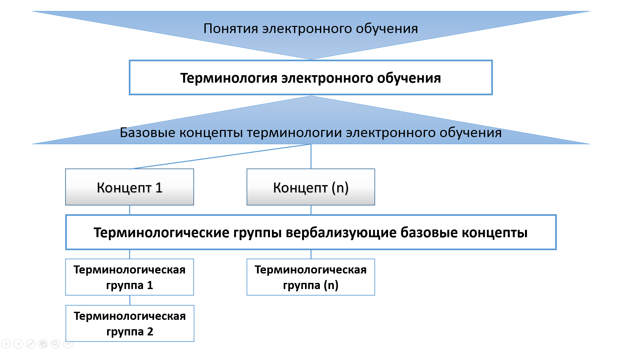
Рисунок 1 – Схема фрейма терминологии электронного обучения

Содержательным инвариантом макрофрейма терминологии электронного обучения является обширный, многоплановый фрагмент окружающей действительности, содержащий стандартную информацию и специфические данные в области электронного обучения.
Базовые слоты (узлы) фрейма, которые выражают базовые концепты данной профессиональной отрасли, могут входить в состав других макрофреймов и в рамках изучаемой терминосистемы содержат субфреймы и слоты первого и второго порядка. Выделение в фрейме терминологии электронного обучения опорных концептов представляется важным в виду того, что это даст наглядное представление о том структуре понятий, лежащей в основе многообразие сложных отношений субъектов и объектов сферы электронного обучения.
Одной из важных характеристик фреймовой представления знания терминологии электронного обучения является наличие разнородных связей между его элементами, определяемые как внутрисистемные отношения, в результате чего его иерархическая структура, от вершины к нижним уровням также расширяется и формирующееся разветвление подробно описывает очередность событий и последовательность процессов, происходящих в сфере электронного обучения. В таком развитии осуществляются родовидовые связи между элементами фреймовой модели. Необходимо отметить, понятия с родовыми признаками связаны отношениями инклюзии с понятиями видовыми, так как высшие уровни иерархической структуры фрейма включают в себя низшие уровни модели.
Таким образом в понятийной сфере английских терминологических единиц электронного обучения, составляющих фрейм, отмечается наличие двух признаков семантики: интегрального и дифференциального. Интегральный признак делает возможной идентификацию термина до определенного уровня иерархической структуры фрейма; дифференциальный признак обеспечивает возможность различения терминов внутри фреймовой модели.
Каждая терминологическая система кроме собственных терминов включает также и термины, которые номинируют общие понятия, то есть содержит единицы, которые являются междисциплинарными терминами. Построенная фреймовая схема терминологии обучения позволит выявить взаимосвязь понятий профессиональной сферы электронного образования с понятиями из других областей знаний человека.
По нашему мнению, представленная фреймовая схема терминологии электронного обучения является своеобразным контуром этой профессиональной сферы. При этом опорные концепты с довольно сложными фреймовыми структурами второго и третьего порядка, заполненные собственными слотами, а потому без раскрытия их концептуального состава представления о терминологии, которая анализируется, не могут считаться полными. Этот вывод в полной мере согласуется с представлениями о фрейме как о структуре, первые уровни которой заполнены предварительно, а нижние уровне получают наполнение понятиями в момент, когда фреймовая сеть накладывается на процесс или явление и извлекается понятийная и информация, заложенная в них [135]. При этом, конечно, необходимо исходить из того, что когнитивная модель мира, которая является концептуальной репрезентацией человеческой деятельности в разнообразии ее внутренних и внешних связей, существует в виде системы понятий, а языковая модель мира не параллельна когнитивной, а встроенная в нее как подсистема [37, с. 96]. Иначе говоря, для более полноценной расшифровки содержания базовых концептов, составляющих фундамент фреймовой схемы терминологии электронного обучения, необходим дальнейший глубокий и расширенный анализ субфреймов и слотов, которые в нее входят. Наиболее адекватным средством углубленного анализа терминологии электронного обучения может стать построение структуры фрейма как иерархической системы и рассмотрение терминологии электронного обучения как элементов сценария.

3.2 Фреймовый анализ терминов электронного обучения
Для описания и объяснения особенностей вербализации концепта E-learning в современном английском языке используем фреймовую модель концепта, так как фрейм, как уже отмечалось в разделе 1.2 и 3.1 диссертационного исследования, отражает конкретное знание и наиболее характерные черты, которые принадлежат одному классу, тем самым упорядочивает и структурирует их [187, с. 224].
В основе нашего подхода к фреймовой моделирования концепта e-learning лежит когнитивный признак - процесс получения / приобретения / передачи знаний через электронные средства.
Анализ осуществляется с учетом результатов структурно-семантического анализа словосочетания electronic learning (раздел 2.2), которое номинирует концепт E-LEARNING в современном английском языке. На основании проведенного дефинитивного, компонентного и корпусного анализов термина electronic learning (см. раздел 2) можно сказать, что семантическая структура этой лексической единицы является продуктом вариативности дифференциальных и потенциальных сем, представляющих существенные признаки концепта E-LEARNING, а именно наличие агента как активного субъекта электронного образовательного процесса (кто обучает); субъекта, на которого направлены действия агента (обучаемые); цели образовательной / обучающей деятельности (зачем обучает); принципы процесса передачи знаний (как обучают); сферы ее реализации (где происходит процесс передачи знаний / процесс обучения); средства и ресурсы используемые в процессе обучения (посредством чего происходит обучения); составляющие процесса обучения (какие элементы, этапы, процессы, функции).
Фактический материал исследования составил 2000 терминологических единиц, вербализующих процесс передачи и приобретения знаний т.е. обучения в современной англоязычной картине мира и были отобраны из научных публикаций на тему e-learning, материалов энциклопедий, лингвистических словарей, монографий и специализированных глоссариев, а также электронных источников, как гипертексты образовательных сайтов и платформ и других цифровых образовательных продуктов.
Анализ фактического материала позволил выделить в структуре фреймовой модели концепта E-LEARNING 7 субфреймов: E-LEARNING PARTICIPANTS, E-LEARNING ENVIRONMENT, E-LEARNING EVENTS, E-LEARNING PRINCIPLES, E-LEARNING MANAGEMENT, E-LEARNING CONTENT, E-LEARNING RESOURCES. Внутри каждого субфрейма выделяются по несколько слотов. Схематично фреймовую модель концепта E-LEARNING можно представить следующим образом:

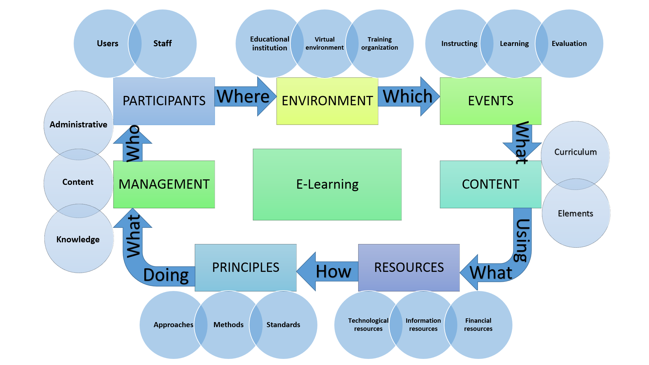
Рисунок 2 – Фреймовая модель концепта E-LEARNING

Вербализация субфрейма E-LEARNING PARTICIPANTS. Исследование фактического материала показало, что субфрейм PARTICIPANTS представлен в современном английском языке 223 терминологическими единицами.
Ключевым понятием, которое представляет этот субфрейм, является people / participants of an e-learning process who are subject to accomplish certain role and perform specific functions, such as transfer knowledge, acquire knowledge, organize and support learning process. Рассмотрение семантической структуры языковых средств, которые актуализируют указанный субфрейм в современном английском языке, дает возможность распределить их между 2 слотами первого уровня: USERS и DEVELOPERS. В свою очередь в слоте USERS выделяются слоты второго порядка, как LEARNERS, TEACHING / RESEARCH STAFF, OBSERVERS. В слоте DEVELOPERS также выделяются слоты второго уровня, а именно PROGRAMMERS, TECHNICAL SUPPORT SPECIALISTS, CONCTENT DEVELOPERS.
Этот субфрейм не является одним из самым многочисленным из всех, которые представлены в диссертационном исследовании. Объяснить такую особенность, по нашему мнению, можно тем, что, хотя участники процесса обучения играют ключевую роль в целом, а весь образовательный процесс ориентируется именно на достижение результата и как следствие на содержание самого процесса, его этапы и средства. Таким образом, из данных анализа можно сделать вывод, фокус в электронном образовании как явлении смещен с участников на контент, не смотря на то что потребителем и создателем все же является участник образовательного процесса. Модель субфрейма E-LEARNING PARTICIPANTS представлен на схеме (рисунок А.25)
Слот USERS
Анализ фактического материала позволяет утверждать, что слот USERS актуализируется в современной англоязычной картине мира с помощью широкого круга номинативных средств (68 лексических единиц).
Три центральных понятия, актуализируют этот слот в современном английском языке, субслот TEACHING STAFF, субслот LEARNER и субслот OBSERVER.
Субслот TEACHING STAFF
Рассмотрим дефиницию данного термина, являющегося вершиной исследуемого субслота. Преподавательский состав - это люди, которые преподают в образовательном учреждении и / или занимаются исследовательской деятельностью. В семантической структуре приведенной дефиниции содержатся 2 дифференциальные семы: человек, который преподает в образовательном учреждении, и человек, занимающийся исследовательской деятельностью. Анализ материала подтвердил, что лексическая единица, актуализирующая первую дифференциальную сему в современной англоязычной картине мира, является academic staff, а вторую – research staff.
В ходе исследования фактического материала была выявлена еще одна особенность. Абсолютно весь научно-исследовательский персонал в может быть разделен на две категории: tenure staff и non-tenure staff. Разница в семантической структуре указанных лексических единиц заключается в одной дифференциальной семе штатная / внештатная должность.
Рассмотрение специализированных глоссариев и пр. источников фактического материала, которые были выбран для исследования, дает возможность выделить четыре субслота третьего порядка внутри субслота TEACHING STAFF: PROFESSOR, LECTURER, JUNIOR STAFF, RESEARCHER.
Ядерной лексемой, которая вербализует субслот PROFESSOR в
современном английском языке, является professor. Словарным значением упомянутой лексемы является учитель высшего ранга на факультете университета [188]. Анализ терминов выборки, убедил, что именно в своем словарном значении эта лексическая единица фигурирует в современной англоязычной картине мира. Также, в семантической структуре указанной лексической единицы появляется еще одна дифференциальная сема: преподаватель в университете.
Общепринятая градация должности professor вербализована в распределение должностей, например,
- assistant professor - преподаватель колледжа или университета, который выше уровня преподавателя и ниже уровня доцента;
- associate professor - профессор, работающий в колледже или университете, который выше уровня доцента и ниже уровень профессора;
- full professor - профессора колледжа или университета, имеющего высший статус и имеющего право оставаться на работе столько, сколько захотят [188].
Интересным средством вербализации субслота PROFESSOR является сочетание его ядерной лексемы (professor) с прилагательными emeritus и honored. Эти лексемы представляют в современной англоязычной картине мира понятие профессор на пенсии с высоким академическим уважением и уважением, который может заниматься исследовательской и преподавательской деятельностью, аналогичной деятельности высокопоставленных ученых Университета [188]. Анализ нашего фактического материала обнаружил, что лексические единицы Professor Emeritus и Honored Professor являются абсолютными синонимами и могут заменять друг друга в современной англоязычной картине мира.
В процессе исследования установлено, что субслот LECTURER вербализуют следующие терминологические единицы современного английского языка: senior lecturer, e-lecturer, assistant lecturer, guest lecturer, instructor, reader, fellow, overseas lecturer, associate. Отметим, что между семантической структурой и когнитивными признаками каждой из указанных лексических единиц нет никакой разницы. Их общей чертой является вербализация понятия человек, основной обязанностью которого является обучение и консультирование студентов [188].
Следующий субслот JUNIOR STAFF вербализует в современном английском языке понятие младший преподавательский состав. Этот субслот имеет только 3 средства вербализации в современном английском языке: demonstrator, teaching fellow и teaching assistant. Так, например, термин demonstrator, человек, который под пристальным наблюдением инструктирует студентов об экспериментах, системах и / или методах и протоколах и оказывает поддержку студентам, участвующим в такой практической работе [188]. Терминологическая единица teaching fellow еще один пример вербализации субслота JUNIOR STAFF.
Центральным понятием, которое вербализует субслот RESEARCHER, является человек, который занимается исследовательской деятельностью. Анализ фактического материала показал, что одним из способов вербализации субслота RESEARCHER в современной англоязычной картине мира является ядерное терминологическая единица субслота PROFESSOR, а когнитивный признак исследовательский персонал этой лексической единицы предоставляет прилагательное research: Research Professor (профессор исследователь), Research Assistant Professor (помощник исследователя), Research Associate Professor (доцент исследователь) тому подобное.
Другими лексическими единицами, вербализующими субслот RESEARCHER в современной англоязычной картине мира, является research fellow (научный сотрудник), research associate (научный сотрудник), research assistant (ассистент исследователя), senior researcher (старший исследователь), senior research assistant (старший научный сотрудник), research technician (техник исследователь), postdoctoral research fellow (научный сотрудник пост докторантуры), postdoctoral research associate (пост докторант) и тому подобное.
Дифференциальной семой, которая содержится в структуре каждого средства вербализации слота RESEARCHER является кто-то кто осуществляет / проводит исследование. Отличие заключается лишь в старшинстве должностей, указанных лексические единицы, номинируют.
Субслот LEARNER
Анализ фактического материала показал, что субслот LEARNER вербализируется в современном английском языке с помощью 30 лексических единиц. Основной лексемой, служит термин student. Другими средствами вербализации данного слота служат такие лексические единицы как scholar (стипендиат, обладатель стипендии), fresher (первокурсник), freshman (первокурсник), freshwoman (первокурсница), undergraduate (магистрант), finalist (выпускник), sophomore (второкурсник), a senior (student) (студент старших курсов), a junior (student) (учащийся младших курсов), an undergraduate (student) (бакалавр), a graduate (student) (выпускник), a postgraduate (student) (аспирант), learner (ученик), observer (наблюдатель, слушатель), trainee (стажер), an underclassman (младшеклассник), an upperclassman (старшеклассник).
В ходе исследования было установлено, что большинство из названных лексических единиц являются типичными для современного английского языка. Единицы употребляются с одинаковыми значениями в проанализированных текстах. Так, например, лексическая единица undergraduate (student) вербализует понятие студент, который работает над своей первой степенью; лексическая единица graduate (student) представляет в современном английском языке понятие студент, имеющий высшее образование, особенно первую степень; лексическая единица postgraduate (student) актуализирует значение кто-то, кто учится в университете, чтобы получить степень магистра или доктора философии. Надо отметить, что каждая из трех названных лексических единиц употребляется в современной англоязычной картине мира как в виде модели прилагательное + существительное, например, remote learner, так и в виде простого существительного, например, observer, listener, speaker что, по нашему мнению, указывает на явление семантического сдвига, в частности явление эллипсис, с целью экономии лингвистических средств.
Субслот OBSEREVER
Анализ отобранного фактического материала позволяет утверждать, что данный субслот вербализуется широким кругом терминов. Несколько центральных понятий актуализируют данный субслот:
- человек, который что-то наблюдает или замечает, внимательно следит за событиями и комментирует их;
- лицо, размещенное в официальном качестве в зоне для наблюдения за учебными мероприятиями;
- человек, который посещает собрание, урок и т. д., чтобы слушать и смотреть, но не принять участие;
- человек, который наблюдает и изучает определенные события, ситуации и т. д. и поэтому считается экспертом по ним.
В дефиниция х, приведенных выше представлены две дифференциальные семы: лицо, которое наблюдает, замечает и комментирует, и лицо, размещенное в служебном качестве в зоне для наблюдения, лицо, которое наблюдает и учится, и поэтому считается экспертом.
Терминологические единицы, актуализирующие первую дифференциальную сему, proctor, controller; visitor; surveyor; inspector; supervisor, councilor, monitor и пр.
Терминологические единицы, вербализующие вторую дифференциальную сему, outsider; sideliner; passive onlooker; outside observer; bystander; stander by; detached onlooker; outside onlooker и пр.
Терминологические единицы, актуализирующие третью дифференциальную сему, the casual observer, spectator, watcher, viewer, witness, bystander, sightseer, beholder и пр.
Терминологические единицы, актуализирующие дифференциальную сему a person who watches and studies and is therefore considered to be an expert, valuer; judge; craftsmaster; proficient; examiner; subject matter specialist; special referee и пр.
Абсолютно все термины вербализующие слот OBSERVER делятся на official / unofficial; internal / external; regular (permanent) / one-time. Также термины, наполняющие слот OBSERVER, могут быть категорированы согласно дифференциальной семы цель. Так цели наблюдателя могут быть evaluation, assessment, research, data collection, assistance, control, technical support, technical testing, feedback, reflection, familiarization, experience exchange и пр.
Ядерной лексемой, которая вербализует слот OBSERVER в современном английском языке является термин observer. Анализ терминов, которые были выбраны для нашей работы, убедил, что именно в своем словарном значении эта лексическая единица фигурирует в современной англоязычной картине мира.
Слот DEVELOPER
Анализ фактического материала показал, что слот DEVELOPER вербализируется в современном английском языке с помощью 23 терминологических единиц. Данный слот имеет в своей концептуальной структуре слоты второго уровня: PROGRAMMER, SUPPORT и CONTENT DEVELOPER.
Субслот PROGRAMMER.
Основной лексемой, которая также служит именем этого слота является термин programmer. Сема характерная для всех терминов вербализующих данный субслот человек или компания, которые создают компьютерное программное обеспечение. Другими средствами вербализации данного слота служат такие лексические единицы как coder, computer geek, computer expert, software expert, computer specialist, software specialist, engineer, hacker, techie, cyberpunk, computer nerd, application programmer, computer architect, computer designer, computer jock, key puncher, operator programmer, systems analyst, systems engineer, systems programmer, systems software specialist, technician и др.
В ходе исследования было установлено, что большинство терминов выборки наполняющих данный субслот являются двух и трех составными терминологическими сочетаниями основой которых является термин с семой - a person or company that creates computer software. Например, application developer, certified developer, citizen developer, content developer, java developer, Microsoft Certified Solution Developer, Microsoft developer, NLM system developer, Software Developer, system developer, system-on-a-chip developer, Web developer и пр.
Субслот SUPPORT
Следующий субслот SUPPORT STAFF вербализует в современном английском языке понятие младший преподавательский состав. Этот субслот имеет большое количество средств вербализации в современном английском языке. Все термины наполняющей группы объединяет концептуальный признак кто-то, кто оказывает помощь, особенно технически, например, assistance desk; support service; support engineers; IT advisement; support division; service desk; support division; help desk; support team и др.
Субслот CONTENT DEVELOPER
Следующий субслот CONTENT DEVELOPER вербализует в современном английском языке понятие разработчик учебных материалов. Анализ фактического материала позволяет утверждать, что данный субслот актуализируется в современной англоязычной картине мира с помощью широкого круга номинативных средств. В семантической структуре дефиниции содержатся 2 дифференциальных семы: developer и learning materials. Анализ материала подтвердил, что терминологическая единица, актуализирует первую дифференциальную сему в современной англоязычной картине мира - content, а вторую – developer.
Ядерной лексемой, которая вербализует субслот CONTENT DEVELOPER в современном английском языке, является developer. Словарным значением упомянутой лексемы является человек, создающий учебные материалы для различных электронных образовательных продуктов. Анализ терминов в источниках, которые, были выбраны для нашей работы, убедил, что именно в своем словарном значении эта лексическая единица фигурирует в современной англоязычной картине мира.
Интересным средством вербализации субслота CONTENT DEVELOPER является многоядерные терминосочетания образованные в результате сочетания ядерного признака developer с различными дифференциальными семами вербализованными прилагательными и существительными, как course, program, curriculum, discipline, module, test, materials, syllabus, recommendations, а также аббревиатурами MOOC, LMS и пр. Так субслот CONTENT DEVELOPER вербализуют такие термины как course developer, program developer, curriculum developer, discipline developer, module developer, test developer, materials developer, syllabus developer, recommendations developer, MOOC developer, LMS developer и пр. Семантическая разница заключается в дифференциальной семе объекта разработки.
Также наряду с ядерной семой developer используются термины со схожим концептуальным признаком, как authoring, creation, design, planning и др. Таким образом, среди терминов вербализующих субслот CONTENT DEVELOPER обнаружены course author, program author, curriculum author, discipline author, module author, test author, materials author, syllabus author, recommendations author, MOOC author, LMS author, course design, program design, curriculum design, discipline design, module design, test design, materials design, syllabus design, recommendations design, MOOC design, LMS design, course planning, program planning, curriculum planning, discipline planning, module planning, test planning, materials planning, syllabus planning, recommendations planning, MOOC planning, LMS planning и пр.
Вербализация субфрейма E-LEARNING ENVIRONMENT
Анализ фактического материала показал, что субфрейм E-LEARNING ENVIRONMENT вербализируется в современном английском языке с помощью 83 лексических единиц, а ключевым понятием, которое содержится в этом субфрейме, является учреждение, в котором происходит процесс электронного обучения.
Детальный анализ словарных дефиниций лексических средств, которые представляют указанный субфрейм в современном английском языке, и их семантической структуры, позволил распределить их между тремя слотами: EDUCATIONAL INSTITUTIONS, VIRTUAL ENVIRONMENTS и TRAINING ORGANIZATIONS. Модель субфрейма E-LEARNING ENVIRONMENT представлен в виде схемы (рисунок А.26)
Слот EDUCATIONAL INSTITUTIONS
Анализ исследуемого материала показал, что средствами вербализации слота HIGHER EDUCATIONAL INSTITUTION являются 3 субслота наполненные терминологическими единицами: UNIVERSIT, COLLEGE, SCHOOL.
Субслот UNIVERSITY
Самым распространенным субслотом является UNIVERSITY. Для вербализации представленного субслота функционируют терминосочетания с лексемой university. Она встречается в номинации большинства высших учебных заведений, например, в официальных названиях Harvard University, Oxford University, Cambridge University, University of Manchester, и т.д. Также в неофициальных сокращенных названиях как, Ablaikhan University, Alfaraby University, Asfendiyarov University. Более того, можно встретить терминологические сочетания, которые являются именами нарицательными и имеют сокращенную форму лексемы university в своем составе, например, AlmaU, UIB, KGU, KBU и пр. Чтобы понять, почему высшее учебное заведение именуется именно university, мы обратились к этимологии приведенной лексической единицы, в латыни, откуда лексема вошла в английского язык в начале XIV в., имела несколько иное значение. Как указано в A New English Dictionary on Historical Principles, в латыни данная лексема употреблялась, когда говорили о чем-то целое, а в эпоху Средневековья она получила формального оттенок значения, которое близко к тому, что известно сейчас: общество, компания или общество в целом [189, с. 245]. В английском языке эпохи Средневековья лексема university уже употреблялась в современном смысле целая группа учителей и ученых, которые собираются в определенном месте для того, чтобы давать и получать знания на высших этапах обучения; собраны вместе, эти люди получают определенную власть и привилегии (особенно в предоставлении научных степеней) и формируют заведение, где оказывают более высокий уровень знаний в той или иной научной области; в состав подобных формирований могут входить колледжи (colleges) и различные корпуса (buildings) [189, с. 245]. Словарь также указывает, что иногда представлена лексема может быть синонимична к лексеме college. Интересно, как показывает этимологический словарь, сначала лексическую единицу college в значении независимый вуз начали использовать именно в Соединенных Штатах. Этот термин стал взаимозаменяемым с термином университет (university) [189, c. 623-624].
Наряду с приведенными примерами субслот University также наполняют такие термины как open university, virtual university, online university, free university, net-based university, digital university, web-based institution, electronic academy, e-learning academy, virtual academy, online academy, distance education institution, internet enhanced institution, distance-delivery university, on-line institution и пр. термины объединенные концептуальным признаком - организация высшего образования, которая предоставляет программы высшего образования через электронные средства массовой информации, как правило, Интернет.
Субслот COLLEGE
Современный толковый словарь Longman Dictionary приводит 6 определений терминологической единицы college. Приведем те, что представляют собой определенный интерес для нашего исследования, а именно второе и третье определение: 1) самостоятельное высшее учебное заведение, где можно учиться после окончания старших классов средней школы и получить степень; 2) составные части, на которые поделены некоторые университеты, особенно в Великобритании [188]. Такое же определение лексеме дают и другие толковые словари, например, Oxford Dictionary и Cambridge Dictionary. Также, субслот COLLEGE вербализуют терминологические сочетания с атрибутами выраженными терминами electronic, web-based, online, virtual, internet enhanced, digital, distance и др.
Субслот SCHOOL
Последним средством лексической репрезентации слота EDUCATIONAL INSTITUTION в современном английском языке является слот второго уровня SCHOOL и наполняющие его термины. На современном этапе развития названное учебное заведение является самостоятельным и независимым. Дефиниция термина school позволяет нам выделить концептуальный признак, объединяющий все термины вербализующие субслот SCHOOL – структурное подразделение или группа подразделений, которая учит определенным предметам в учебном заведении.
На основе проанализированного фактического материала можно утверждать, что дифференциальной семой всех терминосочетаний актуализирующих данный слот является термин school. Родовидовые отношения формируются за счет сочетания ядерной семы school со следующими атрибутами: cyber, e-learning, electronic, digital, e-learning, online, synchronous, virtual, web, web-based и пр.
Итак, на основе проанализированного материала можно сделать вывод, что основным средством лексической вербализации субслота SCHOOL с ядром school, например, cyber-school, e-learning school, e-school, e-learning school, online school, synchronous school, virtual school, web school, web-based school и др. Что касается современного когнитивного восприятия этой лексемы носителями языка, оно не зависит от национальной картины мира, исторических или социальных причин. Семантическая наполненность, зависит от определенных особенностей англоязычного общества и варианта английского языка.
Слот VIRTUAL ENVIRONMENTS
В процессе исследования было выявлено, что этот слот является одним из самых многочисленных среди выделенных в фреймовой структуре концепта E-LEARNING в современном английском языке (83 лексические единицы). Анализ фактического материала подтвердил, что этот слот характеризуется разнообразием средств вербализации в исследуемых терминосистеме современного английского языка. В ходе анализа и категоризации терминов изучаемой выборки в слоте VIRTUAL ENVIRONMENTS выделяются 6 слотов второго порядка PLATFORMS, LMS, APPS, SITES, MOOCS и Субслот NETWORKS
Как показало исследование лексического материала, ключевой когнитивный признак, который вербализует субслот NETWORKS, является группа или система взаимосвязанных людей или предметов. Этот слот актуализированный в современном английском языке с помощью следующих терминов: interactive network, information network system, distributed operating multi-access interactive network, network interface, access network, closed private network, Data/Digital communication network, a cloud network, active network, adaptive network, advanced digital network (ADN), Advanced Intelligent Network, affiliate network, air-gapped network, ADL – Advanced Distributed Learning Network и пр. В целом необходимо отметить что доминирующим большинством терминологических единиц, наполняющих данный слот являются двух, трех и четырехсоставные терминосочетания. Наряду с вышеупомянутыми примерами встречаются и многокомпонентные сочетания терминов. Полагаем что причиной такого формирования является сложность номинируемого объекта и необходимость выражения родовидовых отношений для обеспечения точности номинации. Также, наряду с термином Network наполняют термины синонимы, например, web, matrix, webbing, system, complex, interconnected system / structure, complex system / arrangement и др.
Субслот PLATFORMS
Следующим средством реализации субфрейма E-LEARNING ENVIRONMENTS является субслот PLATFORMS. Как показал анализ все термины наполняющие данный слот объединяет общая семантическая и когнитивная особенность каждой из названных лексических единиц. Определение данного термина согласно Merriam Webster dictionary – platform is the computer architecture and equipment using a particular operating system (компьютерная архитектура и оборудование, использующие определенную операционную систему). Таким образом, можно утверждать, что объединяющей чертой для терминов, наполняющих слот PLATFORM является то, что все они включают в себя понятие приложение или веб-сайт, служащий базой для предоставления услуги. Например, cloud computing platform, communication application platform, cross-platform, cross-platform computing, cross-platform environment, cross-platform hub, cross-platform interconnectivity, cross-platform service, platform software, platform web server, multi learning platform, multiservice platform, open service platform, routing core platform, video conference platform, communication platform, computer platform, data retransmission platform, e-procurement platform, enterprise platform (Twinkie), extensible metadata platform, hardware platform, management platform, mobile software platform, platform independence, delivery platform, tiple-platform support, network applications platform, platform as a service и пр. Также особенностью терминов актуализирующих данный субслот является большое количество имен собственных, как Udemy, Teachable, WizIQ, Ruzuku, Educadium, LearnWorlds, Thinkific, Academy Of Mine, CourseCraft, Skillshare, Google Classroom, Docebo, Adobe Captivate, Elucidat, Articulate, Shift, Blackboard Learn и пр. Таким образом, субслот PLATFORMS имеет в современном английском языке множество средства вербализации и обладает высокой наполняемостью.
Субслот LMS
Исследование фактического материала показало, что этот субслот отличается очень высокой номинативной плотностью. Когнитивно-семантическое пространство данного вербализируется с помощью ряда лексических единиц, актуализируют общий когнитивно-семантический признак система управления обучением. Приведем определение LMS система управления обучением это программное приложение для администрирования учебных курсов в рамках дистанционного обучения. Понятие learning management system вербализируется c помощью множества терминологических единиц. Так примерами могут послужить следующие термины:
- SCORM (англ. Sharable Content Object Reference Model — модель ссылок на совместно используемые объекты содержимого) — стандарт, разработанный для систем дистанционного обучения, сборник спецификаций и стандартов, разработанный для систем дистанционного обучения.
- Electronic diary (электронный дневник) и e-journal (электронный журнал) - сервис, позволяющий участникам образовательного процесса получать информацию об учебных расписаниях, текущих и итоговых отметках и домашних заданиях в режиме онлайн.
- Tin Can API — стандарт, пришедший на смену SCORM. Это спецификация программ в сфере дистанционного обучения, которая позволяет обучающим системам общаться между собой путём отслеживания и записи учебных занятий всех видов. Информация об учебной деятельности сохраняется в специальную базу — хранилище учебных записей (LRS (англ.) русск.). LRS может являться как частью СДО, так и функционировать самостоятельно.
- Moodle — аббревиатура модульная объектно-ориентированная динамическая обучающая среда [102].
Также субслот LMS характеризуется высокой номинативной плотностью и обладает целым ряд средств вербализации современного английского языка выраженные именами собственными. Например, Mindflash, SkyPrep, ProProfs LMS, iSpring Learn, TalentLMS, Docebo, Moodle, Litmos, Canvas, Edmodo, Blackboard, Joomla LMS, D2l Brightspace, Absorb LMS, Schoology, eFront, Microsoft Teams, Tovuti LMS, Think, TalentLvs , Learndash, MasterStudy, Growth Engineering's The Academy LMS, TalentCards, eFront, Skillcast LMS, Gurucan, Looop, Xperiencify и пр. Общий когнитивным признак, которым является система управления обучением, содержат в своей когнитивно-семантической структуре абсолютно все лексические единицы, вербализующие этот субслот в сфере электронного образования.
Субслот APPS
Анализ фактического материала позволяет утверждать, что субслот APPS актуализируется в современной англоязычной картине мира с помощью широкого круга номинативных средств. Следующее центральное понятие, актуализирует этот субслот в современном английском языке, приложение, разработанное для мобильного устройства (например, смартфона), специально загружаемое пользователем на мобильное устройство. В семантической структуре приведенной дефиниции содержатся 2 дифференциальные семы: продукт, разработанный для и скачиваемый продукт. Анализ материала подтвердил, что лексическая единица, актуализирует обе дифференциальные семы в современной англоязычной картине мира, например, software (программное обеспечение), program (программа), application product (приложение), system courseware (системное программное обеспечение курса), freeware (бесплатное ПО), groupware (групповое ПО), network (сеть), platform (платформа), shareware (ПО которым можно делиться), operating system (операционная система), bundled software (связанное программное обеспечение), file management system (система управления файлами), package routine (пакет ПО), browser (браузер), client suite (клиентский пакет), plug-in (плагин), driver (драйвер), software package (пакет ПО) и пр.
Необходимо отметить, что среди терминов вербализующие данный слот встречается наибольшее количество имен собственных, в виду большого разнообразия образовательных цифровых продуктов. Например, Google Classroom, Kahoot, Zoom Education, Seesaw, Photomath, Socrative, Edmodo, Scratch, Prezi, Thinglink, Quizlet, Class Dojo, Storybird, Animoto, Educreations, Qstream, Hoopla, Braincert, EduBrite и пр.
Субслот SITES
В ходе исследования фактического материала было выявлено, что субслот SITES вербализируется в современном английском языке с помощью 30 терминологических единиц. Основной лексемой, которая также служит именем этого слота является site. Другими средствами вербализации данного слота служат такие лексические единицы как web page, internet page, web resource, internet resource, database, forum, network, page, internet site, web interface, content, web design, framework-based website, website content, text conten и пр.
Примерами терминов, наполняющих моделируемый слот также являются homepages, blogs, portfolio websites, landing pages, social media websites, directory, contact pages и др.
Субслот MOOCs
В процессе исследования было выявлено, что этот слот является достаточно многочисленным среди выделенных в фреймовой структуре концепта E-LEARNING в современном английском языке. Самой распространенной лексемой для вербализации представленного субслота является лексема course. Как показало исследование лексического материала, ключевой когнитивный признак, которую вербализует слот MOOC, является термин курс. MOOC, который представляет собой аббревиатуру массового открытого онлайн-курса, предлагает бесплатное обучение в онлайн-среде без ограничений по размеру класса. MOOC - это относительно новое явление в образовании, отражающее тенденцию к доступности доступного образования для широких масс в совместном, взаимосвязанном пространстве с традиционными учебными материалами, такими как слайды лекций и видео, дополненные интерактивными элементами. Цель MOOC - более эффективное использовании ресурсов преподавателей.
MOOC - это онлайн-курс, который позволяет пользователям со всего мира изучать один и тот же материал без предварительных условий в гибкой среде обучения. При использовании MOOC обратная связь с обучением часто происходит мгновенно. Ведущие высшие учебные заведения все чаще устанавливают партнерские отношения с платформами онлайн-обучения для MOOC, чтобы делиться знаниями и демонстрировать возможности преподавателей. Те, кто принимает участие в MOOC, часто делают это либо для личного совершенствования, либо для приобретения навыков для рабочей силы, хотя степень не присуждается.
Этот слот актуализирован в современном английском языке с помощью 2 основных терминологических единиц: cMOOCs и xMOOCs. Термины – имена собственный наполняющие данный слот - Canvas Network, iversity, Cognitive Class, Kadenze, Coursera, Khan Academy, Udacity, FutureLearn, Udemy и др. Распространенными семами в терминологических единицах вербализующих знания в данной сфере являются academy, learn, skill, teach, class и др.
Слот TRAINING ORGANIZATIONS
Далее рассмотрим следующий слот, репрезентирующий субфрейм E-LEARNING ENVIRONMENTS. В данном слоте можно выделить 4 слота второго уровня отличительными семантико-когнитивными признаками которых являются виды организаций, предоставляющих образовательные услуги. Так анализ фактического материала позволил выделить следующие субслоты: CENTERS, ASSOCIATIONS, COUNCILS и COMMUNITIES.
Субслот CENTERS
Как показало исследование лексического материала, ключевым когнитивным признаком, который вербализует слот E-LEARNING CENTER является обозначенная область, которая дает студентам возможность практиковать, обогащать, переучивать и совершенствовать свое обучение. Этот слот характеризуется средней номинативной плотностью и актуализированный в современном английском языке в следующих лексических единицах, которые, необходимо отметить в большинстве своем являются именами собственными: Courseware (курсовое ПО), Coursera (открытые онлайн курсы), Udemy (платформа для онлайн обучения), Google Code University (университет программирования Google), e-Learning Center (центр электронного обучения), Master Class Management (мастер-классы по управлению) и других.
СУБСЛОТ ASSOCIATIONS
Основываясь на анализе выборки терминов, ключевым когнитивным признаком, который вербализует субслот ASSOSIATIONS, является группой или совместной организацией для целей электронного обучения. Две основные дефиниции данного терминала нам ключевой когнитивный признак: (1) группа людей, организованная для совместной цели электронного обучения и (2) соединение или кооперативная связь между людьми или организациями, обеспечивающими электронное обучение. Этот слот характеризуется средней номинативной плотностью и актуализированный в современном английском языке в следующих лексических единицах:
AACE – Association for the Advancement of Computing in Education
AECT – Association for Educational Communications and Technology
ALT – The Association for Learning Technology
ATD – Association for Talent Development
CEdMA – The Computer Education Management Association
В ходе анализа дефиниций термина council согласно Merriam Webster Dictionary было выделено четыре основных определения:
1) an assembly or meeting for consultation, advice, or discussion
2) a group elected or appointed as an advisory or legislative body
3) club, society whose members are equal in power and authority
4) a federation of or a central body uniting a group of organizations [190]
На основе данных дефиниций можно выделить ключевые семы в терминах, репрезентирующих Субслот COUNCILS, как consultation, meeting, group, authority, unite.
Согласно данным анализа фактического материала, ключевым когнитивным признаком, который вербализует субслот COUNCILS, является группа чьей функцией является эдвайзерство. Этот слот характеризуется достаточной номинативной плотностью и актуализированный в современном английском языке в лексических единицах: Academic Council, e-program council, e-learning Council, digital innovation council, Executive Council, State Council, Governing Council, General Council, Regional council, Advisory council, Assistance Council, District Council, School board council, National Council, Education program Council, Education Council, Finance Committee Council, development council, IT council, learning council, students' council, educators' council и пр.
Субслот COMMUNITIES,
Как показало исследование лексического материала, этот слот характеризуется достаточной номинативной плотностью и актуализированный в современном английском языке в 23 лексических единицах. Общепринятой тенденцией в этом слоте является экспликация значения группа людей, объединенных одной сферой, которое является ключевым когнитивным признаком терминов вербализующих слот COMMUNITIES. Примерами терминов, репрезентирующих данный слот являются: e-learning communities, teaching community, course community, student community, learners' community, online learning community, internet community и др. Также, наряду с семой community распространены ее синонимы, например, society, fellowship, network, company, association, alliance, union и пр.
Вербализация субфрейма E-LEARNING EVENT.
Исследование фактического материала показало, что субфрейм E-LEARNING EVENT представлен в современном английском языке 570 терминологическими единицами (32%).
Ключевым понятием, которое представляет этот субфрейм, является занятия или действия, происходящие в электронном обучении.
Рассмотрение семантической структуры языковых средств, которые актуализируют указанный субфрейм в современном английском языке, дает возможность распределить их между 3 слотами:
INSTRUCTIONAL EVENTS, LEARNING EVENTS и EVALUATION.
Этот субфрейм является одним из самых многочисленных из всех, которые представлены в диссертационном исследовании. Объяснить этот феномен, по нашему мнению, можно тем, что именно суть исследуемой сферы e-learning в передаче знаний посредством информационных образовательных технологий, а весь процесс электронного обучения можно поделить на три глобальных этапа, instructional events (презентация материала или знаний), learning event (изучение материала или информации обучающимися) и Evaluation (оценка полученных знаний и навыков). Модель субфрейма E-LEARNING EVENT схематично представлена на рисунке (рисунок А.27).
Так как основным когнитивным признаком является - процесс передачи знаний. По этой причине считаем возможным представить данный субфрейм в виде сценария, который представляет этапы учебного процесса. Под понятием сценарий понимается разновидность фрейма, когнитивную структуру отображения неавтоматического жизненной ситуации в дискурсе, что демонстрирует последовательность процедур (сцен), которые осуществляют участники сюжета для достижения цели [191].
Слот INSTRUCTIONAL EVENT
Первым понятием, которое вербализует слот, является INSTRUCTIONAL EVENT (учебное мероприятие).
В процессе исследования было выявлено, что этот слот является одним из самых многочисленных среди выделенных в фреймовой структуре концепта E-LEARNING в современном английском языке (210 лексических единиц).
Определение термина instructional event - минимальная планируемая единица учебной деятельности, квант учебного курса. Обычно выделяют classes (аудиторные занятия), assignments (учебные задания), tests, exams (контрольные мероприятия), которые дробятся на составляющие: лекция, практика, лабораторное занятие, семинар и т. д.
Так как ключевое понятие учебной деятельности — это процесс передачи знаний (обучающей информации) представляется возможным проанализировать термины, заполняющие слот INSTRUCTIONAL EVENTS с точки зрения функций преподавателя. Таким образом в исследуемом слоте можно выделить слоты второго порядка: LECTURING, CONSULTING, FACILITATION, ORGANIZATION и MOTIVATION.
В английском языке термин lecturing, согласно Merriam Webster Dictionary, - deliver an educational discourse before an audience or class especially for instruction (провести образовательную беседу перед аудиторией или классом специально для обучения) [190]. Термины наполняющие данный субслот объединяет общий когнитивный признак deliver educational information. Примерами терминологических единиц, актуализирующих данный субслот являются:
1. Термины номинирующие виды лекций - классифицируя по уровням взаимодействия со студентами Formal lecture, Socratic lecture, Semi-formal lecture, Lecture-discussion, Interactive lecture. Категории по содержанию: Expository lecture, Storytelling lecture, Point-by-point lecture, Lecture-demonstration, Problem-solving lecture. Категоризация по средствам: Naked lecture, Chalk and talk lecture, Multimedia lecture, slide-talk, Video lecture и др.
2. Виды технологий (activities) применяемых во время лекций - Questions, Pro and con grid, Guided analysis, Case study, Field trip, Role play, One-minute paper, Ungraded quiz, Online debates, Whiteboard teaching, Classroom newspaper, Trivia competitions, Comic strip, Video newscast, Google Earth scavenger hunt, Interview, Survey и пр.
3. Инструменты применяемы во время лекций (tools) - Animated Presentations, Quick Video, Video Editor, Video lesson, webcam record, screen record, Online Video Classroom, online video tool, video creating, video hosting, video sharing, video tracking, Online virtual classroom, Google Classroom, Google Slides, Google Docs, Animoto Slideshow Videos, Flixtime, Screenr, Annotated Screenshots, Webineria, screencast tool, picture-in-picture video, CamStudio, Visme presentations, Visme fillable worksheets, Visme tool, Interactive presentations, interactive infographics, Visual posters, Webinar, Interactive schedules, Interactive Syllabus, Visme lesson plans, Printable lists, Visme quizzes, Interactive forms, Personalized report cards, Personalized certificates, Visme Book report, Research projects, Graphic organizers, Visme mind-mapping tool, Venn diagrams tool, Idea Web, Mind Map Template и пр.
Следующий субслот CONSULTING. Merriam Webster dictionary дает следующее определение данному термину – обеспечение профессионального руководства и экспертного сопровождения (предоставление профессиональных или экспертных консультаций) [190]. Термины актуализирующие данный слот обладают общим концептуальным признаком – обеспечивать руководство и сопровождение. Следующие терминологические единицы являются примером наполнения данного субслота: Webinars, online seminars, online discussions, chat rooms, blogging, Weblogs, commenting, online feedback, e-conferencing, Discussion Boards/Forums, digital Guidelines, Wikis, Podcasting, e-portfolios и пр. Понятие консультирование и поддержка, представлено в современном английском языке такими лексическими средствами: academic advising, academic counseling, academic support и т.п.
Субслот FACILITATION согласно Merriam Webster dictionary - увеличение легкости или интенсивности ответа, упрощение [190]. Термины вербализующие данный субслот: scaffolding, brainstorming, outline tool, planning tool, key points making, critical evaluation, partner activity, small group work.
Субслот ORGANIZATION имеет следующую дефиницию – действие или процесс размещения различных частей чего-либо в определенном порядке, чтобы их можно было легко найти или использовать / действие или процесс планирования и организации различных частей события или деятельности. Данное понятие вербализуется с помощью следующих терминологических единиц: ordering tool, lesson organizer, planning tool, arrange, sort out, assemble, group, dispose, classify, collocate, categorize, catalog, codify, tabulate, compile, systematize, systemize, regulate, regiment, standardize, structure, shape, make preparations, coordinate и пр.
Субслот MOTIVATION. Как показал анализ дефиниции, термин motivation - действие или процесс предоставления кому-либо причины для чего-либо: действие или процесс мотивации кого-либо / силы или влияния, которые заставляют кого-то что-то делать. Термины вербализующие данный субслот: Brain Breaks, Chunking, Experiential/ Learning, Project-Based Learning, Interactivity, Multimedia content, animations, Proactive questions, Gamification, visualization, social interaction, social collaboration tools, online discussions, social networks involvement и др.
Слот LEARNING EVENTS.
Следующим этапом сценария является процесс изучения информации (learning events), актуализируется с помощью лексических единиц learning, knowledge acquiring и studying. Контекстуальный анализ фактического материала, а также анализ словарных дефиниций позволяют утверждать, что указанные лексические единицы являются синонимами и отражают одно и то же явление. Также в ходе исследования стало возможным выделить три слота второго уровня в слоте LEARNING EVENTS.
Субслот ASSIGNMENT FULFILLMENT, вербализует такие термины как e-learning project, e-portfolio, independent learning, self-paced learning, case study, e-book, assigned reading, podcast, blog, vlog, Graphic Organizer, Google Slides Activities, Digital Writing Activities, Video Project, Digital Maps, remote learning activities, Hyperdocs, Chromebooks, Digital Textbook, Interactive Digital Poster, Google Drawings, digital escape rooms, Tutorial Videos, Mosaic Art, Techy Learning, Jamboard и пр.
Слот EVALUATION.
Понятием, которое представляет следующий процесс сценария и входит в слот, является evaluation. В английском языка это понятие актуализируется с помощью множества терминологических единиц. Анализ фактического материала позволяет нам выделить 3 слота второго порядка, а именно DIAGNOSTICS, CONTROL OF LEARNING PROCESS и ASSESSEMNET.
Субслот DIAGNOSTICS, актуализируется терминами с когнитивным признаком process of distinguishing and identifying. Слот вербализуется такими терминами, как observation, criteria, feedback, rubrics, Online journals, Online quizzes, Online scenarios, Online simulations, Mind Mapping, Surveys, online interviews и др.
Субслот CONTROL OF LEARNING PROCESS вербализуется терминами с когнитивным признаком control. Например, deadline, instructional control, Self-regulated learning; Student-controlled instruction, peer evaluation, timing, expectation, instructional outcome, purpose statement, stated expectations, self-direction, reflection activities, questioning, interviews, checklists, self-questioning, group monitoring, self-testing, self-regulation, evaluation и пр.
Субслот ASSESSEMNET
В процессе обучения работу студентов оценивают. Понятие оценки работы студентов актуализируется в современного английском языке с помощью лексических единиц course credit (кредиты курса), course evaluation (оценка курса), grades (оценки), grading system (система оценивания), traditional grading system (традиционная система оценивания), nontraditional grading system (не традиционная система оценивания), A-grade (оценка отлично), A-level grade (уровень оценивания А), examination credit (экзаменационные кредиты), final course grades (итоговые оценки курса), academic success (академическое оценивание) и т.д. .
Следующим этапом в сценарии ASSESSEMNET есть понятие сессия.
Анализ лексики позволяет говорить о следующих средствах вербализации указанного понятия: exam period, final exams, (final) exam schedule / reschedule и др.
На основе исследованного материала можно утверждать, что
непосредственно понятия E-LEARNING EVENT (процесс обучения) вербализируется в современном английском языке с помощью большого количества лексических единиц, и с развитием электронного обучения слоты могут заполнятся новыми терминами.
Субфрейм E-LEARNING PRINCIPLES
Анализ фактического материала показал, что субфрейм E-LEARNING PRINCIPLES вербализируется в современном английском языке с помощью 393 терминологических единиц, а ключевым понятием, которое содержится в этом слоте, является - рекомендации по наиболее эффективному использованию электронных средств обучения.
Детальный анализ словарных дефиниций лексических средств, которые представляют указанный субфрейм в современном английском языке, и их семантической структуры, позволил распределить их между тремя слотами: E-LEARNING APPROACHES, E-LEARNING METHODS и E-LEARNING STANDARTS. Модель субфрейма E-LEARNING PRINCIPLES представлена в виде схемы (рисунок А.28).
Рассмотрим слот E-LEARNING APPROACHES.
Как показало исследование терминологической выборки, ключевым когнитивным признаком, который вербализует слот E-LEARNING APPROACHES, является - элементы, используемые, чтобы помочь студентам понять и усвоить информацию.
Электронное обучение предлагает новый опыт обучения и способствует легкому и удобному доступу к знаниям. Метод, с помощью которого электронное обучение заменяет другие подходы к обучению и преподаванию, основан на технологиях. Такими подходами являются полностью дистанционное онлайн-обучение и гибридное / смешанное обучение. Гибридное / смешанное обучение может относиться к учебным пособиям и ноутбукам или может относиться к подходам, при которых традиционное учебное время сокращается и заменяется другим онлайн-обучением. Электронное обучение может происходить с помощью множества типов носителей, которые доставляют текст, аудио, изображения, анимацию и потоковое видео, и включает технологические приложения и процессы, такие как аудио- или видеолента, спутниковое телевидение, CD-ROM и компьютерное обучение. В этой связи, описанные выше особенности подходов к электронному обучению являются непосредственными причинами того, что данный слот характеризуется высокой номинативной плотностью и актуализированный в современном английском языке в 53 терминологических единицах: hybrid learning, self-paced, asynchronous learning, instructor-led, synchronous learning, distance learning, flexible learning, blended learning, multimedia learning, technology enhances learning, computer based instruction, computer based training, computer assisted instruction or computer aided instruction, internet based training, web based training, online education, virtual education, virtual education, linear learning, collaborative learning и т.д.
Следующий исследуемый слот E-LEARNING METHODS. Категория метод лежит в основе терминов, актуализирующих данный слот. Данная категория является одной из самых главных категорий в предметной области E-LEARNING и являясь одним из ядерных понятий исследуемой профессиональной области является основой для формирования множества терминологических единиц терминосистемы e-learning.
Рассматривая категорию метод как ядерную составляющую терминов, наполняющих слот E-LEARNING METHODS необходимо отметить следующие положения: метод - это процесс или шаги, которые используются для завершения того или иного процесса или задачи. Термин метод означает завершенную работу. В сравнении с подходом отмечается, что первый - это причина, а метод - следствие. Термин метод зависит от решения проблем так как для решения любой проблемы или задачи требуется метод. Метод используется для решения практических задач. Метод - это полное оправдание ситуации. Метод связан с процедурой. Метод организован и формален. Метод - это целый процесс, позволяющий справиться с ситуацией. Метод - это последовательный или всеобъемлющий инструмент для достижения цели.
Так к основными категориальными признаками терминов вербализующих слот E-LEARNING METHODS можно отнести следующие признаки и концепты, которые репрезентируют структуру данной категории:
- это процесс или процедура выполнения чего-либо; он всегда схематичен, структурирован и организован; метод представляет собой пошаговое объяснение того, как завершить задачу или действовать в ситуации;
- метод относится к процедуре, которая была протестирована и доказала свою полезность для решения проблем; метод всегда хорошо организован, и хорошо изучен для решения определенной проблемы; по своей природе метод является научным и реализуется по схеме с небольшими шагами; метод может быть использован в соответствии с требованиями конкретной ситуации; метод - это особый инструмент или процедура, используемые для получения данных;
- метод предусматривает исчерпывающие шаги, необходимые для решения проблемы или преодоления ситуации и достижения цели; метод включает в себя конкретную программу, материалы по выбору для ускорения выполнения поставленной задачи или решения проблемы
- метод - это тип организации или плана, который зависит от подхода и представляет собой систематический и теоретический анализ данных и применяется в различных областях исследования; как правило, он охватывает общую концепцию, парадигму и теоретический обзор.
Выявленные категориальные понятия имеют большое значение для детального анализа разветвленной структуры данного слота.
В рамках используемого в диссертации подхода фреймового моделирования на основании выделения концептуальных и категориальных признаков полагаем что группа терминов репрезентирующие слот E-LEARNING METHODS представлена семью базовыми концептами.
1. Web Learning Method
Метод Интернет-обучения основан на содержании веб-сайта. Веб-сайты дают возможность учиться. Это не ограничивает обучение конкретным пространством и позволяет пользователям получать доступ к информации, независимо от временных рамок. Веб-сайт также дает возможность добавлять мультимедиа, например, текст, видео, изображения и многое другое. Это добавляет новое измерение электронному обучению и делает его более интерактивным и увлекательным.
Примерами терминов репрезентирующих данную категорию наполняющих слот E-LEARNING METHODS являются interactive learning method, questions and feedback method, glossaries method, combine media method, animation, linear sequence, branching method, simulation, gamification, social interaction и пр.
2. Virtual Classrooms Method
Виртуальные классы - это, современная версия корпоративного обучения под руководством инструктора. Это позволяет вовлекать в процесс как преподавателей, так и слушателей. Инструкторы присутствуют в классе с помощью программного обеспечения для видео, в то время как слушатели присутствуют физически. Это также можно сделать удаленно с помощью программного обеспечения для конференции - связи. Эта модель электронного обучения поощряет сотрудничество, формирование идей и участие, помогая создать среду для личных связей. Примеры терминов, актуализирующих данную категориальную группу, E-Tutoring method, E-Coaching, E-Mentoring, Collaborative learning, Online discussions, facilitate communication method, project based learning, scenario-based assignments, Webinars, question-and-answer (Q&A) sessions, quizzes and group work и др.
3. Video Module Method
Видео модули создаются на основе обучающих видеороликов, которые были созданы заранее для ознакомления слушателей. Эти модули могут быть анимированы или под руководством человека-инструктора. Это также очень гибкий режим электронного обучения, поскольку пользователи могут просматривать видео в любое время. Приведем пример терминов репрезентирующих данную категорию, Microvideo, Tutorial Video, Training Video, Screencast, Podcast, Presentation & Lecture Capture, Digital Studio, Storyboard, Virtual computer lab, vido-assisted learning, video modelling, ViewBoard и пр.
4. Specialized eLearning Method
Что касается различных потребностей в обучении с индивидуальной разработкой электронного обучения, существует гибкость, позволяющая выбирать и настраивать программы обучения. Примеры терминов, вербализирующих данную категориальную группу, custom eLearning course, e-tutoring, self-paced learning, self-regulated learning, guided learning, independent learning, self-assessed learning, digital portfolio method, project-based method, case method, e-masterclass, electronic tutorials, Learner-centered content, interactive learning method, Personalized scenario method, self-study method, individual research method, Competency-Based Online Courses и др.
5. Social Media Training Method
Этот метод электронного обучения создает среду для совместной работы для учащихся и использует возможности социальных сетей. Благодаря такой платформе, как Facebook, Instagram и Twitter, эта программа предоставляет необходимые знания и делает это согласованно, поощряя командную работу и сотрудничество, например, Problem-Based Learning (PBL), Case Study, Collaborative Learning, Team-Based Learning, Synchronic communication method, blogs and microblog creation, Web-based learning, networked learning, on-line discussions, Web conferences, synchronic communication method, mind mapping method и др.
6. Microlearning Method
Микрообучении относится к доставке контента электронного обучения в форме информационных кусочков. Каждый модуль обычно длится не более 10 минут и всесторонне решает одну учебную задачу за раз. При микрообучении каждый модуль фокусируется только на одной теме, что позволяет пользователям более эффективно сохранять информацию. С помощью микрообучения учащийся выходит на новый уровень эффективности, поскольку лучше удерживать навыки и находить способ преодолеть кривую забывчивости. Приведем пример терминов вербализующие данную концептуальную категорию, single topic focused learning, self-assessment method, short lessons, final scenario-based assessment, Game based learning, eLearning Video Demos, eLearning Blog Prompts, eLearning feedback, Task Simulations, Online training tutorials, Pop Quizzes и др.
7. Mobile learning Method
Когда дело доходит до электронного обучения, доступность играет решающую роль. Нет лучшего способа оставаться доступным, чем идти мобильным путем. Благодаря мобильному электронному обучению пользователи получают доступ к необходимой информации. Например, Mobile-friendly digital publications, Mobile-Friendly Online Training Tutorials, interactive checklists, micro lessons, reminders, easy-to-use games and mobile quizzes, mobile responsive learning и пр.
Слот E-LEARNING STANDARDS
Прежде всего рассмотри м определение термина e-learning standards. Стандарты электронного обучения - это набор общих правил, которые применяются к контенту, программному обеспечению для разработки и системам управления обучением. Они предоставляют всем заинтересованным сторонам рекомендации по проектированию и разработке контента, его развертыванию на платформах и обеспечению взаимодействия между устройствами. Таким образом в основе формирования терминов, наполняющих слот E-LEARNING STANDARDS лежит категория full (правило), которая образует ядро терминов, наполняющих данный слот.
Следует отметить, что существует два основных типа стандартов электронного обучения. Стандарты разработки учебных курсов относятся к различным аспектам проектирования и разработки курсов, а технические стандарты относятся к развертыванию курсов на LMS или другом портале. Таким образом в исследуемом слоте E-LEARNING STANDARTS можно выделить два субслота второго порядка: COURSEWARE DESIGN STANDARDS и TECHNICAL STANDARDS. Слот второго уровня COURSEWARE DESIGN STANDARDS (стандарты разработки учебных программ) выражен терминами 5 основными терминологическими единицами instructional design standards, visual design standards, media standards, writing standards and assessment standards.
1. Instructional design standards - наличие стандартов учебного дизайна до разработки курса помогает разработчикам четко определить цель, задачи и стратегии, а также выбрать контент, интерактивность, оценки и методы обратной связи.
2. Visual design standards - стандарты визуального дизайна относятся к графическому пользовательскому интерфейсу (GUI) и элементам навигации. Чтобы курс был успешным, навигация по курсу должна быть интуитивно понятной и удобной. Цель стандартов визуального дизайна - обеспечить единообразие дизайна уроков и модулей.
3. Media standards - стандарты мультимедиа обеспечивают согласованность и совместимость элементов мультимедиа, используемых в курсе, таких как макет / размер экрана, текстовые элементы, графика, анимация, аудио и видео. Принимая решение о стандартах медиа элементов, учитываются конечных пользователей и то, как они будут получать доступ к курсам.
4. Writing standards - инструкции по написанию или руководство по стилю для разработчиков учебных программ и разработчиков курсов. Эти стандарты написания служат справочником по использованию языка, пунктуации, маркированных списков, сокращений, акронимов и других элементов текста. Например, Writing standards того или иного курса могут рекомендовать использовать активный голос вместо пассивного и простой, понятный язык, а не академический абстрактный язык и пр.
5. Assessment standards - стандарты оценки, которые должны соответствовать учебным целям, определяют, как вы оцениваете понимание учащимися после завершения курса. Примерами таких стандартов могут послужить Bloom’s taxonomy (таксономия Блума) или Kirkpatrick’s Four Levels of Learning Evaluation (Четыре уровня оценки обучения Киркпатрика).
Слот второго уровня TECHNICAL STANDARDS - технические стандарты относятся к взаимодействию и переносимости курсов электронного обучения между устройствами, браузерами и платформами. Данный слот выражен 3 основными терминами, так как наиболее часто используемые технические стандарты - это SCORM, AICC и WCAG.
1. SCORM - Sharable Content Object Reference Model эталонная модель объекта совместно используемого контента. Это технический стандарт, разработанный Advanced Distributed Learning Initiative (ADL), и он определяет, как курсы электронного обучения взаимодействуют с LMS для облегчения отслеживания курса. Соответствие SCORM упрощает регистрацию таких элементов, как завершение курса, количество раз, когда учащийся обращался к курсу, время, затраченное на его прохождение, оценки и баллы.
2. AICC - Aviation Industry Computer-Based Training Committee это Комитет компьютерного обучения авиационной отрасли, который разработал технические стандарты для компьютерных курсов в авиационной отрасли. Хотя цель стандартов AICC такая же, как и у SCORM, они используют HTTP-сообщения для связи с LMS и включают в себя несколько этапов, однако его популярность снижается из-за сложности.
3. WCAG - Web Content Accessibility Guidelines означает Руководство по доступности веб-контента, разработанное Консорциумом World Wide Web для того, чтобы сделать веб-контент более доступным для людей с ограниченными возможностями. Многие страны приняли законы, требующие, чтобы любые материалы, передаваемые в цифровом виде, были доступны для всех.
В разработке курсов электронного обучения участвуют многочисленные программные продукты, LMS и разработчики электронного обучения. В отсутствие четких стандартов координация и интеграция контента были бы трудоемкой и дорогостоящей задачей. Так стандарты электронного обучения играют важную роль в развитии данного вида обучения, и конечная цель состоит в том, чтобы гарантировать, что все заинтересованные стороны находятся на одной странице в отношении контента, и разработать учебные объекты, которые можно беспрепятственно использовать в различных программах, платформах и устройствах.
Следующий рассматриваемый субфрейм E-LEARNING MANAGEMENT.
Субфрейм E-LEARNING MANAGEMENT включает три слота: ADMINISTARTIVE MANAGEMENT, CONTENT MANAGEMENT и KNOWLEDGE MANAGEMENT, объединенных концептуальным атрибутом управление элементами и ресурсами электронного обучения, организация, управление и обслуживание электронной образовательной системы и имеет достаточно разветвленную структуру. Этот субфрейм вербализуется 217 английскими терминологическими единицами (10%). По нашему мнению, наиболее распространенными терминами являются: to enroll in online education, to cancel registration online, to manage enrollments, to update the content, to distribute educational, content, to modify learner information, to modify course websites, to store class materials, to deliver learning content, to store learning content, to delete users, to report information, to track information, to track student progress, to track record of success и т.д. Схематично модель субфрейма E-LEARNING MANAGEMENT представлен на рисунке (рисунок А.29).
Рассмотрим подробнее слот ADMINISTRATION MANAGEMENT. Административное управление электронным обучением призвано обеспечивать ежедневную работу системы электронного обучения, а также устанавливать связь между службой технической поддержки и менеджером программы. Таким образом, к терминам, актуализирующим данный слот относится категориальная группа задачи и функции административного менеджмента. Примером данной категориальной группы могут послужить следующие термины, Learning Management System Administrator, technical duties, SaaS, defining user roles, creating learning courses, building custom certification, providing learners' personal feedback, maintenance of the client portal, posting, publishing, collaboration duties, cross-functional teams, information exchange, review creation assistance, teams consultations, learning practices implementation, project manager, training delivery need, staff training duties, bugs detection, errors detection, learners assistance и др.
Еще одна категориальная группа вербализующая слот ADMINISTRATION MANAGEMENT – навыки администратора электронной образовательной системы. Ядром, образующим термины, заполняющие терминалы данного слота является термин skills. Например, technical skills, interpersonal skills, computer skills, flawless business communication, organizational skills, time management skills, quick-witted, dedicated approach, organization’s policy and goals understanding, Data Entry Skills, Software Skills, Project Management, Tech Troubleshooting skills, Analytical Skills, Skill-Building abilities и пр.
Слот CONTENT MANAGEMENT
Содержание электронного обучения обычно попадает в одну из трех категорий: performance support (поддержка производительности), learning experience (опыт обучения), information (информация).
1. Performance support включает средства обучения и ресурсы, применяемые в электронном обучении. Примером терминов репрезентирующих данную категориальную подгруппу являются Apps (приложения), templates (шаблоны), interactive PDF (интерактивные PDF-файлы), e-tools (электронные инструменты), collaboration tools (инструменты для сотрудничества), mobile technology (мобильные технологии), social media (социальные сети), database (база данных), videohosting (видеохостинг), podcast (подкаст), web page (веб страница), software (программное обеспечение), authoring tools for single multimedia components (авторские инструменты для мультимедийных компонентов) (HTML pages (страницы HTML), graphics (графика), animations (анимация), audio and video sequences (аудио и видео последовательность) и пр.
2. Learning experience - это контент, который развивает навыки и поведение. Этот тип содержания электронного обучения способствует изменению восприятия. В отличие от поддержки производительности, которая быстро удовлетворяет потребности учащихся в знаниях, опыт обучения изменяет поведение в течение более длительного времени. Термины вербализующие данную категориальную подгруппу micro-learning platform, Duolingo, games, quizzes, assignments, tests, surveys, forums, shats, hotpot, case studies, polls, video demonstrations, presentations, projects, lectures, seminars, exercises, SCORM, files, folders, hyperlinks, hypertexts, images, audio и пр.
3. Информация - это контент, который находится где-то между поддержкой производительности и опытом обучения. Этот контент поддерживает эффективность обучения, особенно когда есть контекст для его применения. Например, webinars, learning games, standard modules, presentations, video content, standalone training videos, raining playback, video tutorials, software tutorials, screencasts, slide-based courses, quizzes, tests, assessments, knowledge checks comments, assessments и пр.
Слот KNOWLEDGE MANAGEMENT
Управление знаниями - важный аспект современного электронного обучения. Знания считаются ценным ресурсом и представляют собой конкурентное преимущество в постоянно глобализирующемся мире. Для организаций и учреждений электронного обучения управление знаниями играет все более важную роль. Управление знаниями означает, что существующие знания могут быть идентифицированы, взаимосвязаны, оценены и использованы как можно более стратегически и оперативно.
Для этого существуют различные методы управления знаниями. Обучающий и административный персонал, который координирует знания системы электронного обучения, гарантирует, что все существующие знания сохраняются, управляются и легко доступны для пользователей (учащихся). Однако знания не ограничиваются самой системой электронного обучения. Фактически, пользователи, специалисты и стажеры обладают внешними знаниями. Это позволяет генерировать новые знания и обмениваться опытом (взаимное обучение).
Термины вербализующие данный слот объединяет общий когнитивно-концептуальный признак - knowledge management. Примерами наполнения данного слота могут послужить термины как, knowledge management instruments, knowledge management software, knowledge database, collected data, smart document management, knowledge management tools, project management, process management, knowledge management model, core processes, knowledge management activities, experts, individual concepts, Semantic Systems, Search Engines, semantic net, semantic maps, knowledge databases (structuring, workflows, document collaboration), learning portals, clouds, wikis, groupware/collaboration management systems (learners interaction) и пр.
Субфрейм E-LEARNING CONTENT
Следующий субфрейм E-LEARNING CONTENT включает термины и терминологические фразы с общим концептуальным атрибутом источник цифровой информации. Субфрейм представлен двумя слотами первого порядка: E-LEARNING CURRICULUM и E-LEARNING ELEMENTS, которые, в свою очередь, разделяются на слоты второго порядка DISCIPLINES, LEARNING MATERIALS, MODULE и COURSES, PROGRAMS, ACTIVITIES соответственно. Этот субфрейм вербализуется 265 английскими терминологическими единицами (13%). Например, module, multimedia module, e-learning module, Reusable Learning Object (RLO), sharable content object (SCO), learning object (LO), content, visual content, e-learning content, auditory content, digital content, educational content, electronic content, online supplements, real time database, learning information, learning resource, e-Learning resources, on-line material, webliography, public blog, online-course material, virtual exhibit и т.д.
В рамках используемого в диссертации подхода на основании выделенных концептуальных признаков нами был построен субфрейм E-LEARNING CONTENT. Модель субфрейма представлена в виде схемы (рисунок А.30).
Рассматривая подробнее слот E-LEARNING CURRICULUM необходимо отметить что выделенные на основе категоризации слоты второго порядка DISCIPLINES обладают одним из самых значительных показателей номинативной плотности, так как терминами, наполняющими терминалы данного слота, будут названия всех возможных дисциплин, изучаемых посредством e-learning. Фактически данный слот не ограничен и постоянно пополняется новыми элементами. Приводя примеры терминов, репрезентирующих данный субслот считаем рациональным использовать виды и категории дисциплин, например, practical discipline, theoretical discipline, compulsory subject, elective subject и пр.
Субслот LEARNING MATERIALS.
Прежде всего рассмотрим определение данного термина, для выявления категориально понятийных признаков. Learning materials (часто называемые аббревиатурой TLM) или Instructional Materials это ряд ресурсов и учебных материалов, которые могут быть использованы для преподавания. Эти учебные материалы используются для поддержки целей обучения по всем предметам, установленным учебной программой. Так ядерным понятием, лежащим в основе всех терминологических единиц вербализующих данный субслот является - цифровые учебные материалы или электронные учебные материалы, т.е. материалы, опубликованные в цифровом формате. К терминам, составляющим данный субслот относятся e-textbooks, e-workbooks, educational videos, e-tests, E-tasks, digitized tasks, E-Schoolbag, interactive worksheets, mind maps, online quizzes, 3D Animation, Simulations, Gamification, MOOCs, online videos, online presentations, online documents, meta tags, authorship, blogs, wikis, social media, e-libraries, electronic encyclopedias и пр.
Субслот MODULES. Рассмотрим определение данного термина. E-module это 10-15-минутная платформа электронного обучения, которая имеет не более одной или двух концепций обучения и включает в себя сочетание инструментов обучения и оценки, которые могут включать видеоклипы, прямые инструкции, игровые элементы и социальные сети. Элементы модуля - термины репрезентирующие данный субслот, например, navigation (menus; links; arrows; icons; and previous, next, and move to buttons), content (theme, aims, objectives, materials, lecture, seminar, assignments, cases, projects, links, podcasts, audio, webpage, deadlines, instructions), design and visuals (images, colors, shapes, forms, and tables, infographic), interactivity (learning tools, video and text, quizzes, tasks, authoring tools, pool, games), track learners' progress (assessment, feedback, survey) и пр.
Второй слот E-LEARNING ELEMENTS подразделяется на слоты второго уровня COURSES, PROGRAMS, ACTIVITIES.
Субслот Courses, вербализируется с помощью таких лексических средств, как academic courses. Ассоциативный ряд этого понятия составляют также такие лексические единицы: compulsory course, elective course, theoretical course, practical course, preliminary course, language course и др.
Субслот PROGRAMS, актуализируется с помощью лексических единиц program и academic program. Однако, как показал анализ терминологической выборки, самостоятельно она не употребляется. Она используется в паре с прилагательным, который определяет уровень студентов, для которых эта программа предназначена: undergraduate (бакалавр), graduate (выпускная), postgraduate (аспирантская), master (магистерская), doctoral (докторская) и пр.
Субслот ACTIVITIES
Исследования нашего фактического материала позволяет утверждать, что этот слот актуализирует многие аспекты учебного процесса и обладает высокой номинативной плотностью. Ядерным признаком терминов вербализующих данный субслот является digital activities. Полагаем что данный субслот имеет наибольшую номинативную плотность в связи с большим количеством упражнений и активностей возможных в электронном обучении. Например, Venn Diagram creation, Timeline Template, Cause and effect chain, Fishbone planner, Flow chart, Frayer Model, Vocabulary Cluster, Character map, Sequencing Template, Then and Now, Tutorial, Google Drawings graphic organizers, Creative Google Slides Activities, Stop-Motion Animation, Google slides icon boards with the noun project icons, Infographic, google slides sticky note brainstorming, google slides interactive notebooks, Digital Interactive Notebooks, DTTB-Comic, Photo Comic Strips, Student collaboration in shared Google Slides, Collaborative Shared Slides, Instagram Stories Activities, PDF Ebooks, Choice Stories, Tweet for Someone, Storyboard, Image annotation, Papers and research reports, Virtual Walking Tour, Book Reports / Reviews, Digital Poster Presentation, One-Question Deep Dive, Slide Presentation Videos, Game with Pixelization, 30-Second Book Talk Challenge, Number Talks, YouTube-inspired ideas for class videos, Google Tour Creator, On-demand virtual field trips, GeoGuessr, iCivics, Wonderopolis, Code.org, Duolingo, Google Quick Draw, presentation Google Slides, Photo Journal in Google Docs, Research and Develop a Topic, Collaborate to Tell a Story, Design a Poster, Promotional Flyer, an Infographic, Guide, Google Sheets, Pixel Art, Blog with Google Sites, Digital Portfolio, Storytelling with Words and Pictures, Primary and Secondary Sources, Invent Apps, Animate a Name, Interactive Presentation, Code Your Hero, Hyperdocs и пр.
Субфрейм E-LEARNING RESOURCES
Последний проанализированный субфрейм E-LEARNING RESOURCES включает информацию о программном обеспечении платформы, технологиях обучения, управлении учебным процессом и разработке учебного контента. Этот субфрейм содержит три слота первого порядка: TECHNOLOGY RESOURCES, INFORMATION RESOURCES и FINANCIAL RESOURCES. В свою очередь, слоты technology resources и information resources делятся на слоты второго порядка: EQUIPMENT, SOFTWARE, APPLICATIONS, TOOLS и TYPES OF INFORMATION RESOURCES соответственно. Терминологические единицы, вербализирующие данный субфрейм, имеют общий концептуальный атрибут инструмент электронного обучения. В терминологической группе прослеживаются следующие примеры: authoring tool, online help system, Interactive Software Simulations, learning management software, collaborative software, communications platform, learning ware, course web, self-help guide, e-technologies, e-tool и пр. Этот субфрейм вербализуется 249 английскими терминологическими единицами (12%). На рисунке представлена иерархическая структура субфрейма E-LEARNING RESOURCES (рисунок А.31).
Анализа терминов выборки показал, что слот INFORMATION RESOURCES включает в себя терминалы, которые подразделяются по группам согласно категориальному признаку - types of information resources. Примерами терминов, репрезентирующих данный слот могут быть следующие единицы.
Reference works - это совокупность материалов, которые могут быть общими или сосредоточенными на одной теме. Они включают: yearbooks (ежегодные издания), bibliography (библиография), dictionary (словарь), glossary (глоссарий), encyclopedia (энциклопедия), geographical source (географический источник), handbook (справочник), textbook / etextbook (учебник / электронный учебник), manual (руководство), ebook (электронная книга) - ресурсы, содержащие исчерпывающую информацию по теме. Академические библиотеки содержат как художественную литературу, подлежащие анализу, так и научно-техническую литературу (основанные на фактах). Поскольку обычно между написанием и публикацией проходит много времени, книги не являются хорошим источником самой последней информации. Типы книг включают: monographs (монографии), series (серии), anthologies (антологии), а также Newspapers (газеты), Journals (журналы), Articles (статьи), Research databases (исследовательские базы) и пр.
Слот FINANCIAL RESOURCES.
Важной составляющей сферы e-learning является финансирование. Для любого учебного учреждение финансовая деятельность является его обязательным элементом. Анализ фактического материала показал, что этот слот вербализируется в современном английском языке с помощью 724 лексических единиц. Как и в предыдущем слоте, эти языковые средства не являются специфичными только для области образования. Они используются в других тематических областях и имеют общую сему: финансы.
Иначе говоря, центральным понятием слота является финансовая деятельность. Стоит отметить, что этот слот исследование фактического материала показало, что все образовательные организации, в том числе и в сфере e-learning обязательно имеют свой капитал и бюджет. Эти понятия актуализируются терминами assets и budget соответственно.
Этот слот также содержит понятие финансирования и фонды, актуализируются в современном английском языке такими терминологическими единицами, как financing и funding / endowment и их производными. В некоторых контекстах указанные лексемы играют роль прилагательного и принимаются в таких словосочетаниях: endowment assets (активы), financial profile (финансовый профиль), funding opportunities (возможности финансирования), fundraising (сбор средств) и тому подобное.
Другими понятиями, входящими в этот слот, является прибыль и вклады, которые вербализируется соответствующими лексическими единицами: income и investment.
Также, одной из дифференциальных сем в структуре словосочетания financial resource является making a managerial decision. Принятие решений также касается финансовых вопросов, в частности вкладов, и понятия решение по вкладам актуализируется в современном английском языке словосочетанием investment decision, которое содержит в своей семантической структуре указанную дифференциальную сему.
Студенты и молодые ученые получают от вуза и государства финансирование на обучение и исследования – стипендии и гранты. Указанные понятия представлены в английском языке лексемами scholarships и grants. Исследование отобранных источников показало, что обе лексические единицы употребляются в современной англоязычной картине мира в своих словарных значениях: стипендия - денежная сумма, которая предоставляется кому-либо образовательной организацией для оплаты обучения. [188]; Грант - денежная сумма, предоставленная государством или другой организацией на определенную цель [192].
Детальное исследование особенностей современного английского языка показало, что слот FINANCIAL ACTIVITY сочетает в себе еще и такие понятия, как оплата труда сотрудникам, плата за образовательные услуги, финансовая помощь репрезентирующиеся в терминах payment, fee, premium, contribution, reward, financial assistance, salary, terms, sponsorship financial support, funding, financing, paid assistance и др.
Слот TECHNOLOGY RESOURCES делится на слоты второго порядка: EQUIPMENT, SOFTWARE, APPLICATIONS и TOOLS. Анализируя дефиницию термина technology resources - информация, инструменты или устройства, которые мотивируют учащихся и предоставляют информацию или помощь с вопросами в процессе обучения, можно выделить ключевой концептуальный признак терминов вербализующие данный слот – providing assistance.
Примеры терминов вербализующие субслот equipment - computer, Monitor, screen, mini-laptops, D2L, Mobile Device, Smartphone, iTouch, iPad, Microphone, Speakers, Headset, Printer / Scanner, smartboard и пр.
Приведем примеры терминов, репрезентирующих субслот software - Basic Software, Operating System, E-mail Address Gmail, Yahoo, Hotmail, Microsoft Office (Word, Excel, PowerPoint, Publisher, Access), Adobe Acrobat (Professional), Audio Recording Software (Audacity), Movie Editing Software (iMovie, Windows Movie Maker), Graphics Editing Software (Corel Draw, Picasa, etc.) и пр.
Примерами терминов, актуализирующих субслот applications являются Plug-ins, Flash, QuickTime, Windows Media Player, Real Player, Adobe Reader и др.
Терминологические единицы, наполняющие субслот tools - authoring tool, Elucidat, Adobe Captivate, Articulate Storyline 360, PowerPoint, Gomo, Lectora, Adapt, DominKnow, Easygenerator, iSpring Suite, Evolve, Camtasia, Kahoot, Quizzmaker, Quizlet, EdApp, AdaptiveU и др.
Таким образом построение фреймовой модели осуществлялось путем анализа трех видов отношений между концептами сферы e-learning.
1. Гиперо-гипонимические – отношения между термином, обозначающим общее родовое понятие, и термином, отражающим видовые варианты того же понятия. Подобные термины образуют иерархию, которая строится на последовательном подчинении, например, virtual environment (environment – гипероним), digital tools (tools - гипероним).
2. Парциальные отношений корреляции целое – часть, при которой один объект образует иерархию следующего уровня с именами его составных частей (метонимия), например, (board - целое) screen cast (screen - часть); computer (целое); hardware drive (hardware - часть) и пр.
3. Причинно-следственных отношений, при которых понятия и термины образуют логико-семантическую систему, основывающуюся на устоявшихся профессиональных закономерностях.
4. Один и тот же терминологический концепт может передаваться
разными лексемами (online learning – онлайн обучение = distance education; blended learning (смешанное обучение) = hybrid learning). Данный тип синонимического варьирования связан с определенными терминологическими полями, компоненты которых могут быть как идентичными по значению, так и близкими.
Так в рамках используемого в диссертации подхода на основании выделенных концептуальных признаков и понятийно категориальных подгрупп терминов, была построена фреймовая модель E-LEARNING систематизирующая терминологию данной профессиональной сферы и отражающая когнитивно-концептуальную информацию о данной сфере. Иерархическая схема иллюстрирует фреймовую модель терминосистемы электронное обучение (рисунок А.32).

Выводы по третьему разделу
В результате анализа терминологии электронного обучения было определено, что наиболее релевантной концептуальной структурой отображения и вербализации ее когнитивной природы является фрейм. Определены признаки базового концепта E-LEARNING, а именно наличие агента как активного субъекта электронного образовательного процесса; субъекта, на которого направлены действия агента; цели деятельности; принципов процесса передачи знаний; сферы ее реализации; средств и ресурсов, используемых в процессе обучения; составляющих процесса обучения (элементы, этапы, процессы, функции) и построен фрейм английской терминологии электронного обучения.
Структура фрейма E-LEARNING включает 7 субфреймов: E-LEARNING PARTICIPANTS, E-LEARNING ENVIRONMENT, E-LEARNING EVENTS, E-LEARNING PRINCIPLES, E-LEARNING MANAGEMENT, E-LEARNING CONTENT, E-LEARNING RESOURCES. Модели каждого субфрейма имеют сложную иерархическую структуру и включают от 2 до 11 слотов и субслотов.
Модель субфрейма E-LEARNING PARTICIPANTS актуализируется в 2 слотах: users со слотами второго уровня - e-learners, teaching staff и observers, а также developers включающий в себя слоты второго уровня - programmers, support и content developers.
Модель субфрейма E-LEARNING ENVIRONMENT вербализируется в современном английском языке терминами, которые можно разделить на 3 слота: educational institutions, virtual environments, training organizations.
Модель субфрейм E-LEARNING EVENTS представлена 3 слотами: instructional events, learning events, evaluation. Данный субфрейм имеет наиболее обширную структуру. Так в слоте instructional events выделяются 5 слотов второго уровня: lecturing, consulting, facilitation, organization, motivation; в слоте learning events выделяются 3 слота второго порядка, assignment fulfilment, independent work, research; слот evaluation включает в себя 3 субслота, diagnostics, control of learning process, assessment.
Модель субфрейма E-LEARNING PRINCIPLES представлена 3 слотам: e-learning approaches, e-learning methods, e-learning standards.
Модель субфрейма E-LEARNING CONTENT вербализуется в 2 слотах: e-learning curriculum, объединяющий в себе слоты второго уровня disciplines, learning materials, learning modules; а также слот e-learning elements, объединяющий в себе следующие слоты второго уровня courses, programs, activities. Данный субфрейм отмечается высокой номинативной наполняемостью, а терминалы данного субфрейма постоянно пополняются новыми элементами.
Модель субфрейм E-LEARNING RESOURCES включает в себя 3 слота: technology resources, information resources и financial resources, которые являются самым многочисленным из всех выделенных, так как представляет собой языковую репрезентацию всех возможных источников и видов информации используемых в электронном учебном процессе.
ЗАКЛЮЧЕНИЕ

Концептуальный подход является главным инструментом анализа терминосистемы на современном этапе развития исследований когнитивного терминоведения. Методика фреймового моделирования терминосистемы дает возможность построить фрейм терминологии электронного обучения как структуру, отображающую профессиональные знания и систематизирующую терминологические единицы, вербализующие эту информацию.
Исследование показало, что английская терминология электронного обучения представляет собой сложно-структурированную динамическую когнитивную систему, которой присущи деривационные и синонимические отношения, а также способность вступать в семантические оппозиции; семантическая вариативность, которая является признаком формирующейся терминосистемы и мотивированность, присущая состоявшимся терминам. Английские термины электронного обучения обладают когнитивно-информационной природой, и как номинативные знаки кодируют и упорядочивают специальное знание, что позволило сделать вывод о том, что терминология электронного обучения как формирующаяся система, представляет собой профессиональную картину мира сферы электронного обучения.
Терминосистема электронного обучения характеризуется развитием трансформационного процесса, обусловленного лингвистическими и экстралингвистическими факторами. Состав системы английских терминов электронного обучения формируется за счет процессов, основанных на принципах концептуальной деривации, а именно терминологизации, детерминологизации, ретерминологизации терминологических единиц, процессов модификации словоформ, как словосложение, деривация, конверсия, заимствования и аббревиации, а также отличается развитостью синонимических отношений. Анализ показал преобладание многокомпонентных терминосочетаний, что обусловлено необходимостью номинации сложных, комплексных явлений профессиональной сферы электронного образования, и уточнения понятий родовидовыми характеристиками по мере познания их сущности и открытия нового знания. Возникающее противоречие наличия многокомпонентных терминосочетаний и стремления профессионального языка к краткости, находит решение в полном и частичном сокращении терминов, и как следствие, в сосуществовании буквенно-знаковых эквивалентов с их полными вариантами в терминосистеме.
Анализ когнитивно-семантической структуры английских терминов электронного обучения выявил такие особенности, как наличие семантической модификации терминов, внутрисловной семантической деривации и семантической трансформации. Так установлено, что видоизменение смыслового содержания термина, появление в его значении новых семантических значений, утрата не соответствующих реальной действительности элементов смысла и актуализация значения; появление семантических новаций и формирование нового значения у термина, а также изменение состава смысловых компонентов в значении термина происходят за счет семантических процессов расширения и сужения значения, метафорического переосмысления и метонимического переноса. Данные семантические способы пополнения английской терминологии электронного обучения являются продуктивными и значимыми.
В процессе исследования установлено, что концепт E-LEARNING является динамичной ментальной единицей, которая отражает знания говорящих на английском языке о процессе электронного обучения как объекте внеязыковой действительности. Признаками концепта E-LEARNING являются наличие агента, субъекта, цели образовательной деятельности, принципов процесса передачи знаний, сферы ее реализации, средств и ресурсов, используемых в процессе обучения. Таким образом система понятий профессиональной картины мира электронного обучения имеет структуру фрейма. Итак, способом репрезентации совокупности знаний и представлений коммуникантов о компонентах электронного обучения, является фреймовая модель, актуализированная терминами, которые выступают вербализаторами концепта E-LEARNING.
Метод фреймового моделирования позволил представить терминосистему электронного обучения в виде структурированной модели знания, раскрыть средства ее вербализации в современном английском языке, выделить базовые понятия, учитывая их иерархию и категориальные отношения. Концепт E-LEARNING представлен в виде фрейма, содержащего 7 моделей субфреймов: E-LEARNING PARTICIPANTS, E-LEARNING ENVIRONMENT, E-LEARNING EVENTS, E-LEARNING PRINCIPLES, E-LEARNING MANAGEMENT, E-LEARNING CONTENT, E-LEARNING RESOURCES. Внутри каждой модели субфрейма выделены основные компоненты терминосистемы - слоты первого и второго порядка и показана взаимосвязь терминологических единиц, наполняющих эти слоты.
Данное исследование является первым этапом в изучении и обобщении закономерностей формирования английской терминосистемы электронного обучения. Полученные результаты дают возможность для классификации и систематизации терминов электронного обучения и позволяет выявить пути и способы их взаимодействия внутри терминосистемы. Проведенный анализ расширяет представление о терминосистеме электронного обучения, а метод когнитивно-фреймового моделирования позволяет структурировать современное состояние терминосистемы электронного обучения.
Перспективы дальнейшего исследования английской терминосистемы электронного обучения видятся в углублении и расширении знаний о свойствах термина, в дальнейшем совершенствовании фреймовых моделей изучаемой области, развитии теории термина и, как следствие, формировании представления о новых тенденциях развития специальной английской лексики в сфере электронного обучения.
Составленный в ходе работы проект учебно-практического глоссария английских терминов электронного обучения, может послужить основой специального словаря предметной области электронного образования, а также быть использован в электронной образовательной среде, в частности, для тестирования и практической работы.

СПИСОК ИСПОЛЬЗОВАННЫХ ИСТОЧНИКОВ

1 Назарбаев Н. А. Государственная программа «Цифровой Казахстан» //Астана: Акорда. – 2017. – №. 827.
2 Бурдина О. Б. Когнитивные основы моделирования терминологии в профессиональном дискурсе //Когнитивные исследования языка. – 2021. – №. 3. – С. 841-844
3 Карлинский А. Е. Принципы, методы, приемы лингвистических исследований. Алматы: КазУМОиМЯ им. Абылай хана, 2003. – 184 с. ISBN 9965-503-53-2
4 Карлинский А. Е. Методология и парадигмы современной лингвистики. – Алматы: «ИО Волкова», 2009 – 350 с.
5 Карлинский А. Е. Избранные труды по теории языка и лингводидактики. – Алматы, 2007, 308 с.
6 Faber P. B. et al. (ed.). A cognitive linguistics view of terminology and specialized language. – Berlín, Boston: De Gruyter Mouton, 2012.
7 Cabré, M.T. Elements for theory of terminology: Towards an alternative paradigm // Terminology. – 2000. – Т. 6. – №. 1. – С. 35-57
8 Evans V. Cognitive linguistics. – Edinburgh University Press, 2006. P. 812
9 Faber P. B., Usón R. M. Constructing a lexicon of English verbs. – De Gruyter Mouton, 2012. P. 339
10 Голованова Е.И. Базовые когнитивные понятия и развитие терминоведения. // Вестник Удмуртского университета. Вып. 2. – Ижевск, 2010 – С. 85-91.
11 Гринев С. В. Исторический систематизированный словарь терминов терминоведения. – 1998.
12 Лейчик В.М. Особенности функционирования терминов в тексте // Филологические науки. – М., 1990, № 3. – С. 56–89
13 Володина, М. Н. Когнитивно - информационная природа термина (на материале терминологии средств массовой информации) / М. Н. Володина. – М.: Изд-во Моск. ун-та, 2000. – 181 с.
14 Манерко, Л. А. Истоки и основания когнитивно-коммуникативного терминоведения / Л. А. Манерко // Лексикология. Терминоведение. Стилистика: сб. науч. тр., посвящ. юбилею В. М. Лейчика. – М.: Рязань, 2003. – С. 120–126
15 Новодранова, В.Ф. Когнитивные науки и терминология // Научно техническая терминология: науч.-тех. реф.сб. М., 2000. Вып. 2. – С. 68-69
16 Новодранова, В. Ф. Проблемы терминообразования в когнитивно коммуникативном аспекте / В. Ф. Новодранова // Лексикология. Терминоведение. Стилистика: cб. науч. тр., посвящ. юбилею В. М. Лейчика. – М.: Рязань, 2003. – С. 150-155.
17 Новодранова, В.Ф. Когнитивное терминоведение // Татаринов В.А. Общее терминоведение: энциклопедический словарь. М., 2006. – С. 82-84.
18 Temmerman, R. Towards New Ways of Terminology Description. The Sociocognitive Approach, Amsterdam/Philadelphia, John Benjamins Publishing Company, 2000. – 258 p.
19 Nelson K. Language in Cognitive Development. Emergence of the Mediated Mind. – Cambridge University Press, 2006. – 16 p.
20 Исабеков С. Е. Основы когнитивной лингвистики. Астана, 2010. – 404 с.
21 Кубрякова Е.С. Вступительное слово к “круглому столу”, посвященному рассмотрению традиционных проблем языкознания в новом свете / Е.С. Кубрякова // Традиционные проблемы языкознания в свете новых парадигм знания: сб. ст. [по материалам науч. конф.], (Москва, 12–14 мая 2000 г.) / РГГУ. – М., 2000. – С. 44–51
22 Голованова Е.И. Введение в когнитивное терминоведение: [учебное пособие] / Елена Иосифовна Голованова. – М.: Флинта. Наука, 2011. – 135 с.
23 Медведева Л.М. Типы словообразовательной мотивации и семантика производного слова / Л.М. Медведева // Вопросы языкознания. – М.: Наука, 1989. – Вып.1. – С. 86–97
24 Маслова В.А. Введение в когнитивную лингвистику / Валентина Авраамовна Маслова. – М.: Флинта, 2007. – 294 с.
25 Faber P., L'Homme M. C. Lexical semantic approaches to terminology: An introduction //Terminology. International Journal of Theoretical and Applied Issues in Specialized Communication. – 2014. – Т. 20. – №. 2. – С. 143-150.
26 Болдырев Н.Н. Концептуальное пространство когнитивной лингвистики / Н.Н. Болдырев // Вопросы когнитивной лингвистики. – М.: Наука, 2004. – № 1. – С. 18–36
27 Маслова В.А. Лингвокультурология [учебное пособие] / Валентина Авраамовна Маслова – М.: Академия, 2004. – 208 c
28 Kempson R. Semantic Theory / Ruth Kempson. – London: Cambridge University Press, 2004. – 209 p.
29 Temmerman R. Towards New Ways of Terminology Description: The sociocognitive approach / Rita Temmerman. – Amsterdam & Philadelpia: John Benjamins, 2013. – 301 p.
30 Ungerer F. An Introduction to Cognitive Linguistics / F. Ungerer, H.J. Schmid. – London, New York: Longman, 1996. – 306 p.
31 Степанов Ю.С. Концепты: Тонкая пленка цивилизации / Юрий Сергеевич Степанов. – М.: Языки славянских культур, 2007. – 248 с.
32 Бурлак С.А. Сравнительно-историческое языкознание / С.А. Бурлак, С.А. Старостин. – М.: Академия, 2005. – 432 с.
33 Верещагин Е.М. Лингвострановедение. Теория слова / Е.М. Верещагин, В.Г. Костомаров. – М.: Русский язык, 2003. – 320 с.
34 Болдырев Н.Н. Когнитивная семантика / Николай Николаевич Болдырев. – Тамбов: Изд-во Тамб. ун-та, 2001. – 123 с
35 Лакофф Дж. Лингвистические гештальты / Дж. Лакофф; пер. з англ. H.H. Перцовой // Новое в зарубежной лингвистике. – М.: Прогресс, 1981. – Вип. 10. – С. 89–112.
36 Langacker R.W. A course of cognitive grammar: manuscript / Ronald Wayne Langacker. – San Diego: UCSD, 2000. – 210 p.
37 Никитина С.Е. Семантический анализ языка науки (на материале лингвистики) / Серафима Евгеньевна Никитина. – М.: Наука, 1987. – 142 с.
38 Дианова Г.А. Термин и понятие: проблемы эволюции: К основам ист. терминоведения / Галина Альбертовна Дианова. – М.: Еврошкола, 2000. –184 с.
39 Новодранова В.Ф. Десять лет когнитивному терминоведению / В.Ф. Новодранова // Терминология и знание: сб. ст. [по материалам II Междунар. симпозиума], (Москва, 21–22 мая 2010 г.). – М.: Азбуковник, 2010. – С. 142–151.
40 Lakoff G. Women, Fire, and Dangerous Things: What categories reveal about the mind / George Lakoff. – Chicago: The University of Chicago Press, 1990. – 632 p.
41 Lakoff G. Metaphors We Live By / G. Lakoff, M. Johnson. – Chicago, London: University of Chicago Press, 1980. – 242 p.
42 Ивина, Л.В. Лингво-когнитивные основы анализа отраслевых терминосистем (на примере англоязычной терминологии венчурного финансирования): учебно-методическое пособие [Текст] / Л.В. Ивина. – М.: Академический проект, 2003. – 304 с.
43 Temmerman R. Questioning the univocity ideal. The difference between socio-cognitive Terminology and traditional Terminology //HERMES-Journal of Language and Communication in Business. – 1997. – №. 18. – С. 51-90.
44 Temmerman R. Sociocultural situatedness of terminology in the life sciences: The history of splicing //Sociocultural Situatedness. – De Gruyter Mouton, 2008. – С. 327-362.
45 Faber Benítez P., Márquez Linares C., Vega Expósito M. Framing Terminology: A process-oriented approach //Meta: Journal des traducteurs/Meta: Translators' Journal. – 2005. – Т. 50. – №. 4.
46 Faber P. et al. Process-oriented terminology management in the domain of Coastal Engineering //Terminology. International Journal of Theoretical and Applied Issues in Specialized Communication. – 2006. – Т. 12. – №. 2. – С. 189-213.
47 Faber P. et al. Linking images and words: the description of specialized concepts //International Journal of Lexicography. – 2007. – Т. 20. – №. 1. – С. 39-65.
48 Temmerman, R., Kerremans, K., and Vandervoort, V. 2005. La termontographie en contexte(s). Actes des Septièmes Journées Scientifiques du Réseau Lexicologie, Terminologie, Traduction, Brussels, Belgium.
49 Головин Б.Н. Термин и слово. // Термин и слово. – Горький, 1980. – С. 23-45
50 Каравайская, О. С. Развитие терминологической науки: от статического подхода к когнитивному моделированию / О. С. Каравайская // Инновационная экономика и общество. — 2016. — N 1 (11). — С. 1–39.
51 Маджаева С. И. Tерминологическое отображение информативности медицинского документа //Tерминология: становление, развитие, функционирование. – 2019. – С. 301-320.
52 Лейчик В. М. Предмет, методы и структура терминоведения: автореф.дис... д-ра филол. наук / В. М. Лейчик. - М., 1989. - 47 с.
53 Грунина, Л.П., Широколобова А.Г. Когнитивный аспект исследования терминов, Филологические науки. Вопросы теории и практики / Кузбасский государственный технический университет. – Кемерово, 2010. – № 1 (5) 201. – С. 34-45.
54 Лотте, Д. С. Основы построения научно-технической терминологии / Д. С. Лотте. — М.: АН СССР, 1961. – 160 с
55 Гринев, С. В. О современном состоянии терминоведения / С. В. Гринев //Научно-техническая терминология: материалы 10-й Междунар. науч. конф. по терминологии. – М., 2004. – С. 21-35.
56 Кудашев И.С. Проектирование переводческих словарей специальной лексики / Игорь Сергеевич Кудашев. – Хельсинки: Helsinki University Translation Studies, 2007. – 443 с.
57 Горелов И.Н. Основы психолингвистики [учебное пособие] / И.Н. Горелов, К.Ф. Седов – М.: Лабиринт, 1997. – 224 с.
58 Громова И.А. Когнитивные аспекты юридического термина (на материале англ. юридической терминологии) / И.А. Громова // Когнитивно прагматические особенности лингвистических исследований: [cб. ст.] / [главн.ред. В.И. Заботкина]. – Калининград: Изд-во Калининградского ун-та, 1999. –Вып. 7. – C. 62 – 69.
59 Гринев С.В. Актуальность проблемы когнитивного терминоведения / С.В. Гринев // Научно-техническая терминология. – М.: Наука, 2002. – С. 11–22
60 Кондаков Н.И. Введение в логику / Николай Иванович Кондаков. – М.: Наука, 1967. – 466 с.
61 Fillmore, C. J. An Alternative to Checklist Theories of Meaning / C. J. Fillmore // Proceedings of the First Annual Meeting of the Berkley Linguistics Society. — 1975. — Pp. 123–131.
62 Fillmore, C. J. Scenes-and-frames Semantics / C. J. Fillmore // Linguistics Structures Processing. — Amsterdam; New York: North Holland, 1977. — Pp. 55–81.
63 Fauconnier, G. Mental Spaces: Aspects of Meaning Construction in Natural Language / G. Fauconnier. — Cambridge: MIT Press, 1985. — 240 рp.
64 Talmy, L. Toward a Cognitive Semantics. Vols. II and L. Talmy / I. — Cambridge, MA: MIT Press, 2000. — 495 pp.
65 Croft, W. Radical Construction Grammar: Syntactic Theory in Typological Perspective / W. Croft. — Oxford: Oxford University Press, 2001. — 416 рp.
66 Fauconnier, G. The Way We Think: Conceptual Blending and the Mind’s Hidden Complexities / G. Fauconnier, M. Turner. — New York: Basic Books, 2002. — 464 рp
67 Кутина Л.Л. Языковые процессы, возникающие при становлении научных терминологических систем / Л.Л. Кутина // Лингвистические проблемы научно-технической терминологии. – М. : Наука, 2001. – С. 82–94.
68 Fillmore Ch. Background to FrameNet / Ch. Fillmore, Ch. R. Johnson, M. Petruck // International Journal of Lexicography. – France, Paris : Oxford University Press, 2003 – Vol. 3. – P. 235–250.
69 Fillmore, C. J. Frames and the Semantics of Understanding / C. J. Fillmore // Quaderni di Semantica. — 1985. — N 6 (2). — Pp. 222–254.
70 Fillmore C. J., Atkins B. T. S. Framenet and lexicographic refrence //First International Conference on language resources & evaluation: Granada, Spain, 28-30 May 1998. – European Language Resources Association, 1998. – С. 417-426.
71 Fillmore C. J. et al. Frame semantics and the nature of language //Annals of the New York Academy of Sciences: Conference on the origin and development of language and speech. – 1976. – Т. 280. – №. 1. – С. 20-32.
72 Fillmore C. J. Frame semantics // In the Linguistic Society of Korea (ed.) Linguistics in the Morning Calm. – Seoul: Hanshin, 1982. – С. 111-137.
73 Lakoff G. The invariance hypothesis: Is abstract reason based on image-schemas? – 1990.
74 Evans V., Bergen B. K., Zinken J. The cognitive linguistics enterprise: An overview. – 2007. – С. 2-35.
75 Fillmore C. J., Atkins B. T. Toward a frame-based lexicon: The semantics of RISK and its neighbors //Frames, fields and contrasts: New essays in semantic and lexical organization. – 1992. – Т. 75. – С. 102.
76 Fillmore C. J. et al. FrameNet in action: The case of attaching //International journal of lexicography. – 2003. – Т. 16. – №. 3. – С. 297-332.
77 Ruppenhofer J. et al. FrameNet II: Extended theory and practice. – 2006.
78 Schank R. C., Abelson R. P. Scripts, plans, goals, and understanding: An inquiry into human knowledge structures. – Psychology Press, 2013.
79 Croft W., Cruse D. A. Cognitive linguistics. – Cambridge University Press, 2004.
80 Lee D., Cognitive Linguistics: an Introduction. Oxford: Oxford University Press, 2001
81 Fillmore, C. 2006. Frame semantics. In Geeraerts D. (ed.). Cognitive linguistics: Basic readings. – Walter de Gruyter, 2006. – Т. 34.
82 Johnson C., Fillmore C. J. The FrameNet tagset for frame-semantic and syntactic coding of predicate-argument structure //1st Meeting of the North American Chapter of the Association for Computational Linguistics. – 2000.
83 Evans, V. 2009a. Cognitive Linguistics. In L. Cummings (ed.) The Encyclopedia of Pragmatics. London: Routledge.
84 Evans V. How words mean: Lexical concepts, cognitive models, and meaning construction. – Oxford University Press on Demand, 2009.
85 Evans V. Semantic representation in LCCM Theory //New directions in cognitive linguistics. – 2009. – Т. 24. – С. 27-56.
86 Barsalou L. Situated simulation in the human conceptual system //Language and cognitive processes. – 2003. – Т. 18. – №. 5-6. – С. 513-562.
87 Володина М. Н. Теория терминологической номинации. – 1997.
88 Манерко Л. А. Сложноструктурное субстантивное словосочетание (Когнитивно-дискурсивный аспект. На материале технической литературы современного английского языка). автореф. дис. д.ф.н. – Москва, 2000. С. 12-13
89 Faber P. The dynamics of specialized knowledge representation: Simulational reconstruction or the perception–action interface //Terminology. International Journal of Theoretical and Applied Issues in Specialized Communication. – 2011. – Т. 17. – №. 1. – С. 9-29.
90 Martin W. J. R. Frames as definition models for terms //Proceedings of the International Conference on Professional Communication and Knowledge Transfer, vol 2. – Termnet, 1998. – С. 189-221.
91 Faber P., Tercedor Sánchez M. Codifying conceptual information in descriptive terminology management //Meta: journal des traducteurs/Meta: Translators' Journal. – 2001. – Т. 46. – №. 1. – С. 192-204.
92 Зорина Ю. В. Когнитивные аспекты исследования англоязычной терминологии безопасности жизнедеятельности. – Омск: Изд-во ОмГТУ, 2012. – 200 с.
93 Мечковская Н. Б. Общее языкознание. Структурная и социальная типология языков: Учеб. пособие для студентов филол. и лингвист. спец. – Флинта Наука, 2003. – с. 323.
94 Мыркин В. Я. Понятие vs концепт; текст vs дискурс; языковая картина мира vs речевая картина мира //Проблемы концептуализации действительности и моделирования языковой картины мира. – Архангельск: Поморский государственный университет. – 2002. – С. 46-47.
95 Голованова Е. И. Соотношение естественного и искусственного начал в языке профессиональной коммуникации //Языки профессиональной коммуникации. – 2003. – С. 26-33.
96 Фатеева И.М. Лингвокогнитивный анализ кинологической лексики / Инна Михайловна Фатеева. – М.: М-МЕГА, 2013. – 302 с.
97 Encyclopedia.com. Online education. www.encyclopedia.com /finance/finance-and-accounting-magazines/online-education 18.11.2020
98 Definition of online education. www.theclassroom.com/definition-online-education-6600628.html 18.11.2020
99 English Oxford Dictionary. https://en.oxforddictionaries.com/definition/ online 18.11.2020
100 Collins dictionary. https://www.collinsdictionary.com/dictionary/ english/e-learning 18.11.2020
101 Cambridge dictionary. https://dictionary.cambridge.org/ru/e-learning 18.11.2020
102 E-learning. https://ru.wikipedia.org/wiki 18.11.2020
103 Online Etymology Dictionary. https://www.etymonline.com/word/learning#etymonline_v_43302 18.11.2020
104 Cross J. An informal history of eLearning //On the Horizon. – 2004.
105 Guri-Rosenblit S. ‘Distance education’ and ‘e-learning’: Not the same thing //Higher education. – 2005. – Т. 49. – №. 4. – С. 467-493.
106 Kumar S. et al. 14th Annual Governors State University Student Research Conference Proceedings. – 2008.
107 Pincho N. et al. E-learning by experience: How CBR can help //Proceedings of the 6th WSEAS International Conference on Distance Learning and Web Engineering. – 2006. – С. 68-73.
108 Karahoca D., Karahoca A. Assessing effectiveness of the cognitive abilities and individual differences on e-learning portal usability evaluation //Procedia-Social and Behavioral Sciences. – 2009. – Т. 1. – №. 1. – С. 368-380.
109 Koohang A., Harman K. Open source: A metaphor for e-learning //Informing Science. – 2005. – Т. 8.
110 Pituch K. A., Lee Y. The influence of system characteristics on e-learning use //Computers & Education. – 2006. – Т. 47. – №. 2. – С. 222-244.
111 Li F. W. B., Lau R. W. H., Dharmendran P. A three-tier profiling framework for adaptive e-learning //International Conference on Web-Based Learning. – Springer, Berlin, Heidelberg, 2009. – С. 235-244.
112 Li Q. et al. Technology supports for distributed and collaborative learning over the internet //ACM Transactions on Internet Technology (TOIT). – 2008. – Т. 8. – №. 2. – С. 1-24.
113 Bermejo M. L. G. et al. Aplicaciones e-Learning para la enseñanza de la lengua y la literatura: una WebQuest sobre El Quijote/E-Learning applications for the teaching of language and literature: A WebQuest about Don Quijote //Didáctica: Lengua y Literatura. – 2005. – Т. 17. – С. 99.
114 González-Videgaray M. C., Hernández-Zamora G., Jesús H. Learning objects in theory and practice: A vision from Mexican University teachers //Computers & Education. – 2009. – Т. 53. – №. 4. – С. 1330-1338.
115 Campbell J., Li M. Asian students' voices: An empirical study of Asian students' learning experiences at a New Zealand university //Journal of Studies in International education. – 2008. – Т. 12. – №. 4. – С. 375-396.
116 Alonso F. et al. An instructional model for web‐based e‐learning education with a blended learning process approach //British Journal of educational technology. – 2005. – Т. 36. – №. 2. – С. 217-235.
117 Aldrich C. Learning by doing: A comprehensive guide to simulations, computer games, and pedagogy in e-learning and other educational experiences. – John Wiley & Sons, 2005.
118 Ellis R. A., Ginns P., and Piggott L. E‐learning in higher education: some key aspects and their relationship to approaches to study //Higher Education Research & Development. – 2009. – Т. 28. – №. 3. – С. 303-318.
119 Jereb E., Šmitek B. Applying multimedia instruction in e‐learning //Innovations in Education and Teaching International. – 2006. – Т. 43. – №. 1. – С. 15-27.
120 ICT education development https://www.igi-global.com/dictionary/ict-education-development 18.11.2020
121 Watkins M. G., Watkins L. I. All Nations English Dictionary. – 1992.
122 Collins COBUILD English language dictionary: Sinclair, John (ed.)(1987), London/Glasgow: Collins, 1987, xxiv+ 1703 pp., DM 39.80 (distributed in the Federal Republic of Germany by Ernst Klett Verlag) //System. – 1988. – Т. 16. – №. 3. – С. 384-388.
123 Lexicographer H., Kipfer B. A. Roget’s 21st Century Thesaurus: in Dictionary Form. – 2005. C. 252
124 The Merriam-Webster Thesaurus. – 1989. P. 189
125 Unger H. G. Encyclopedia of American education. – Infobase Publishing, 2007.
126 Стернин И.А., Саломатина М.С. Семантический анализ слова в контексте. – Воронеж: «Истоки», 2011. -150 с.
127 Abbott R. L. Yourdictionary.com //Electronic Resources Review. – 2000.
128 Power Thesaurus Electronic Resource. https://www.powerthesaurus.org/e-learning 18.11.2020
129 Шавлюк В.Б. Синонимические ряды терминов исторической грамматики русского языка в учебной и справочной литературе второй половины XX начала XXI вв. // Вестник Нижегородского университета им. Н. И. Лобачевского. – 2010. – № 4 (2). – 785 c.
130 Ossokina D. O., Murzalina B. K. Research on the current state of English electronic education terminological fund. Вестник КазНУ. Серия филологическая [S.l.], v. 175, n. 3, – 2019. P. 136-145.
131 Kageura K. The dynamics of terminology: a descriptive theory of term formation and terminological growth / K. Kageur. - Amsterdam/Philadelphia: John Benjamins Publishing Company, 2002. – 322 p.
132 Sager J. C. Term formation / Wright S. E., Budin G. (ed.) Handbook of Terminology Management. – Amsterdam: John Benjamin’s, 1997, – P. 25-41.
133 Sager J.C. Practical Course in Terminology Processing / J.C. Sager. – Amsterdam: John Benjamins Publishing, 1990. – 264 p.
134 Newmark P. A Textbook of translation / P. Newmark. – New York: Tice Hall Press, 1988.
135 Valeontis K., Mantzari E. The linguistic dimension of terminology: principles and methods of term formation //1st Athens International Conference on Translation and Interpretation Translation: Between Art and Social Science. – 2006. – С. 13-14.
136 Desai M. S., Hart J., Richards T. C. E-learning: Paradigm shift in education //Education. – 2008. – Т. 129. – №. 2.
137 Болдырев Н. Н. Взаимодействие первичных и вторичных структур в языковой картине мира как фактор ее динамики //Когнитивные исследования языка. – 2021. – №. 3. – С. 26-31.
138 Richards J. C. The context of language teaching. – Cambridge University Press, 1985. – Т. 3.
139 Valeontis K., Mantzari E. The linguistic dimension of terminology: principles and methods of term formation //1st Athens International Conference on Translation and Interpretation Translation: Between Art and Social Science. – 2006. – С. 13-14.
140 Barbara Inge Karsch’s blog available at - http://blog.sdl.com/digital- experience/author/barbara-inge-karsch/ retrieved April 2015.
141 Kortmann B. English linguistics: essentials. – JB Metzler, 2020. P. 100
142 Dressler W. U. Word formation as part of natural morphology. – 1987.
143 Ахманова О.С. Словарь лингвистических терминов. - М.: Сов. энцикл. 1966. - 608 с.
144 Федосеева A.B. Языковая игра в аббревиации: политический дискурс // Функционально-системный подход к исследованию языковых единиц разных уровней: Материалы межвуз. науч. конф, посвящ. юбилею д-ра филол. наук, проф. Ю.Н. Власовой. - Ростов н/Д: РГПУ, 2004. - С. 181-183.
145 Погребная И.Ф. Словообразовательная база сокращённых прилагательных разных функциональных стилей современного английского языка // Человек и наука: Сборник статей, посвящ. 70-летию проф., д-ра филол. наук Ю.Н. Власовой. - Ростов н/Д: РГПУ, 1999. - С. 111-116.
146 Борисов. – URL: http://zw-observer.narod.ru/slovar/lexicon.html (дата обращения: 03.03.2017
147 Гальперин И. Р. Очерки по стилистике английского языка. – Изд. литературы на иностранных языках, 1958. – С. 107-358.
148 Гринев С.В. Основы лексикографического описания терминосистем: дис. … докт. филол. наук. – М.: МГУ, 1990. – 318 с
149 Лейчик, В.М. Терминоведение. Предмет. Методы. Структура Текст. / В.М. Лейчик. ЛКИ, 2007. - 256 с.
150 Головин Б.Н., Кобрин, Р.Ю. Лингвистические основы учения о терминах [Текст]/ Б.Н. Головин, Р.Ю. Кобрин. - М.: Высшая школа, 1987. - 104 с.
151 Авербух К. Я. Общая теория термина [Текст]/ К.Я. Авербух. - Иваново, 2004. -252 с.
152 Glossary of online terms. http://theelearningcoach.com/resources/online-learning-glossary-of-terms 18.11.2020
153 Даниленко, В. П. Русская терминология. Опыт лингвистического описания. М.: Наука, 1977. - 246 с.
154 Ильиш Б.А. Строй современного английского языка (теоретический курс). - М.: Просвещение, 1965. - 378 с.
155 Гринев-Гриневич С. В. Введение в терминографию: Как просто и легко составить словарь: учебное пособие / С. В. Гринев-Гриневич. – 3-е изд., доп. – Москва: Книжный дом «ЛИБРОКОМ», 2009. – 224 с.
156 Чернышова Л. А. Отраслевая терминология в свете антропоцентрической парадигмы / Л. А. Чернышова. – Москва: Изд-во МГОУ, 2010. – 206 с.
157 Кожина М.Н. О некоторых вопросах диахронической стилистики // Лингвостилистические исследования научной речи. - М.: Наука, 1979. — С. 12-36.
158 Васильева Н. В. Греко-латинские элементы в лингвистической терминологии (на материале французского языка): автореф. дис. … канд. филол. наук / Н. В. Васильева. – Москва, 1983. – 23 с.
159 Суперанская, A.B., Подольская, Н.В., Васильева, Н.В. Общая терминология Текст. / A.B. Суперанская, Н.В. Подольская, Н.В. Васильева//М.: Наука, 1989. - 246 с.
160 Sternin I.A. The semantics of the word research methods. Yaroslavl, Sources, 2013, P. 20-21
161 Shmelev D. N. Modern Russian language: Vocabulary. – 2006. P. 78
162 Головин Б. Н. О некоторых проблемах изучения терминов [Текст]/ Б.Н. Головин // Вестн. Моск. ун-та. Сер. 10. Филология. № 5.1972. - С. 49 - 59.
163 Черкасова А. А. К вопросу о метафоризации как механизме познания //Когнитивные исследования языка. – 2021. – №. 3. – С. 92-95
164 Прохорова В. Н. Русская терминология: Лексико-семантическое образование / В. Н. Прохорова. – Москва: Изд-во Моск. ун-та, 1996. – 125 с.
165 Апресян Ю. Д. О понятиях и методах структурной лексикологии [Текст]/ Ю.Д. Апресян// Проблемы структурной лингвистики. - М.: Изд-во Академии Наук СССР, 1962. - С. 141-162.
166 Radden G., Kövecses Z. The Cognitive Linguistics Reader. 2007. Edited by Vyvyan Evans, Benjamin Bergen and Jörg Zinken. London: Equinox. pp. 335-359. Towards a Theory of Metonymy.
167 Попова З. Д. К проблеме унификации лингвокогнитивной терминологии / З. Д. Попова, И. А. Стернин // Введение в когнитивную лингвистику. − Кемерово, 2004.
168 Алексеева Л. М. Метафорическое терминопорождение и функции терминов в тексте: автореф. дис. ... докт. филол. наук / Л. М. Алексеева. − М., 1999.
169 Кобрин Р. Ю. О принципах терминологической работы при построении тезаурусов для информационно-поисковых систем / Р. Ю. Кобрин // Научнотехническая информация. − М., 1979. − № 6
170 Голованова Е. И. Когнитивно-историческое терминоведение: предмет, проблематика, инструментарий / Е. И. Голованова // Вопросы когнитивной лингвистики. − 2006. − № 2.
171 Дейк Т. А. Ван. Принципы критического анализа дискурса / Т. А. Ван. Дейк // Перевод и лингвистика текста. − Момсква, 1994. − С. 169−217
172 Fillmore Ch. J. Frame semantics / Ch. J. Fillmore // Linguistics in the morning calm: Selected papers from the SICOL-1981. − Seoul: Hanship, 1982
173 Минский М. Фреймы для представления знаний / Минский М. − М.: Энергия, 1979. − 152 с.
174 Гурина Р. В. Фреймовое представление знаний: монография / Р. В. Гурина, Е. Е. Соколова. − М.: НИИ школьных технологий, 2005. − 176 с.
175 Макаров М. Л. Основы теории дискурса / М. Л. Макаров. − М.: ИТДГК «Гнозис», 2003. − 280 с
176 Варфоломеева И. В. Аббревиатуры современного английского языка: когнитивнодискурсивный аспект: автореф. дисс. ... канд. филол. наук / И. В. Варфоломеева. − М., 2007
177 Крючкова Т. Б. Когнитивный анализ словообразовательных гнезд / Т. Б. Крючкова // Русская и сопоставительная филология: состояние иперспективы: материалы Междунар. науч. конф. − Казань: Изд-во Казанского ун-та, 2004.
178 Шенк Р. Познать механизмы мышления / Р. Шенк, Л. Хантер // Реальность и прогнозы искусственного интеллекта. – М.: Мир, 1987
179 Id-Youss H. Concept mapping in legal documents / Houssine Id-Youss. – The UK, Guilford: University of Surrey Press, 2014. – 213 p
180 Гаврилина И.С. Моделирование и когнитивные основания терминосистемы профилактической токсикологии в современном английском языке: автореф. дисс. … канд. филол. наук: спец. 10.02.04 “Германские языки” / И.С. Гаврилина. – М., 1998. – 24 с.
181 Тихонова И.Б. Когнитивное моделирование профессиональной терминосистемы (на материале английской терминологии нефтепереработки) / Ирина Борисовна Тихонова. – Омск: Изд-во ОмГТУ, 2011. – 200 с.
182 Дроздова Т.В. Терминообразование с позиции когнитивной лингвистики / Т.В. Дроздова // Вестник Челябинского государственного университета. Сер. Филол. науки: [cб. ст.] / [главн. ред. Д.А. Циринг]. – Челябинск: Изд-во Челяб. гос. универ. 2013. – Вып. 97, № 2. – С. 32–35.
183 Рудинская JI.C. Современные тенденции развития гематологической терминологии (на материале англ.яз.): автореф. дисс. … канд. филол. наук: спец. 10.02.04 “Германские языки” / Л.С. Рудинская. – М., 1997. – 27 с.
184 Уткина Ю.Э. Лексико-семантическое моделирование английской терминосистемы “очистка природных и сточных вод” и вопросы разработки англо-русского словаря отрасли: автореф. дисс. … канд. филол. наук: спец. 10.02.04 “Германские языки” / Ю.Э. Уткина. – Л., 1988. – 16 с.
185 Заботкина В.И. Картина мира и лексикон: Культурологический аспект / В.И. Заботкина // Картина мира: лексикон и текст: [cб. ст.] / [главн. ред. И.И. Халеева]. – М.: Изд-во МГЛУ. – Вып. 375 – 1991. – C. 17–24.
186 Попова З. Д. К проблеме унификации лингвокогнитивной терминологии / З. Д. Попова, И. А. Стернин // Введение в когнитивную лингвистику. − Кемерово, 2004.
187 Никульшина Т. Н. Фреймовое моделирование концепта ИРРЕАЛЬНОСТЬ (на материале английского и украинского языков) / Т. Н. Никульшина // Лингвоконцептология: перспективные направления: монография / [под ред. А. Э. Левицкого]. – Луганск: Изд-во ГУ «ЛНУ имени Тараса Шевченко», 2013. – С. 221 – 238.
188 Longman Dictionary of Contemporary English | LDOCE https://www.ldoceonline.com/
189 A New English Dictionary on Historical Principles. – Vol. 8. – Oxford: The Clarendon Press, 1914. – 958 p
190 Merriam Webster Online dictionary. https://www.merriam-webster.com/dictionary/dictionary 18.11.2020
191 Полатовская Ольга Сергеевна Фрейм-сценарий как тип концептов // Вестник ИГЛУ. 2013. №4 (25). https://cyberleninka.ru/article/n/freym-stsenariy-kak-tip-kontseptov 04.11.2021.
192 Oxford Advanced Learner's Dictionary https://elt.oup.com/dictionaries 18.11.2020

ПРИЛОЖЕНИЕ А
Статистические данные исследования

Таблица 1 – Ядерные и периферийные семы electronic learning (e-learning)
Ядерные семы (постоянные признаки) | Периферийные семы (непостоянные, вероятностные признаки предмета, не являющиеся для предмета основными)
Системность (system) | Платформа системы (platform of the system), схема функционирования системы system operation scheme), модель системы (model of the system)
Обучение (teaching) | Инструктирование (instructing), чтение лекций (lecturing), презентация (presenting), выполнение (performing), упрощение / облегчение (facilitation), тренировка (coaching), самостоятельная практика (independent practice), наставничество (mentoring), оценка (assessment), обеспечение обратной связи (providing feedback), моделирование (modeling), техническая поддержка (technical support), методологическая поддержка (methodological support), контекстная поддержка (context support), психологическая поддержка (psychological support), лидерство (leadership), предоставление знаний (knowledge providing), руководство (directing), управление учебным процессом (managing learning process), консультирование (counseling), руководство (guidance), мониторинг (monitoring), проверка (checking), информирование (informing), развлечение (entertaining), мотивация (motivation, планирование (planning).
Участники (participants) | Учителя (teachers), студенты (students), взрослые (adults), родители (parents), персонал (stuff) администрация (administration), техники (technicians) специалисты ИС (IT specialists), программисты / разработчики (programmers), менеджеры (managers), наблюдатели (observers).
Учебные материал (teaching material) | Традиционный (traditional), мультимедийный (multimedia), статичный (static), текстовый (Textual), графический (graphic), динамический (dynamic), аудио (audio), видео (video), анимированный (animated), интерактивный (interactive).
Курс (the course) | бесплатный (free), долгосрочный (long-term), краткосрочный (short-term), , на расстоянии / дистанционный (distance), смешанный (blended)
Процесс (process) | Бизнес обеспечение (business providing), процесс передачи и получения (the process of transferring and receiving)
Электронная среда обучения (e-learning environment) | Обработанный (processed), технический (technical), автономный (autonomous), управляемый (guided), мультимедийный (multimedia)
Учебный процесс (educational process) | Управляемый через компьютер (computer controlled), интерактивный (interactivity), индивидуальный (individual), совместный (collaborative), коммуникативный (communicative).
Построение знаний (knowledge construction) | Информационный обмен (information exchange), удаленный обмен / дистанционный обмен (remote sharing), смежный / близлежащий (neighboring), креативное / творческое мышление (creative thinking), активное мышление (active thinking), критическое мышление (critical thinking), интерактивное работа (interactive work).
Методы (methods) | Видео класс (Video-classrooms), интерактивные электронные уроки (interactive e-lessons), виртуальный класс (virtual classrooms), под руководством инструктора (instructor – led), онлай обсуждения (online discussions), электронное моделирование (electronic simulations), само регулируемый (self – paced), мобильнее обучение (mobile learning), кейс стади / изучение частного случая / тематическое исследование (case study), тренировка / тренинг (coaching), одноранговый / пиринговый (peer to peer), лекции (lectures), тематические упражнения (field exercise), исследование действием / исследование действий (action research), командные задания (team exercise), проектное обучение / основанный на проекте (project based).
Технологии (technologies) | Сетевая инфраструктура (network), сетевой ресурс (web), электронный (electronic), медийный / отнсящийся к средствам массовой информации (media), вещание (broadcasting), публикация (publishing), анимация (animation), квест / поиск (quest), публикация блога (blogging), публикация видео блога (vlogs), облачный / сетевое хранилище (cloud).
Цифровой (digital) | Программное обеспечение (software), ресурс (recourse), инструмент (tools), сервис (services), ссылка (links), платформа (platform).
Доступ (аccess) | Онлайн / в сети (Online), офлайн / без подключения к сети (offline), синхронный (synchronous), асинхронный (asynchronous), через интернет (through the Internet), через локальную сеть (through the local network), проводной (wired), беспроводной (Wi-Fi), массовый (mass), ограниченный (limited), открытый (open), регистрируемый (registered).
Обеспечение знаниями (knowledge providing) | Теоретический (theoretical), практический (practical), эмпирический (empirical), содержательный (content), технический (technical), педагогический (pedagogical), процессуальный (process), условный (conditional), промежуточный (meta), изученный (learned), ожидаемый / предполагаемый (assumpted), реальный / действительный (real), стратегический (strategic).
Достижение образовательных целей (achievement of educational goals) | На основе учебного плана (curriculum based), персональный / личный (personal), стандартный (standart).
Использование электронных устройств для обучения (use of electronic devices for training) | Компьютеризированный (сomputerized), мобильный (mobile), на базе класса (classroom based), кластерный (cluster).

Таблица А.2 – компонентный анализ лексической группы electronic education (e-education) – электронное образование, e-learning (electronic learning) – электронное обучение, online learning – онлайн обучение.
 | E-education (electronic education) Электронное образование | E-learning (electronic learning) электронное обучение | Online education (онлайн - образование)
Системность (system); | + | - | +
Участники (participants) | + | - | +
Учебные материал (teaching material) | + | + | +
Процесс курса (the course process) | - | + | +
Электронная среда обучения (e-learning environment) | + | + | +
Учебный процесс (educational process) | + | + | +
Построение знаний (knowledge construction) | + | + | +
Методы (methods) | + | + | +
Технологии (technologies) | + | + | +
Цифровой (digital) | + | + | +
Доступ (аccess) | + | + | +
Обеспечение знаниями (knowledge providing) | + | - | +
Достижение образовательных целей (achievement of educational goals) | + | + | +
Использование электронных устройств для обучения (use of electronic devices for training) | + | + | +

Таблица А.3 – анализ периферийных сем лексической группы electronic education (e-education) – электронное образование, e-learning (electronic learning) – электронное обучение, online learning – онлайн обучение
№ | Ядерные семы (постоянные признаки) |  | Периферийные семы (непостоянные, вероятностные признаки предмета, не являющиеся для предмета основными) | E-education | E-learning | Online education
1 | Системность (system) | 1. | платформа системы (platform of the system) | + |  | +
1 | Системность (system) | 2. | схема функционирования системы system operation scheme) | + |  | +
1 | Системность (system) | 3. | модель системы (model of the system) | + |  | +
2 | Обучение (teaching) | 1. | инструктирование (instructing) | + |  | +
2 | Обучение (teaching) | 2. | чтение лекций (lecturing) | + |  | +
2 | Обучение (teaching) | 3. | презентация (presenting) | + | + | +
2 | Обучение (teaching) | 4. | выполнение (performing) | + | + | +
2 | Обучение (teaching) | 5. | упрощение / облегчение (facilitation) | +
2 | Обучение (teaching) | 6. | тренировка (coaching) | + | + | +
2 | Обучение (teaching) | 7. | самостоятельная практика (independent practice) | + | + | +
2 | Обучение (teaching) | 8. | наставничество (mentoring) | + |  | +
2 | Обучение (teaching) | 9. | оценка (assessment) | + |  | +
2 | Обучение (teaching) | 10. | обеспечение обратной связи (providing feedback) | + |  | +
2 | Обучение (teaching) | 11. | тренинг (workshop) | + | + | +
2 | Обучение (teaching) | 12. | техническая поддержка (technical support) | + |  | +
2 | Обучение (teaching) | 13. | методологическая поддержка (methodological support) | + |  | +
2 | Обучение (teaching) | 14. | контекстная поддержка (context support) | + |  | +
2 | Обучение (teaching) | 15. | психологическая поддержка (psychological support) | +
2 | Обучение (teaching) | 16. | лидерство (leadership) | +
2 | Обучение (teaching) | 17. | предоставление знаний (knowledge providing) | + | + | +
2 | Обучение (teaching) | 18. | руководство (directing) | + |  | +
2 | Обучение (teaching) | 19. | управление учебным процессом (managing learning process) | +
2 | Обучение (teaching) | 20. | консультирование (counseling) | + | + | +
2 | Обучение (teaching) | 21. | руководство (guidance) | + |  | +
2 | Обучение (teaching) | 22. | мониторинг (monitoring) | + | + | +
2 | Обучение (teaching) | 23. | проверка (checking) | + | + | +
2 | Обучение (teaching) | 24. | информирование (informing), | + | + | +
2 | Обучение (teaching) | 25. | развлечение (entertaining) | + | + | +
2 | Обучение (teaching) | 26. | мотивация (motivation, | +
2 | Обучение (teaching) | 27. | планирование (planning) | + |  | +
3 | Участники (participants) | 1. | учителя (teachers) | + | + | +
3 | Участники (participants) | 2. | студенты (students) | + | + | +
3 | Участники (participants) | 3. | взрослые (adults) | + | + | +
3 | Участники (participants) | 4. | родители (parents) | +
3 | Участники (participants) | 5. | персонал (stuff) |  | + | +
3 | Участники (participants) | 6. | администрация (administration) | +
3 | Участники (participants) | 7. | техники (technicians) | + |  | +
3 | Участники (participants) | 8. | специалисты ИТ (IT specialists) | + |  | +
3 | Участники (participants) | 9. | программисты / разработчики (programmers) | + |  | +
3 | Участники (participants) | 10. | менеджеры (managers) | + |  | +
3 | Участники (participants) | 11. | наблюдатели (observers) | +
4 | Учебный материал (teaching material) | 1. | аутентичный (Authentic) | + | + | +
4 | Учебный материал (teaching material) | 2. | мультимедийный (multimedia) | + | + | +
4 | Учебный материал (teaching material) | 3. | статичный (static) | + | + | +
4 | Учебный материал (teaching material) | 4. | текстовый (Textual) | + | + | +
4 | Учебный материал (teaching material) | 5. | графический (graphic) | + | + | +
4 | Учебный материал (teaching material) | 6. | динамический (dynamic) | + | + | +
4 | Учебный материал (teaching material) | 7. | аудио (audio) | + | + | +
4 | Учебный материал (teaching material) | 8. | видео (video) | + | + | +
4 | Учебный материал (teaching material) | 9. | анимированный (animated) | + | + | +
4 | Учебный материал (teaching material) | 10. | интерактивный (interactive) | + | + | +
5 | курс (the course) | 1. | бесплатный (free) |  | + | +
5 | курс (the course) | 2. | платный (charged) | + | + | +
5 | курс (the course) | 3. | долгосрочный (long-term) | +
5 | курс (the course) | 4. | краткосрочный (short-term) |  | + | +
5 | курс (the course) | 5. | на расстоянии / дистанционный (distance) | + | + | +
5 | курс (the course) | 6. | смешанный (blended) | +
6 | процесс (process) | 1. | бизнес обеспечение (business providing), | + |  | +
6 | процесс (process) | 2. | обмен опытом (experience sharing) |  | +
6 | процесс (process) | 3. | процесс передачи (the process of transferring) | + |  | +
6 | процесс (process) | 4. | процесс получения (the process of receiving) | + | + | +
6 | процесс (process) | 5. | синхронный (synchronous) |  |  | +
6 | процесс (process) | 6. | асинхронный (asynchronous) | + | +
7 | электронная среда обучения (e-learning environment) | 1. | Обработанный (processed) | + | + | +
7 | электронная среда обучения (e-learning environment) | 2. | технический (technical) | + | + | +
7 | электронная среда обучения (e-learning environment) | 3. | автономный (autonomous) |  | + | +
7 | электронная среда обучения (e-learning environment) | 4. | управляемый (guided) | + |  | +
7 | электронная среда обучения (e-learning environment) | 5. | мультимедийный (multimedia) | + | + | +
8 | учебный процесс (educational process) | 1. | управляемый через компьютер (computer controlled) | +
8 | учебный процесс (educational process) | 2. | интерактивность (interactivity) | + | + | +
8 | учебный процесс (educational process) | 3. | индивидуальность (individuality) |  | +
8 | учебный процесс (educational process) | 4. | совместность (collaboration) | + | + | +
8 | учебный процесс (educational process) | 5. | коммуникативный (communicative) | + | + | +
9 | построение знаний (knowledge construction) | 1. | информационный обмен (information exchange) | + | + | +
9 | построение знаний (knowledge construction) | 2. | удаленный обмен / дистанционный обмен (remote sharing) | + | + | +
9 | построение знаний (knowledge construction) | 3. | смежный / близлежащий (neighboring) | + | + | +
9 | построение знаний (knowledge construction) | 4. | креативное / творческое мышление (creative thinking) | + | + | +
9 | построение знаний (knowledge construction) | 5. | активное мышление (active thinking) | +
9 | построение знаний (knowledge construction) | 6. | критическое мышление (critical thinking) | +
9 | построение знаний (knowledge construction) | 7. | интерактивное работа (interactive work) | +
10 | методы (methods) | 1. | видео класс (Video-classrooms) | + |  | +
10 | методы (methods) | 2. | интерактивные электронные уроки (interactive e-lessons) | + | + | +
10 | методы (methods) | 3. | виртуальный класс (virtual classrooms) | + |  | +
10 | методы (methods) | 4. | под руководством инструктора (instructor – led) | + |  | +
10 | методы (methods) | 5. | Под руководством студента (Student led) |  | + | +
10 | методы (methods) | 6. | электронное моделирование (electronic simulations) | + | + | +
10 | методы (methods) | 7. | командные задания (team exercise) | + |  | +
10 | методы (methods) | 8. | само регулируемый (self – paced) |  | +
10 | методы (methods) | 9. | мобильнее обучение (mobile learning) |  | + | +
10 | методы (methods) | 10. | кейс стади / изучение частного случая / тематическое исследование (case study) | + | + | +
10 | методы (methods) | 11. | тренировка / тренинг (coaching) | + | + | +
10 | методы (methods) | 12. | одноранговый / пиринговый (peer to peer) | + | + | +
10 | методы (methods) | 13. | лекции (lectures) | + | + | +
10 | методы (methods) | 14. | тематические упражнения (field exercise) | + | + | +
10 | методы (methods) | 15. | исследование действием / исследование действий (action research) | + | + | +
10 | методы (methods) | 16. | проектное обучение / основанный на проекте (project based) | + | + | +
11 | Технологии (technologies) | 1. | сетевая инфраструктура (network) | + | + | +
11 | Технологии (technologies) | 2. | сетевой ресурс (web) | + | + | +
11 | Технологии (technologies) | 3. | электронный (electronic) | + | + | +
11 | Технологии (technologies) | 4. | медийный / отнсящийся к средствам массовой информации (media) | + | + | +
11 | Технологии (technologies) | 5. | вещание (broadcasting) | + | + | +
11 | Технологии (technologies) | 6. | публикация (publishing) | + | + | +
11 | Технологии (technologies) | 7. | анимация (animation) | + | + | +
11 | Технологии (technologies) | 8. | квест / поиск (quest) | + | + | +
11 | Технологии (technologies) | 9. | публикация блога (blogging) | + | + | +
11 | Технологии (technologies) | 10. | публикация видео блога (vlogs) | + | + | +
11 | Технологии (technologies) | 11. | облачный / сетевое хранилище (cloud) | + | + | +
12 | Цифровой (digital) | 1. | программное обеспечение (software) | + | + | +
12 | Цифровой (digital) | 2. | ресурс (recourse) | + | + | +
12 | Цифровой (digital) | 3. | инструмент (tools) | + | + | +
12 | Цифровой (digital) | 4. | сервис (services) | + | + | +
12 | Цифровой (digital) | 5. | ссылка (links) | + | + | +
12 | Цифровой (digital) | 6. | платформа (platform) | + | + | +
13 | Доступ (аccess) | 1. | онлайн / в сети (Online) | + |  | +
13 | Доступ (аccess) | 2. | офлайн / без подключения к сети (offline) | +
13 | Доступ (аccess) | 3. | через интернет (through the Internet) | + | + | +
13 | Доступ (аccess) | 4. | через локальную сеть (through the local network) | +
13 | Доступ (аccess) | 5. | проводной (wired) | + | + | +
13 | Доступ (аccess) | 6. | беспроводной (Wi-Fi) | + | + | +
13 | Доступ (аccess) | 7. | массовый (mass) | + | + | +
13 | Доступ (аccess) | 8. | ограниченный (limited) | + |  | +
13 | Доступ (аccess) | 9. | открытый (open) | + | +
13 | Доступ (аccess) | 10. | регистрируемый (registered) | + |  | +
14 | Обеспечение знаниями (knowledge providing) | 1. | теоретический (theoretical) | + | + | +
14 | Обеспечение знаниями (knowledge providing) | 2. | практический (practical) | + | + | +
14 | Обеспечение знаниями (knowledge providing) | 3. | эмпирический (empirical) | + | + | +
14 | Обеспечение знаниями (knowledge providing) | 4. | содержательный (content) | + | + | +
14 | Обеспечение знаниями (knowledge providing) | 5. | технический (technical) | + | + | +
14 | Обеспечение знаниями (knowledge providing) | 6. | педагогический (pedagogical) | + | + | +
14 | Обеспечение знаниями (knowledge providing) | 7. | процессуальный (process) | + | + | +
14 | Обеспечение знаниями (knowledge providing) | 8. | условный (conditional) | + | + | +
14 | Обеспечение знаниями (knowledge providing) | 9. | промежуточный (meta) | + | + | +
14 | Обеспечение знаниями (knowledge providing) | 10. | изученный (learned) | + | + | +
14 | Обеспечение знаниями (knowledge providing) | 11. | ожидаемый / предполагаемый (assumpted) | + |  | +
14 | Обеспечение знаниями (knowledge providing) | 12. | реальный / действительный (real) | + |  | +
14 | Обеспечение знаниями (knowledge providing) | 13. | стратегический (strategic) | + | + | +
15 | Достижение образовательных целей (educational goals achievement) | 1. | на основе учебного плана (curriculum based) | + |  | +
15 |  | 2. | персональный / личный (personal) |  | + | +
15 |  | 3. | стандартный (standart) | + |  | +
16 | Использование электронных устройств для обучения (use of electronic devices for training) | 1. | Компьютеризированный (сomputerized) | + | + | +
16 |  | 2. | мобильный (mobile) |  | + | +
16 |  | 3. | на базе класса (classroom based) | +
16 |  | 4. | кластерный (cluster)

Таблица А.3 – итоги анализа периферийных сем лексической группы electronic education – электронное образование, e-learning – электронное обучение, online learning – онлайн обучение
Ядерные семы (постоянные признаки) | Полных совпадений | Частичных совпадений | Нет - совпадений | всего
Системность (system) | 0 | 3 | 0 | 3
Обучение (teaching) | 11 | 8 | 8 | 27
Участники (participants) | 3 | 5 | 3 | 11
Учебный материал (teaching material) | 10 | 0 | 0 | 10
Курс (the course) | 2 | 1 | 3 | 6
Процесс (process) | 1 | 2 | 3 | 6
Электронная среда обучения (e-learning environment) | 3 | 2 | 0 | 5
Учебный процесс (educational process) | 3 | 0 | 2 | 5
Построение знаний (knowledge construction) | 4 | 0 | 3 | 7
Методы (methods) | 9 | 5 | 2 | 16
Технологии (technologies) | 11 | 0 | 0 | 11
Цифровой (digital) | 6 | 0 | 0 | 6
Доступ (аccess) | 4 | 3 | 3 | 10
Обеспечение знаниями (knowledge providing) | 11 | 2 | 0 | 13
Достижение образовательных целей (educational goals achievement) | 0 | 3 | 0 | 3
Использование электронных устройств для обучения (use of electronic devices for training) | 1 | 1 | 2 | 4
итого | 79 | 35 | 29 | 143

Таблица А.4 – Количественные характеристики терминов, терминологических словосочетаний и их аббревиатурных вариантов
Название категории | Количество в цифирном эквиваленте | Доя в процентном эквиваленте
Общее количество исследуемых английских терминов электронного образования в выборке | 2000 | 100%
Терминам-слова (монолексемные, однокомпонентные термины) | 540 | 27%
Существительные | 387 | 72%
Глаголы | 94 | 17,4%
Прилагательные | 55 | 10,2%
Наречия | 4 | 0,4%
Конкретные существительные | 216 | 56%
Абстрактные существительные | 47 | 12%
Собиратеьные существительные | 118 | 30,4%
Терминам-словосочетаниям или терминологическим словосочетаниям (полилексемные, многокомпонентные термины) | 1460 | 73%
Аббревиатуры | 360 | 18 %

Таблица А.5. Данные о продуктивности выделенных структурных типов английских терминологических сочетаний электронного обучения
№ | Структурный тип трехкомпонентного терминосочетания | Количество терминологических единиц, выделенных в ходе анализа выборки терминов | Доля терминов в трехкомпонентной подгруппе в процентах
1 | NP2N | 112 | 34,3 %
2 | ANN | 71 | 20 %
3 | NNN | 46 | 12,95 %
4 | AP1N | 34 | 9,6 %
5 | NPrepAN | 17 | 4,78 %
6 | AAN | 15 | 4,2 %
7 | NAN | 13 | 3,66 %
8 | ANPrepN | 10 | 2,8 %
8 | VConjVN | 10 | 2,8 %
9 | NPrepNN | 7 | 1,97 %
10 | P2AN | 4 | 1,1 %
11 | PIIPIN | 3 | 0,84 %
11 | NumNN | 3 | 0,84 %
11 | NNumNum | 3 | 0,84 %
12 | P2NN | 2 | 0,56 %
12 | NumP2N | 2 | 0,56 %
13 | AdP2N | 1 | 0,28 %
13 | AdAN | 1 | 0,28 %
13 | VPrPr | 1 | 0,28 %
13 | NumAN | 1 | 0,28 %
13 | NNPrepN | 1 | 0,28 %
13 | NAConjN | 1 | 0,28 %
13 | APrepAN | 1 | 0,28 %
13 | NprepNumN | 1 | 0,28 %

Таблица А.6. количественные данные полученные в ходе исследования четырёхкомпонентных английских терминов электронного обучения (термины расположены по принципу продуктивности в порядке убывания)
№ | Структурный тип четырехкомпонентного терминосочетания | Количество терминов, выделенных в ходе анализа выборки терминов | Доля терминов в трехкомпонентной подгруппе в процентах
1 | AAAN | 7 | 13,72 %
2 | NNNN | 6 | 11,76 %
2 | AANN | 6 | 11,76%
3 | ANNN | 4 | 7,84 %
3 | ANAN | 4 | 7,84%
4 | NNConjNN | 2 | 3,92 %
4 | NANN | 2 | 3,92%
4 | ANPrepNPrepN | 2 | 3,92%
4 | VPrepAAN | 2 | 3,92%
5 | NNAN | 1 | 1,96 %
5 | ANNA | 1 | 1,96%
5 | AAConjAN | 1 | 1,96%
5 | APrepNPrepAN | 1 | 1,96%
5 | ANPrepAN | 1 | 1,96%
5 | ANPIIA | 1 | 1,96%
5 | VAAN | 1 | 1,96%
5 | NPIIAN | 1 | 1,96%
5 | PINConjNumN | 1 | 1,96%
5 | NNPrepAN | 1 | 1,96%
5 | NNNNum | 1 | 1,96%
5 | NAConjNN | 1 | 1,96%
5 | AAPIN | 1 | 1,96%
5 | NNConjNN | 1 | 1,96%
5 | NumNNN | 1 | 1,96%
Таблица А.7 количественные результаты анализа английских пятикомпонентных терминов электронного обучения.
№ | Структурный тип пятикомпонентного терминосочетания | Количество терминологических единиц, выделенных в ходе анализа выборки | Доля терминов в трехкомпонентной подгруппе в процентах
1 | AAANN | 7 | 24,1%
2 | AANPIIN | 6 | 20,68%
3 | AAAAN | 5 | 17,2%
4 | ANVAdvN | 2 | 6,89%
4 | ANNNN | 2 | 6,89%
4 | NNumNumeralNN | 2 | 6,89%
5 | NANConjNN | 1 | 3,5%
5 | AANPrepNN | 1 | 3,5%
5 | NNNConjNN | 1 | 3,5%
5 | PINPrepNPrepN | 1 | 3,5%
5 | NNNPIN | 1 | 3,5%

Таблица А.8. Количественные результаты проведенного анализа многокомпонентных терминов электронного обучения
№ | Структурные типы многокомпонентных терминосочетаний | Количество терминологических единиц, выделенных в ходе анализа выборки терминов | Доля терминов в трехкомпонентной подгруппе в процентах
1 | ANNNN | 8 | 73 %
2 | PINNNumN | 1 | 9 %
3 | NumNNNumNN | 1 | 9 %
4 | NANANConjN | 1 | 9 %

Таблица А.9 - соотношение терминов и функциональной сферы
Sphere of education (сфера образования) | Sphere of digital and electronic technology (сфера цифровых и электронных технологий) |  | Social communication sphere (сфера социальной коммуникации)
web conference (интернет конференция), videoconferencing (видео конференция), website (вебсайт), hyperlink (гиперссылка), stream (стрим – потоковая трансляция), post (пост – сообщение), widget (виджет), quest (квест), virtual learning environment (виртуальная среда обучения), LMS - learning management system (Система организации обучения), MOOC - Mass Open Online Course (Массовый Открытый Онлайн Курс), to surf (просматривать / пролистывать), visitor (посетитель – пользователь открывавший определенный сайт, страницу, ресурс и пр.), tag (тэг), tagging (тэговая разметка), traffic (трафик), to post (отправлять / публиковать), wall (стена – новостная лента), entry journal (журнал регистрации входящих данных), e- journal (электронный журнал)
Web resource (интернет ресурс), e-library (электронная библиотека), e-book (электронная книга), video case (видео кейс), to google (гуглить - искать с помощью google.com), smart (умный - автоматизированный), podcast (подкаст), searching engine (поисковая система), MP3 - MPEG Audio Layer-3 (сжатый формат аудиофайлов, разработанный Группой экспертов по движущимся изображениям (MPEG)), MPEG - "Moving Picture Experts Group" (организация, которая разрабатывает стандарты для кодирования цифрового аудио и видео), PDF - Portable Document Format (документ переносимого aормата), PP - Power Point (презентационная программа), Prezi (веб-инструмент для создания презентаций), online (онлайн / в сети), offline (офлайн / не в сети) etc. |  | Video chat (видео чат), Hash tag (хэштэг), Vlog (влог / видео блог), Blog (блог), blogging (вести блог / пистать в блог), friend list (список друзей в учетных записях социальных сетей), spam (спам), viral (вирусный), tweet (твит / сообщение на Твиттере), status (статус), to vote (голосвать), recommendations (рекомендации), fan (фанат), a follow (пользователь, который хочет видеть все посты других пользователей в своей ленте новостей), to follow (подписаться на страницу в социальной сети и следить за событиями), like / dislike (лайкнуть - отметить понравившуюся / не понравившуюся информацию), retweets (переслать сообщение на Твиттере) etc.

Рисунок А.1 – Распределение совпадений / несовпадений периферийных сем лексической группы electronic education (e-education) – электронное образование, e-learning (electronic learning) – электронное обучение, online learning – онлайн обучение, относительно итогового количества.
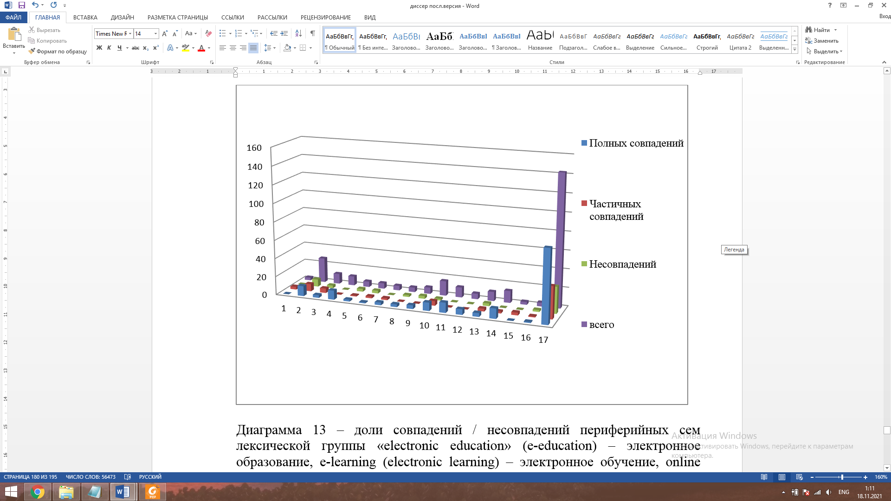

Рисунок А.2 – Доли совпадений / несовпадений периферийных сем лексической группы electronic education (e-education) – электронное образование, e-learning (electronic learning) – электронное обучение, online learning – онлайн обучение от общего количества периферийных признаков.
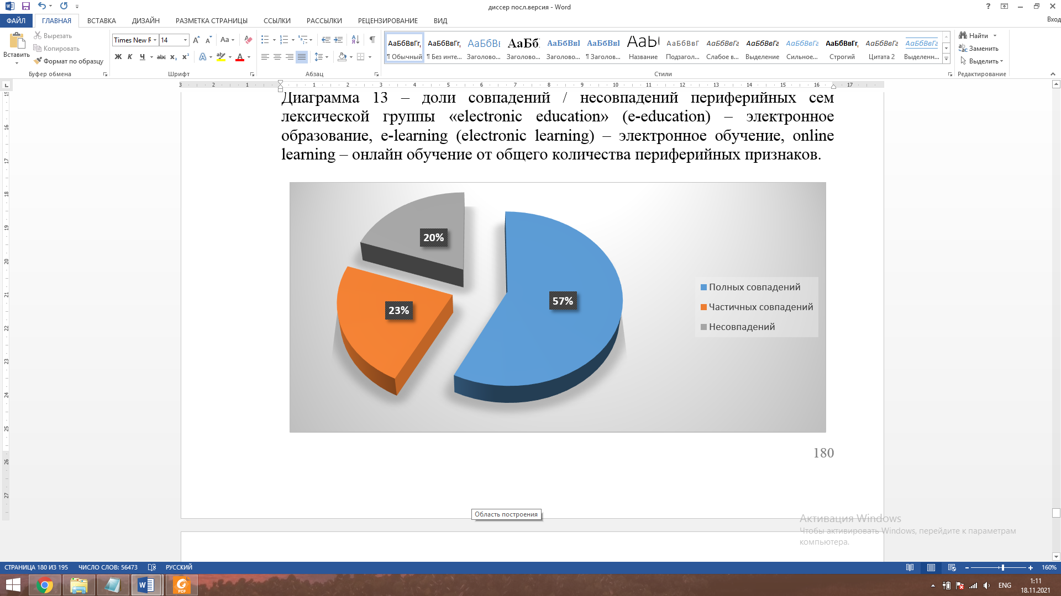

Рисунок А.3 – Электронное обучение
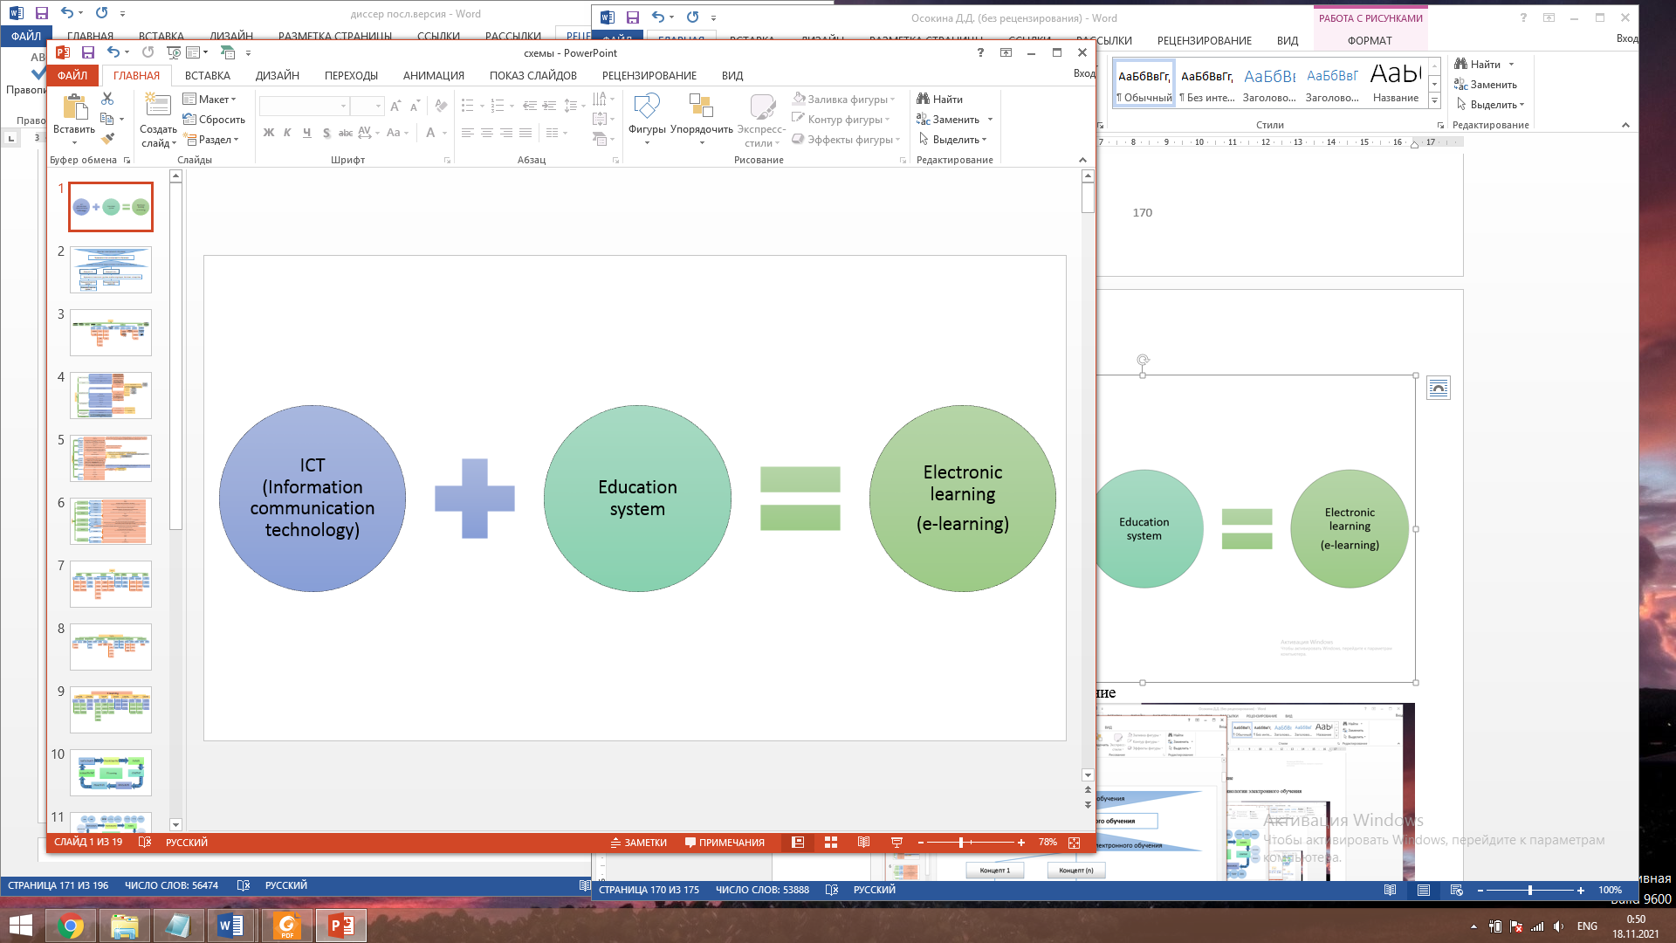

Рисунок А.4 – Состав терминосистемы "e-learning"
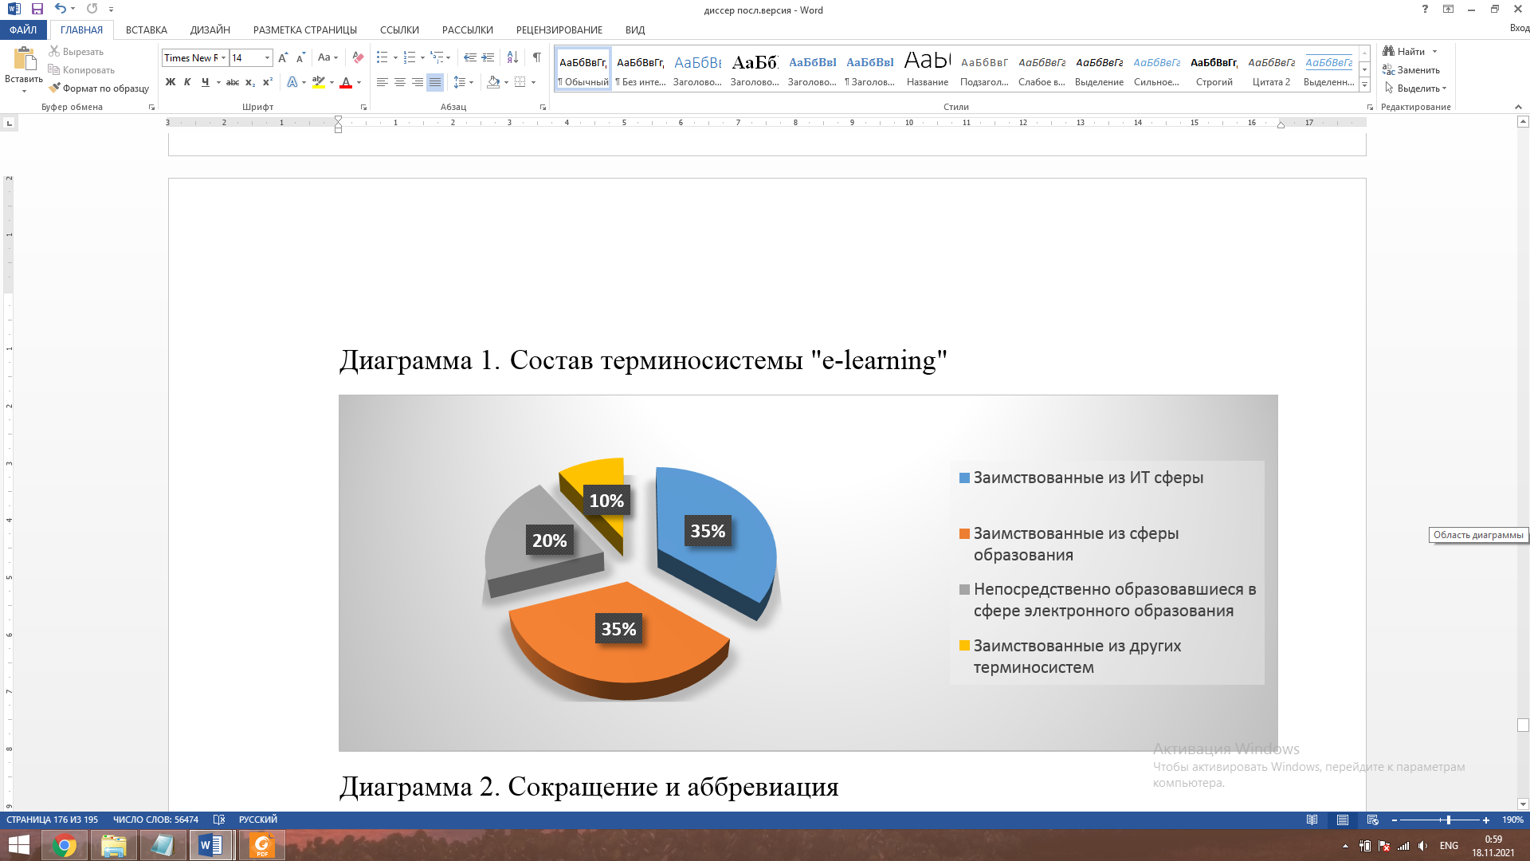

Рисунок А.5 – Сокращение и аббревиация
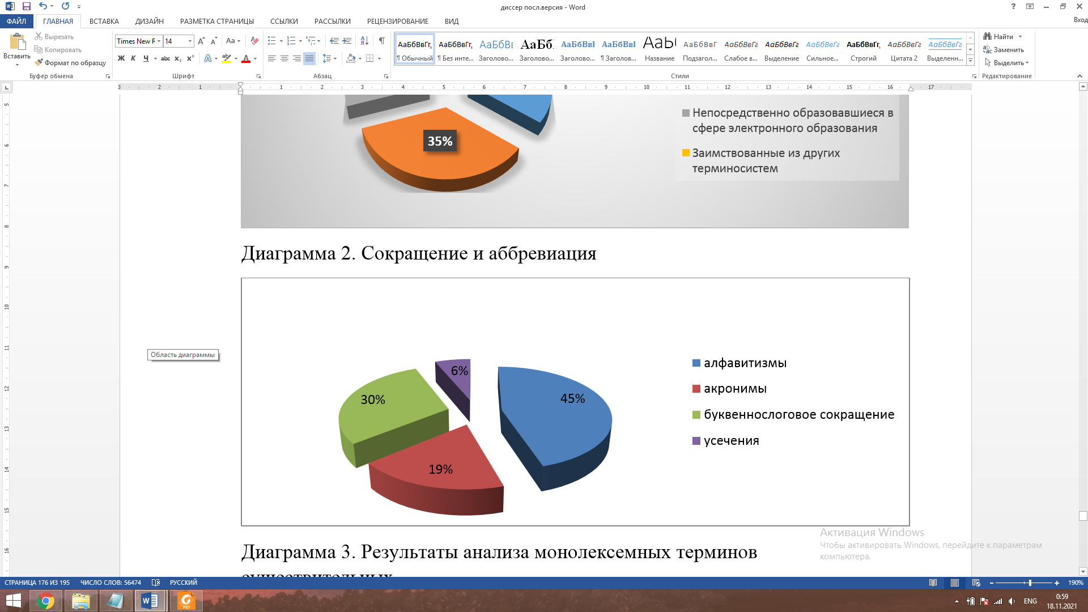

Рисунок А.6 – Результаты анализа монолексемных терминов существительных
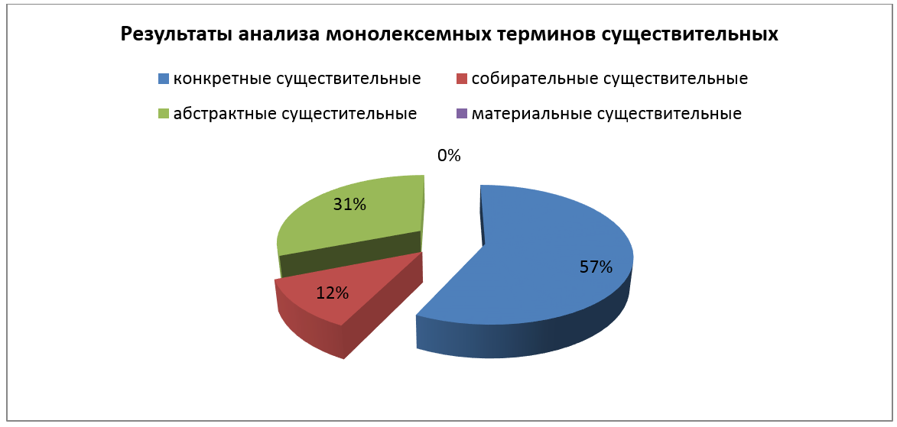

Рисунок А.7 – Результаты анализа монолексемных терминов глаголов
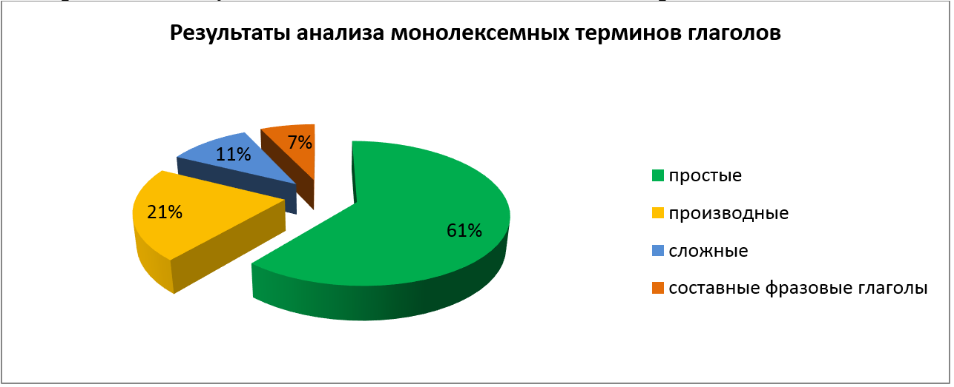

Рисунок А.8 – Результаты анализа монолексемных терминов прилагательных
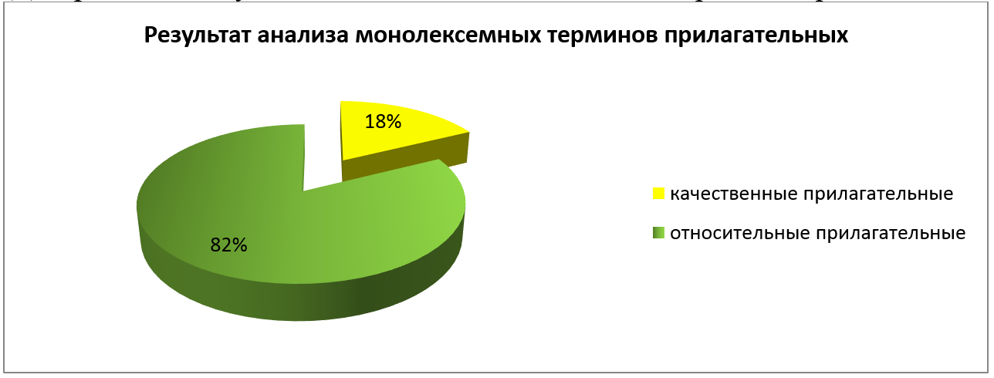

Рисунок А.9 – Результаты проведенного анализа структурных типов билексемных (двухкомпонентных) английских терминов электронного обучения
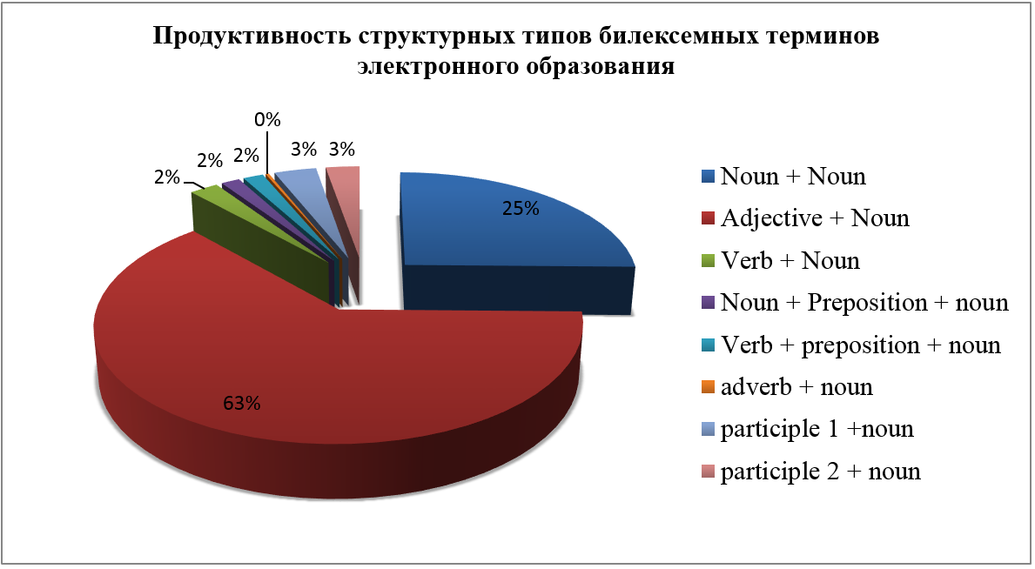

Рисунок А.10 – Продуктивность структурных типов трехкомпонентных терминов электронного образования
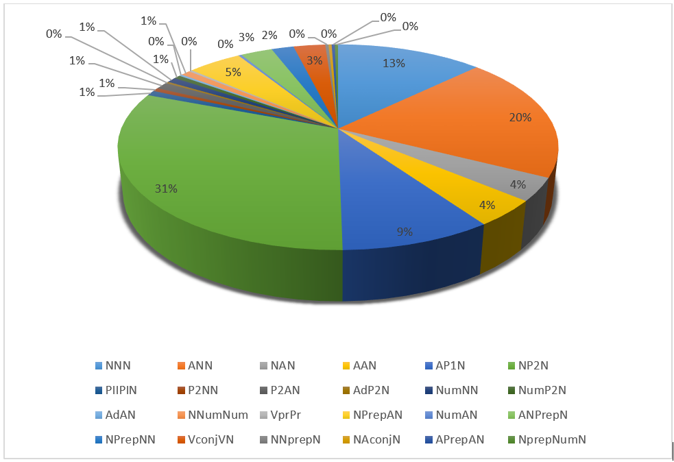

Рисунок А.11 – Результаты анализа и классификации четырехкомпонентных английских терминов электронного обучения.
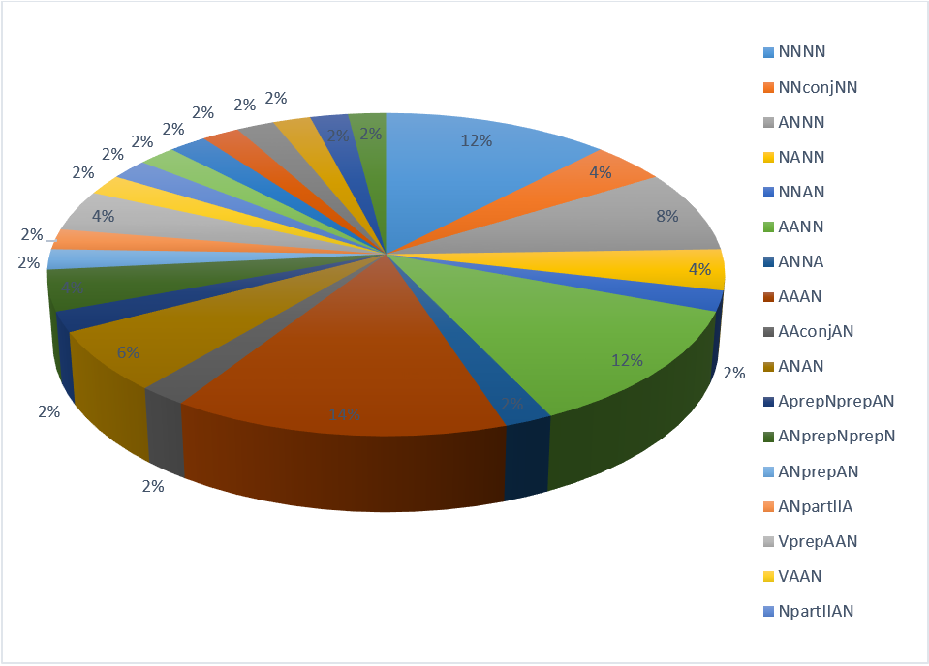

Рисунок А.12 – Результаты анализа пятикомпонентных английских терминов электронного обучения по типам грамматических структур

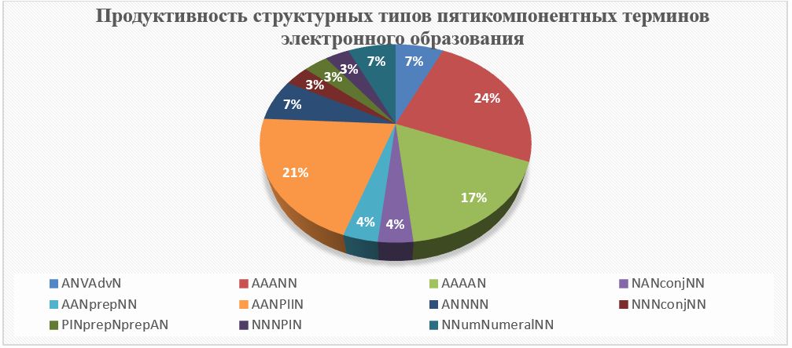

Рисунок А.13 – Результаты анализа многомпонентных английских терминов электронного обучения
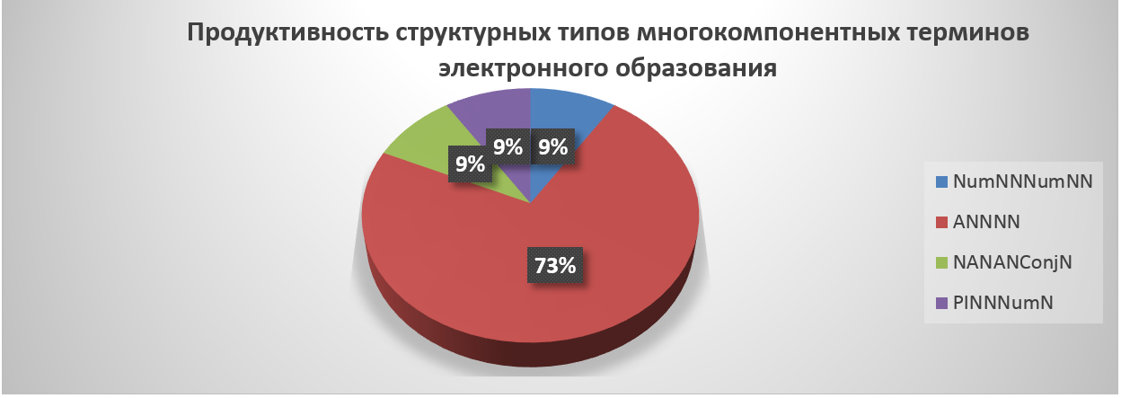

Рисунок А.14 – итоговые данные о процентном соотношении английских составных терминов электронного обучения
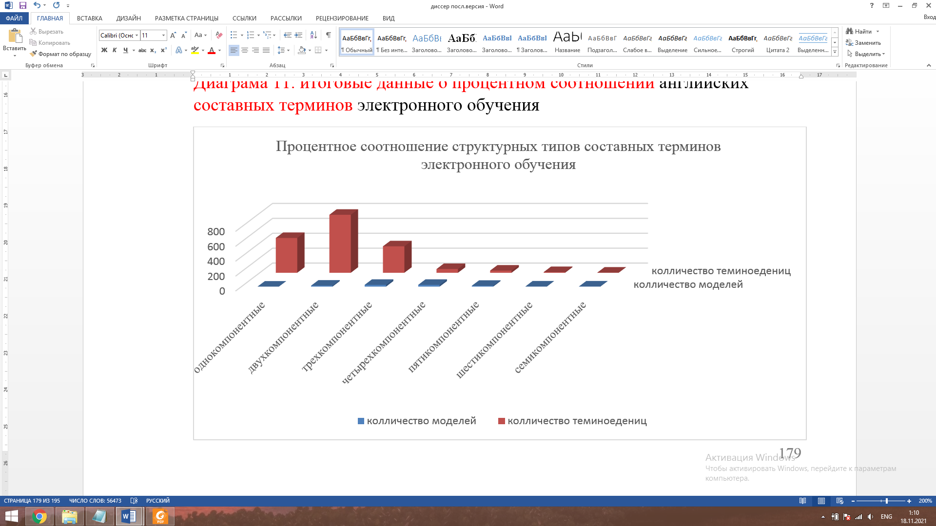
Рисунок А.15 – Результат анализа терминов электронного обучения с признаками сужения значения.
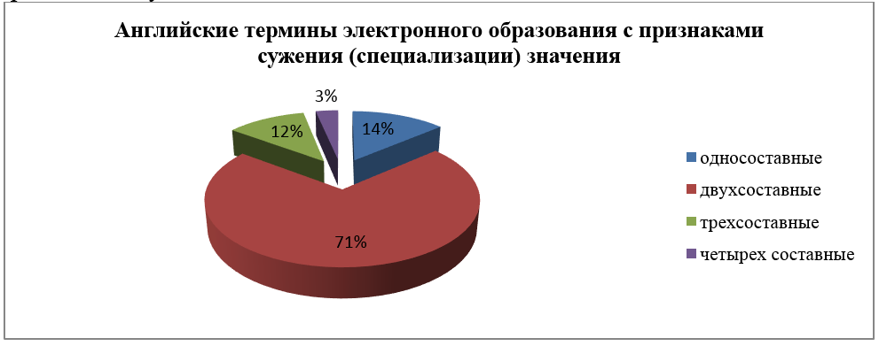

Рисунок А.16 – Доля терминов с признаками расширения и сужения значения от общей выборки
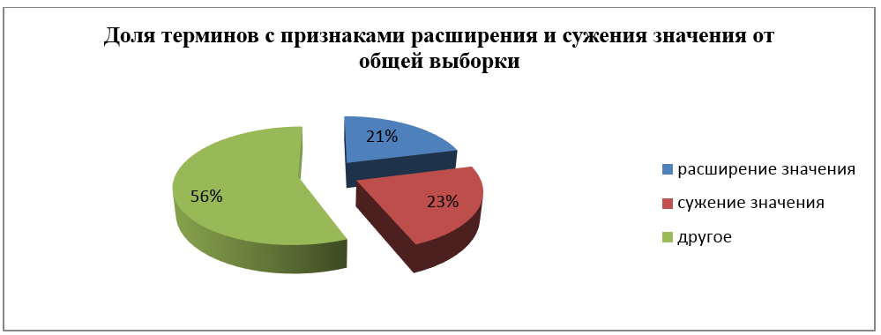

Рисунок А.17 – Доли терминов образ. семантическим способом
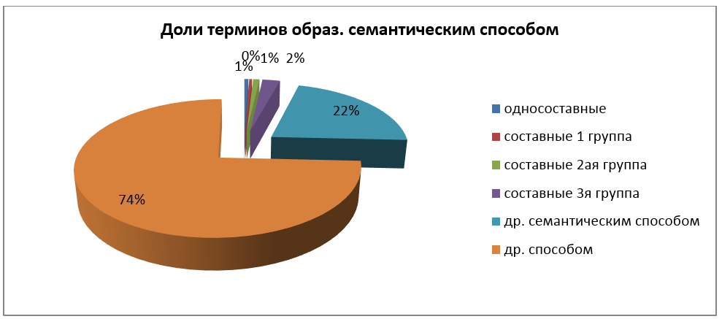

Рисунок А.18 – Термины, образованные семантическим способом
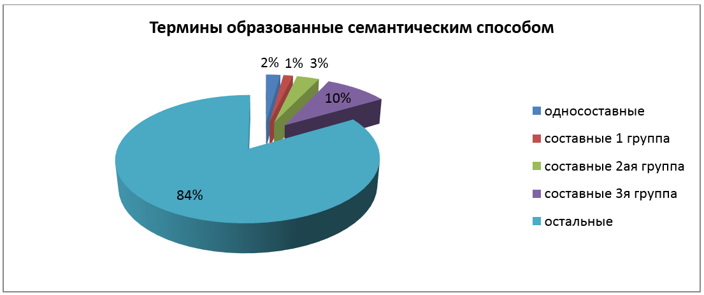

Рисунок А.19 – распределение описанных выше английских групп терминов- метафор в сфере электронного обучения
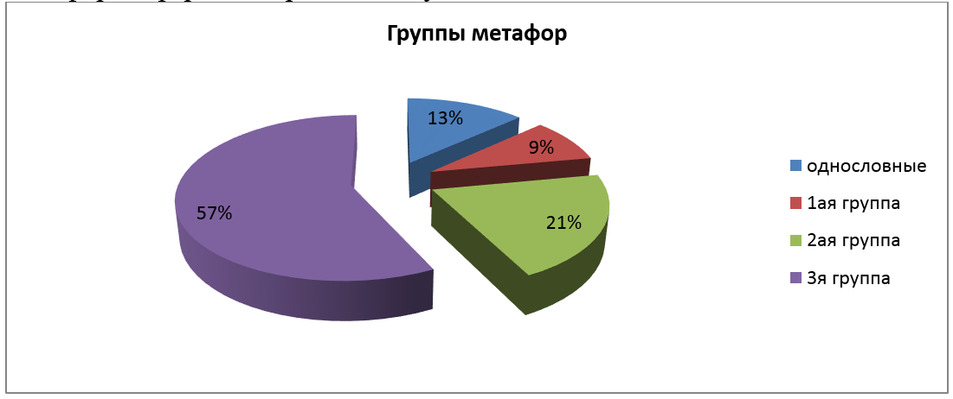

Рисунок А.20 – Результаты анализа терминов электронного обучения по количеству значимых единиц.
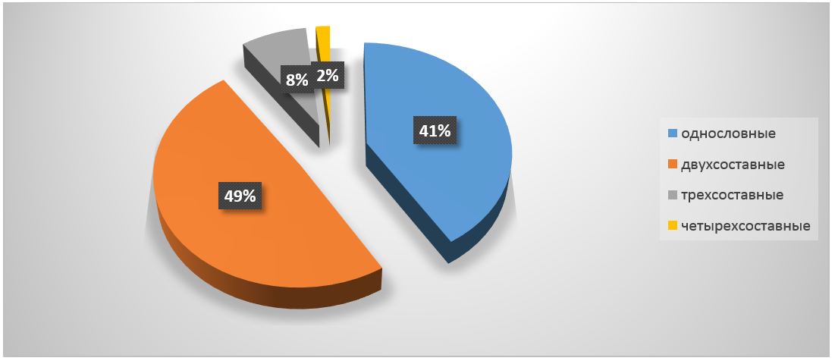

Рисунок А.21 – Типы метонимического переноса
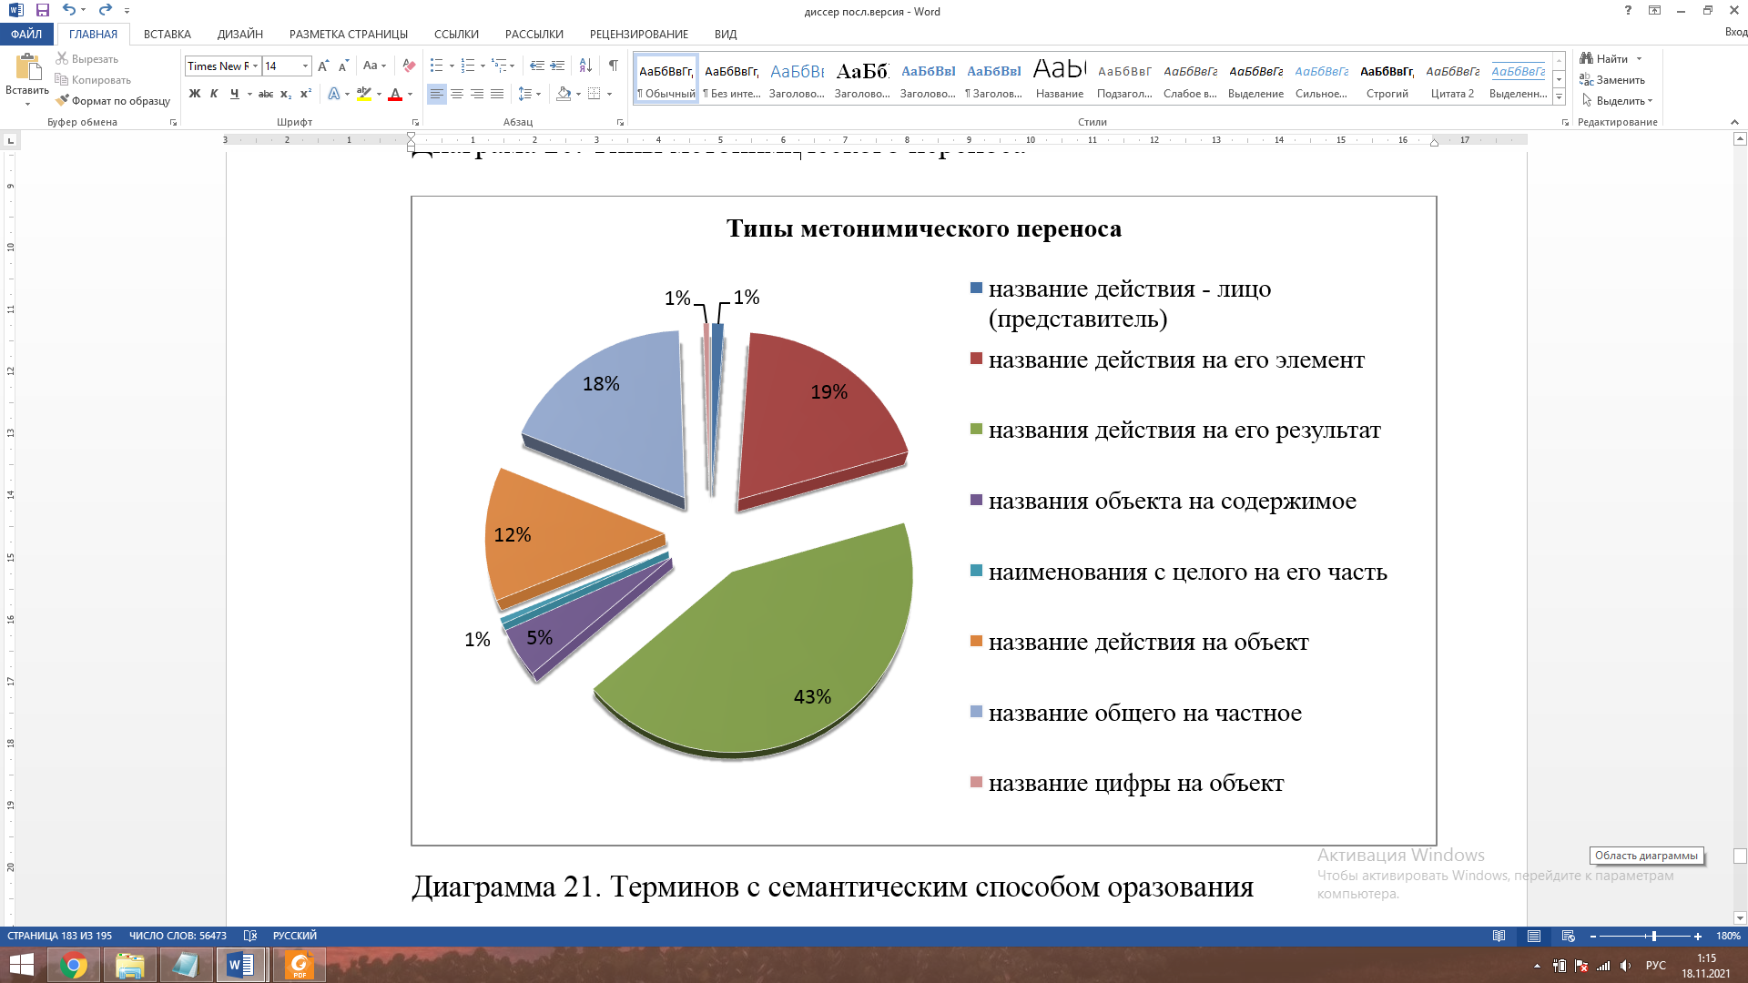

Рисунок А.22 – Терминов с семантическим способом образования
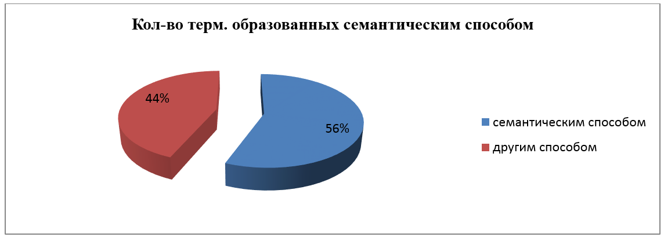

Рисунок А.23 – Термины с признаками расширения и специализации значения
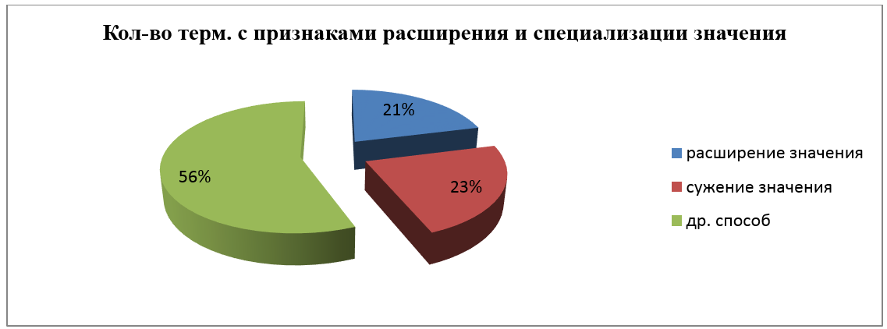
Рисунок А.24 – Термины с метафорической и метонимической природой
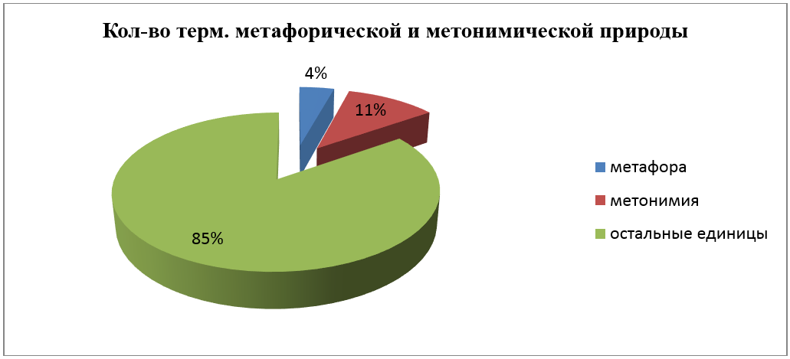

Рисунок А.25 – Субфрейм E-LEARNING PARTICIPANTS

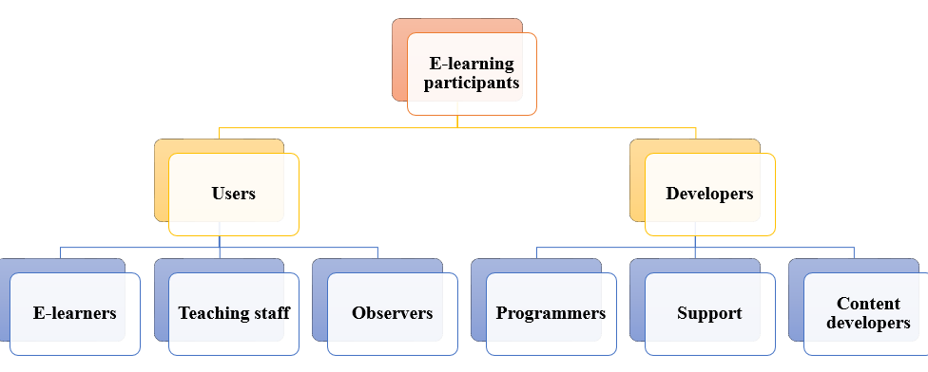

Рисунок А.26 – Субфрейм E-LEARNING ENVIRONMENT
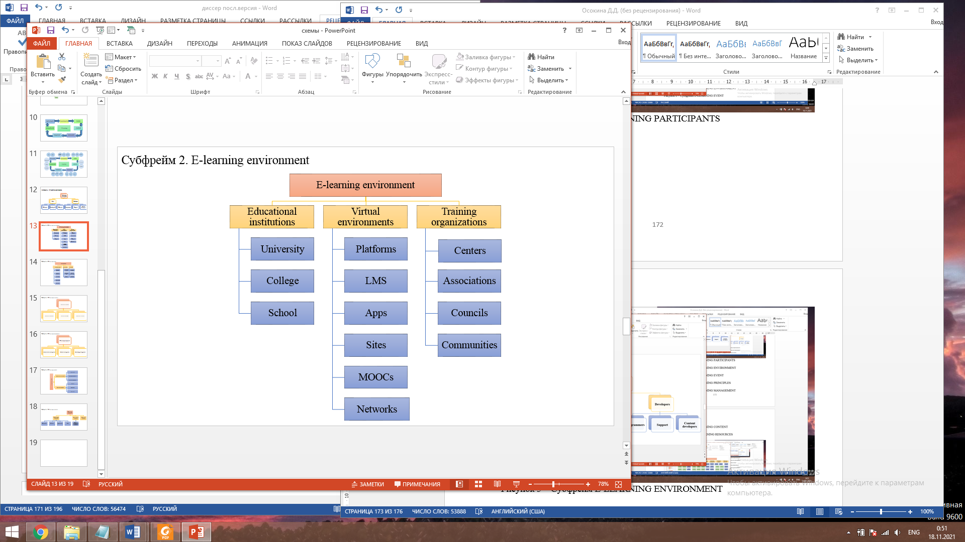
Рисунок А.27 – Субфрейм E-LEARNING EVENT
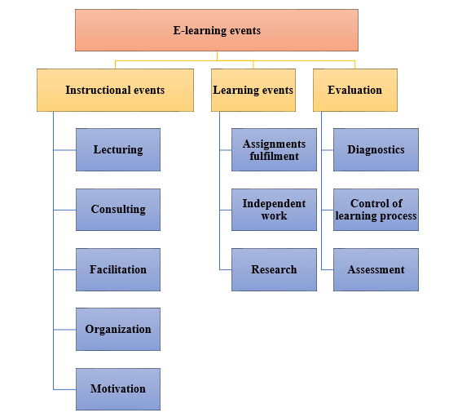

Рисунок А.28 – Субфрейм E-LEARNING PRINCIPLES
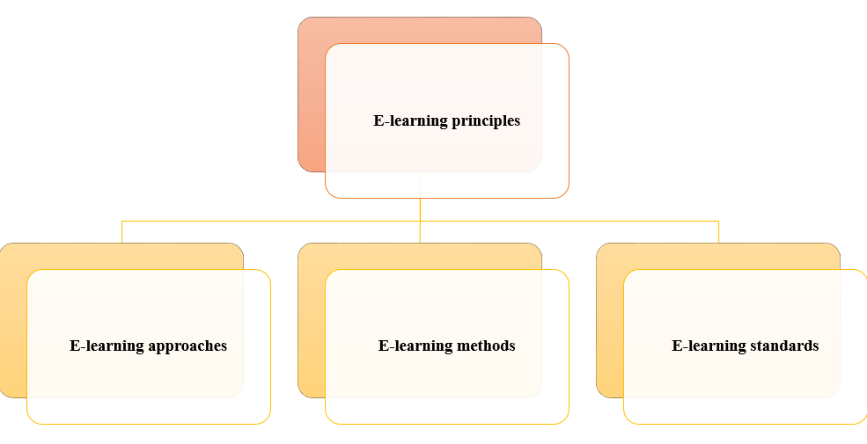

Рисунок А.29 – Субфрейм E-LEARNING MANAGEMENT
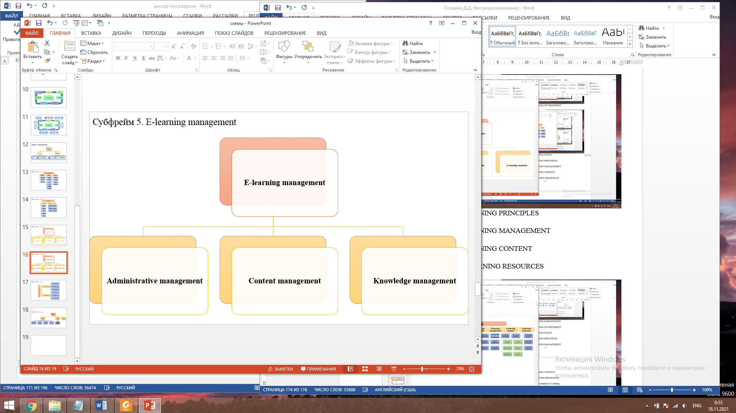

Рисунок А. 30 – Субфрейм E-LEARNING CONTENT
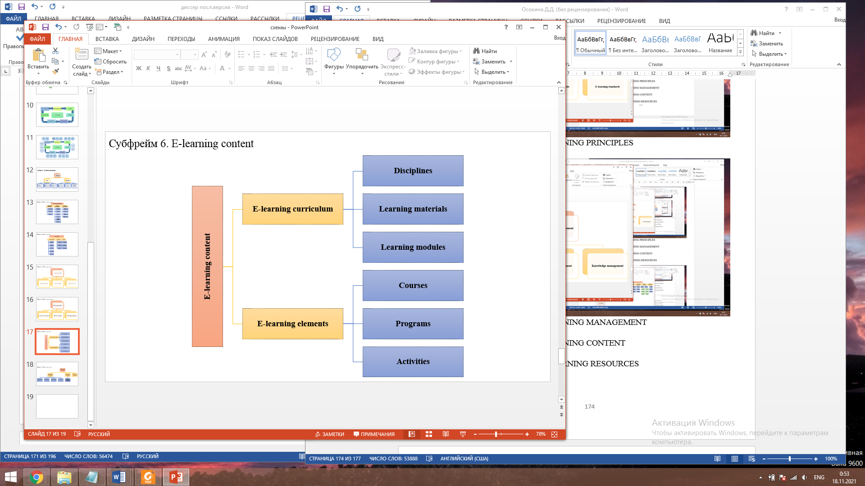

Рисунок А.31 – Субфрейм E-LEARNING RESOURCES

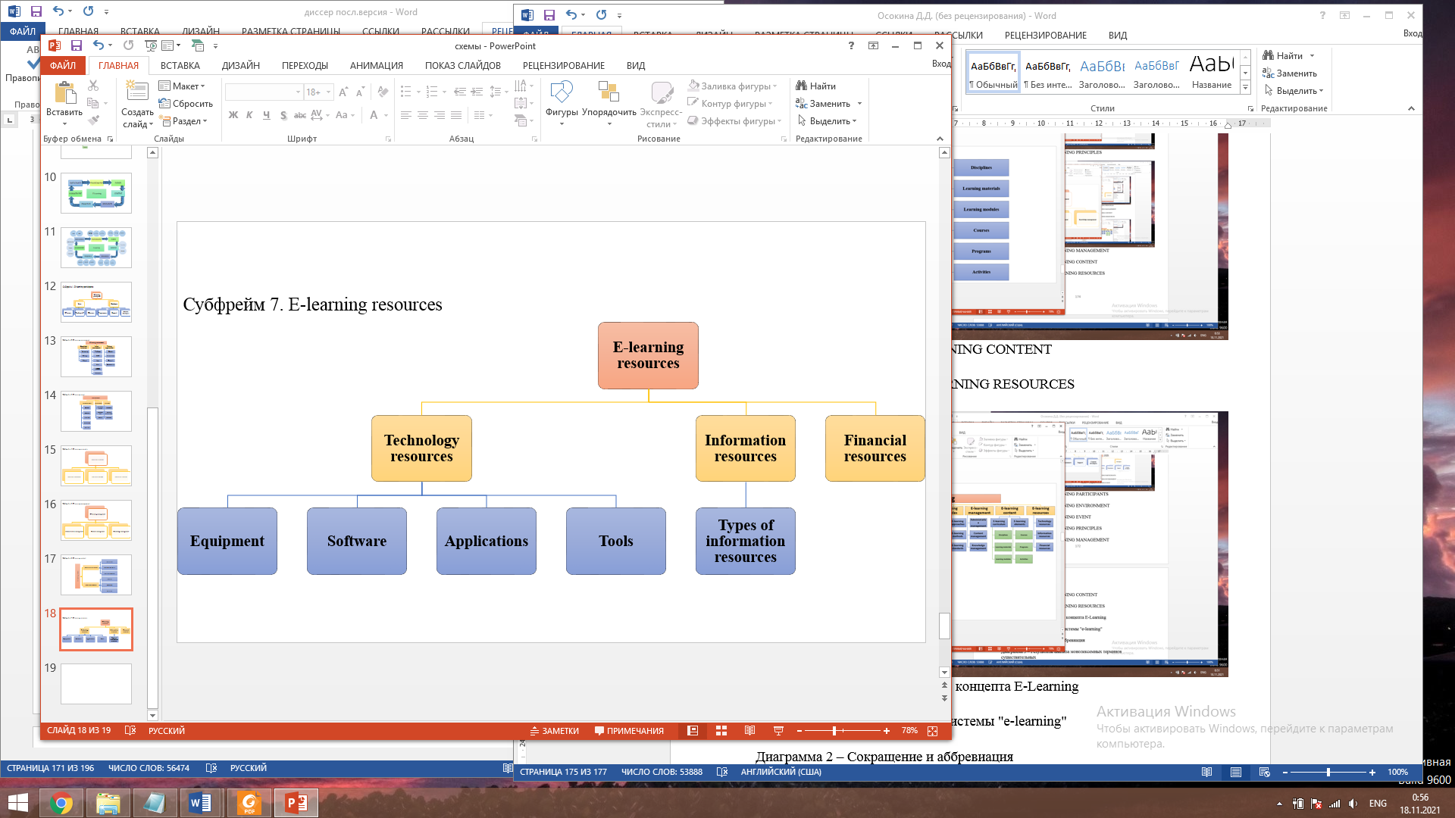

Рисунок А.32 – Фреймовая модель концепта E-Learning
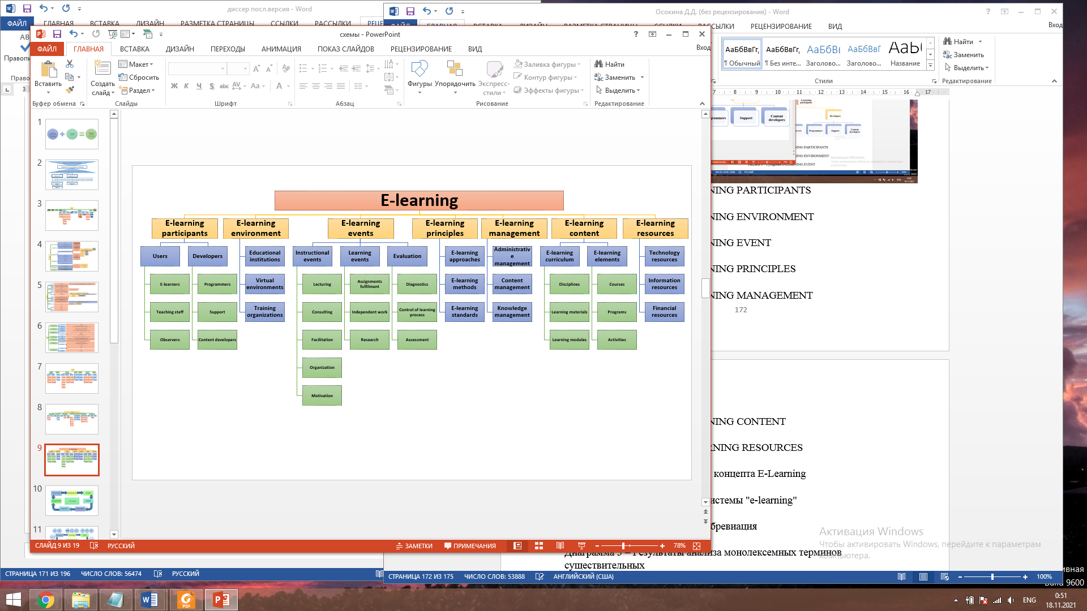

ПРИЛОЖЕНИЕ Б
Источники фактического материала

Словари и глоссарии
- Oxford English Dictionary. https://www.lexico.com
- Your dictionary. https://www.yourdictionary.com
- Your dictionary thesaurus. https://thesaurus.yourdictionary.com
- Collins English dictionary. https://www.collinsdictionary.com
- Collins English thesaurus. https://www.collinsdictionary.com/dictionary/english-thesaurus
- The American Heritage dictionary. https://ahdictionary.com/word/search.html
- Multitran. https://www.multitran.com
- Краткий словарь когнитивных терминов / Е. С. Кубрякова [и др.]; под общ.ред. Е. С. Кубряковой. - М., 1997. - 245 с.
- Лингвистический энциклопедический словарь / гл. ред. В. Н. Ярцева. - М.: Советская энциклопедия, 1990. - 685 с.
- Николаева, Т. М. Краткий словарь терминов лингвистики текста // Новое в зарубежной лингвистике. М.: Прогресс, Вып.8. Лингвистика текста,1978. - С. 467-472.
- Cambridge International Dictionary of English - Cambridge University Press, 2002. - p. 1774.
- Merriam Webster Dictionary. http://www.merriam-webster.com. [MWD]
- Merriam Webster Dictionary plus. http://www.merriam-webster.com/medlineplus.
- The Free Dictionary. http://www.thefreedictionary.com.
- Ахманова, О. С. Словарь лингвистических терминов. М.: Советская энциклопедия, 1966. - б08 с.
- Гак, В. Г. Лексическое значение слова // Лингвистический энциклопедический словарь. М.: Большая Российская энциклопедия, 1998. - С. 261-263.

Глоссарии
- 7 tech buzzwords to cancel in 2020 https://www.cio.co.ke/7-tech-buzzwords-to-cancel-in-2020
- 20 Essential Technology Terms for Teachers https://www.fractuslearning.com/technology-terms-for-teachers
- 25 Technology Skills for Teachers https://www.fractuslearning.com/technology-skills-for-teachers
- Collins word list https://www.collinsdictionary.com/word-lists/education-education-terms
- Collins Computer terms' https://www.collinsdictionary.com/word-lists/computer-computer-terms
- Digital Learning Glossary of Terms. https://www.nj.gov/education/techno/glossary
- Your Guide to Education Lingo. FOR TEACHERS. https://education.cu-portland.edu/blog/classroom-resources/education-terminology-jargon
- E-Learning Glossary. Compiled by Eva Kaplan-Leiserson
- Glossary of Online Learning Terms. http://theelearningcoach.com/resources/online-learning-glossary-of-terms/
- The Education Technology Dictionary. https://edshelf.com/education-technology-dictionary
- Webopedia. quantum computing. https://www.webopedia.com/TERM
- IT Glossary. http://cropas.by/seo-slovar/semanticheskij-analiz
- Teacher in the 21 century. Glossary. https://newtonew.com/school/dictionary-teacher-of-future

Статьи
- A New Architecture for Learning https://er.educause.edu/articles/2013/10/a-new-architecture-for-learning
- A Personal Cyberinfrastructure https://er.educause.edu/articles/2009/9/a-personal-cyberinfrastructure
- A Rubric for Evaluating E-Learning Tools in Higher Education https://er.educause.edu/articles/2018/9/a-rubric-for-evaluating-e-learning-tools-in-higher-education
- Kai Pata, Peeter Normak, and Hans Põldoja. Pedagogy-driven Design of Digital Learning Ecosystems Mart Laanpere. Computer Science and Information Systems 11(1):419–442 DOI: 10.2298/CSIS121204015L
- Frances Hunt. Communications in Education. Centre for International Education, University of Sussex.2007
- Education and new developments. InSciencePress, 2019
- Kamo Chilingaryan, Ekaterina Zvereva. Edutainment as a new tool for development. Proceedings of INTCESS 2020- 7th International Conference on Education and Social Sciences
- Shishkovskaya J., Bakalo D., Grigoryev A. EFL teaching in the e-learning environment: updated principles and methods //Procedia-Social and Behavioral Sciences. – 2015. – Т. 206. – С. 199-204.
- XV International Conference "Linguistic and Cultural Studies: Traditions and Innovations”, LKTI 2015, 9-11 November 2015, Tomsk, Russia
- Manuela Aparicio, Fernando Bacao. E-learning Concept Trends. Instituto Universitario de Lisboa. 2013
- Fayed Ghaleb et.al. E-Learning Model Based On Semantic Web Technology. International Journal of Computing & Information Sciences Vol. 4, No. 2, August 2006.
- Gregory Dobbin, Veronica Diaz, Malcolm Brown. Learning Initiative. How Online Innovations Are Transforming Learning. A Report on the ELI Fall Focus Session. 2013
- Mott J. Envisioning the post-LMS era: The open learning network //Educause Quarterly. – 2010. – Т. 33. – №. 1. – С. 1-9.
- Al-Maqtri M. A. T. How effective is e-learning in teaching English?: A case study //Journal of Education and Human Development. – 2014. – Т. 3. – №. 2. – С. 647-669.
- Gönen K., Akbarov A. Digital Natives in Higher Education Related to Language Learning //Journal of Foreign Language Teaching and Applied Linguistics. Available at www. j-fltal. org/storage/j-fltal-12. pdf. – 2015.
- Yordanova L., Angelova N., Kiryakova G. Interactive models of e-learning for active learning. – 2015.
- Georgescu M. The future of e-learning: Designing tomorrow's education //COLLABORATIVE SUPPORT SYSTEMS IN BUSINESS EDUCATION, Babes Bolyai University of Cluj Napoca. – 2005.
- Skripnikova N., Melikyan S., Shusharina E. THE MODERN TOOLS OF ADVANCE OF CONTENT IN DIGITAL INFORMATION SPACE //7th INTERNATIONAL CONFERENCE ON EDUCATION AND SOCIAL SCIENCES. – 2020. – С. 123-127.
- Soliman N. A. Using e-learning to develop EFL students’ language skills and activate their independent learning //Creative Education. – 2014. – Т. 2014.
- Bakkali M., Ouchen M. VIDEO GAME BASED LEARNING AS A FRAMEWORK FOR EFL/ESL SECONDARY SCHOOL STUDENTS //IJAEDU-International E-Journal of Advances in Education. – 2020. – Т. 6. – №. 16. – С. 38-43.
- Hautopp H., Buhl M. Drawing as an Academic Dialogue Tool for Developing Digital Learning Designs in Higher Education //Electronic Journal of e-Learning. – 2021. – Т. 19. – №. 5. – С. pp321-335.
- Seifert S., Paleczek L. Digitally Assessing Text Comprehension in Grades 3-4: Test Development and Validation //Electronic Journal of e-Learning. – 2021. – Т. 19. – №. 5. – С. pp336-348.
- Katsarou E., Chatzipanagiotou P. A Critical Review of Selected Literature on Learner-centered Interactions in Online Learning //Electronic Journal of e-Learning. – 2021. – Т. 19. – №. 5. – С. pp349-362.
- Carraher-Wolverton C., Zhu Z. Faculty Engagement in Online Education: Applying the Perceived Characteristics of Innovation to Explain Online Teaching Intention //Electronic Journal of e-Learning. – 2021. – Т. 19. – №. 5. – С. pp388-400.
- Valdez M. T. C. C., Maderal L. D. An Analysis of Students’ Perception of Online Assessments and its Relation to Motivation Towards Mathematics Learning //Electronic Journal of e-Learning. – 2021. – Т. 19. – №. 5. – С. pp416-431.
- Souabi S. et al. Recommendation Systems on E-Learning and Social Learning: A Systematic Review //Electronic Journal of e-Learning. – 2021. – Т. 19. – №. 5. – С. pp432-451.
- Eckhaus E., Davidovitch N. Driving value creation in the new economy following the COVID-19 crisis. Data-mining students’ satisfaction from online teaching in the virtual academic climate //Electronic Journal of e-Learning. – 2021. – Т. 19. – №. 5. – С. pp452-468.
- Alyahya S., Aldausari A. An Electronic Collaborative Learning Environment for Standardized Tests //Electronic Journal of e-Learning. – 2021. – Т. 19. – №. 3. – С. 90-106.
- Al Rawashdeh A. Z. et al. Advantages and Disadvantages of Using e-Learning in University Education: Analyzing Students’ Perspectives //Electronic Journal of e-Learning. – 2021. – Т. 19. – №. 3. – С. 107-117.
- Ørngreen R. et al. Moodle and Problem-Based Learning: Pedagogical Designs and Contradictions in the Activity System //Electronic Journal of e-Learning. – 2021. – Т. 19. – №. 3. – С. pp133-146.
- Bajaj N. et al. Analysis of Factors Affecting the Auditory Attention of Non-native Speakers in e-Learning Environments //Electronic Journal of e-Learning. – 2021. – Т. 19. – №. 3. – С. pp159-169.
- Rickley M., Kemp P. Effects of Video Lecture Design and Production Quality on Student Outcomes: A Quasi-Experiment Exploiting Change in Online Course Development Principles //Electronic Journal of e-Learning. – 2021. – Т. 19. – №. 3. – С. pp170-185.
- Avidov-Ungar O., Tsybulsky D. Shaping Teachers' Perceptions of their role in the Digital age Through Participation in an Online PBL-based Course //Electronic Journal of e-Learning. – 2021. – Т. 19. – №. 3. – С. pp186-198.
- Amer M., Aldesoky H. Building an e-Learning Application Using Multi-agents and Fuzzy Rules //Electronic Journal of e-Learning. – 2021. – Т. 19. – №. 3. – С. pp199-208.
- Square L., van der Heyde V., Smith D. Quantifying and Incentivizing Exploration of Reputable Sources for Argument Formation in an Online Discussion Forum //Electronic Journal of e-Learning. – 2021. – Т. 19. – №. 3. – С. pp209-219.
- Arnab S., Clarke S., Morini L. Co‑Creativity through Play and Game Design Thinking //Electronic Journal of e-Learning. – 2019. – Т. 17. – №. 3. – С. pp184‑198-pp184‑198.
- Romero M. et al. Assessment of Co-Creativity in the Process of Game Design //Electronic Journal of e-Learning. – 2019. – Т. 17. – №. 3. – С. 199-206.
- Czauderna A., Guardiola E. The gameplay loop methodology as a tool for educational game design //Electronic Journal of e-Learning. – 2019. – Т. 17. – №. 3. – С. pp207‑221-pp207‑221.
- Cronje J. C. Designing Questions for Research Design and Design Research in e‑Learning //Electronic Journal of e-Learning. – 2020. – Т. 18. – №. 1. – С. pp13‑24-pp13‑24.
- Cronje J. C. Designing Questions for Research Design and Design Research in e‑Learning //Electronic Journal of e-Learning. – 2020. – Т. 18. – №. 1. – С. pp13‑24-pp13‑24.
- Tahir R., Wang A. I. Codifying game-based learning: Development and application of leaguÊ framework for learning games. – Academic Conferences and Publishing International, 2020.
- Volungevičienė A., Teresevičienė M., Ehlers U. D. When is open and online learning relevant for curriculum change in higher education? Digital and network society perspective //Electronic Journal of e-Learning. – 2020. – Т. 18. – №. 1. – С. pp88‑101-pp88‑101.
- Cronje J. Towards a new definition of blended learning //Electronic journal of e-Learning. – 2020. – Т. 18. – №. 2. – С. pp114‑121-pp114‑121.
- Elizondo-Garcia J., Gallardo K. Peer Feedback in Learner‑Learner Interaction Practices. Mixed Methods Study on an xMOOC //Electronic Journal of e-Learning. – 2020. – Т. 18. – №. 2. – С. pp122‑135-pp122‑135.
- Adinda D., Mohib N. Teaching and instructional design approaches to enhance students’ self-directed learning in blended learning environments //Electronic Journal of eLearning. – 2020.
- Wolverton C. C., Hollier B. N. G., Lanier P. A. The impact of computer self efficacy on student engagement and group satisfaction in online business courses //Electronic Journal of e-Learning. – 2020. – Т. 18. – №. 2. – С. pp175‑188-pp175‑188.
- Blieck Y. et al. A conceptual model for effective quality management of online and blended learning //Electronic Journal of e-Learning. – 2020. – Т. 18. – №. 2. – С. pp189‑204-pp189‑204.
- Prasojo L. D. et al. An Explanatory Sequential Study on Indonesian Principals' Perceptions on ICT Integration Barriers //Electronic Journal of e-Learning. – 2019. – Т. 17. – №. 1. – С. 1-10.
- Kerr J., Dale V. H. M., Gyurko F. Evaluation of a MOOC design mapping framework (MDMF): experiences of academics and learning technologists //Electronic Journal of e-Learning. – 2019. – Т. 17. – №. 1. – С. pp38‑51-pp38‑51.
- Heumos T., Kickmeier-Rust M. D. Using Game‑Based Training to Reduce Media Induced Anxiety in Young Children–A Pilot Study on the Basis of a Game‑Based app (MARTY) //Electronic Journal of e-Learning. – 2020. – Т. 18. – №. 3. – С. pp207‑218-pp207‑218.
- Kiron N. et al. Engaging Students in a Peer-Quizzing Game to Encourage Active Learning and Building a Student-Generated Question Bank //Electronic Journal of e-Learning. – 2020. – Т. 18. – №. 3. – С. 235-247.

ПРИЛОЖЕНИЕ В
Глоссарий английской терминов электронного обучения

 | Слово на английском | Перевод | Определение | Источник
 | 3D | 3D | a three-dimensional form  also : an image or a picture produced in it | https://www.merriam-webster.com/dictionary/3D
 | 5G TECHNOLOGY | ТЕХНОЛОГИЯ 5G | 5G wireless technology is meant to deliver higher multi-Gbps peak data speeds. | https://www.qualcomm.com/5g/what-is-5g#:~:text=5G%20wireless%20technology%20is%20meant,experiences%20and%20connects%20new%20industries.
 | 21st Century skills | Навыки 21 века | Skills necessary for all children to succeed as citizens and workers in this century. These skills such as collaboration and teamwork, creativity and imagination, critical thinking, problem solving, digital literacy and citizenship are building blocks for learning. | (Source: The Glossary of Education Reform, http://edglossary.org/21st-century-skills/)
 | Accessibility | Доступность | The design of apps, devices, materials and environments that support and enable access to content and educational activities for all learners | https://www.nj.gov/education/techno/glossary/
 | Account | Счет | a record of debit and credit entries to cover transactions involving a particular item or a particular person or concern | https://www.merriam-webster.com/dictionary/account
 | Adaptive Learning | Адаптивное обучение | This is an educational practice which uses computers as interactive instructional devices. The programs adapt the difficulty and/or style of educational material according to the particular needs of each student (determined by their responses to questions and tasks in the program | https://www.fractuslearning.com/technology-terms-for-teachers/
 | Adaptive Teaching | Адаптивное обучение | an educational method which uses computer algorithms as well as artificial intelligence to orchestrate the interaction with the learner and deliver customized resources and learning activities to address the unique needs of each learner. In professional learning contexts, individuals may "test out" of some training to ensure they engage with novel instruction. | https://en.wikipedia.org/wiki/Adaptive_learning
 | Affective computing | Аффективные вычисления | is the study and development of systems and devices that can recognize, interpret, process, and simulate human affects. It is an interdisciplinary field spanning computer science, psychology, and cognitive science. | https://en.wikipedia.org/wiki/Affective_computing
 | Anchored instruction | Привязанная инструкция | Anchored Instruction is a technology centered learning approach, which falls under the social constructionism paradigm. It is a form of situated learning that emphasizes problem-solving within an integrated learning context, which can be examined from multiple perspectives. | https://en.wikipedia.org/wiki/Anchored_Instruction
 | Anchored learning | Якорное обучение | Anchor learning, one of the application models of constructivist approach, is a learning approach, which prescribes that all learning activities should be organized around a story, problem or case that is called anchor. | http://www.ijonte.org/FileUpload/ks63207/File/5._chapter_5-.pdf
 | Animated videos | Анимационные ролики | Animated videos are videos created with original designs, drawings, illustrations or computer-generated effects that have been made to move in an eye-catching way using any number of artistic styles. | https://www.clearvoice.com/blog/what-is-an-animated-video/#:~:text=Animated%20videos%20are%20videos%20created,any%20number%20of%20artistic%20styles.
 | Anytime/ Anyplace Learning. | Обучение в любое время и в любом месте. | Anytime Anywhere Learning is the concept of delivering training to learners at the moment they want it using the technology they prefer. The most common delivery system for this training model is mobile learning, which can be offered on desktops, laptops, tablets, and smartphones. | https://elearningindustry.com/anytime-anywhere-learning-modern-workplace-importance#:~:text=Anytime%20Anywhere%20Learning%20is%20the,laptops%2C%20tablets%2C%20and%20smartphones.
 | Application | заявка | Software a user activates to work on a computer; also called a program. There are many types of software that fit into the category of application. Application software is distinct from other forms of software, such as operating system and utility software. | https://www.collinsdictionary.com/word-lists/computer-computer-terms
 | Assessment item: | Пункт оценки: | A question or measurable activity used to determine if the learner has mastered a learning objective.
 | Assistive technology device | Устройство вспомогательных технологий | Any item, or piece of equipment or product system, whether acquired commercially off the shelf, modified, or customized, that is used to increase, maintain, or improve functional capabilities of a child with a disability. (Source: 20 U.S.C. §1401(1) | https://www.nj.gov/education/techno/glossary/
 | Assistive technology service | Служба вспомогательных технологий | A service that directly assists a child with a disability in the selection, acquisition, or use of an assistive technology device. (Source: 20 U.S.C. §1401(2) | https://www.nj.gov/education/techno/glossary/
 | Asynchronous | Асинхронный | not simultaneous or concurrent in time | https://www.merriam-webster.com/dictionary/asynchronous
 | Asynchronous Learning | Асинхронное обучение | Asynchronous learning: Learning in which interaction between teachers and students occurs intermittently with a time delay. Examples are self-paced courses taken via the Internet or CD-ROM, Q&A mentoring, online discussion groups, and email. | https://www.fractuslearning.com/technology-terms-for-teachers/
 | Asynchronous Learning Network | Асинхронная обучающая сеть | An asynchronous learning network (ALN) is a form of remote teaching and learning approach where learners communicate with each other from a distance in a structured way. ALNs enable people to build a virtual learning community, which is defined as a social and mutually supportive network of learners. | https://link.springer.com/referenceworkentry/10.1007%2F978-1-4419-1428-6_921
 | Authentification | Аутентификация | the act of proving an assertion, such as the identity of a computer system user | https://en.wikipedia.org/wiki/Authentication
 | Audio conferencing: | Аудиоконференцсвязь: | Voice-only connection of more than two sites using standard telephone lines.
 | Audiographics | Аудиография | : Computer-based technology that permits simultaneous transmission of voice and data communication and graphic images across local telephone lines in a way that is interactive between the instructor and all participants.
 | Authentic learning | Аутентичное обучение | An instructional approach that allows students to explore, discuss, and meaningfully construct concepts and relationships in contexts that involve real-world problems and projects that are relevant to the learner. (Source: www.wikpedia.com) | https://www.nj.gov/education/techno/glossary/
 | Authoring tools | Инструменты для разработки | authoring tool is a software program that enables users to create learning content, lessons and courses using text, media, and interactions. | https://www.valamis.com/hub/authoring-tool
 | Automatic webinar | Автоматический вебинар | Automated webinars are webinars that are on autopilot. They can be set-up in advance by the webinar's host, beginning and ending without more intervention. Automated webinars can sometimes be fully automated. They simulate live events without the addition of a host. | https://livestorm.co/webinar-glossary/automated-webinar
 | B-Learning | B-обучение | is an approach to education that combines online educational materials and opportunities for interaction online with traditional place-based classroom methods. It requires the physical presence of both teacher and student, with some elements of student control over time, place, path, or pace. | https://en.wikipedia.org/wiki/Blended_learning
 | Badging | Бейджинг | to mark or distinguish (someone or something) with or as if with a badge Guests arrived and were counted and badged. — | https://www.merriam-webster.com/dictionary/badge#:~:text=verb,and%20were%20counted%20and%20badged.%20%E2%80%94
 | Behavior Management | Управление поведением | similar to behavior modification, is a less-intensive form of behavior therapy. Unlike behavior modification, which focuses on changing behavior, behavior management focuses on maintaining positive habits and behaviors and reducing negative ones. Behavior management skills are especially useful for teachers and educators, healthcare workers, and those working in supported living communities | https://en.wikipedia.org/wiki/Behavior_management
 | Blackboard LMS | Blackboard LMS | a web-based virtual learning environment and learning management system developed by Blackboard Inc. The software features course management, customizable open architecture, and scalable design that allows integration with student information systems and authentication protocols. It may be installed on local servers, hosted by Blackboard ASP Solutions, or provided as Software as a Service hosted on Amazon Web Services | https://en.wikipedia.org/wiki/Blackboard_Learn
 | Blended course | Смешанный курс | A blended course is designed such that some in-class time is substituted by equally meaningful online activities. | https://tlss.uottawa.ca/site/what-is-a-blended-course
 | Blended Learning | Смешанное обучение | Learning occurs online and in person, augmenting and supporting teacher practice. This approach often allows students to have some control over time, place, path or pace of learning. In many blended learning models, students spend some of their face-to-face time with the teacher in a larger group, some face-to-face time with a teacher or tutor in a small group, and some time learning with and from peers. Blended learning often benefits from a reconfiguration of the physical learning space to facilitate learning activities providing a variety of technology-enabled learning zones optimized for collaboration, informal learning, and individual-focused study. (Source: National Educational Technology Plan, p. 8, http://tech.ed.gov/netp/) | https://www.fractuslearning.com/technology-terms-for-teachers/
 | blog | блог | They would play with wikis and blogs; they would tinker and begin to assemble a platform to support their publishing, their archiving, their importing and exporting, their internal and external information connections. | https://er.educause.edu/articles/2009/9/a-personal-cyberinfrastructure
 | Broadcast: | Транслировать: | (noun) Television and radio signals designed to reach a mass audience. Some Websites offer original or redistributed broadcasts. (verb) To email or fax a message to multiple recipients simultaneously. In networking, to transmit information simultaneously to everyone on a network. Also see multicasting and unicasting.
 | Browse | Просматривать | to look over casually | https://www.merriam-webster.com/dictionary/browse
 | Business game | Деловая игра | refers to simulation games that are used as an educational tool for teaching business. Business games may be carried out for various business training such as: general management, finance, organizational behavior, human resources, etc. Often, the term "business simulation" is used with the same meaning. | https://en.wikipedia.org/wiki/Business_game
 | campus-led | под руководством университетского городка | Therefore, although the justifications for campus-led and open-source software initiatives have been valid, IT leaders need to think about ways to take community software development to a new phase focused more on enabling connected learning innovation. | https://er.educause.edu/articles/2013/10/a-new-architecture-for-learning
 | Canvas network | Сеть холста | Canvas is a web-based learning management system, or LMS. It is used by learning institutions, educators, and students to access and manage online course learning materials and communicate about skill development and learning achievement. | https://community.canvaslms.com/t5/Canvas-Basics-Guide/What-is-Canvas/ta-p/45#:~:text=Canvas%20is%20a%20web%2Dbased,skill%20development%20and%20learning%20achievement.
 | Case study | Тематическое исследование | — конкретная ситуация с несколькими задачами для игрока. Обычно располагается в конце модуля и служит для закрепления изученного материала.
 | certify | удостоверять | to attest authoritatively: such as  a: CONFIRM  b: to present in formal communication  c: to attest as being true or as represented or as meeting a standard  d: to attest officially to the insanity of | https://www.merriam-webster.com/dictionary/certify
 | Certification | Сертификация | Certification: Professional certification is a screening tool and a measurement of skills and knowledge. Certification credentials give employees and clients proof of an individual's level of specialization in his or her field of work
 | Chat | Чат | Chat: Communication between members of an online service using text. The messages are sent between members in real-time as in a conversation by typing in short statements.
 | Chat room | Чат-комната | an area on the internet or other computer network where users can communicate, typically one dedicated to a particular topic. | https://languages.oup.com/google-dictionary-en/
 | Classroom Management | Классное руководство | Classroom Management: How an educator runs their classroom with regard to behavior and routines. Check out our 5 tips for better classroom management. | https://education.cu-portland.edu/blog/classroom-resources/education-terminology-jargon/
 | cloud infrastructures | облачные инфраструктуры | Cloud infrastructure is a term used to describe the components needed for cloud computing, which includes hardware, abstracted resources, storage, and network resources. Think of cloud infrastructure as the tools needed to build a cloud. In order to host services and applications in the cloud, you need cloud infrastructure. | https://www.redhat.com/en/topics/cloud-computing/what-is-cloud-infrastructure
 | cloud services | облачные сервисы | In the lower right are the other traditionally isolated academic applications, including the new or expanded standalone cloud services that provide specialized learning tools or services, many of which are already in use today. | https://er.educause.edu/articles/2013/10/a-new-architecture-for-learning
 | Cloud storage | Облачное хранилище | a model of computer data storage in which the digital data is stored in logical pools, said to be on "the cloud". The physical storage spans multiple servers (sometimes in multiple locations), and the physical environment is typically owned and managed by a hosting company. These cloud storage providers are responsible for keeping the data available and accessible, and the physical environment secured, protected, and running. People and organizations buy or lease storage capacity from the providers to store user, organization, or application data. | https://en.wikipedia.org/wiki/Cloud_storage
 | collaborate | сотрудничать | to work with another person or group in order to achieve or do something | https://www.merriam-webster.com/dictionary/collaborate
 | collaboration system | система сотрудничества | Such tools can be content-neutral, like a collaboration system, or content-specific, like an adaptive tutoring homework application that goes along with a specific textbook or content area. | https://er.educause.edu/articles/2013/10/a-new-architecture-for-learning
 | Collaborative Teaching/ | Совместное обучение / | Co-Teaching/Collaborative Teaching/Team Teaching: When teams work together either in content teams or as co-teachers in the same classroom. | https://education.cu-portland.edu/blog/classroom-resources/education-terminology-jargon/
 | Collaborative task | Совместная задача | An assignment in which one or more students must work together to contribute to and complete a common product; a single grade is assessed for the entire group. | https://www.merriam-webster.com/dictionary/collaborate
 | Collaborative tools: | Инструменты для совместной работы: | Allow learners to work with others via email, threaded discussions, or chats.
 | competence-based learning (CBL): | обучение на основе компетенций (CBL): | Competency-based learning—An approach that allows students to advance based on their ability to master a skill or competency at their own pace regardless of environment. (Source: Educause, www.educause.edu/) | Computer Science and Information Systems 11(1):419–442 DOI: 10.2298/CSIS121204015L
 | Competency management: | Управление компетенциями: | A system used to identify skills, knowledge, and performance within an organization. Enables an organization to spot gaps and introduce training, compensation, and recruiting programs based on current or future needs.
 | Computer-aided learning | Компьютерное обучение | Computer Aided Learning is an integrative technology, which describes an educational environment where a computer program is used to assist the user in learning a particular subject. It refers to an overall integrated approach of instructional methods. | http://edudel.nic.in/ssa/12.pdf
 | Computer-aided teaching | Компьютерное обучение | Computer Aided or assisted teaching simply means that teacher make uses the computer and allied systems to take classroom lessons. Teacher can use different soft wares for this purpose. Students learning can be facilitated with the CAT. Using Presentation Softwares in Classrooms. | http://paleeri.blogspot.com/2016/07/computer-aided-teaching-and.html#:~:text=Computer%20Aided%20or%20assisted%20teaching,have%20many%20presentation%20soft%20wares
 | CAI (computer-assisted instruction): | CAI (компьютерная инструкция): | The use of a computer as a medium of instruction, for tutorial, drill and practice, simulation, or games. CAI is used for both initial and remedial training, and typically does not require that a computer be connected to a network or provide links to learning resources outside of the course. See also CBT.
 | CAL (Computer-Assisted Learning) | CAL (Компьютерное обучение) | Computer-assisted learning is one of several terms used to describe this application of computers. Other terms include computer-aided (or -assisted) instruction, CAI, computer-based learning, CBL, and computer-managed instruction, CMI. | https://www.encyclopedia.com/computing/dictionaries-thesauruses-pictures-and-press-releases/computer-assisted-learning
 | CBE Computer-Based Education | CBE Компьютерное образование | using computers in education for all kinds of purposes. In CBE, hypermedia, hypertext and multimedia terms are commonly used. An important division of signal processing is between analog and digital signal processing (DSP). | https://www.researchgate.net/publication/288156487_Computer_based_education_Online_learning_and_teaching_facilities#:~:text=In%20a%20broad%20sense%20computer,digital%20signal%20processing%20(DSP).
 | Computer based tutoring | Компьютерное обучение | process of tutoring in an online, virtual, or networked, environment, in which teachers and learners participate from separate physical locations. ... The distinctions are in content and user interface, as well as in tutoring styles and tutor-training methodologies. | https://en.wikipedia.org/wiki/Online_tutoring
 | Computer based lecturing | Компьютерные лекции | Computer Based Learning, sometimes abbreviated CBL, refers to the use of computers as a key component of the educational environment. While this can refer to the use of computers in a classroom, the term more broadly refers to a structured environment in which computers are used for teaching purposes. | https://www.k12academics.com/pedagogy/computer-based-learning#:~:text=Computer%20Based%20Learning%2C%20sometimes%20abbreviated,are%20used%20for%20teaching%20purposes.
 | Computer-mediated learning | Компьютерное обучение | In the context of teaching and learning, the use of electronic mail, computer conferencing, and the Internet to deliver learning material and provide learners and instructors with opportunities for interaction. It is also called Networked Learning. | https://www.igi-global.com/dictionary/computer-mediated-learning/5148
 | Computer-mediated teaching | Компьютерное обучение | describes the efficient and effective use of computer and/or technology to support and facilitate teaching and learning activities | https://www.igi-global.com/dictionary/computer-mediated-learning/5056
 | C-learning: | C-обучение: | See instructor-led training.
 | computer conferencing | компьютерная конференция | the conduct of meetings through the use of computer-based telecommunications | https://www.collinsdictionary.com/word-lists/computer-computer-terms
 | computer graphics | компьютерная графика | the use of a computer to produce and manipulate pictorial images on a video screen, as in animation techniques or the production of audiovisual aids | https://www.collinsdictionary.com/word-lists/computer-computer-terms
 | Connected Classroom | Подключенный класс | A connected classroom means that teachers will be able to connect with students in a way that encourages instant feedback. ... The instant feedback loop lets the teacher know if the teaching method is appropriate for the learners and make a decision about their teaching approach and/or pace | https://tanzu.vmware.com/content/blog/how-the-connected-classroom-is-going-to-improve-learning#:~:text=A%20connected%20classroom%20means%20that,way%20that%20encourages%20instant%20feedback.&text=The%20instant%20feedback%20loop%20lets,teaching%20approach%20and%2For%20pace.
 | connected learner | подключенный ученик | The connected learner now has greater personal agency with respect to his/her learning and academic progress. | https://er.educause.edu/articles/2013/10/a-new-architecture-for-learning
 | connected learning | подключенное обучение | Connected learning cuts across a wide variety of contexts, cultures, and perspectives; it is global with respect to reach. | https://er.educause.edu/articles/2013/10/a-new-architecture-for-learning
 | connected learning environment | подключенная среда обучения | A connected learning environment offers new ways to connect things that were previously considered disparate and "un-connectable": people, resources, experiences, diverse content, and communities, as well as experts and novices, formal and informal modes, mentors and advisors. | https://er.educause.edu/articles/2013/10/a-new-architecture-for-learning
 | CMS Content Management System | Система управления контентом CMS | CMS (content management system): Software application that streamlines the process of designing, testing, approving, and posting content on Webpages. | https://www.fractuslearning.com/technology-terms-for-teachers/
 | Context – based learning | Контекстно-ориентированное обучение | Context-based learning, CBL, refers to the use of real-life and fictitious examples in teaching environments in order to learn through the actual, practical experience with a subject rather than just its mere theoretical parts. CBL is student centred approach to teaching and learning, utilising scenarios to replicate the social and political context of the students working/or potential working environment | https://en.wikipedia.org/wiki/Context-based_learning
 | content sharing | обмен контентом | Content Sharing: refers to the strategic distribution of webpage and blog content across relevant social media such as Facebook, Twitter, LinkedIN, and Google +. Content sharing implies distribution with the intent of building engagement and referral traffic. | https://clix.co/faq/2013/05/15/term-of-the-week-content-sharing/
 | continuous assessment | непрерывная оценка | the assessment of a pupil's progress throughout a course of study rather than exclusively by examination at the end of it | https://www.collinsdictionary.com/word-lists/education-education-terms
 | continuous learning | непрерывное обучение | he process of learning new skills and knowledge on an on-going basis. This can come in many forms, from formal course taking to casual social learning. It involves self-initiative and taking on challenges. Continuous learning can also be within an organization, or it can be personal, such as in lifelong learning. | https://www.valamis.com/hub/continuous-learning#what-is-continuous-learning
 | cookie | печенье | Cookie: Information stored on a user's computer after visiting a Website. Tracks data about that user, can be disabled in the browser. | https://www.collinsdictionary.com/word-lists/computer-computer-terms
 | Course map | Карта курса | — визуальное представление содержания курса. Облегчает навигацию обучающегося по материалам курса. Пример: ОБИ HR
 | Course slide | Слайд курса | минимальная единица готового электронного курса.
 | Course Thread | Тема курса | — дополнительные разветвления сценария, которые позволяют проходить курс нелинейно. Пример: ОБИ HR
 | Course branch | Ветка курса | — дополнительные разветвления сценария, которые позволяют проходить курс нелинейно. Пример: ОБИ HR
 | Courseware: | Учебные материалы: | Any type of instructional or educational course delivered via a software program or over the Web.
 | cyberspace | киберпространство | Cyberspace: The nebulous "place" where humans interact over computer networks. Term coined by | https://www.collinsdictionary.com/word-lists/computer-computer-terms
 | cyberspace | киберпространство | William Gibson in Neuromancer.
 | DAC |  | the information operated on by a computer program | https://www.collinsdictionary.com/word-lists/computer-computer-terms
 | data bank | банк данных | systematized collection of data that can be accessed immediately and manipulated by a data-processing system for a specific purpose | https://www.collinsdictionary.com/word-lists/computer-computer-terms
 | database management | Управление базой данных | the maintenance of information stored in a computer system | https://www.collinsdictionary.com/word-lists/computer-computer-terms
 | data protection | защита данных | (in Britain) safeguards for individuals relating to personal data stored on a computer | https://www.collinsdictionary.com/word-lists/computer-computer-terms
 | Demo | Демо | an example of a product that is not yet ready to be sold | https://www.merriam-webster.com/dictionary/demo
 | Desktop videoconferencing | Настольная видеоконференцсвязь | : Videoconferencing on a personal computer
 | Differentiated instruction | Дифференцированная инструкция | Differentiation is responsive teaching rather than one size fits all teaching (Tomlinson, 2005). Teachers proactively plan varied approaches to what students need to learn, how they will learn it, and/or how they will show what they have learned in order to increase the likelihood that each student will learn as much as he or she can, as efficiently as possible (Tomlinson, 2003, http://differentiationcentral.com/DIis.html) | https://www.nj.gov/education/techno/glossary/
 | Differentiated Learning | Дифференцированное обучение | Differentiated learning is a teaching method that adjusts the presentation of the instructional material to better suite each individual student. While the learning goals are the same for all, some students learn differently than others, and so differentiated learning seeks to meet each student halfway, as it were, rather that force all the students to learn via the same method. | https://www.fractuslearning.com/technology-terms-for-teachers/
 | digital | цифровой | Digital: An electrical signal that varies in discrete steps in voltage, frequency, amplitude, locations,  and so forth. Digital signals can be transmitted faster and more accurately than analog signals.
 | Digital badges | Цифровое значек | Digital badges (also known as ebadges, or singularly as ebadge) are a validated indicator of accomplishment, skill, quality or interest that can be earned in various learning environments. | https://en.wikipedia.org/wiki/Digital_badge
 | Digital collaborative workspace | Цифровое пространство для сотрудничества | An interconnected digital environment in which participants in dispersed locations can access and interact with each other as if in one big room. | https://www.nj.gov/education/techno/glossary/
 | digital environments | Цифровая среда | Like Doug Engelbart's bootstrappers in the Augmentation Research Center, these students would study the design and function of their digital environments, share their findings, and develop the tools for even richer and more effective metacognition, all within a medium that provides the most flexible and extensible environment for creativity and expression that human beings have ever built. | https://er.educause.edu/articles/2009/9/a-personal-cyberinfrastructure
 | digital natives | Цифровые аборигены | young people who have grown up in the digital age, in close contact with computers, the Internet, and video game consoles, and later mobile phones, social media, and tablets. | https://en.wikipedia.org/wiki/Digital_native
 | Digital portfolio | Цифровое портфолио | A digital collection of students’ works, normaly stored in certain platform or database
 | digital presences | Цифровое присутсвие | Over the course of the first year, in a set of lab seminars facilitated by instructional technologists, librarians, and faculty advisors from across the curriculum, students would build out their digital presences in an environment made of the medium of the web itself. | https://er.educause.edu/articles/2009/9/a-personal-cyberinfrastructure
 | Digital resource | Цифровой ресурс | Digital Resources can be defined as materials that have been conceived and created digitally or by converting analogue materials to a digital format. ... The Library provides access to digital information resources in preference to collecting other forms containing similar information. | https://www.slv.vic.gov.au/sites/default/files/Digital%20resources%20CRDP.pdf
 | Digital Skills | Цифровые навыки | Digital skills are defined as the ability to find, evaluate, use, share, and create content using digital devices, such as computers and smartphones. | https://digitalskills.unlv.edu/digital-marketing/what-are-digital-skills/#:~:text=Digital%20skills%20are%20defined%20as,such%20as%20computers%20and%20smartphones.
 | Discussion boards: | Доски обсуждений: | On the Internet or an intranet, forums where users can post messages for other users to read.
 | Distance EDUCATION | Дистанционное обучение | Distance education: Educational situation in which the instructor and students are separated by time, location, or both
 | distance education technology DIT | технология дистанционного обучения DIT | Distance learning, sometimes called e-learning, is a formalized teaching and learning system specifically designed to be carried out remotely by using electronic communication. ... Popular distance learning technologies include: Voice-centered technology, such as CD or MP3 recordings or webcasts. | https://whatis.techtarget.com/definition/distance-learning-e-learning
 | Distance learning | Дистанционное обучение | Distance learning: The desired outcome of distance education. The two terms are often used interchangeably.
 | e-Assessment | электронная оценка | the use of information technology in assessment such as educational assessment, health assessment, psychiatric assessment, and psychological assessment. This covers a wide range of activity ranging from the use of a word processor for assignments to on-screen testing. Specific types of e-assessment include multiple choice, online/electronic submission, computerized adaptive testing such as the Frankfurt Adaptive Concentration Test, and computerized classification testing. | https://en.wikipedia.org/wiki/Electronic_assessment
 | e-course | электронный курс | a self-paced and asynchronous course that allows staff members to complete course requirements completely online. | https://eduphoria.zendesk.com/hc/en-us/articles/360005367254-What-is-an-eCourse-#:~:text=An%20eCourse%20is%20a%20self,Life%20of%20an%20eCourse
 | e-learning | электронное обучение | E-learning: Covers a wide set of applications and processes such as Web-based learning, computer-  based learning, virtual classrooms, and digital collaboration. It includes the delivery of content via Internet, intranet/extranet (LAN/WAN), audio- and videotape, satellite broadcast, interactive TV, and CD-ROM. | https://er.educause.edu/articles/2013/10/a-new-architecture-for-learning  A New Architecture for Learning
 | E-Learning Tools | Инструменты электронного обучения | A Rubric for Evaluating E-Learning Tools in Higher Education | https://er.educause.edu/articles/2018/9/a-rubric-for-evaluating-e-learning-tools-in-higher-education
 | eLearning Toolkit | Инструментарий электронного обучения |  | https://er.educause.edu/articles/2018/9/a-rubric-for-evaluating-e-learning-tools-in-higher-education
 | e-portfolio | электронное портфолио | These include library systems, lecture capture, e-portfolio, and assessment systems used by faculty to create, grade, and analyze exams. | https://er.educause.edu/articles/2013/10/a-new-architecture-for-learning
 | Facilitated learning | Облегченное обучение | Facilitated learning is where the students are encouraged to take more control of their learning process. | http://www.ica-sae.org/trainer/english/p13.htm#:~:text=Facilitated%20learning%20is%20where%20the,resources%20and%20support%20to%20learners.&text=They%20might%20also%20set%20their,be%20responsible%20for%20learning%20assessment.
 | Facilitative tools: | Вспомогательные инструменты: | Electronic applications used in online courses as part of course delivery.
 | facilitate | способствовать | to help (something) run more smoothly and effectively | https://www.merriam-webster.com/dictionary/facilitate
 | Facilitator: | Ведущий | The online course instructor who aids learning in the online, student-centered environment.
 | file manager | Файловый менеджер | a program that organizes and arranges files in a computer | https://www.collinsdictionary.com/word-lists/computer-computer-terms
 | file sharing | Обмен файлами | Flexible instructional time (Flexing instructional time)—Scheduling instructional periods in a way that provides greater flexibility in how the time is used for teaching and learning (i.e., longer class periods; open periods in which students are scheduled into "free" periods where they determine how to use that instruction time for project work, to meet with teachers, to work with experts, to learn online, or to conduct research.) | https://www.collinsdictionary.com/word-lists/computer-computer-terms
 | Flipped Classroom | Перевернутый класс | Flipped classroom—A course or subject in which students participate in the primary delivery of instruction by online learning off-site in place of traditional homework and then attending the brick-and-mortar school for a face-to-face to session to address the issues and questions stemming from the students' work, to provide opportunity for practice and reinforcement, to provide feedback, and to modify instructional guidance to meet student needs. | https://www.fractuslearning.com/technology-terms-for-teachers/
 | Game-based learning (GBL) | Игровое обучение (GBL) | —Students learn through playing games. (Source: Teachthought, www.teachthought.com/technology/difference-gamification-game-based-learning/) | https://www.nj.gov/education/techno/glossary/
 | Gamification | Геймификация | Gamification—The application of game-like mechanics to non-game entities to encourage a specific behavior. (Source: Teachthought, www.teachthought.com/technology/difference-gamification-game-based-learning/ | https://www.fractuslearning.com/technology-terms-for-teachers/
 | Hypermedia | гипермедиа | Hypermedia: A program that contains dynamic links to other media, such as audio, video, or graphics | https://www.collinsdictionary.com/word-lists/computer-computer-terms
 | Hypermediality | гипремедиальность | Multilateral Interface (one-all; all-one; all-all), each time more simple, friendly, ergonomic and powerful. People daily contact with digital devices fill real life with virtual. Human spaces joined with cyberspace also become ‘hypermedia spaces’ | https://er.educause.edu/articles/2018/9/a-rubric-for-evaluating-e-learning-tools-in-higher-education
 | hypertext | гипертекст | Hypertext: A system for retrieving information from servers on the Internet using World Wide Web | https://www.collinsdictionary.com/word-lists/computer-computer-terms
 | infographics | инфографика | — короткие анимированные истории с завязкой и развязкой сюжета. Возможно использование юмора и других веселых элементов. Через ролики сложно запоминать теорию, их лучше использовать для демонстрации примеров, объяснения процессов.
 | Interactive simulator | Интерактивный симулятор | — элемент для развития и проверки коммуникативных навыков. Позволяет обучающемуся вступать в диалог с одним или несколькими виртуальными собеседниками. Пример: диалоговый симулятор для Canon и Сбербанк: мастерская продаж.
 | Learning Management System (LMS) | Система управления обучением (LMS) | LMSs are internet-based, institutionally-backed platforms that support teaching and learning at the course level | https://er.educause.edu/articles/2013/10/a-new-architecture-for-learning
 | learning platforms | учебные платформы | Learning platforms: Internal or external sites often organized around tightly focused topics, which contain technologies (ranging from chat rooms to groupware) that enable users to submit and retrieve information | Pedagogy-driven Design of Digital Learning Ecosystems
 | Podcast | Подкаст | A podcast is similar to a radio show: they’re audio-only “shows” distributed not via radio waves, but via the Internet. There are podcasts on an unlimited number of topics, and many are educational and appropriate for students. Put on some headphonesand check out our favorites in these two posts | https://www.fractuslearning.com/technology-terms-for-teachers/
 | Problem-based learning | Проблемно-ориентированное обучение | Student-centered pedagogy in which students learn about a subject through the experience of solving an open-ended problem. | https://www.nj.gov/education/techno/glossary/
 | Project-based learning | Проектное обучение | Inquiry-based instructional approach that utilizes projects as a central organizing strategy for educating students. | https://www.nj.gov/education/techno/glossary/
 | Scaffolding | Скаффолдинг (интерактивный подход в обучении) | An instruction method where a teacher models or offers supports and then steps back to allow students to try it on their own. “For example, in teaching a child to ride a bike, the training wheels serve as one scaffold. The adult running alongside the bike serves as another. In other words, the adult handles the harder parts temporarily, while allowing the child to try out the easier parts,” according to Guided Instruction by Douglas Fisher and Nancy Frey. | https://education.cu-portland.edu/blog/classroom-resources/education-terminology-jargon/
 | SCORM (Sharable Content Object Reference Model) | SCORM (справочная модель объекта общего содержимого) | : A set of standards that, when applied to course content, produces small, reusable learning objects. A result of the Department of Defense's Advance Distributed Learning (ADL) initiative, SCORM-compliant courseware elements can be easily merged with other compliant elements to produce a highly modular repository of training materials.
 | Slide course | Слайд-курс | самый распространенный формат, построен на сочетании теоретического материала в виде текста, иллюстраций и инфографики с интерактивными заданиями.
 | Slide script | Скрипт слайда | минимальная единица сценария. Слайдов сценария обычно больше, чем курса. Например, слайд может включать интерактивные элементы, которые распределяют информацию по трем вкладкам. Каждая вкладка в сценарии прописывается отдельно. В конечном курсе это будет один слайд.
 | Storytelling | Рассказывание историй | — использование в электронных курсах вовлекающих историй, которые обращены к эмоциям обучающихся. Может быть реализован в виде текста, комиксов, видео.
 | stream | транслировать | ▪ Ability to syndicate alerts and notifications via a stream or feed, text messages, and other modes
 | Streaming media | Потоковое мультимедиа | ▪ (streaming audio or video):
 | Synchronous learning | Синхронное обучение | : A real-time, instructor-led online learning event in which all participants are logged on at the same time and communicate directly with each other
 | Synchronous tools | Синхронные инструменты | —Ways of accessing and providing information that require interaction with others to occur at the same time, i.e., interactive webinars, videoconferencing. | https://www.nj.gov/education/techno/glossary/
 | quizzes | викторины | Basic assessment tools with limited question types
 | quiz performance | производительность викторины | An e-textbook application might accept links inserted by the instructor and send data on quiz performance to the LMS and send usage information to the bookstore. | https://er.educause.edu/articles/2013/10/a-new-architecture-for-learning
 | learning tools | Средства обучения | Uplink: The communication link from a transmitting earth station to a satellite.
 | virtual reality | виртуальная реальность | a computer-generated environment that, to the person experiencing it, closely resembles reality | https://www.collinsdictionary.com/word-lists/computer-computer-terms
 | virtual storage | виртуальное хранилище | a computer system in which the size of the memory is effectively increased by automatically transferring sections of a program from a large capacity backing store, such as a disk, into the smaller core memory as they are required | https://www.collinsdictionary.com/word-lists/computer-computer-terms
 | web applications | веб-приложения | Applications that allow certain functions in the net or using it. | https://er.educause.edu/articles/2009/9/a-personal-cyberinfrastructure
 | wiki | вики | They would play with wikis and blogs; they would tinker and begin to assemble a platform to support their publishing, their archiving, their importing and exporting, their internal and external information connections. | https://er.educause.edu/articles/2009/9/a-personal-cyberinfrastructure
 | Workshop | семинар | The early days of the web in higher education involved workshops on basic HTML, presentations on course web pages, and seed money in the form of grants and equipment to help faculty, staff, and occasionally even students to generate and manage content in those strange "public.html" folders that suddenly appeared on newly connected desktops. | https://er.educause.edu/articles/2009/9/a-personal-cyberinfrastructure

